
目录
一、活动及项目组介绍 1
（一）团队简介 1
（二）团队分工 1
二、初赛材料 2
（一）初赛发文 2
（二）初赛比赛团队信息 7
（三）初赛各学院总结 13
1. 国际经贸学院 13
2. 国际商务外语学院 16
3. 金融管理学院 20
4. 法学院 25
5. 工商管理学院 26
6. 会计学院 29
7. 会展与旅游学院 32
8. 统计与信息学院 35
9. 贸易谈判学院 39
10. 马克思主义学院 43
（三）初赛各学院新闻报道 46
1. 国际商务外语学院 46
2. 法学院 50
3. 工商管理学院 58
4. 会计学院 65
5. 会展与旅游学院 75
6. 统计与信息学院 77
7. 贸易谈判学院 86
三、复赛材料 92
（一）复赛总结 92
（二）复赛（含决赛）队伍剧情梗概 93
1. 上半场 93
2. 下半场 98
（二）复赛评分材料 102
1. 评分细则 102
2. 评分表（详见下页） 103
（三）复赛得分情况及晋级名单 105
四、决赛材料 106
（一）决赛总结 106
（二）决赛议程及评委 109
（三）获奖名单、成绩及奖金 110
五、进入复赛各班级剧本 111
1. 20级马克思研《女承父志 使命接力》 111
2. 国会2001班《如果早知道》 119
3. 经法2002班《我们的“十年”》 123
4. 20级民商知产班《国强家兴——致敬“最美”抗疫使者》 129
5. 保险2001班《年少有“维”》 133
6. 金研2001班《2020——奔向更好的我们》 139
7. 国会2002班《红与黑》 144
8. 大数据2001班《拥抱自己》 149
9. 统研2002班《关于600弄垃圾分类的二三事》 153
10. 工管2003班《繁茂》 157
11. 新闻2001班《在光影间前行》 163
12. 经济实验2001班《你终将会在我心中》 168
13. 经贸规则2001班《选择》 173
14. 日语2002班《跨越时空的幸福》 177
15. 国贸2004班《自由之“辫”》 181
16. 工管2006班《平等之身，青春之声》 188
17. 预科2001班《是谁杀了我》 194

一、活动及项目组介绍
第六届“践行价值观，共筑中国梦”校园剧于2020年11月启动，活动目的主要在于进一步贯彻学习习近平新时代中国特色社会主义思想与十九大精神，奋力决胜全面小康，严防严控阻击疫情，向建党百年献礼。
活动主要分为学院初赛、校级复赛、校级决赛3个环节，学院初赛由各学院自行举办，并选拔出优秀队伍选送至校级复赛，共有16支队伍进入校级复赛。校级复赛分为上下半场，由评委从16支队伍当中选拔8支队伍进入决赛。

（一）团队简介
主办方：上海对外经贸大学党委学（研）工部
上海对外经贸大学团委学生会
承办方：上海对外经贸大学思政教育实践与创新团队
法学院团委 学生会

（二）团队分工
总负责人：曹瑞雪（法学院团委书记）、王元昆（法学院团委副书记）、闵时涛（法学院易班工作站指导老师）；
复赛执行负责人：王明越（法学院研究生会主席）、孟令宝（法学院研究生会副主席）、葛欣睿（法学院文艺部部长）、马圣慧（法学院文艺部副部长）；
决赛执行负责人：葛欣睿（法学院文艺部部长）、马圣慧（法学院文艺部副部长）
具体分工表如下（详见下一页）：

第六届“践行价值观，共筑中国梦”校园剧大赛项目组分工
时间截点 | 工作事项 | 负责人
复赛
 | 发布第五届校园剧比赛通知（含复赛参赛信息登记表等） | 闵时涛
 | 复赛策划书、预算 | 闵时涛
 | 汇总复赛队伍名单、预定复赛场地 | 闵时涛、江昊
 | 分配复赛队伍指导老师 | 闵时涛
 | 邀请复赛评委 | 闵时涛
 | 汇总各学院比赛照片、总结 | 闵时涛
 | 复赛各领队协调会 | 闵时涛
 | 复赛 | 闵时涛、王明越、孟令宝
 | 通知复赛结果 | 闵时涛
决赛
2021.5.12 | 决赛表演顺序抽签 | 吴熙、黄秋实
2020.5.12-5.13 | 邀请决赛嘉宾（学工部、校外）  邀请函制作（法学院） | 闵时涛、江昊
2021.5.14 | 决赛  16:45-17:20场地布置  调试设备、主持人彩排  17:20-19:30正式比赛 | 闵时涛、马圣慧、葛欣睿  文艺部、会展部、  易班工作站部员  蔡吟潞（摄影）
2021.5.14-5.16 | 晚上完善新闻稿，补充照片 | 闵时涛
2021.5.14-5.16 | 工作总结 | 闵时涛

二、初赛材料

（一）初赛发文
关于举办第六届“践行价值观，共筑中国梦”校园剧比赛的通知
为进一步贯彻学习习近平新时代中国特色社会主义思想与十九大精神，奋力决胜全面小康，严防严控阻击疫情，向建党百年献礼，按照上海对外经贸大学2020级新生入学适应教育工作方案整体安排，党委学（研）工部决定在2020级新生中继续开展第六届弘扬社会主义核心价值观校园剧比赛，号召同学们将青春梦融入中国梦，培育和践行社会主义核心价值观，全面提升综合素质，营造校园崇德向善的良好氛围。现将活动有关事宜通知如下：

一、活动主题
“践行价值观，共筑中国梦”

二、参赛对象
我校2020级本科生、研究生

三、主办方：上海对外经贸大学党委学（研）工部
上海对外经贸大学团委学生会
承办方：上海对外经贸大学思政教育实践与创新团队
法学院团委 学生会

四、参赛要求
1、本次比赛以班级为参赛对象，要求全班同学参与（参与形式包含校园表演、幕后工作等，其中舞台表演人数不少于班级人数1/2且必须全为本班成员）。
2、校园剧内容要求以大学生视角解读社会主义核心价值观，可重点突出某一层面主题。题材应积极向上，剧本要求原创，构思新颖，内涵丰富，贴近大学生活实际。
3、所有剧目以中文独幕剧的形式呈现。
4、校园剧表演时长为10分钟。

五、参赛流程
比赛分为初赛、复赛和决赛。

1、初赛
初赛由各学院负责组织，要求学院全体新生班级参加，国际经贸学院、国际商务外语学院、金融管理学院、法学院择优选择2支队伍，工商管理学院、会计学院、会展与旅游学院、统计与信息学院择优选择1-2支队伍，贸易谈判学院、马克思主义学院各1支队伍代表学院参加复赛。初赛结束后需提交以下电子版材料（5个）：附件1《各学院校园剧初赛队伍信息一览表》、初赛活动总结（500字）、初赛现场照片3张、附件2《各学院校园剧复赛队伍信息登记表》、复赛队伍剧本。

2、复赛
进入复赛队伍通过抽签决定出场次序，轮流上场进行表演，每支队伍的表演时长为10分钟，评委进行打分，最终确定八支队伍进入决赛，本次复赛成绩不带入决赛。

3、决赛
决赛分为线上、线下两部分组成。线上通过网络平台展示、评比校园剧风采。线下通过舞台表演进行评比。舞台表演通过抽签确定出场次序，轮流上场进行表演，每支队伍的表演时长为10分钟，评委进行打分，最终确定一、二、三等奖和优秀奖若干名。

六、时间安排
1、学院在12月6日（周日）之前将以下电子版材料：附件1《各学院校园剧初赛队伍信息一览表》、初赛活动总结（500字）、初赛现场照片3张、附件2《各学院校园剧复赛队伍信息登记表》、复赛队伍剧本上报思政教育实践与创新团队成员闵时涛老师min_st@163.com；
3、复赛时间：12月18日（周五）13:00，地点：信息楼507、503（候场）；
4、决赛拟定在下学期，具体时间、地点另行通知。

七、奖项设置
一等奖：1000元；
二等奖：800元；
三等奖：500元；
优胜奖：300元。
本活动的最终解释权归上海对外经贸大学党委学（研）工部所有。

附件：1. 各学院校园剧初赛队伍信息一览表
2. 各学院校园剧复赛队伍信息登记表

附件1. 各学院校园剧初赛队伍信息一览表
序号 | 学院 | 年级 | 专业班级 | 剧本名称 | 剧本关键词 | 表演人数

附件2
上海对外经贸大学“践行价值观，共筑中国梦”
校园剧复赛参赛队伍信息登记表
学院 年 月 日
专业班级 |  | 班级人数 |  | 舞台表演人数
班级负责人 |  | 联系方式
指导教师 |  | 联系方式
剧目名称
舞台设备要求：

PPT内容

本剧反映的是社会主义核心价值观“”关键词（需从24字中选取）

备注

（二）初赛比赛团队信息
序号 | 学院 | 年级 | 专业班级 | 剧本名称 | 剧本关键词 | 表演人数
1 | 国际经贸学院 | 2020级 | 经济学2002班 | 破茧 | 友善 | 14
2 | 国际经贸学院 | 2020级 | 国商2002班 | 梦疫场 | 奉献、敬业 | 17
3 | 国际经贸学院 | 2020级 | 国贸2001班 | 日记之旅 | 富强 | 22
4 | 国际经贸学院 | 2020级 | 国贸2003班 | 诚信 | 诚信 | 16
5 | 国际经贸学院 | 2020级 | 国贸2002班 | 我们的路 | 敬业 | 14
6 | 国际经贸学院 | 2020级 | 电商2001班 | 和而不同，美美与共 | 和谐 | 18
7 | 国际经贸学院 | 2020级 | 国贸全英2001班 | 达摩克利斯之键 | 和谐、诚信、友善 | 26
8 | 国际经贸学院 | 2020级 | 物流2002班 | 我要参军 | 爱国 | 21
9 | 国际经贸学院 | 2020级 | 经济学实验2001班 | 你终将会在我心中 | 爱国 | 16
10 | 国际经贸学院 | 2020级 | 经济学2001班 | 少年心事当拏云 | 自由、平等、爱国 | 25
11 | 国际经贸学院 | 2020级 | 物流2001班 | 梦回四史 | 民主、自由、爱国 | 28
12 | 国际经贸学院 | 2020级 | 国贸2004班 | 自由之“辫” | 自由、平等 | 18
13 | 国际经贸学院 | 2020级 | 国贸2005班 | 遇见·愈见 | 诚信、友善、文明、和谐 | 19
14 | 国际经贸学院 | 2020级 | 国商2001班 | 分类在指尖，文明在心中 | 诚信、文明 | 21
15 | 国际商务外语学院 | 2020级 | 日语2001班 | 校隅三事 | 敬业、法治、友善 | 18
16 | 国际商务外语学院 | 2020级 | 国汉2001班 | 支教 | 爱国、敬业、友善 | 12
17 | 国际商务外语学院 | 2020级 | 新闻2001班 | 在光影中前行 | 爱国、敬业 | 20
18 | 国际商务外语学院 | 2020级 | 日语2002班 | 跨越时空的幸福 | 爱国、敬业 | 14
19 | 国际商务外语学院 | 2020级 | 法语2002班 | 青芒 | 敬业、诚信 | 13
20 | 金融管理学院 | 2020级 | 金融全英2001班 | 十八而已 | 敬业 | 26
21 | 金融管理学院 | 2020级 | 金工2001班 | 大一新生奇梦记 | 敬业 | 17
22 | 金融管理学院 | 2020级 | 投资学2001班 | 乘风破浪，不负韶华 | 自由 | 15
23 | 金融管理学院 | 2020级 | 资评2002班 | 和谐的夜晚 | 自由、平等、和谐 | 15
24 | 金融管理学院 | 2020级 | 金融2004班 | 我们的明天 | 富强 | 18
25 | 金融管理学院 | 2020级 | 金加2002班 | 发声 | 友善 | 14
26 | 金融管理学院 | 2020级 | 金融2002班 | 懒汉扶贫记 | 富强 | 20
27 | 金融管理学院 | 2020级 | 金工2001班 | 大一新生奇梦记 | 敬业 | 17
28 | 金融管理学院 | 2020级 | 保险2001班 | 年少有“维” | 法制 | 19
29 | 金融管理学院 | 2020级 | 财管2001班 | 对岸 | 公正、法治 | 17
30 | 金融管理学院 | 2020级 | 资评2001班 | 单车 | 诚信 | 16
31 | 金融管理学院 | 2020级 | 金研2001班 | 2020-奔向更好的我们 | 爱国 | 11
32 | 法学院 | 2020级 | 经法2001班 | 熹微 | 文明、和谐、友善 | 15
33 | 法学院 | 2020级 | 经法2002班 | 我们的“十年” | 爱国、敬业、诚信、友善 | 13
34 | 法学院 | 2020级 | 商法2001班 | 假钞 | 诚信 | 17
35 | 法学院 | 2020级 | 行管2001班 | 同一时刻 | 富强、文明、和谐、爱国、敬业、友善 | 22
36 | 法学院 | 2020级 | 国政2001班 | 何其幸 | 文明、和谐、公正、法治、爱国、敬业 | 16
37 | 法学院 | 2020级 | 法学实验2001班 | 一次彩排 | 民主、文明、法治、爱国 | 21
38 | 法学院 | 2020级 | 20级国际法班 | 疫不容辞 | 文明、和谐、爱国、敬业、友善 | 19
39 | 法学院 | 2020级 | 20级民商知产班 | 国强家兴—致敬“最美”抗疫使者 | 富强、爱国、友善 | 14
40 | 法学院 | 2020级 | 20级诉讼经济法班 | 少年情怀 | 爱国 | 18
41 | 法学院 | 2020级 | 20级法硕法班 | 赴约 | 友善 | 27
42 | 法学院 | 2020级 | 20级法硕非班 | 支教 | 敬业 | 35
43 | 工商管理学院 | 2020级 | 工管2001班 | 各尽职责 | 友善 | 16
44 | 工商管理学院 | 2020级 | 工管2002班 | 蜕变 | 文明 | 15
45 | 工商管理学院 | 2020级 | 工管2003班 | 繁茂 | 爱国、敬业 | 23
46 | 工商管理学院 | 2020级 | 工管2004班 | 十月剧社 | 爱国 | 16
47 | 工商管理学院 | 2020级 | 工管2005班 | 致·愿 | 敬业、和平、友善 | 15
48 | 工商管理学院 | 2020级 | 工管2006班 | 新时代，新青年 | 平等、友善 | 17
49 | 工商管理学院 | 2020级 | 企管研2001班 | 让爱心不再迟疑 | 诚信、友善 | 17
50 | 会计学院 | 2020级 | 国会2001班 | 诚至金开 | 诚信 | 14
51 | 会计学院 | 2020级 | 国会2002班 | 红与黑 | 爱国 | 18
52 | 会计学院 | 2020级 | 国会2003班 | 通信科技发展带给人们的便利 | 爱国、富强 | 14
53 | 会计学院 | 2020级 | 国会2004班 | 黑夜曙光 | 敬业 | 17
54 | 会计学院 | 2020级 | 国会2005班 | 变“行”记 | 爱国、诚信、友善 | 13
55 | 会计学院 | 2020级 | 审计2001班 | 车厢的世界 | 爱国、友善、和谐 | 14
56 | 会计学院 | 2020级 | 审计2002班 | 新时代的爱国梦 | 爱国 | 13
57 | 会计学院 | 2020级 | 审计2003班 | 传诚·践信 | 诚信 | 13
58 | 会计学院 | 2020级 | 审计2004班 | 生日 | 友善 | 15
59 | 会计学院 | 2020级 | 会研20级班 | “疫”路携手同行 | 敬业 | 47
60 | 统计与信息学院 | 2020级 | 统研2003班 | 特殊游戏 | 爱国 | 35
61 | 统计与信息学院 | 2020级 | 应用统计2001班 | 口罩 | 诚信 | 10
62 | 统计与信息学院 | 2020级 | 统研2001班 | “战疫”那点小事 | 和谐 | 29
63 | 统计与信息学院 | 2020级 | 统研2004班 | 人不贩我 我不贩人 | 法治 | 22
64 | 统计与信息学院 | 2020级 | 数据科学与大数据技术2001班 | 拥抱自己 | 友善 | 12
65 | 统计与信息学院 | 2020级 | 贸易统计创新实验2001班 | 世间美好，从不消散 | 友善 | 14
66 | 统计与信息学院 | 2020级 | 统研2002班 | 关于600弄垃圾分类的二三事 | 文明 | 24
67 | 统计与信息学院 | 2020级 | 应用统计2002班 | 浦东三十年 | 富强 | 10
68 | 统计与信息学院 | 2020级 | 经济统计2001班 | 草帽计 | 爱国 | 10
69 | 统计与信息学院 | 2020级 | 信息管理与信息系统2001班 | 驶过寒冬的列车 | 友善 | 15
70 | 贸易谈判学院 | 2020级 | 经贸规则2001班 | 选择 | 富强、和谐、友善、爱国 | 15
71 | 贸易谈判学院 | 2020级 | 国际商务2001班 | 战“疫” | 敬业 | 15
72 | 贸易谈判学院 | 2020级 | WTO法2001班 | 共筑阳光校园，拒绝校园暴力 | 文明 | 15
73 | 贸易谈判学院 | 2020级 | 经贸规则2002班 | 课堂内外 | 和谐 | 15
74 | 马克思主义学院 | 2020级 | 马克思主义理论20级班 | 女承父志 使命接力 | 富强、敬业 | 17
75 | 会展与旅游学院 | 2020级 | 预科2001班 | 是谁杀了我 | 诚信、自由、文明 | 25
76 | 会展与旅游学院 | 2020级 | 会展2002班 | 我们 | 敬业，友善 | 32
77 | 会展与旅游学院 | 2020级 | 旅游管理2001 | 寻己•寻路 | 友善 | 16
78 | 会展与旅游学院 | 2020级 | 会展2001班 | 改革春风吹满地 | 敬业 | 18

（三）初赛各学院总结

1. 国际经贸学院
为进一步贯彻习近平新时代中国特色社会主义思想和十九大精神，向建党百年献礼。鼓励团员青年积极响应党的号召，认真学习认识社会主义核心价值观，国际经贸学院动员2020级全体新生参与校园剧的制作，让广大青年在参与的过程中能够更深切地领悟二十四字核心价值观。
2020年12月3日和4日晚，国际经贸学院开展了“践行价值观，共筑中国梦”校园剧初赛。校园剧以班级为单位进行，富强、民主、文明、和谐、自由、平等、公正、法治、爱国、敬业、诚信、友善是社会主义核心价值观基本内容，每个班级紧扣主题，自编自导自演，《自由之“辫”》、《达摩克利斯之键》、《你终将会在我心中》、《少年心事当拏云》等14场精彩的校园剧逐一呈现，演员用生动的语言、饱满的热情，从不同的角度抒发了当代大学生践行社会主义核心价值、坚定理想信念的炙热情怀，为在场的观众和评委带来了一场视觉上的盛宴。

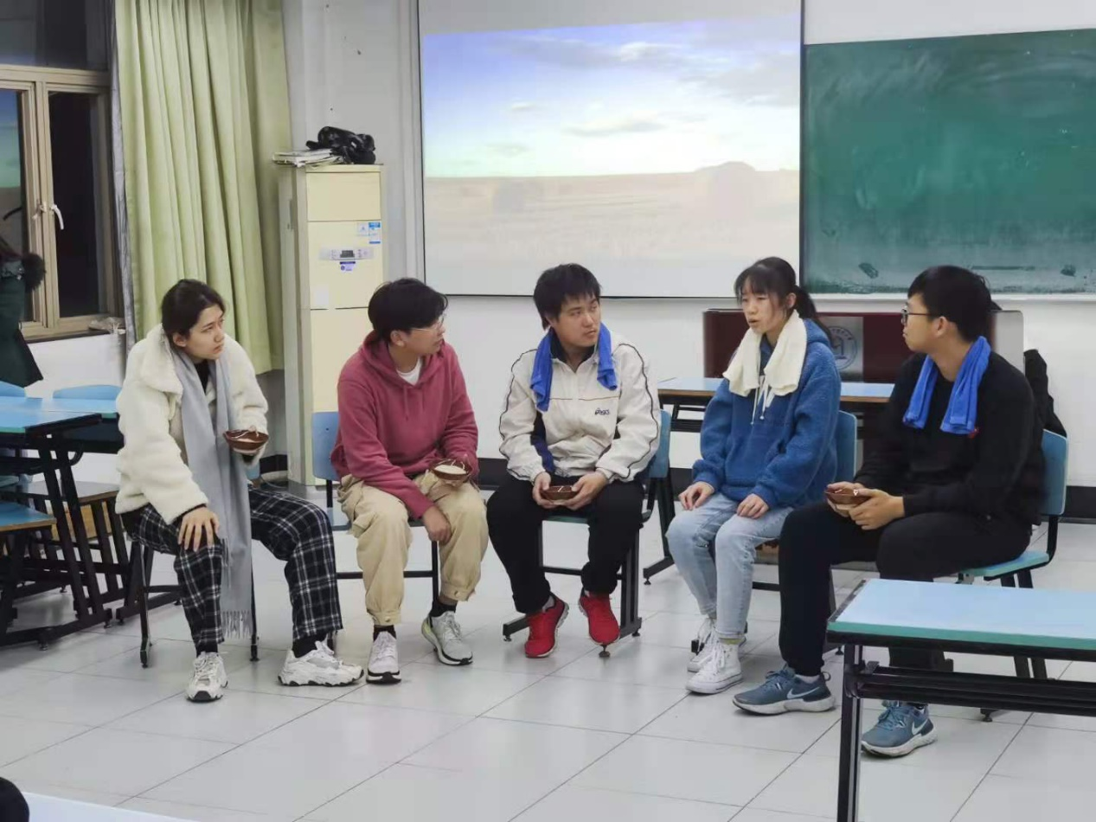

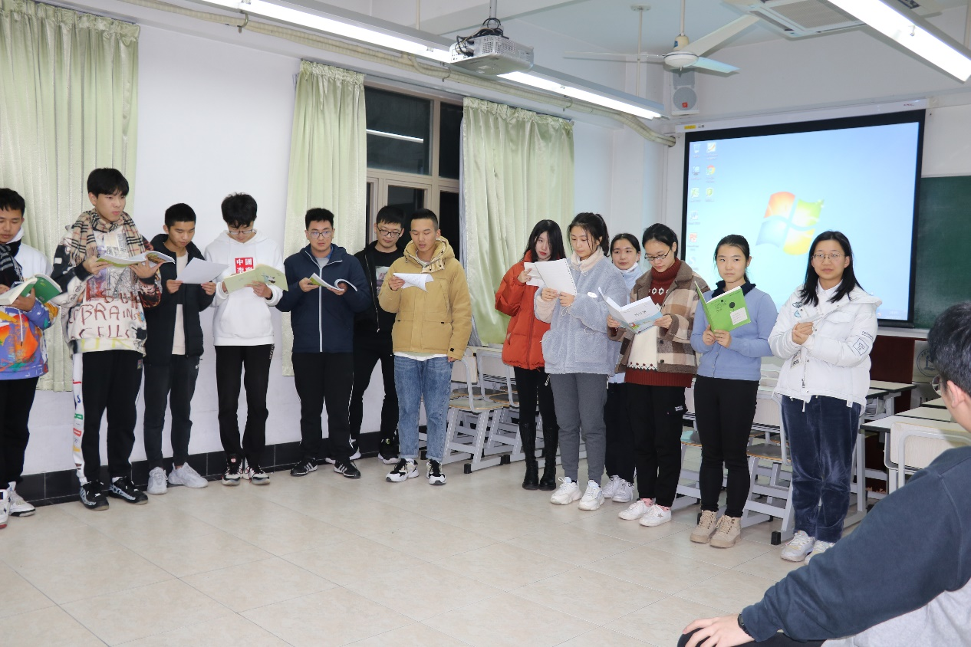

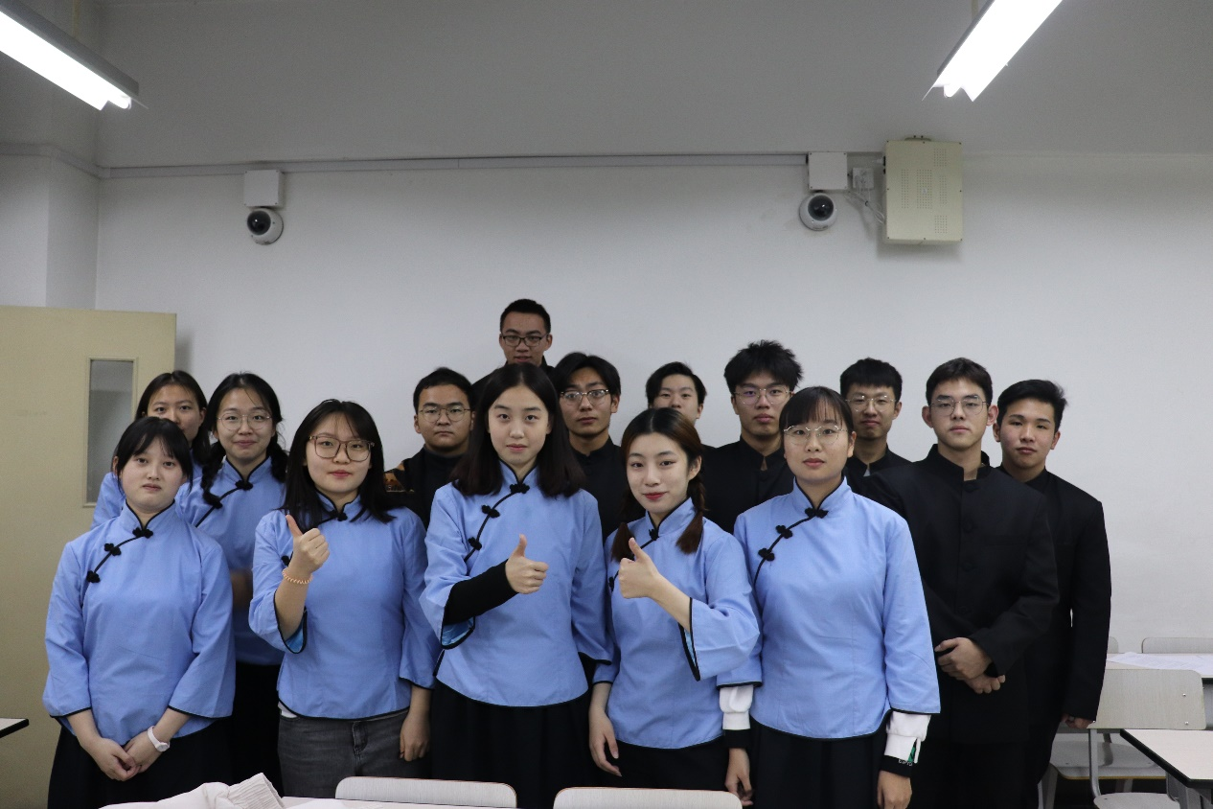

学院评委根据主题表现，节目编排，表演技巧，舞台效果等方面评审后，评选出一二三等奖。一等奖2名：国贸2004、经济学实验班；二等奖3名：物流2001、经济2001、国贸2001；三等奖4名：国贸实验班、电商2001、经济2002、物流2002。
此次校园剧初赛，是探索践行社会主义核心价值观有效教育途径，集思想性、教育性、艺术性为一体，增强班级凝聚力、向心力的同时，号召青年将青春梦融入中国梦，营造校园崇德向善的良好氛围。

2. 国际商务外语学院
为弘扬社会主义核心价值观，我院于12月7日下午举行第六届“践行价值观，共筑中国梦”校园剧初赛。以下是本次初赛的活动总结：
（1）各参赛队伍都以核心价值观为主题，深切表达了自己的爱国情感，积极配合校园剧的开展，展现了当代大学生向党爱国的精神面貌。
（2）各评审老师都积极配合校园剧的开展，真诚热情地为各参赛队伍提出建议，为复赛的顺利开展打下基础。
（2）本次活动的筹办较为顺利，但也出现了一些问题：
比赛场地的布置不够到位。虽然这次是院级的初赛，但也应该多安排几位场务人员提前进行比赛场地的布置，有序引导参赛队伍转场。
最后轮到的参赛队伍人员未到齐，没有准时开始表演，导致评委老师和场务工作人员较长时间等待。作为活动负责人，应该向各支参赛队伍明确比赛时间，要求提前抵达场地作准备，避免类似情况再次发生。
（4）各场务人员辛苦工作，认真负责，保证了校园剧初赛活动的有序进行。

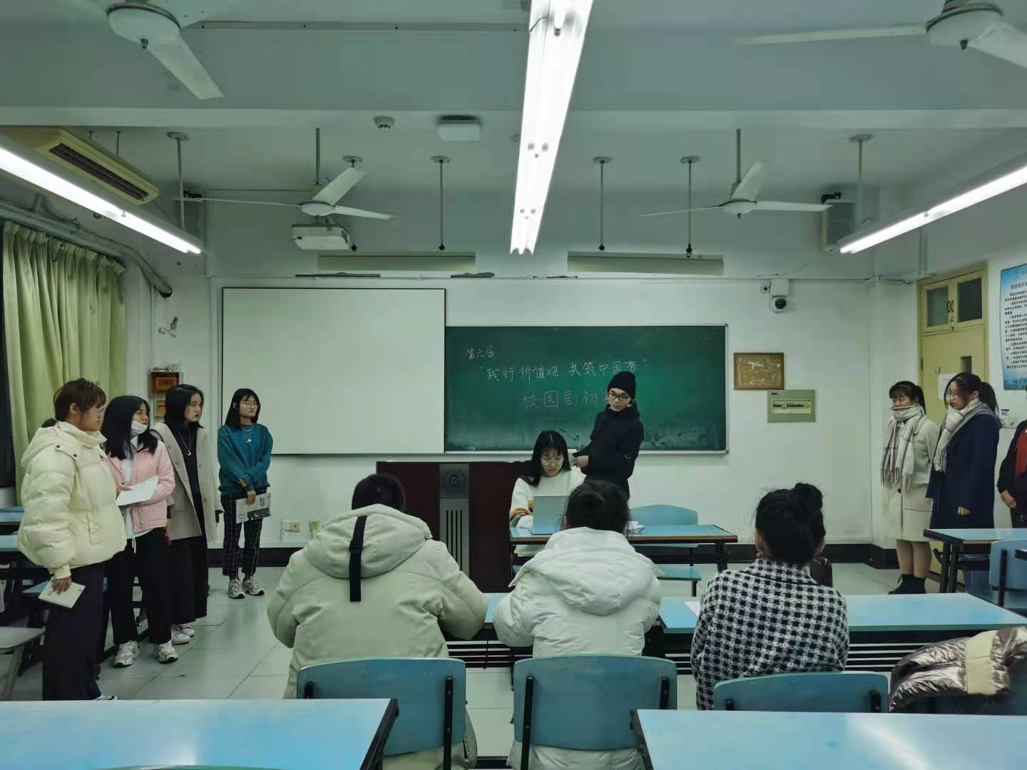

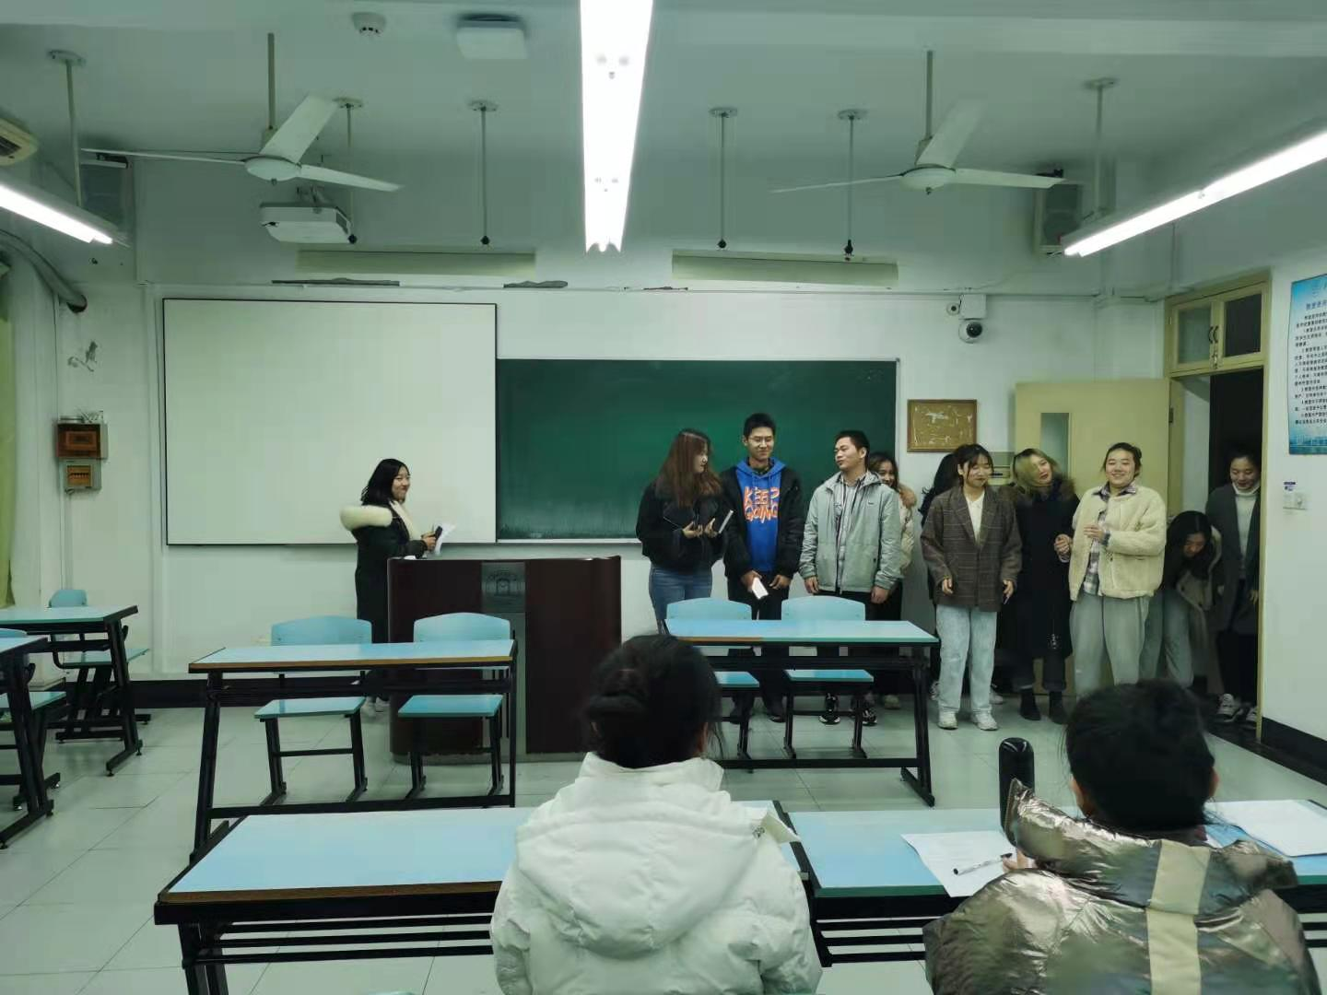

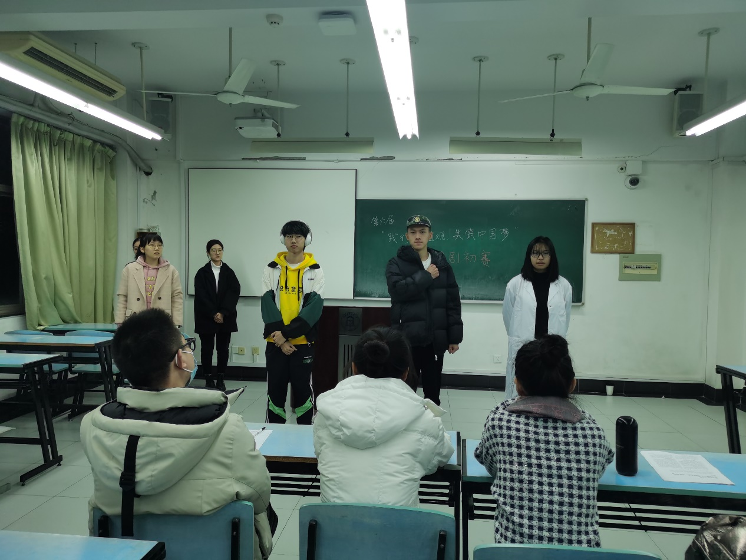

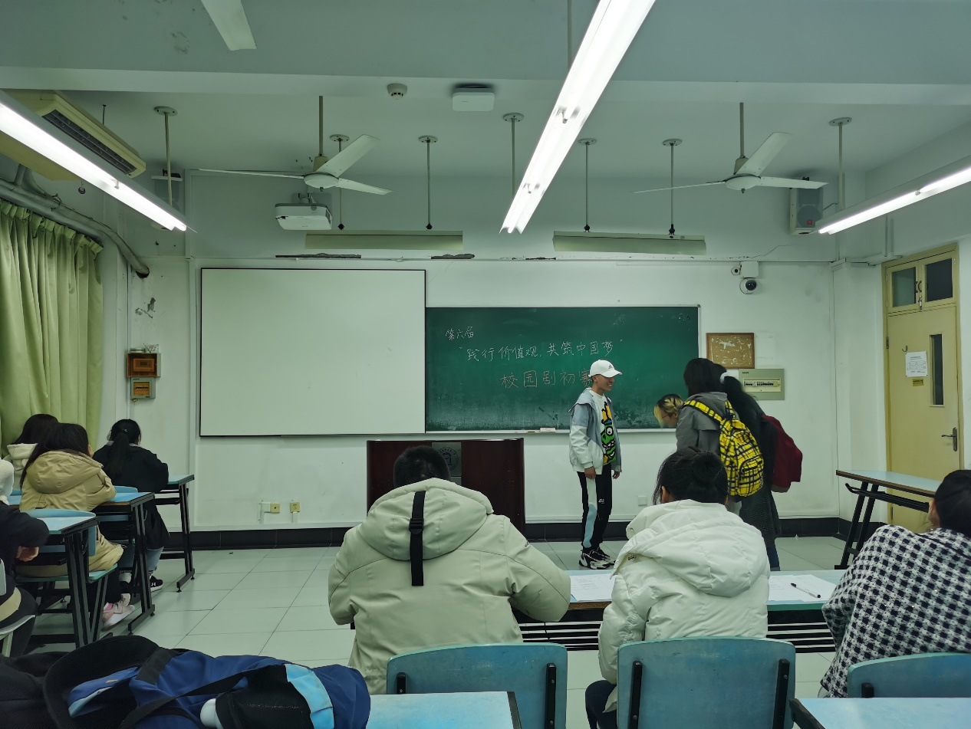

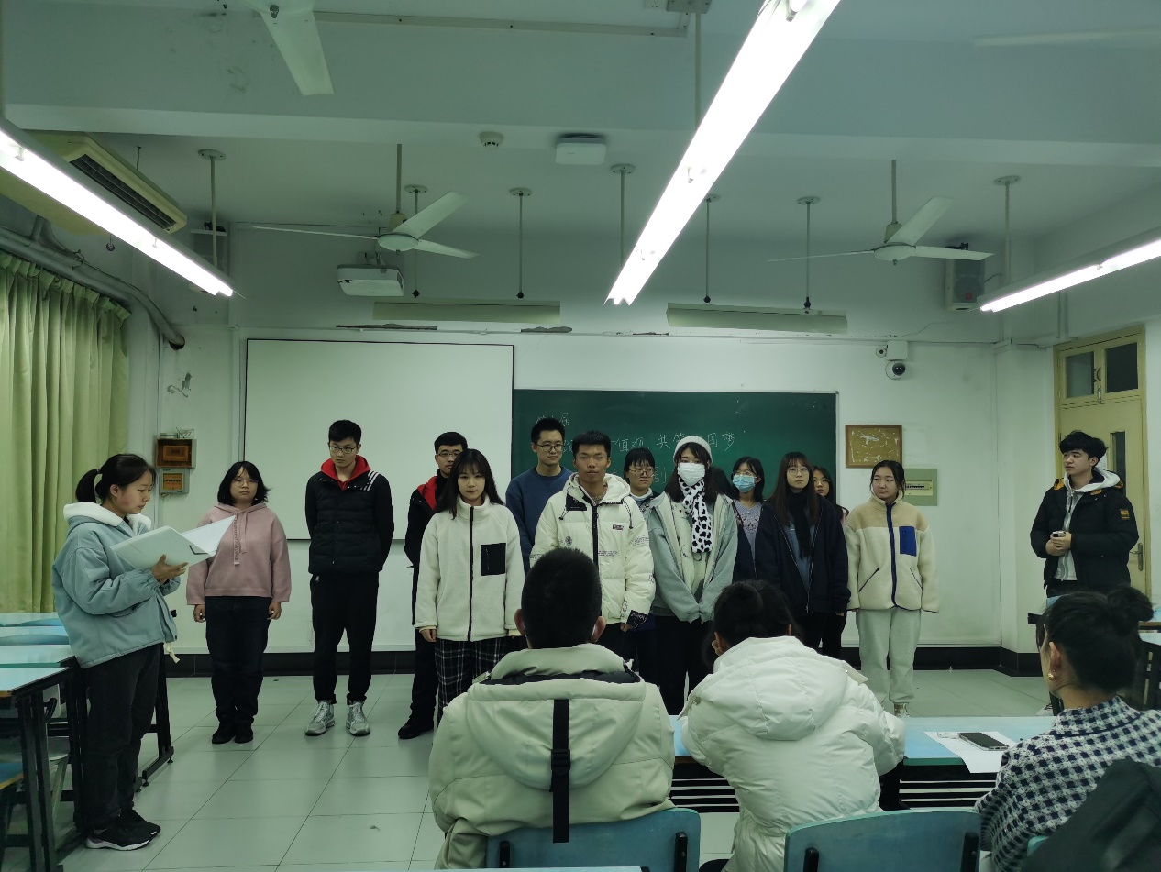

以上即第六届“践行价值观，共筑中国梦”校园剧初赛的活动总结。相信所有相关人员都能从此次活动中受益良多，得到锻炼，并将此次积累的经验运用到接下来的活动中。

3. 金融管理学院
（1）金研2001班：
在充满挑战的2020年快要结束的时候，学校党委学（研）工部举办了以“践行价值观，共筑中国梦”为主题的校园剧比赛。校园剧比赛给了每一届上海对外经贸大学学子展示自我的机会，用舞台剧展现社会主义核心价值观。我们金融管理学院的同学踊跃报名，经过筛选，选出一组共16名演员兼幕后工作者组成参赛队伍。
11月22日，同学们进行了线上会议的讨论，大家都提出了自己对于表演主题的看法，最后通过投票选举选出来本次舞台剧的主题----“爱国”。幕后在收集了大家的意见的基础上，写出成稿的第一版剧本。演员自己进行了角色挑选之后，于11月28日在学生宿舍区创想家进行了第一次排练。演员们的第一次上场并不顺利，但是经过大家的磨合，也是完成了第一次的排练。为了更好的迎接初赛，队长组织大家在12月2日在学校学思楼C103进行了第二次的排练。为了让表演更加流畅自然，演员们更加熟悉剧本之后，在表演的时候增加了一些即兴发挥的部分，让整个表演更加富有了感染力。做好了充分的准备，我们在12月4日下午进行了初赛的展示。演员们在展示的过程中认真表演，呈现出了精彩的演出。
这次舞台剧不仅拉近了同学们彼此之间的关系，在合作中相互交流，共同成长，而且让同学们认识到社会主义的核心价值观在我们的身边无时无刻被微小的事情体现出来。所以，作为当代的新青年，我们每一位研究生学子都应该时刻牢记社会主义核心价值观，践行价值观，实现中国梦！
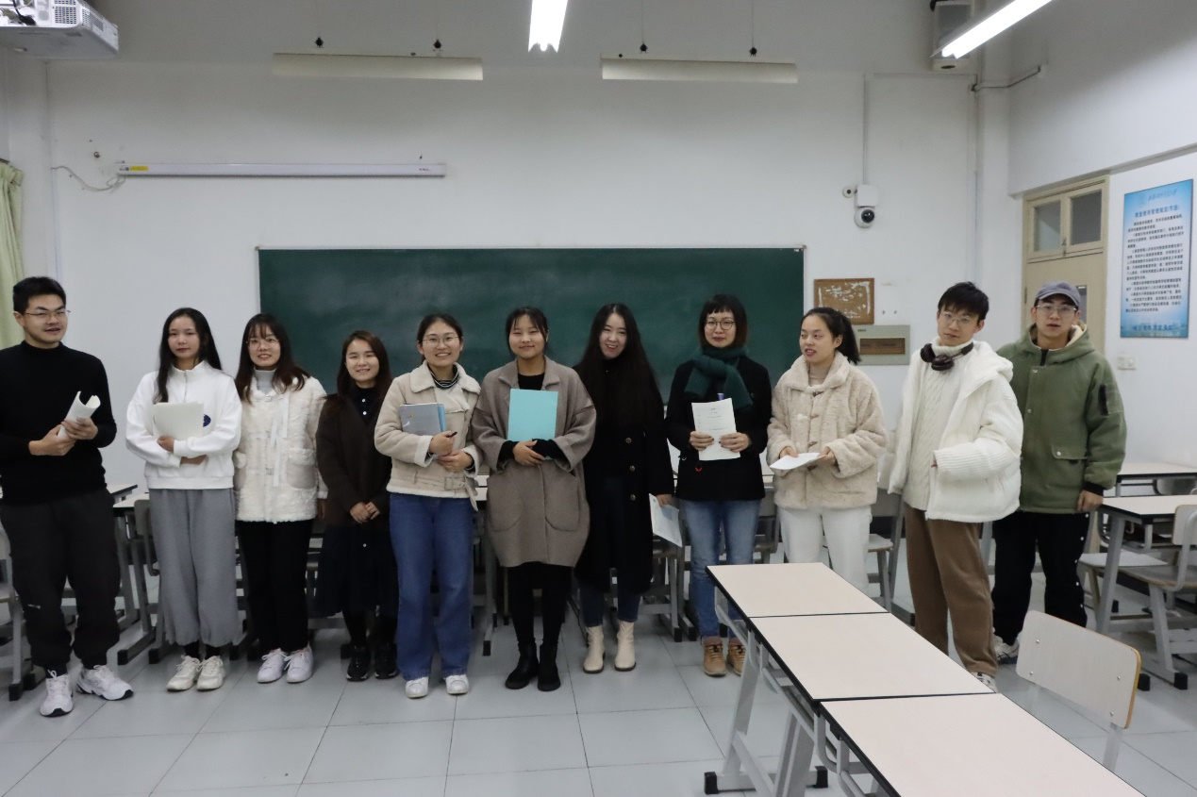

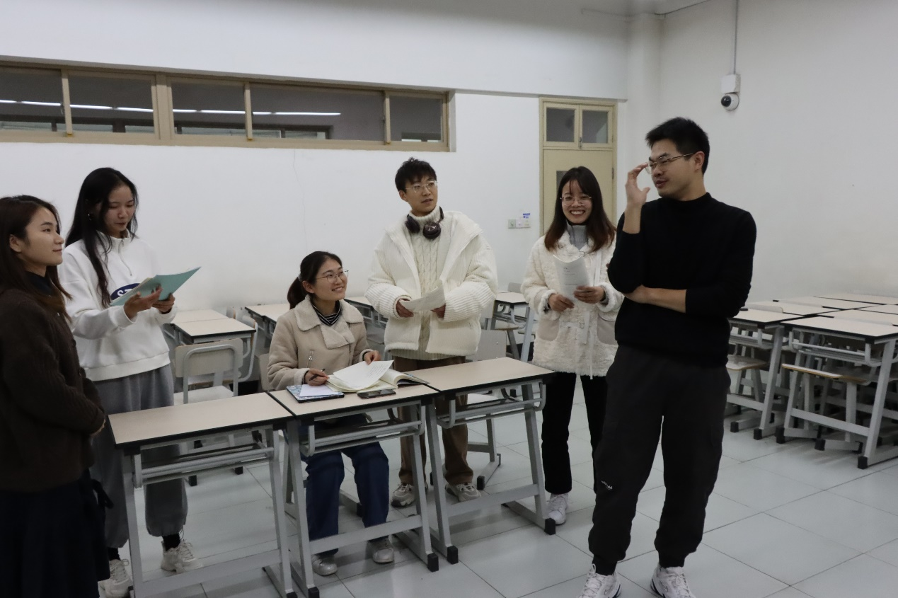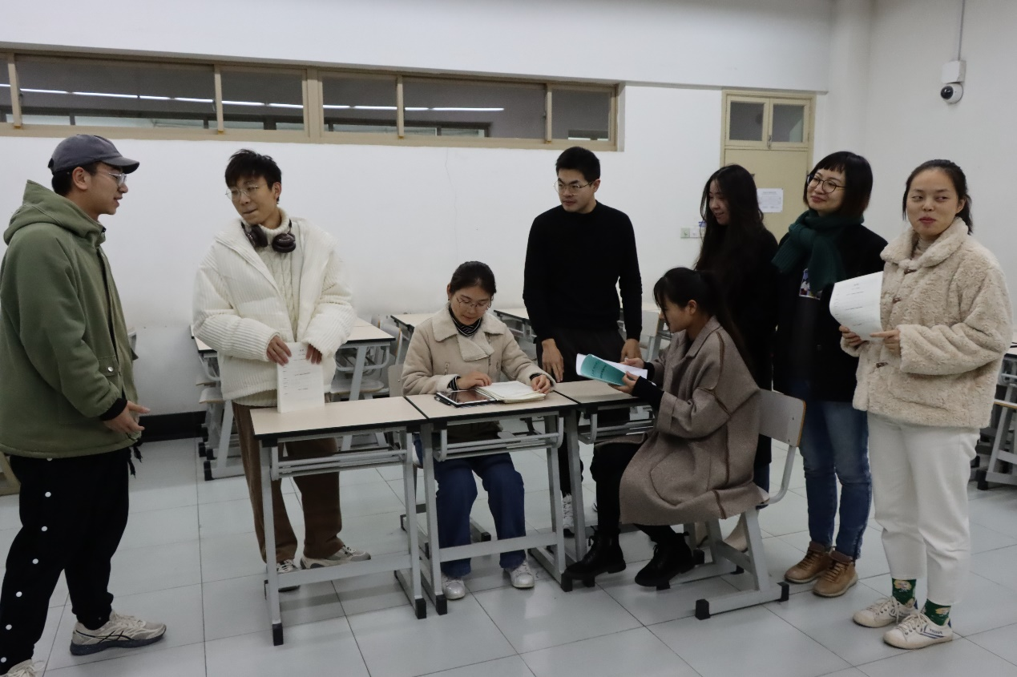

（2）保险2001班：
本次活动过后全班同学都收获了许多。前期策划时在多次讨论后剧本逐渐成型，排练时同学们围成一圈一起背台词，正式拍视频时后期同学的帮忙和参演同学一起从下午拍到晚上的坚持，正因为这些我们才在初赛中拿到了喜人的成绩。
剧本主要围绕着社会主义核心价值观中的法制展开，是受我们班同学亲身兼职故事的启发而改编，讲述的是一个大学生在兼职工资被扣后拿起法律的武器维护自己的权利的故事。正因如此，在排练过程中我们常常和与有相似背景的大学生主人公产生共鸣，而有类似兼职经历的同学更是深有体会。辨别值得信赖的合适的兼职途径，在权益受到侵犯时冷静地处理，积极地寻求法律帮助来正确维权是我们大学生在兼职以及学习生活中需要注意和学习的。“法制”进入日常生活，我们希望通过这个故事来传达给观众法制与我们的密切关系和法制社会的重要性。
排练过程中我们遇见问题，解决问题，在解决问题的过程中收获成长：一名演员第一次排练无法到场，及时有同学进行补位；在排某一幕的戏时其他同学也认真看效果并及时提出建议，剧本也在一次次排演中变得更具逻辑更动人心；对于统一安排的时间大家都争取调整日程争取及时到场，我们整个班集体也在这一次校园剧活动更团结更有力更出色！

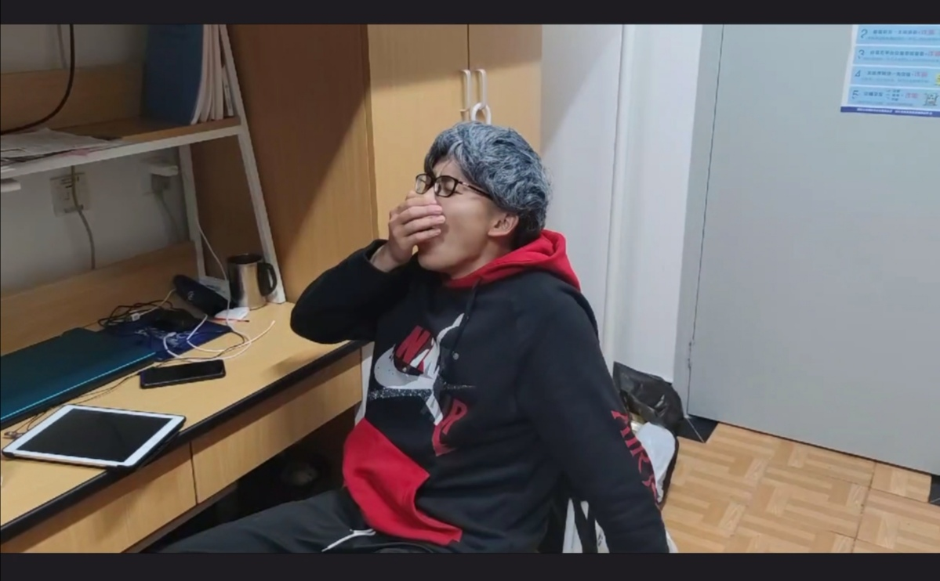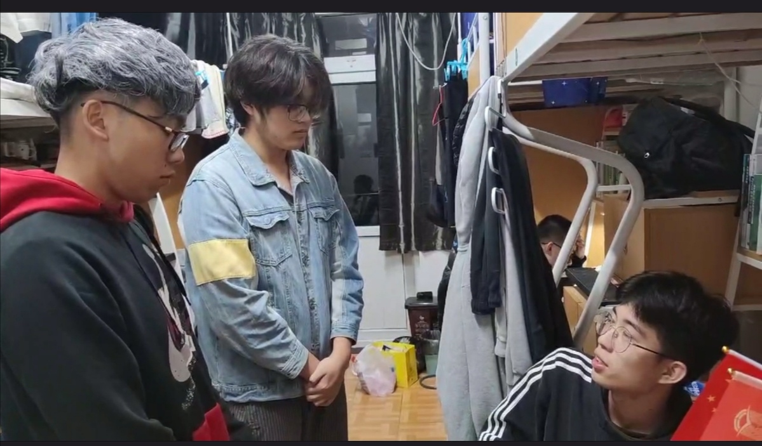

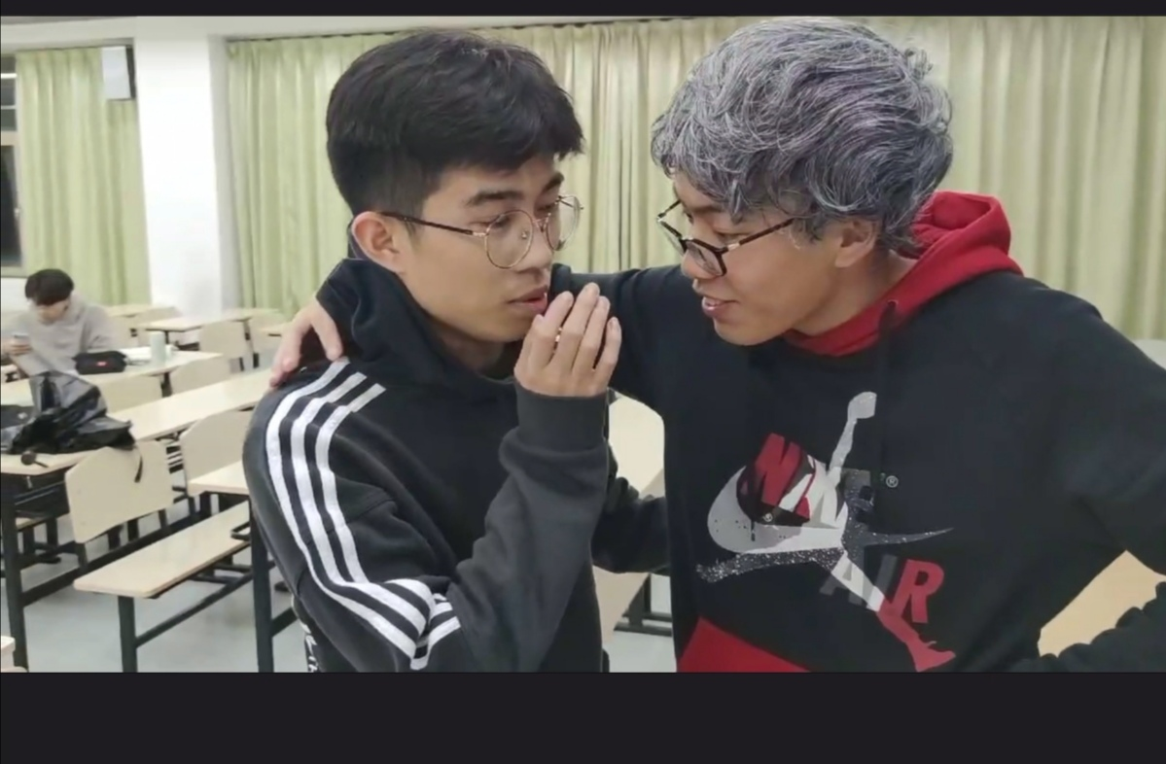

4. 法学院
为进一步弘扬社会主义核心价值观，提升2020级新生班级凝聚力，挖掘2020级新生文化创新创作能力，2020年12月4日晚，第六届“践行价值观，共筑中国梦”校园剧法学院初赛于教学楼C301举行，本次初赛分为上下半场，来自法学院2020级本科及研究生共11个班级根据事先抽取的顺序进行演出。
活动开始之后，11个班级用各自创作的剧本向我们展示了新生的风采。来自20级法硕法班的《赴约》以疫情隔离下校友的回忆，讲述了关于上经贸大的校园往事；来自20级国际法班的《疫不容辞》则着重于“抗疫”视角，讲述了一名普通人从旁观者转变为“抗疫”志愿者的心路历程；来自经法2001班的《熹微》用一名普通大学生的在校遭遇呼吁反对校园暴力；来自法学实验2001班的《一次彩排》则从一次剧本彩排的角度抒发了他们对于“五四运动”历史的解读；来自商法2001班的《假钞》以饭店为场景，彰显了他们对于“诚信”的理解；来自国政2001班的《何其幸》则以一名缉毒警察的故事，表现了他的责任与担当；来自20级诉讼经济法班的《少年情怀》彰显了大学生活的积极向上；来自行管2001班的《同一时刻》用双视角的形式，创新性的描述了“抗疫”期间国内外的现状和小人物的故事；来自经法2002班的《我们的“十年”》讲述了一群10届毕业的校友十年后返校回忆往昔的故事；来自20级民商知产班的《国强家兴—致敬“最美”抗疫使者》以一名医护工作者的视角，讲述了“抗疫”过程当中奉献担当的感人事迹；来自20级法硕非班的《支教》以支教者与农村小学校长之间的交流为主线，诉说了“支教”的真正内核。
精彩的戏剧表演让在场的评委无不动容，最终，根据评委评议，经法2002班和20级民商知产班顺利进入复赛，让我们期待他们更精彩的表现！

5. 工商管理学院
工商管理学院校园剧初赛由11月18日开始筹办，至12月5日正式结束。本次初赛由管院组织部和主持礼仪部合作筹办，其中组织部负责传达比赛通知、联系相关班级和老师、比赛材料收集及整理工作、评选打分的工作，主持礼仪部主要负责剧本的审核与修改、校园剧赛前培训、评选打分的工作。
在前期，我们在11月19日邀请2019年管院校园剧初赛第一名班级的总负责人——19级的吕佩瑶同学为20级校园剧比赛各班总负责人进行了相关培训，主要从人员安排、剧本编写、实现彩排和现场演出等多方面进行了详细的指导。各班在接受培训后进行剧本攥写，主持礼仪部在11月28日前完成了剧本的初审工作，通过组织部向各班负责人转达修改建议。
管院校园剧初赛在11月4日正式举行，各班按照抽签顺序进行演出，评委包括工商管理学院团委副书记叶克敏老师、工商管理学院学生会主席汤子悦、工商管理学院团委副书记（学生）朱立祺、组织部副部长胡文艳、主持礼仪部副部长杨礼泽。最终结合初赛的得分以及剧本主旨内容、剧本整体呈现效果等多方面考虑，评选出工管2003班和20级企业管理研究生班两个班级参加上海对外经贸大学校园剧复赛，同时，其他参赛班级也都得到了评委的点评和肯定。
在此次校园剧初赛中，同学们将青春梦与中国梦融合，选取贴近生活、密切关系大学生活的故事，在比赛中增进了新班级的凝聚力，也让每一位参赛同学对社会主义核心价值观有了更深入的体悟，提升了新生的综合素养。
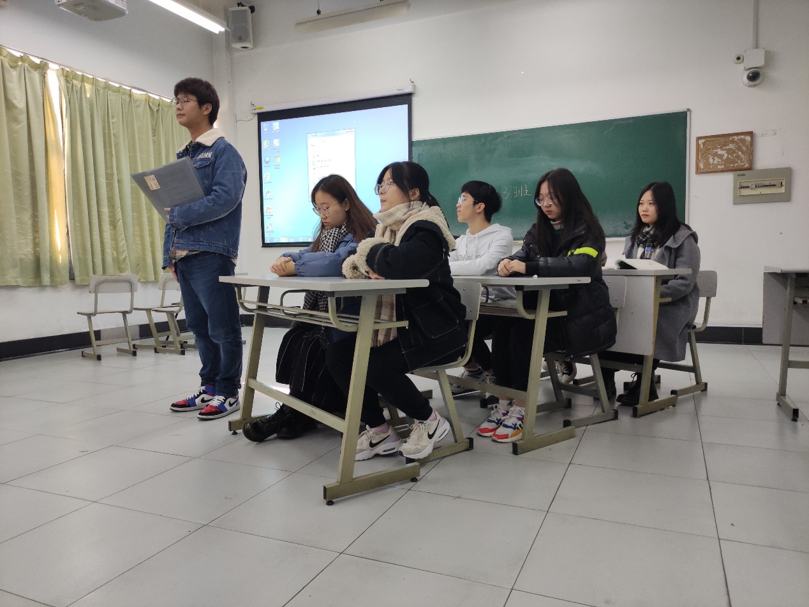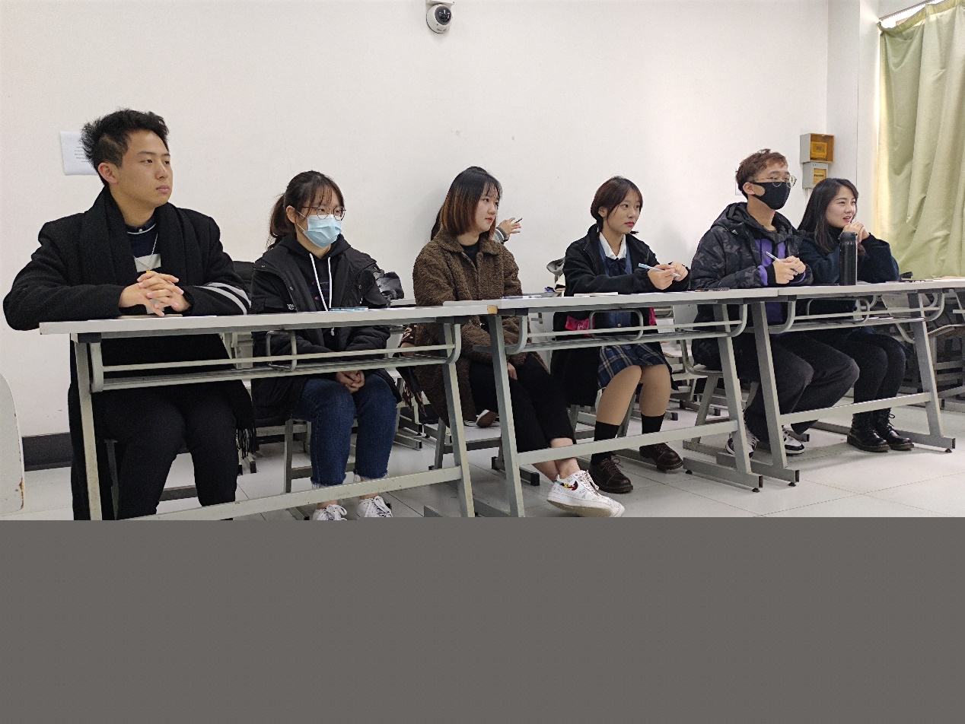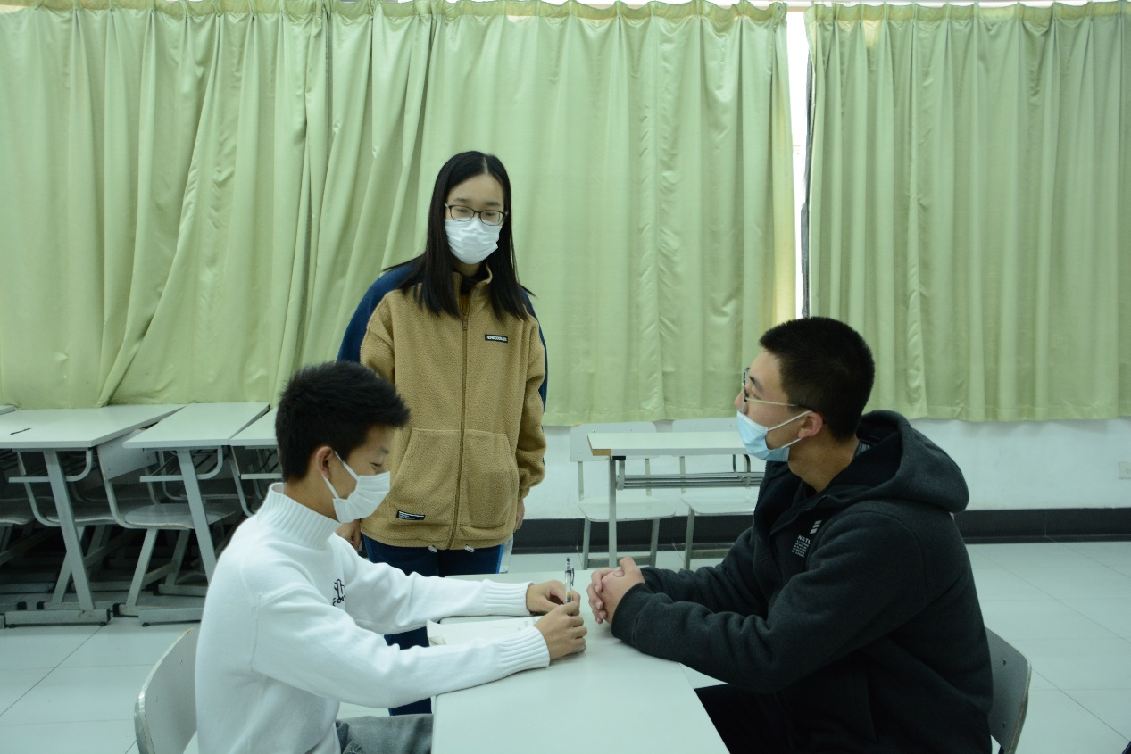

6. 会计学院
会计学院校园剧初赛于11月3日在学思楼教室举行，由会计学院团委书记何佩文以及2020级新生辅导员李钦儒两位老师担任本次初赛中九个大一新生班级节目以及会研合并节目的评委。
本次校园剧比赛要求围绕“践行价值观，共筑中国梦”的主题自主编排剧本，大于班级半数人数的同学参演。在活动开展的过程中，新生们在校园剧表演形式上的设计令人耳目一新。例如审计四班所编排的校园剧，加入了歌曲和舞蹈等有趣的元素，鲜活地刻画出了剧中的人物形象，同时也为整体的节目效果增添了不少的趣味及吸引力。除此之外，新生们在剧本上也都有细心了编排很多值得思考的记忆点，也有不少的班级借用了今年新冠肺炎疫情这一重大事件的元素突出强调他们所要传递的中心思想。例如本次进入会计学院校园剧复赛的国会2001，他们的剧本《诚至金开》主要围绕诚信的主题讲述了在学生组织中存在的绩效虚报的问题，这一贴近校园生活的实例，更生动的展示了主题内容。
本次校园剧初赛每个团队都以丰富多彩的节目形式和积极向上的表演内容向评委老师展现出了他们从大学生的视角对社会主义核心价值观的态度。在这样的一场团队活动过后，新生们可以对彼此之间有更多的接触与了解，同时也增强了团队凝聚力，更重要的是，通过实实在在的进入人物角色参演的过程，对社会主义核心价值观有了更深的理解。

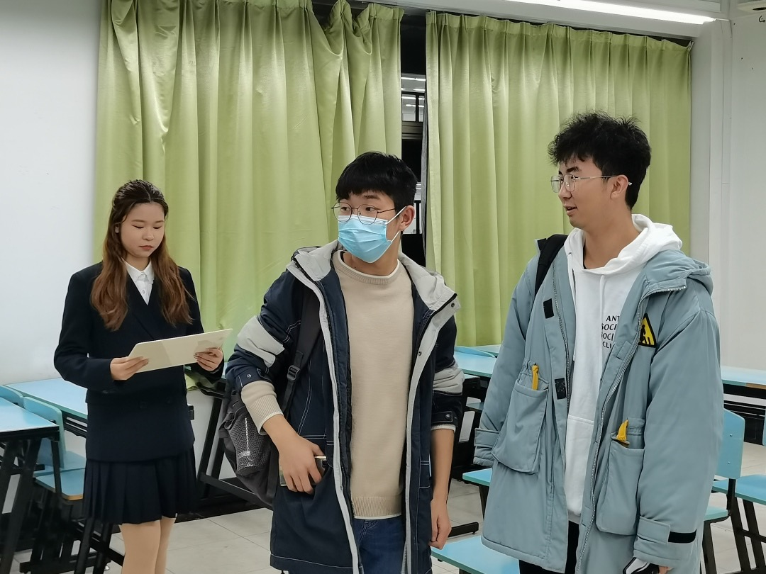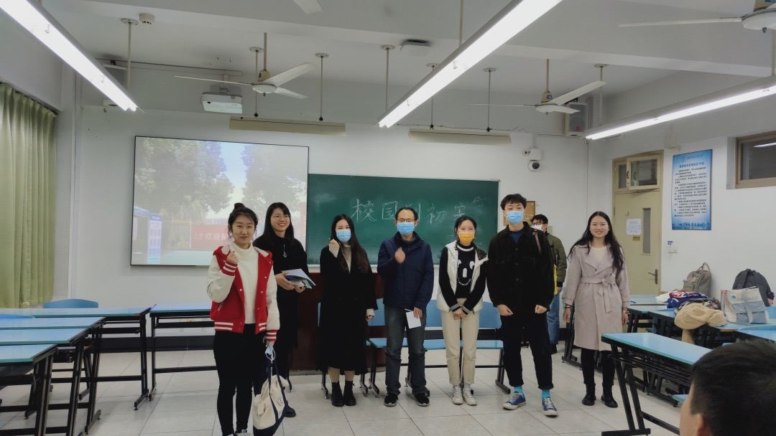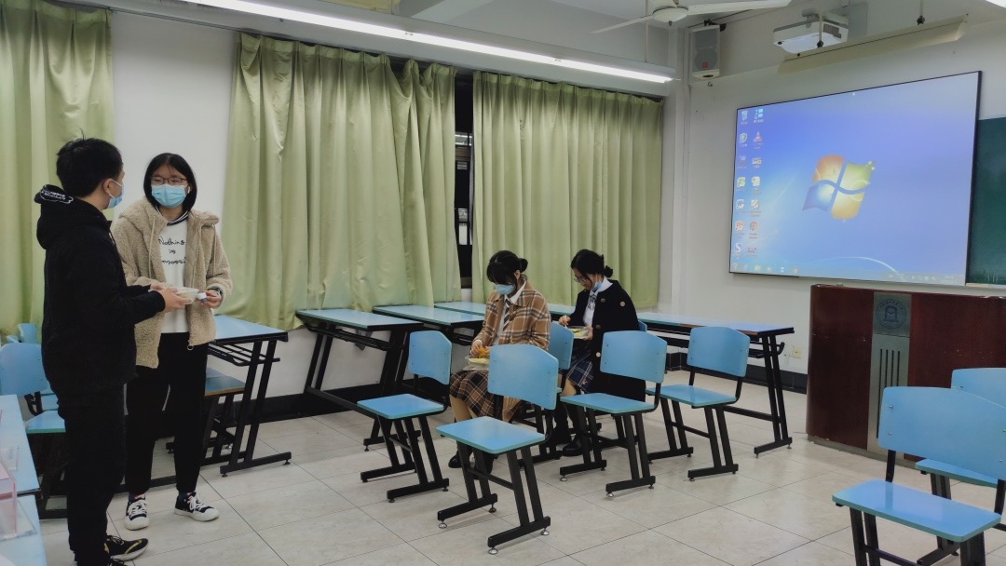

7. 会展与旅游学院
2020年12月3日，学思楼的舞台上，会展一班的同学用生动的表演带我们回顾了2020年脱贫攻坚之战一路走来的点点滴滴。不论是直播带货，还是对于留守儿童的关注，都让我们重温了近些年来当社会主义核心价值观中国家层面上的富强，民主，文明，和谐越发走进生活所激发的我们每个人心中的温暖与自豪。
旅管一班的同学们更趋于内敛，主题上，通过表演，说出了班级中很少一小部分同学内心的困惑。大部分的同学或许还并没有利用这次校园剧的机会传达出所思所想，对于青春的所爱，对于校园的畅想。这一次仍有很大的进步空间。
接下来会展2班的表演更是再次呈现了2020的不凡之处。那一年也曾疫情肆虐的岁月里，我们经历了高考，见证了平凡之人的伟大，感受到了血脉里的中国力量。我们接受着社会的呵护，并在明天的黎明成为社会的顶梁柱。仍记得在病毒肆虐时每一位不顾身后的白衣天使，记得那一年的外卖小哥，那一年的社区保安，那一年的横幅标语，那一年，我们的高考，我们的相遇。
预科班的同学们通过精湛的演技，细腻的表现了我们心中少年的那份不安改变。不论是那个少年的勇敢或是怯懦，友爱或是自私，都是他或她的一部分，种种性格融入那个少年。如果一定要去承认我们每个人都有的人性弊端，即使承载着它们，相聚的时光依然是快乐主导我们，我依然相信少年的眼眸更趋于清澈动人。
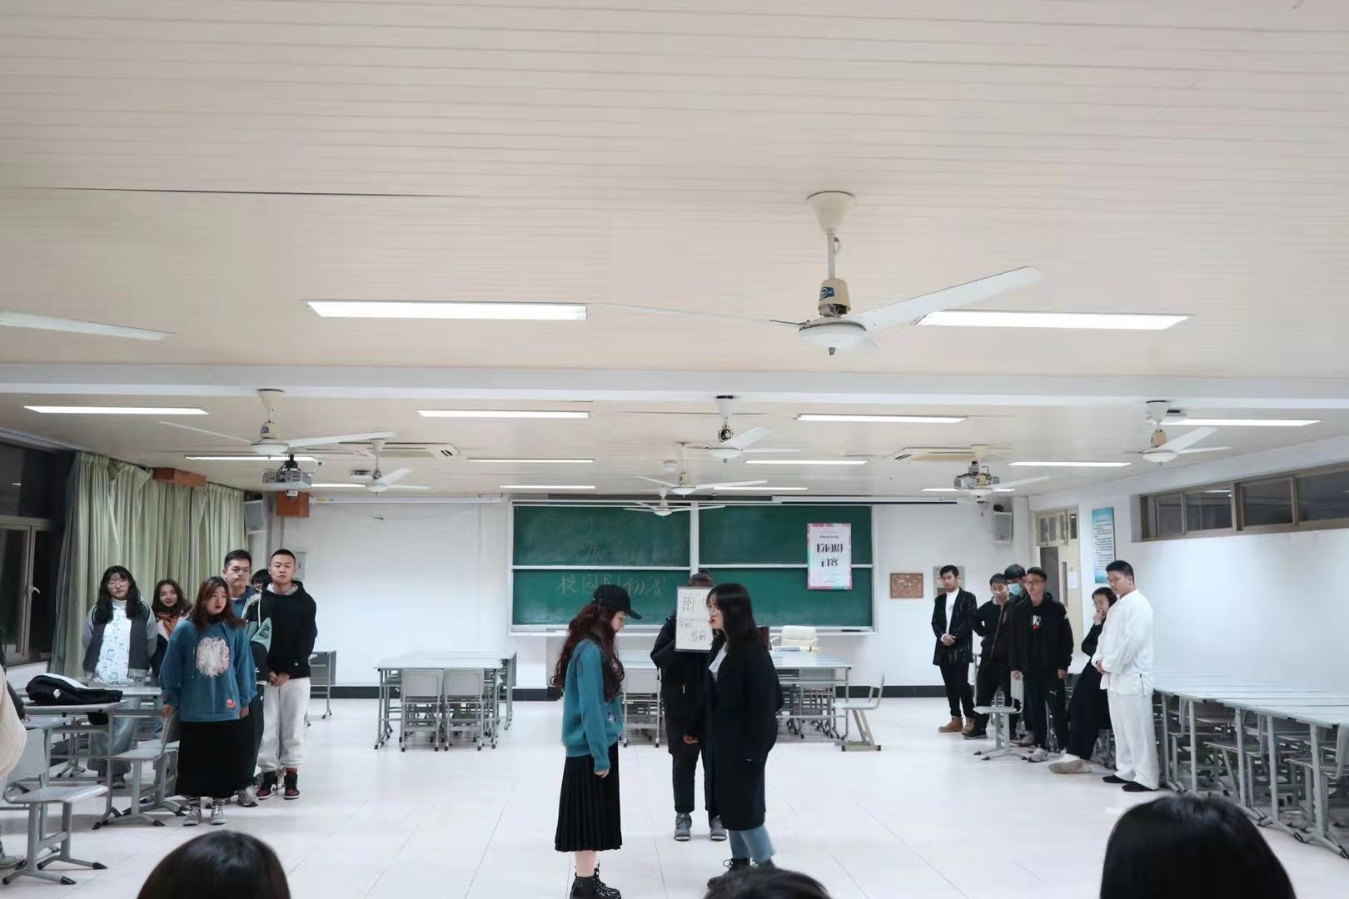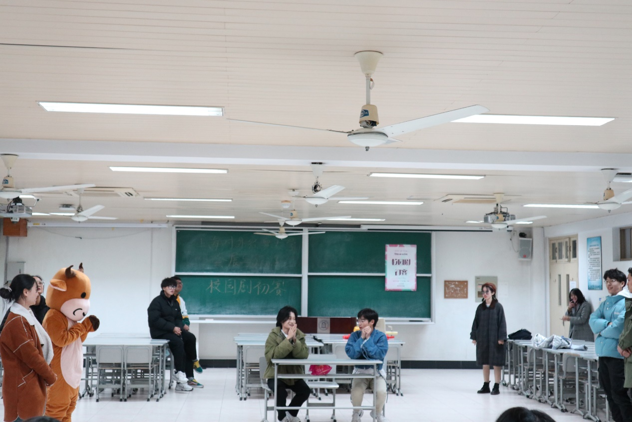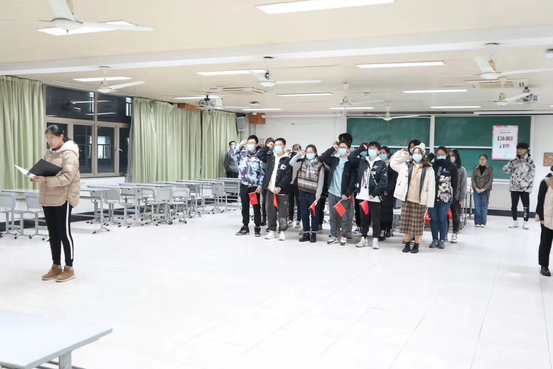

8. 统计与信息学院
欢歌笑语，追逐梦想，统信学子汇聚一堂；才情尽显，激情飞扬，话剧风采熠熠闪光。在上海对外经贸大学成立六十周年之际，统信学院第六届“践行价值观，共筑中国梦”社会主义核心价值观校园剧比赛初赛完美落幕。
2020年12月5日下午13:30分， “践行价值观，共筑中国梦”统计与信息学院第六届校园剧比赛初赛在图文信息大楼507举行。院团委书记肖包兴邦老师、辅导员杨小帆老师院研究生学生会主席团成员参与比赛评审。我院2020级研究生、本科生新生班级参与比赛。本次校园剧比赛由应用统计2001班、应用统计2002班、经济统计2001班、数据科学与大数据技术2001班、信息管理与信息系统2001班、贸易统计创新实验班2001、统计研究生2001班、统计研究生2002班、统计研究生2003班、统计研究生2004班，共10个班级参与，每个班级的各位同学都以饱满的热情积极地参与到了校园剧剧本创作、表演以及筹备后勤等工作中，他们呈现的表演生动而洋溢大学生的活力，充满了积极向上的正能量。有关于爱国、诚信、友善，也有和谐、法制、富强、友善等主题，深刻体现了社会主义核心价值观。
社会主义核心价值观校园剧比赛旨在提高大学生品德修养，助力大学生树立远大理想。该项活动一经举办，在统信学院的学生之间引起了巨大反响，班级参与度达到80%，展演过程中展现了我院大学生积极乐观、奋发向上、团结友爱的精神风貌。
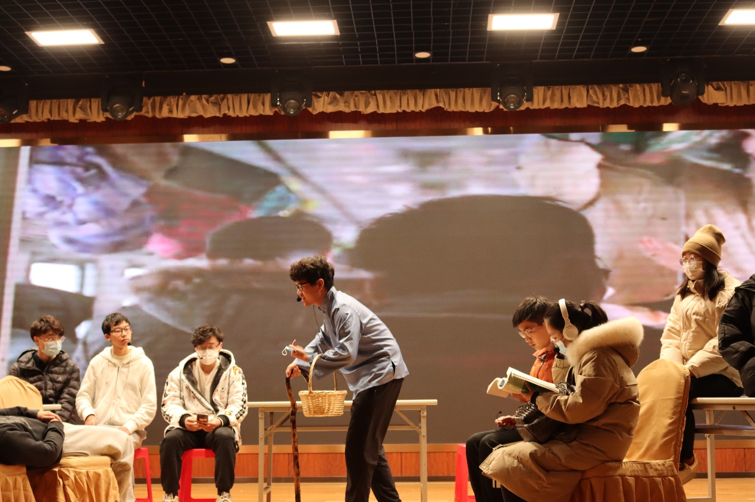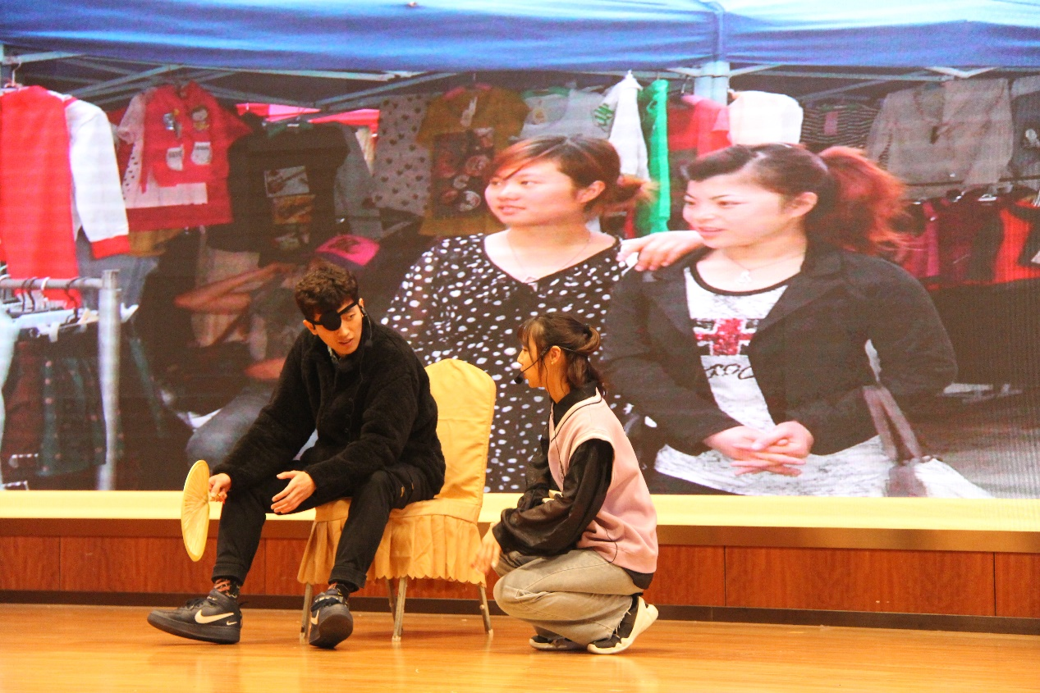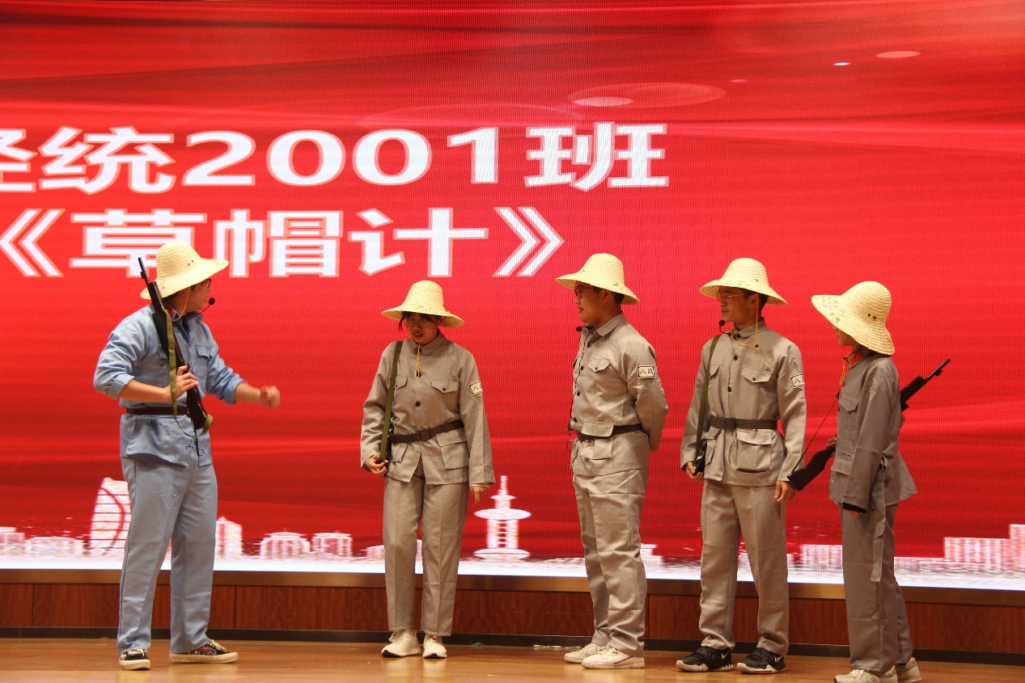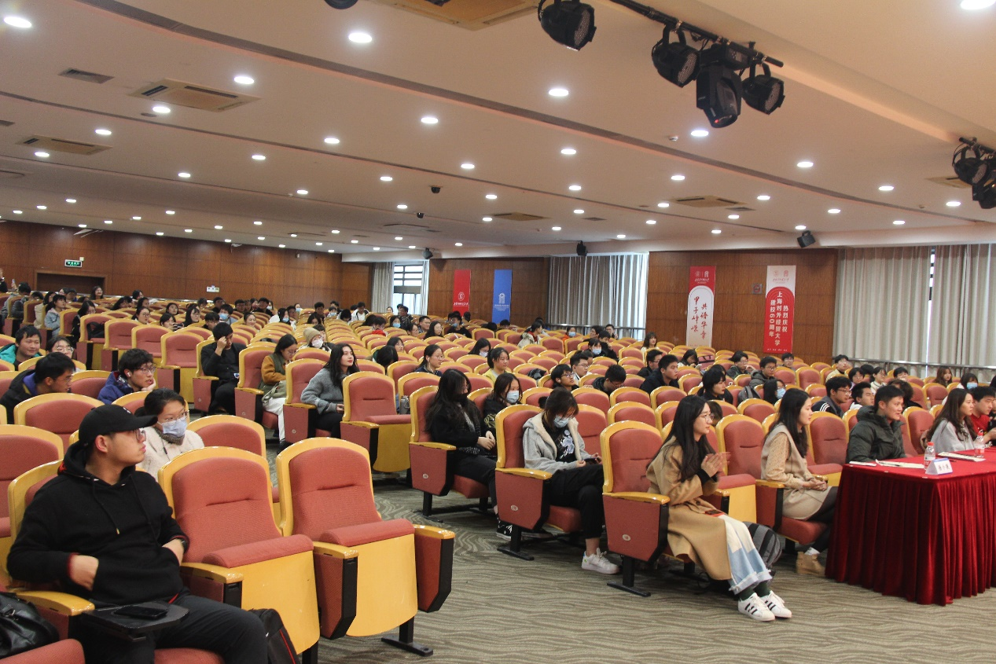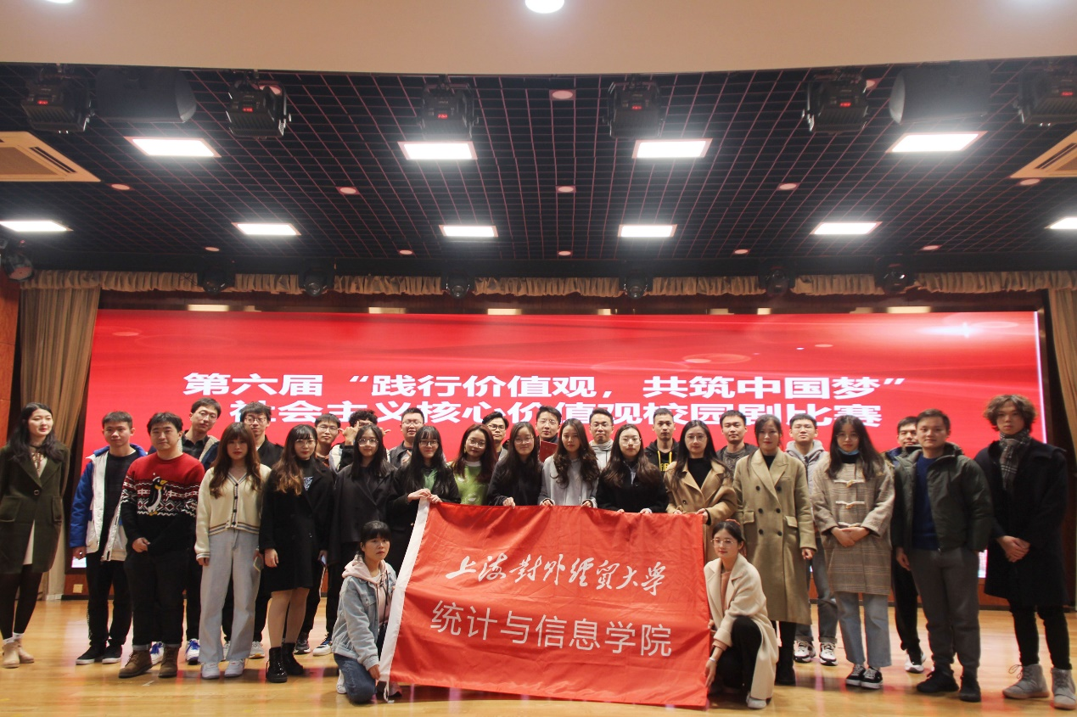

9. 贸易谈判学院
为进一步培养践行社会主义核心价值观，将青春梦融入中国梦，营造校园崇德向善的良好氛围，我校组织开展了上海对外经贸大学第六届“践行价值观，共筑中国梦”校园剧比赛。同学们将社会主义核心价值观与中国梦相结合，编排出了四部生动有趣的原创校园剧。
12月2日下午16：00第六届“践行价值观，共筑中国梦”贸易谈判学院校园剧初赛准时开始。党总支副书记商志民老师、团委筹备组组长辛雅文老师，团委筹备组副组长张婉滢同学，学生会主席阮可涵同学，学生会副主席姚周辰同学出席了本次活动并担任评委。
上半场为研究生初赛，国际商务2001班率先出场。他们以2020年全国人民共同关注的热门话题——新冠疫情为主题，创造并表演了校园剧《战“疫”》。剧情围绕主角小叶——一个抗疫护士的心路历程展开。小叶从觉得抗疫辛苦而离开到收到周围人的鼓舞而重新投身抗疫工作，以小见大，最后以短片《战“疫”》结尾，将剧情推向高潮，展现了医护人员的艰苦不屈，在场观众深受感动。之后是WTO法2001班带来的校园剧——《共筑阳光校园，拒绝校园暴力》。饰演霸凌者的同学演技出众，将霸凌者的形象生动地展现在大家面前，使大家意识到校园霸凌对被霸凌者身心健康的影响，引人深思。
下半场为本科生校园剧初赛，于17：00开始，国际经贸规则2002班同学们对于大学校园贷事件有感而发，创作了校园剧《课堂内外》。饰演被骗者姚裴裘的同学感情真挚，他落泪的那一刻观众们都倍感心疼，最后罪犯落网，校园贷一案得到解决的场面也大快人心。国际经贸规则2001班压轴出场，聚焦大学生西部支援，编排了校园剧《选择》。剧情跌宕起伏，笑点频出的同时引发深刻的思考，且参演同学表现力强，表演引人入胜，获得了评委和观众的一致好评。
最后，国际经贸规则2001班（本科生）以精彩的表演位列第一，成功晋级复赛。国际商务2001班（研究生）排名第二， WTO法2001班（研究生）及国际经贸规则2002班（本科生）并列第三。此次第六届“践行价值观，共筑中国梦”贸易谈判学院校园剧初赛圆满结束。
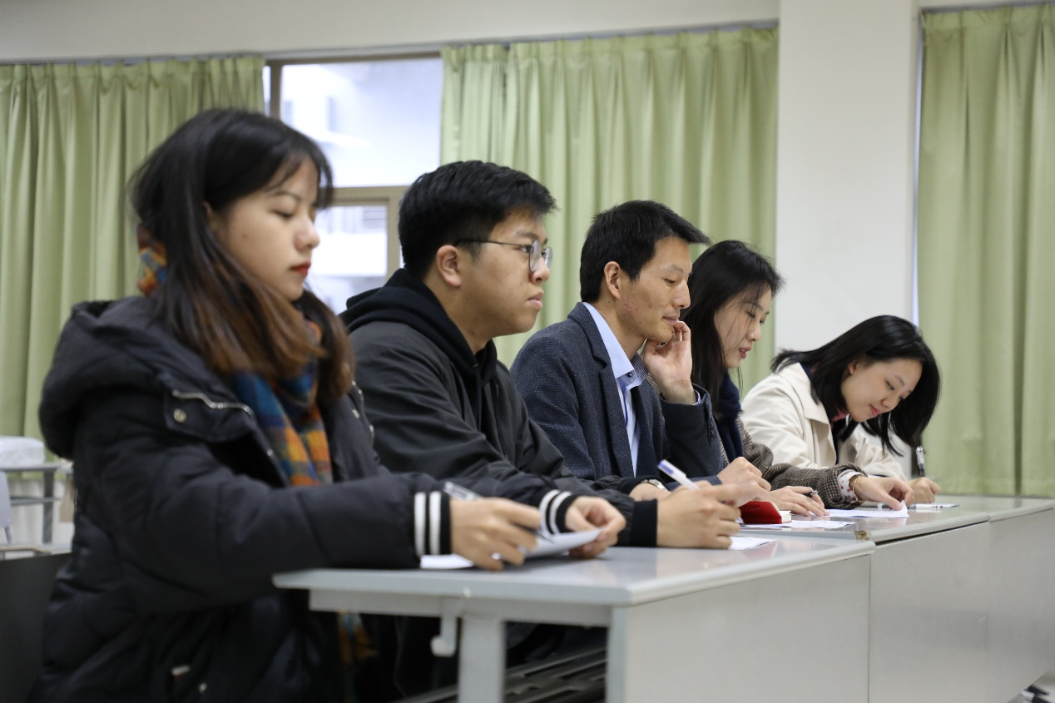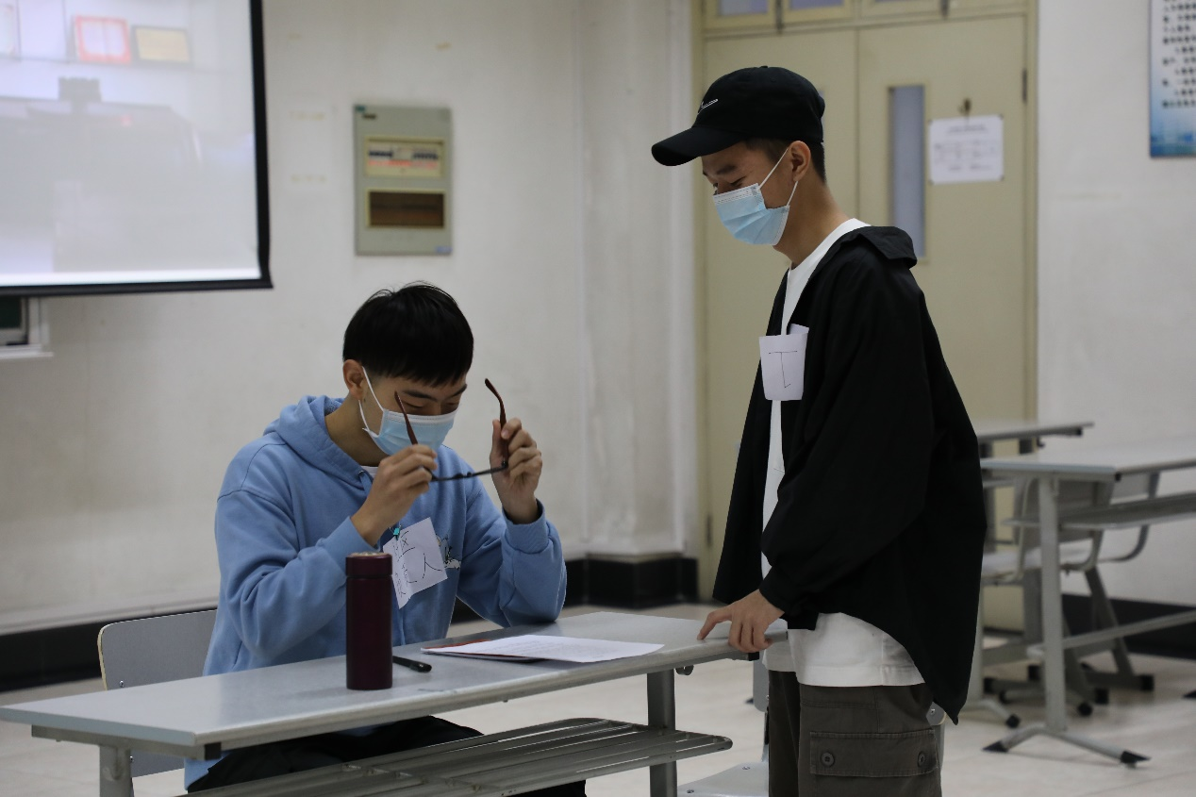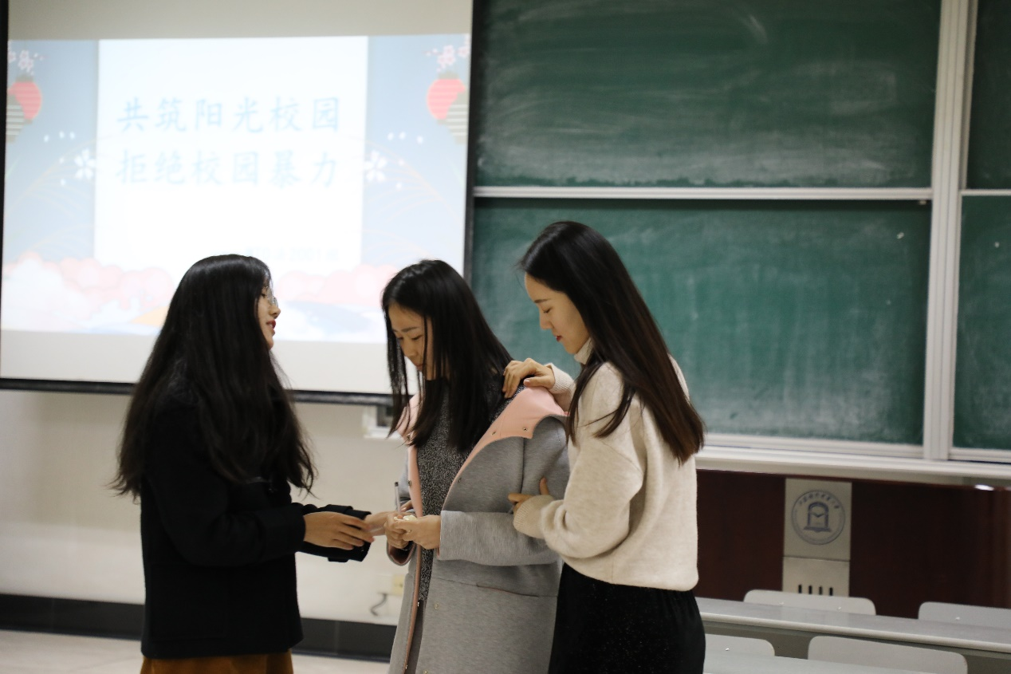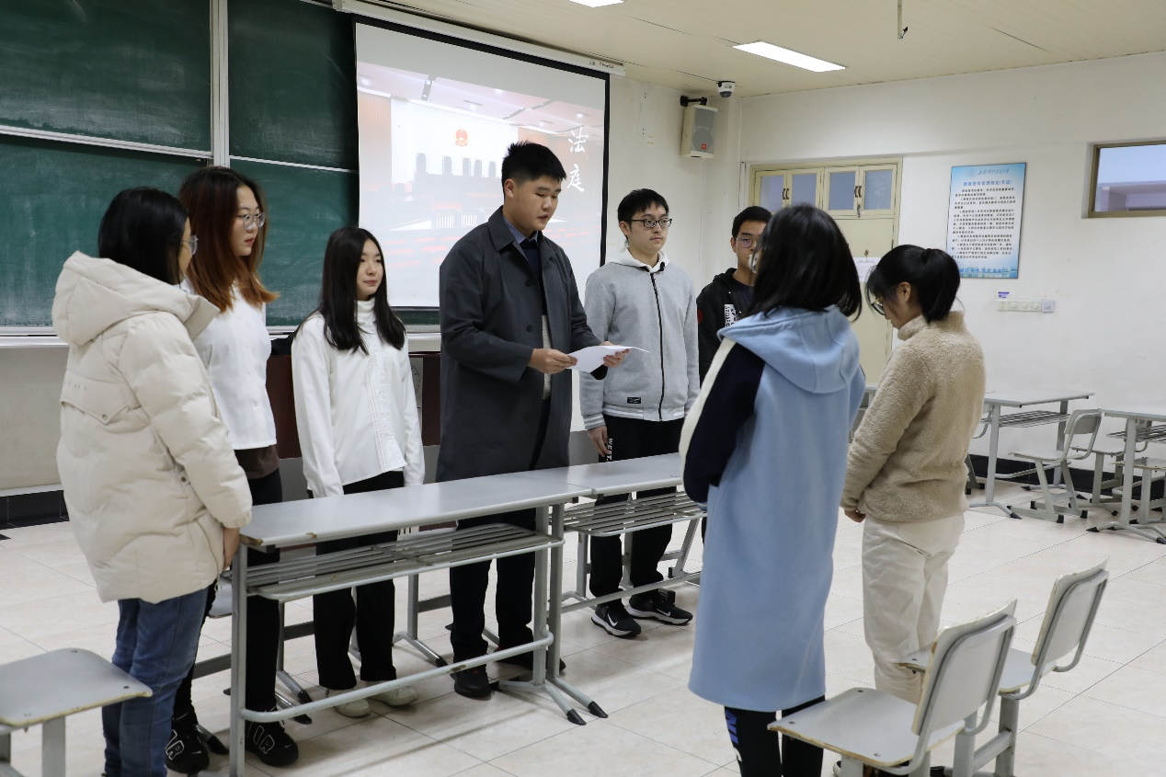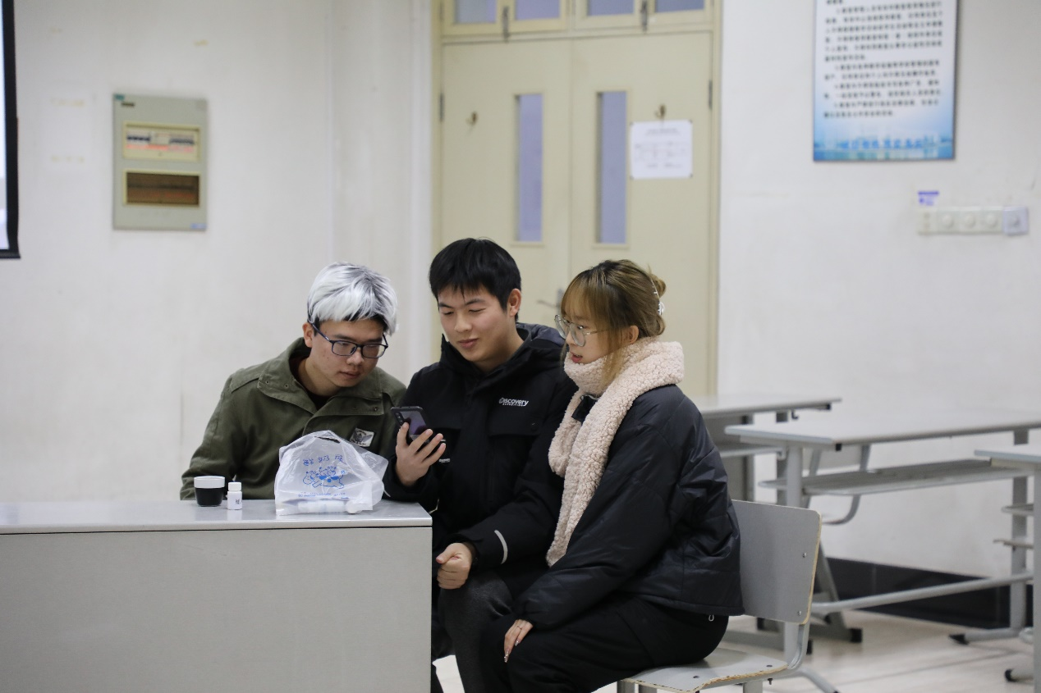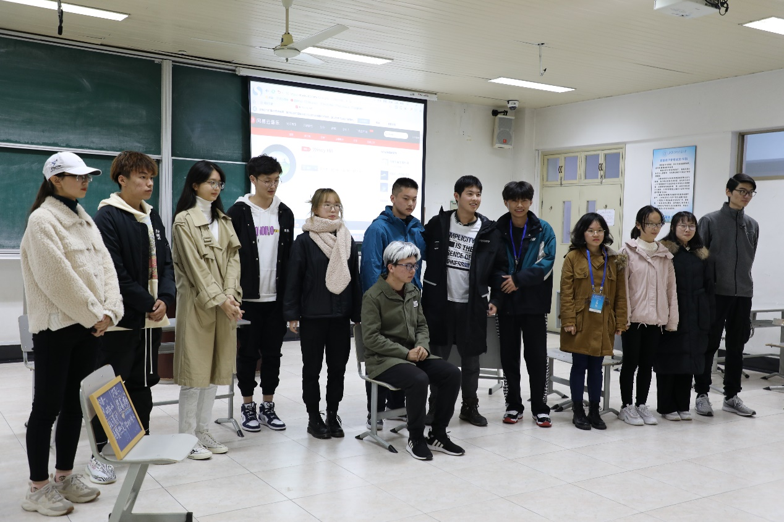

10. 马克思主义学院
在本次校园剧的准备过程中，我院2020级的研究生们非常积极的参加这项校园活动。30名新生在老师和班委的指导下迅速完成了分工，有编剧组、有导演组，有演员组，有后勤组。大家积极配合，全力准备这次的工作。
编剧组所编的剧本是校园剧开展的前提和基础，我院编剧组紧扣社会主义核心价值观，结合时事，面向中国青年，进行了一系列主题选择的探讨，最终在指导老师的指导下，我们以台北村的脱贫攻坚“第一书记”郭子涵为原型，确定了《子承父志，使命接力》的主题。
演员组的同学的表演是校园剧内容和核心思想的主要表现，我院演员组的同学依据自己的兴趣和对角色的理解，积极挑选和试演角色，大胆尝试不同的角色和表演效果，一遍遍体会和斟酌角色的表情和台词，争取达到最佳的表演效果。
后勤组的同学是默默付出的典范，他们克服各种困难为编剧组和演员组扫清障碍，每一个道具、每一张PPT都凝聚着后勤同学的心血和汗水。
导演组同学在排练时发挥积极协调和调配的作用，是连接各小组之间的纽带，在他们的指导下全体成员配合默契、形成最大合力，井然有序进入紧张又欢乐的排练之中。
进入寒冬以来，天气逐渐转冷，但是大家毫不畏惧严寒的天气，毅然在室外参加彩排，在指导老师和学长学姐的指导之下，记台词，背台本，用心体会每一句台词、每一个动作，将每一项工作都牢记于心。虽然大家并不是专业的演员，但是一次次的排练，一次次的相互配合之中，我们最终能够完成话剧的排练。
回顾本次彩排的过程，这是我们研究生入学来第一次参加校园活动之中，有感动有心酸也有欣喜。更重要的是，在此次的表演排练中，我们真正走进了“第一书记”郭子涵的内心，体会到了她要带领台北村民脱贫致富、完成父亲遗愿的决心。我们将这一精神深深的记在脑海中，以郭子涵为榜样，增强自己的信念和实践能力，尽自己最大的努力为人民服务，不断充实自己，完善自己，提高自己。
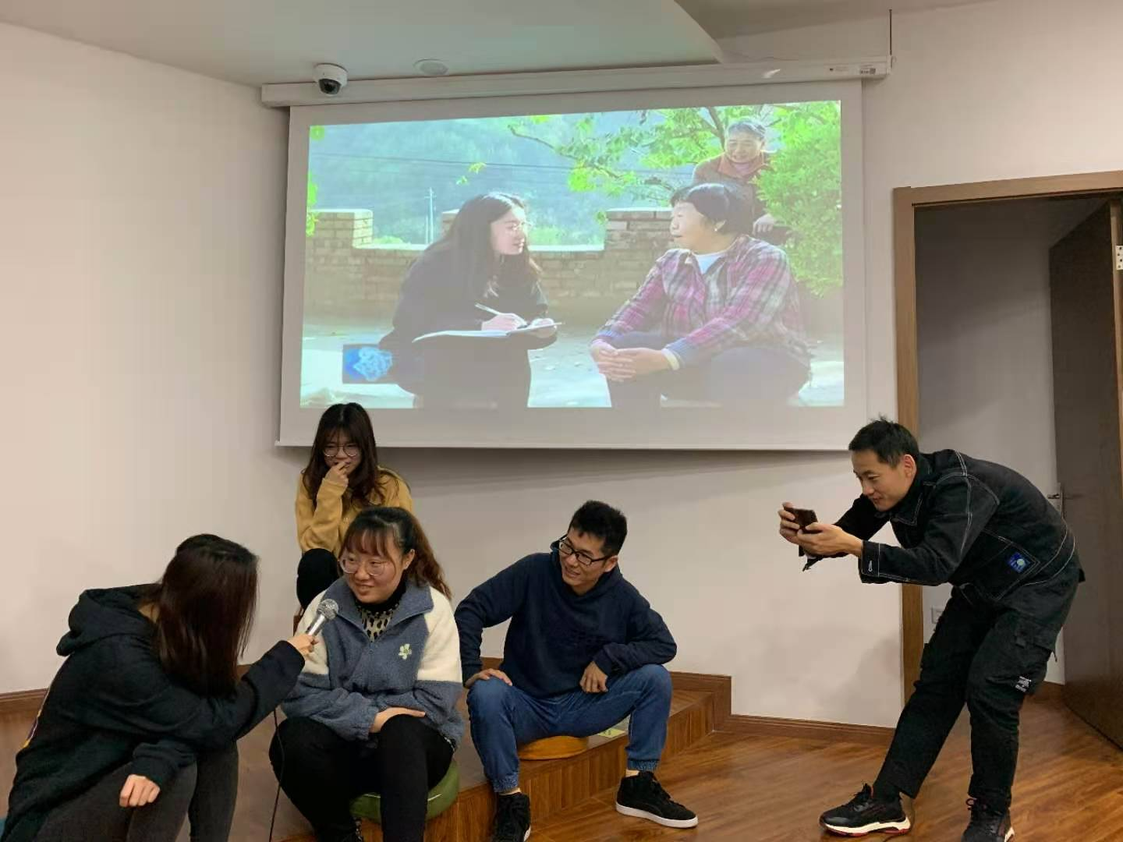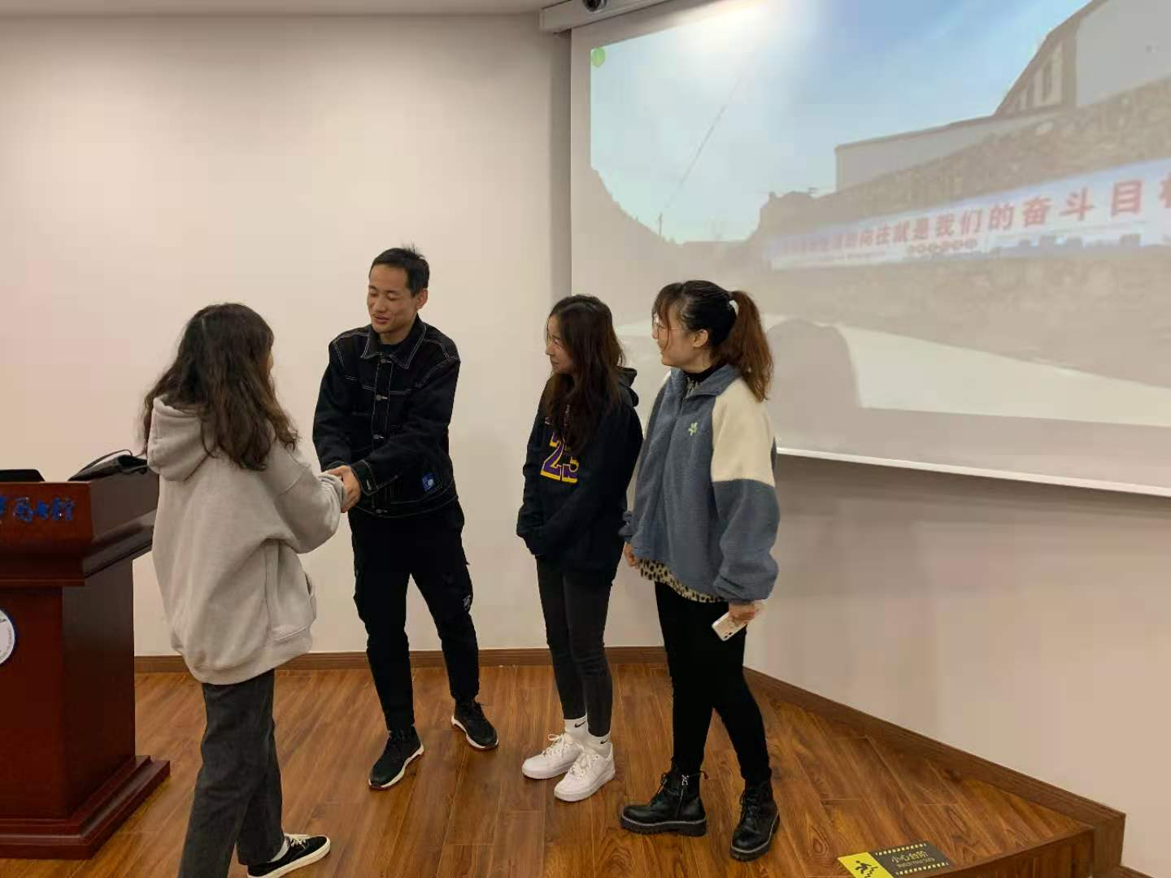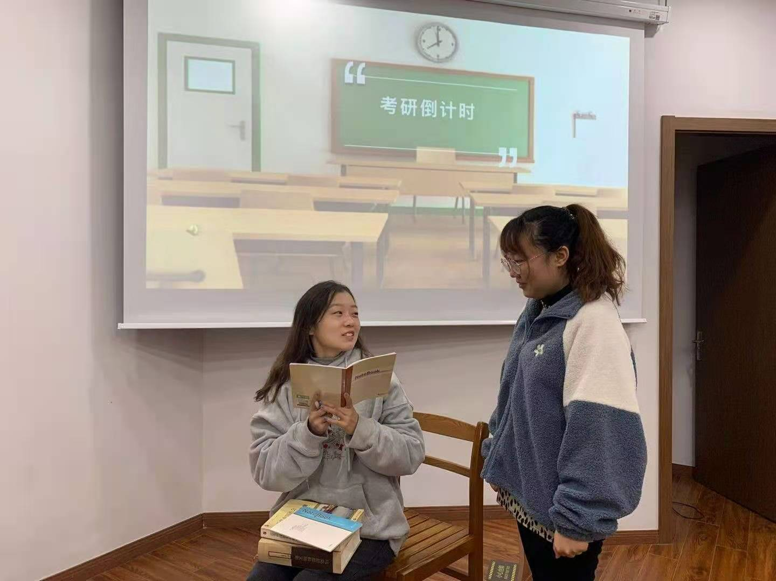

（三）初赛各学院新闻报道

1. 国际商务外语学院
第六届“践行价值观，共筑中国梦”校园剧初赛圆满落幕
有人怀揣高情远致，有人匿于人海，化作星火燎原。本轮初赛一共有五支队伍，他们的表演各具特色，在舞台上，为我们演绎出他们笔下，心中的故事。
接下来，让我们一起回顾一下他们的精彩表现。

01
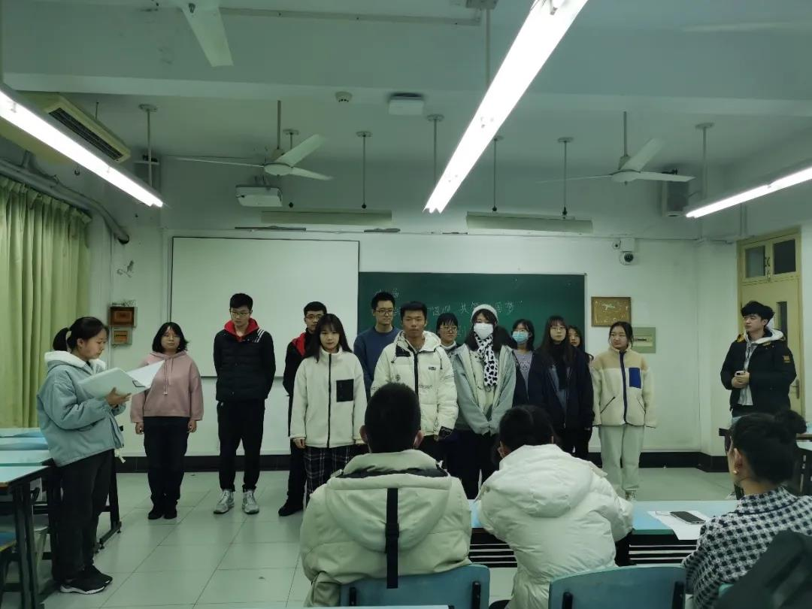
班级：日语2001
剧名：《校隅三事》
剧情简介
从大学生的视角出发展开剧情，展示了日夜寒冬身边的志愿者为垃圾分类默默奉献的敬业点滴。讲述了面对推销诈骗大学生们如何智守“诚信”之道。从便人便己的小共享开始，诉说着奇妙的“友善”故事从何而来。

02
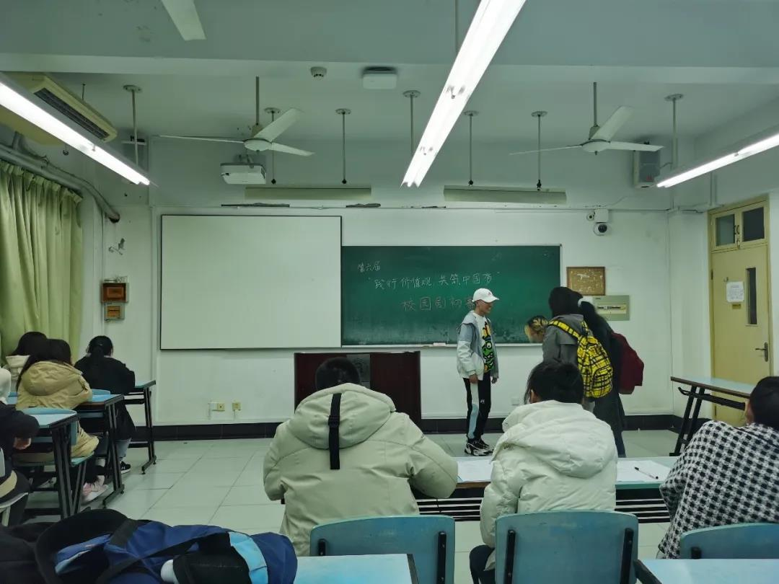
班级：国汉2001
剧名：《支教》
剧情简介
一个刚毕业的大学生与另外两个有着相同支教目的学生前往西部山区进行支教，三个人前往途中遇到了老校长，开启一段对话……并教山区孩子们美妙的诗。

03
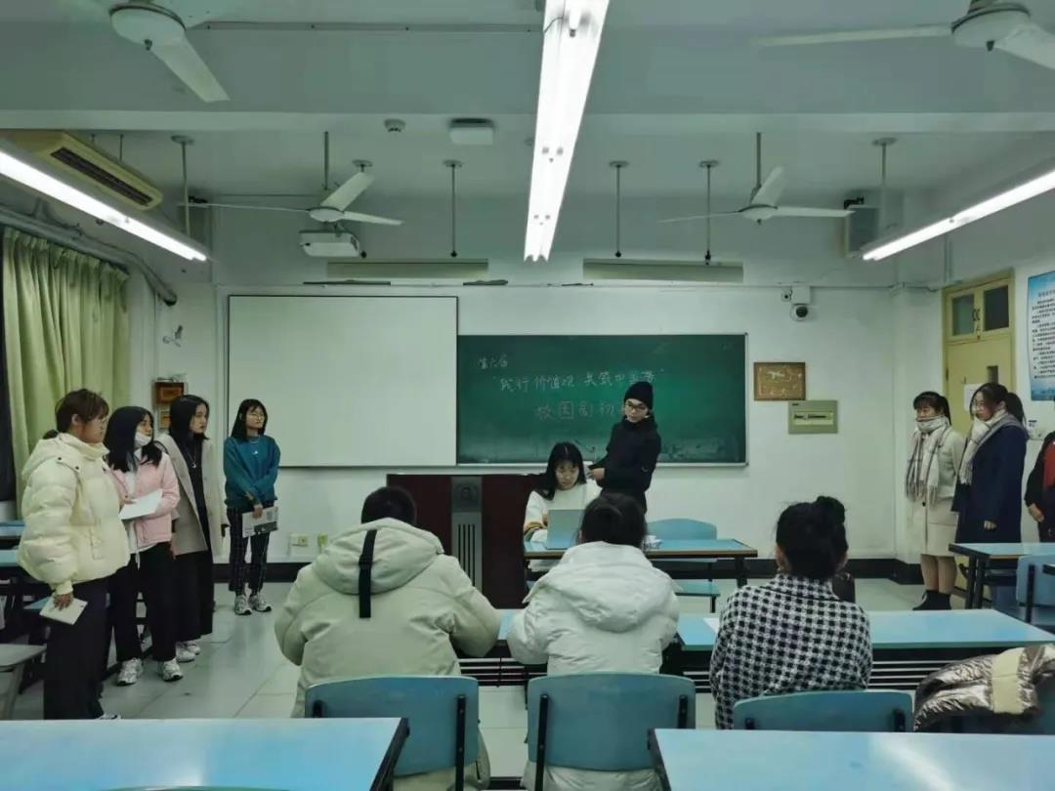
班级：新闻2001
剧名：《在光影中前行》
剧情简介
一个充满热情的实习生，在新入公司后接连遭到老员工的压榨，领导的不满，自己的一片好心终得不到他人的理解，在被层层误解后她终是忍不住向朋友释放情绪。然而，朋友邀她观赏一段视频却鼓舞了她，那讲述了一个共产党员在遭到挚爱的质疑，百姓的不解时仍为了党与国家的未来隐瞒身份，默默奉献。热爱可抵岁月漫长，既然选择了就勇敢向前冲吧。

04
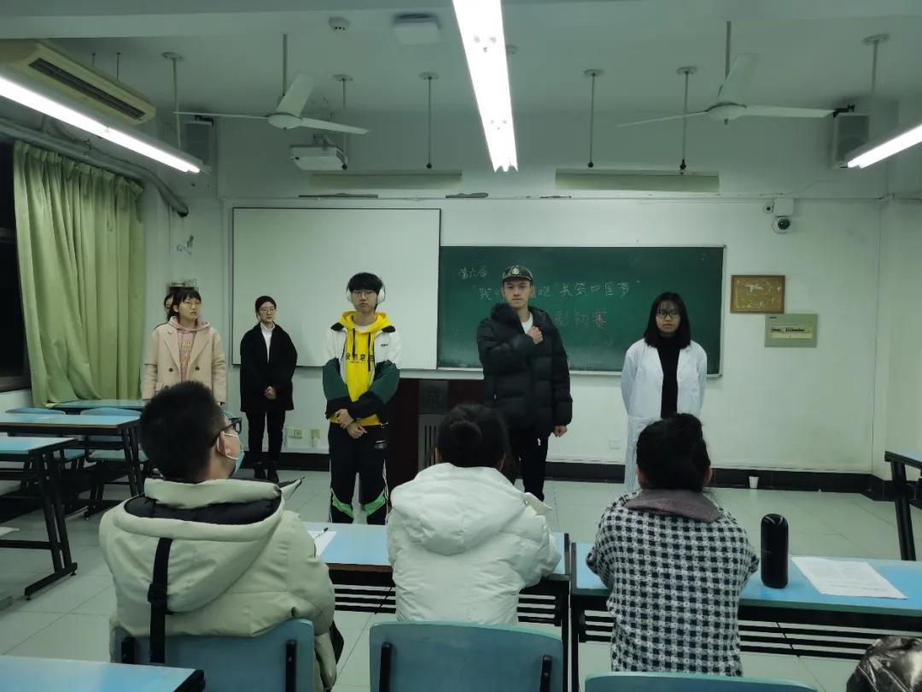
班级：日语2002
剧名：《跨越时空的幸福》
剧情简介
一名名叫李舒桐的高才毕业生尽管有着很强的能力以及前途无量的就业前景，但是却对自己的未来没有方向，直到她参加了下乡志愿者活动，她找到了努力的方向，并毅然放弃了在城市的发展前景，下乡支教。

05
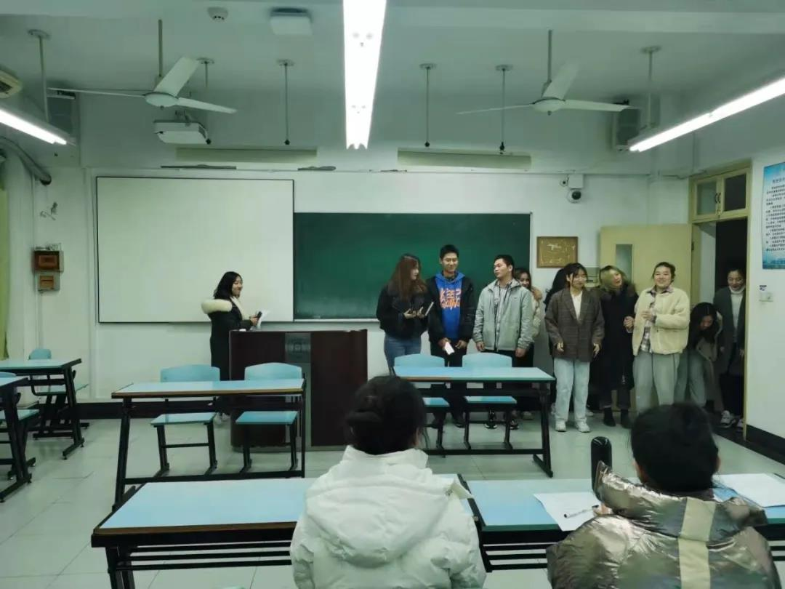
班级：法语2002
剧名：《青芒》
剧情简介
青芒用来形容青春是指青春的超越,志于追逐。年少无知满腔热血的张辰在十八岁那年接连遭受挫折却仍保持初心，与命运顽强抗争的故事。剧中主人公身上诚实守信、积极进取都是社会主义核心价值观的缩影。展现了新时代年轻人百折不挠的奋斗激情，折射出新中国正在和一代代年轻人共同进步，走向成熟强大，迎接美好未来。

初赛战况激烈，评委们也为初赛结果展开了激烈的讨论。
最终，两支队伍脱颖而出！
他们是：

新闻2001《在光影中前行》
日语2002《跨越时空的幸福》

让我们拭目以待，他们在复赛中的精彩表现！

2. 法学院
第六届“践行价值观，共筑中国梦”校园剧法学院初赛顺利举行
2020年12月4日晚上6点，法学院2020级校园剧初赛于学思楼C301举行，法学院团委副书记王元昆老师、法学院2020级本科生辅导员闵时涛老师、法学院团委副书记杨沛、法学院学生会主席邓玉荟、法学院研究生会主席王明越、法学院学生会文艺部部长葛欣睿、法学院学生会文艺部副部长马圣慧担任评委。来自法学院2020级本科及研究生共11个班级参与此次演出。
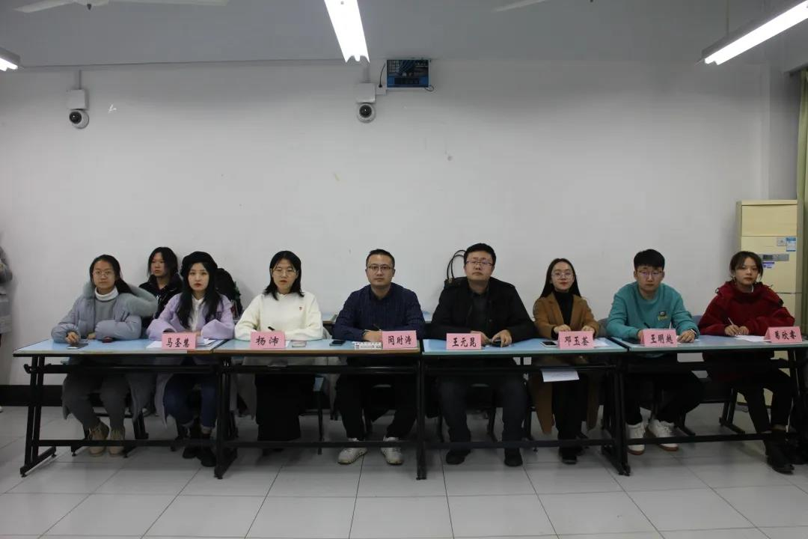

20级法硕法班
剧目名称：赴约
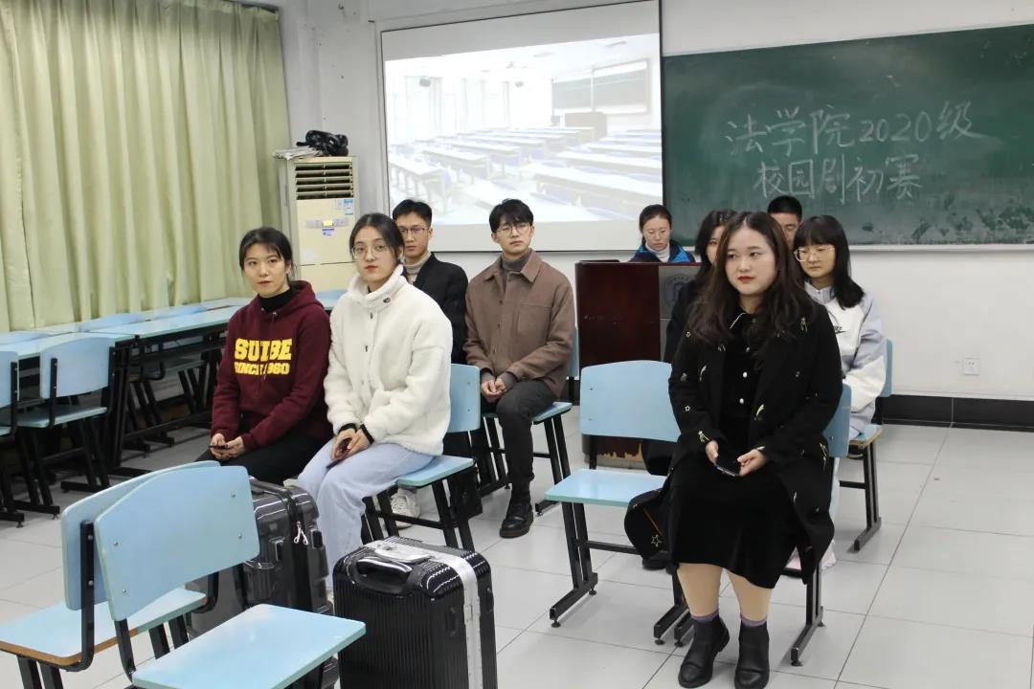
贸达和尚静由于疫情在酒店隔离十四天，由于酒店隔音不好，两人开始聊起了各自的大学时光。贸达回想在大学校园里，张老师循循善诱教导同学们法律人的严谨精神。而尚静则想起了大学期间，舍友为了照顾生病的自己放下繁忙的工作。贸达和尚静隔离结束后，欣喜地发现两人竟是校友。同学们朗诵起了上经贸大的校歌。

20级国际法班
剧目名称：疫不容辞
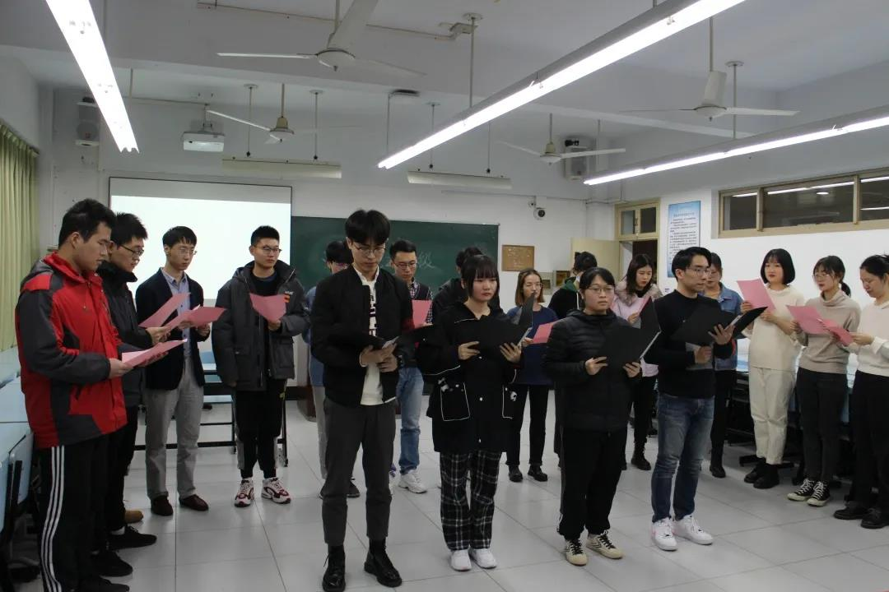
疫情来势汹涌，防疫抗疫刻不容缓。在这种情况下，医学院学生魏民同学积极投身抗疫工作，来到当地一家定点医院成为一名志愿者；同学王可、刘婧到社区当志愿者，为小区居民运送生活物资；与此同时，同学邱宇一开始留在家中，之后被身边同学的抗疫故事所感染，积极投身到抗疫志愿者工作当中。

经法2001班
剧目名称：熹微
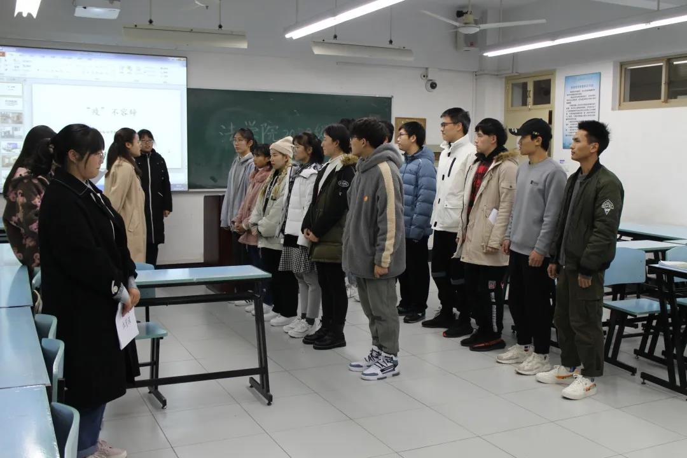
一个名叫陈庭君的转校生来到新环境后，不仅受到了大家的冷落，还被卷入了一场恶作剧中，这隐匿的校园暴力随着身边富有正义感的同学的出现和恶作剧少年的逐渐觉醒而消散，而她也迎来了属于自己新征程的“熹微”。

法学实验2001班
剧目名称：一次彩排
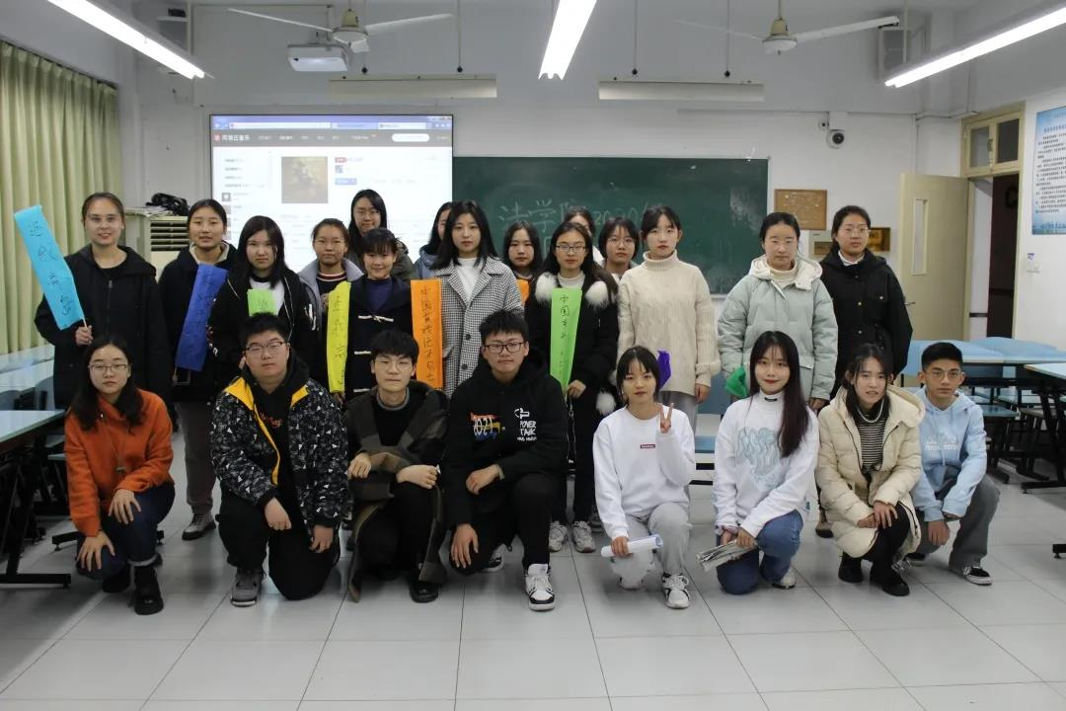
班级同学排练话剧《五四风波》的过程当中，同学们探讨了什么是爱国？什么是五四？要如何通过自己的理解将话剧演出的更好？彩排后，部分同学对话剧不足进行了讨论，并对剧本进行了更改。

商法2001班
剧目名称：假钞
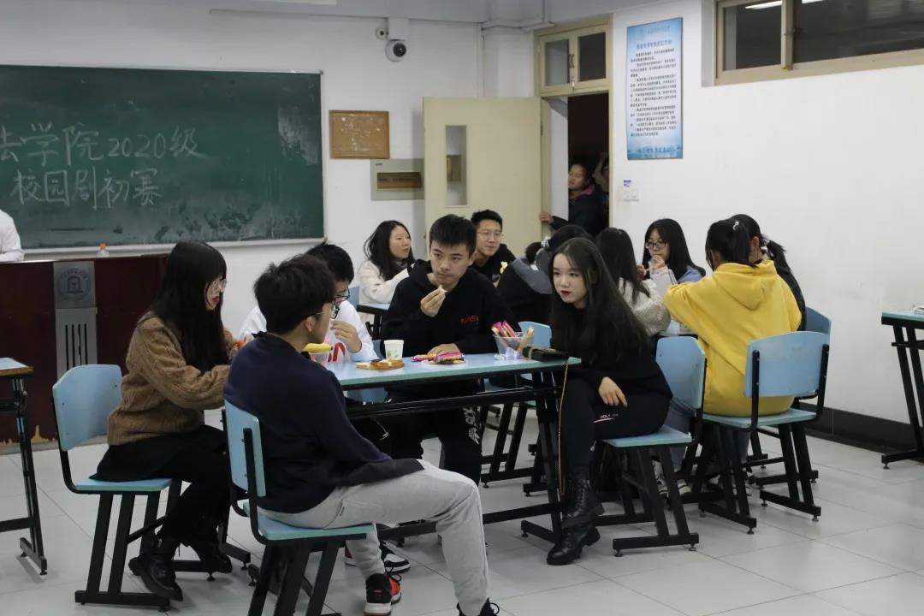
大学生刘强收到了李明100元的还款，本打算消费却因这100元是假钞而被赶出商店。后几人商议后决定在附近餐馆使用这张假钞，让这张代表着坏运气的假钞离开自己的手里，却在老板对自己故事的讲述中改变了他们的想法。

国政2001班
剧目名称：何其幸
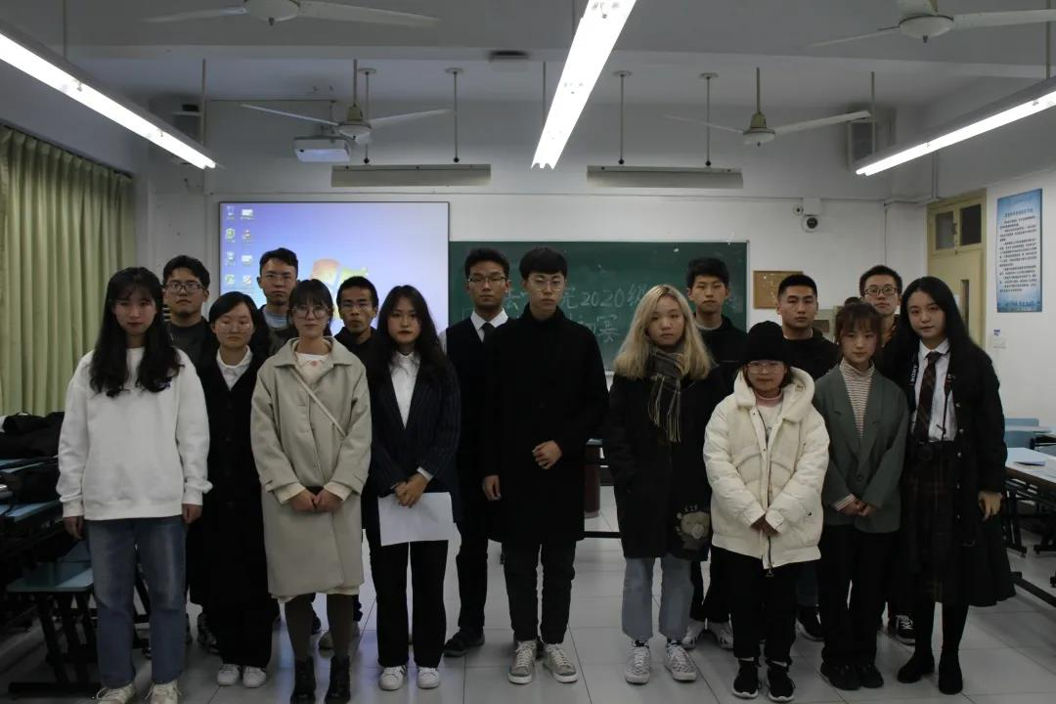
青年缉毒警察何其幸的接到的第一个任务是打入毒窝内部，通过余存传递毒贩情报。在几次缴毁毒贩窝点成功后，毒贩boss开始内查，最终将怀疑的眼光投向何其幸身上。在一次聚会上，逼迫何其幸吸毒自证清白。由于冰毒成瘾，何其幸未能成功戒毒，选择自杀。在葬礼上，余存启封了何其幸的遗书。

20级诉讼经济法班
剧目名称：少年情怀
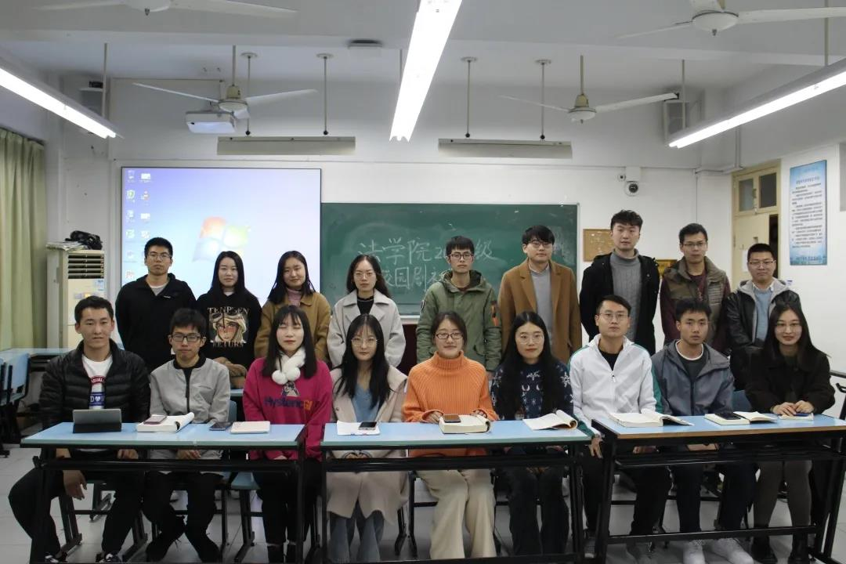
一如往常的课间，同学们在教室里聊着各自感兴趣的话题。有人在手机上看到刚发布的中国加入RCEP的新闻、还有人讨论前几周刚听的讲座。通过同学们的讨论，可以看出90后并不是废了的一代，而是热爱国家，热爱社会，积极向上的一代。

行管2001班
剧目名称：同一时刻
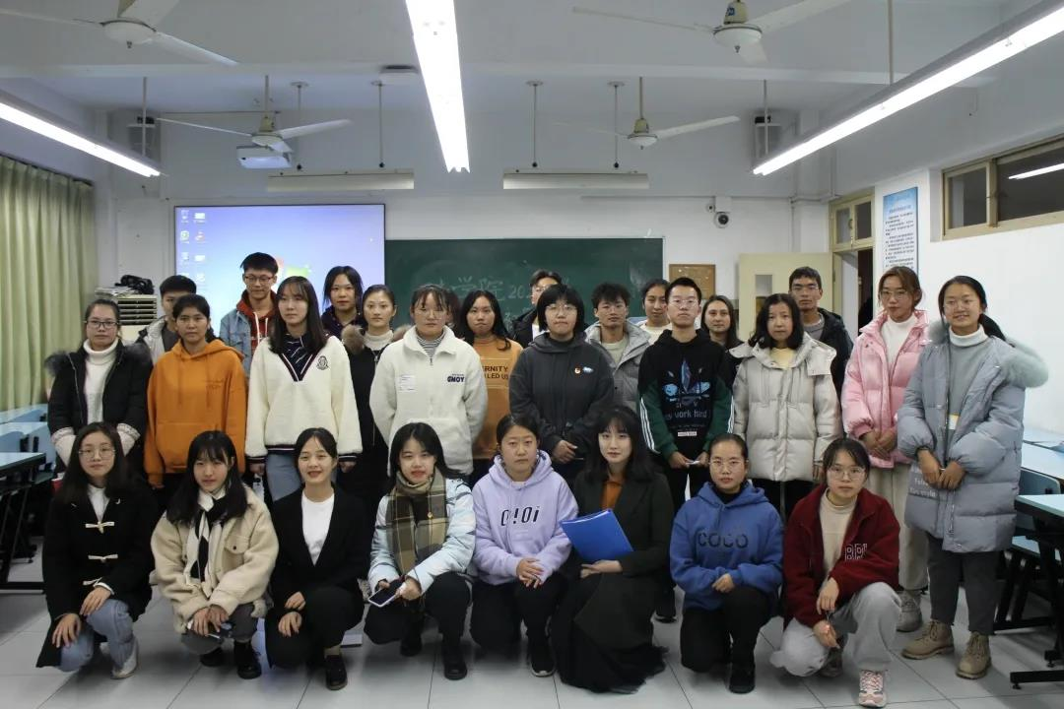
疫情爆发时，学生在备战高考，医护人员在疫情前线救死扶伤；中国疫情形势转好时，我们考上了上经贸大，方舱医院休舱，患者痊愈；中国疫情基本得到控制中国疫情防控井然有序。同一时刻，象牙塔里的我们在干什么？塔外的社会在我们眼里又发生着什么？本剧通过双场景的方式呈现了同一时刻下发生的不同故事。

经法2002班
剧目名称：我们的“十年”
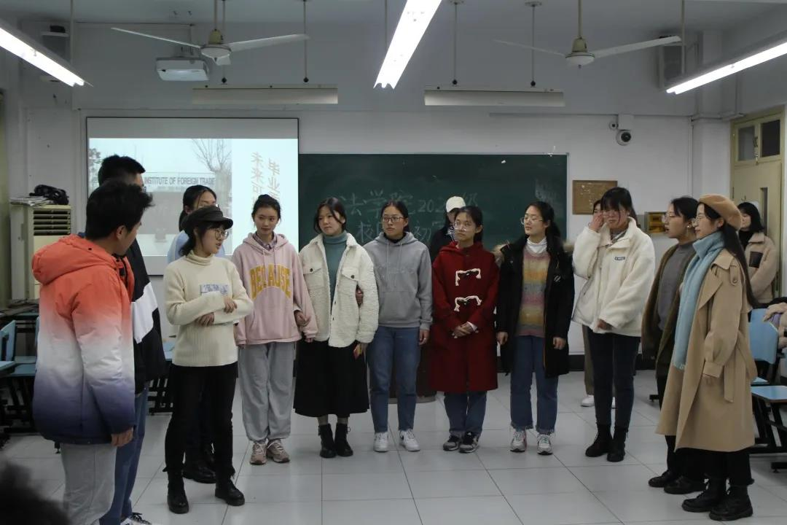
又是一年毕业季，带着毕业季惯有的伤感，青年们在校门口做最后的告别，这时的他们踌躇满志，对未来充满希望......10年后，同学们重返校园，讲述了他们10年来的故事，来自贵州的青年们自从毕业后在都市辗转，最终毅然决然的选择返乡，为自己的家乡建设出力。来自上海的同学们为投身国家法制建设贡献自己的力量，而来自敦煌的同学则致力于推动敦煌经济发展。每一位同学都在奋斗的路上前进着。

20级民商知产班
剧目名称：国强家兴—致敬“最美”抗疫使者
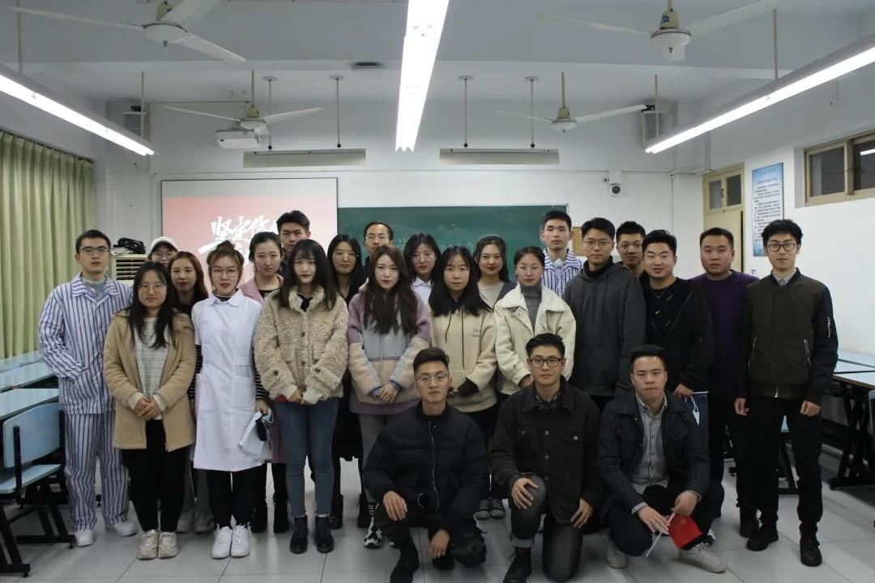
大年三十之际，家里其乐融融在包着饺子，这时医生手机响起，电话那头，因医院新转入大量新冠感染患者，科室主任让医生回到医院帮忙，无奈之下，医生回到了医院。医生检查完病人后在走廊里看到蜷缩着身子休息的90后护士，在谈话中，90后护士抒发了自己的爱国之情。随后，医生经过了医学隔离后回到社区，却遭到保安的强行阻拦，一番争执后，最后在路人的支持下，医生抒发爱国情怀。

20级法硕非班
剧目名称：支教
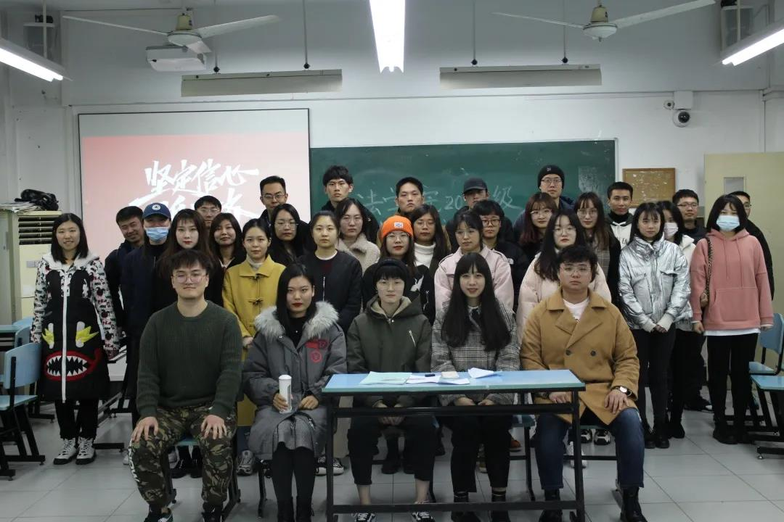
城市重点小学拟向山区定点支援支教教师数名，在支教教师名额还未确定之时，山区定点支教小学的校长与全体教师却突然登门拜访，诉说了关于支教的点点滴滴。

结语
2020级11个班通过前期剧本撰写、班级彩排，展现出了良好的班风班貌，充分提升了班级凝聚力。在表演结束之后，评委针对表演中存在的问题提出了针对性的意见和建议。
最终，根据评委评议，20级民商知产班和经法2002班脱颖而出，成功晋级全校复赛，让我们期待他们在复赛当中的精彩表现吧！

3. 工商管理学院
（1）新闻1：
第六届“践行价值观，共筑中国梦”校园剧赛前培训会顺利举行
11月19日下午，第六届“践行价值观，共筑中国梦”校园剧赛前培训会在线下顺利开展。此次培训会由第五届校园剧比赛获奖班级负责人吕佩瑶同学分享参赛心得，并为2020级各班校园剧负责人进行赛前指导与培训。
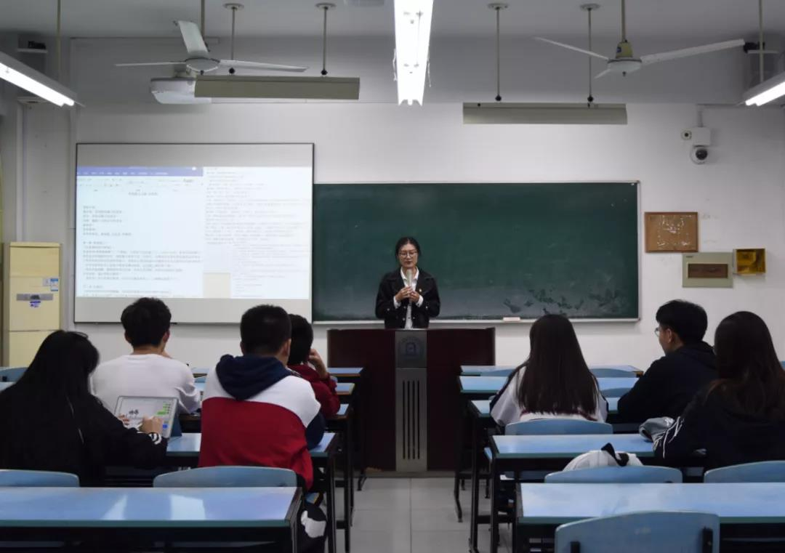
在此次培训会中，吕佩瑶同学从人员安排、剧本编写、事先彩排与现场演出等多方面进行了详细介绍。

（一）人员安排：全体参与，相互协作
此次校园剧比赛旨在号召同学们培育和践行社会主义核心价值观，同时提升班集体凝聚力，因此吕佩瑶同学建议各班负责人组织全班同学共同参与，积极投身于本次比赛的创作及表演。

（二）剧本编写：围绕主题，落实细节
前期准备阶段中最为重要的就是剧本编写。各班需以大学生视角解读社会主义核心价值观，并围绕主题进行选材。确定故事梗概、人物角色设定后，应补充添加时间、地点、人物对白及动作表情等细节，在不断的推敲、修改中对剧本加以完善。关于剧本编写，吕佩瑶同学特别指出，角色名应符合主题基调、简单顺口优先；人物对白中可以插入俏皮的语言，但应注意分寸尺度；在剧本末尾可以适当增加旁白，进一步阐述主旨情感。
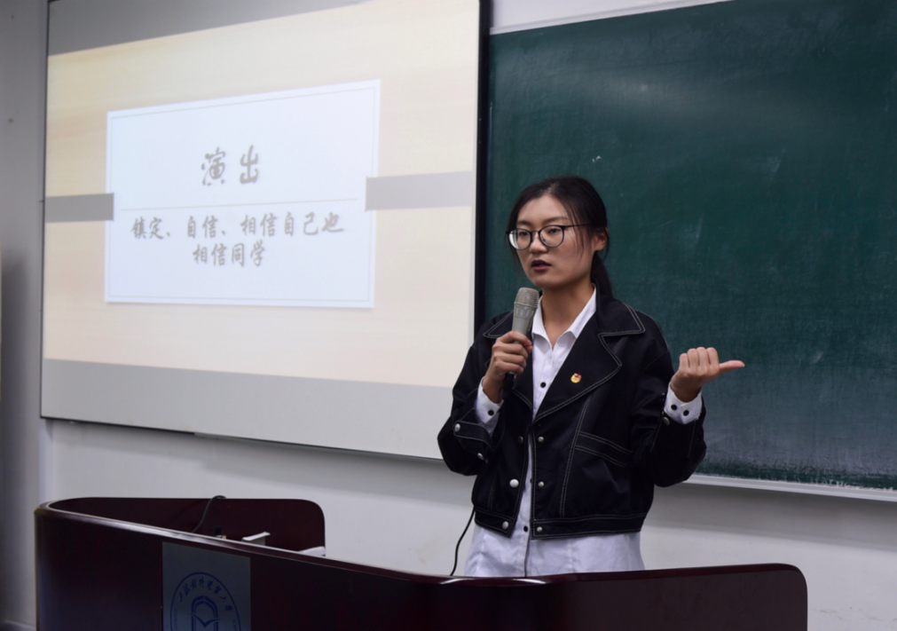

（三）彩排、演出：分工明确，彼此信任
在排练过程中，负责人需明确各同学分工，将具体任务落实到个人，演员、场务、统筹组人员等应各司其职，相互配合、高效协作，在有限时间内尽可能多次进行完整彩排，以此发现问题、修补漏洞。而在最终表演时，场务、道具组应提前确认比赛地点，根据不同场地进行布置。各位演员应做到彼此信任、镇定自若，呈现出生活化、日常化的表演，向评委与观众传达故事的内涵主旨。
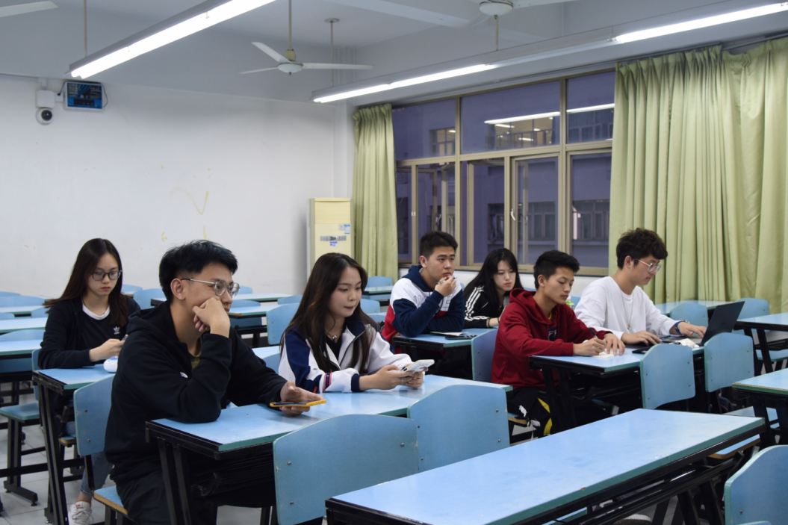

以动人故事献礼建党百年，将青春壮志融入中国梦。祝愿各班都能在本次校园剧比赛中取得佳绩，并以此为起点积极践行社会主义核心价值观，营造校园崇德向善的良好氛围。汇聚少年风采，共筑理想宏图。

（2）新闻2：
第六届“践行价值观，共筑中国梦”校园剧比赛初赛顺利举行
12月4日中午，第六届“践行价值观，共筑中国梦”校园剧比赛初赛在学思楼C108顺利举行。本次活动旨在号召同学们将青春梦融入中国梦，培育和践行社会主义核心价值观，全面提升综合素质，营造校园崇德向善的良好氛围。工商管理学院2020级各班都积极参与到本次比赛中，让我们一起来回顾一下他们的精彩表现吧！
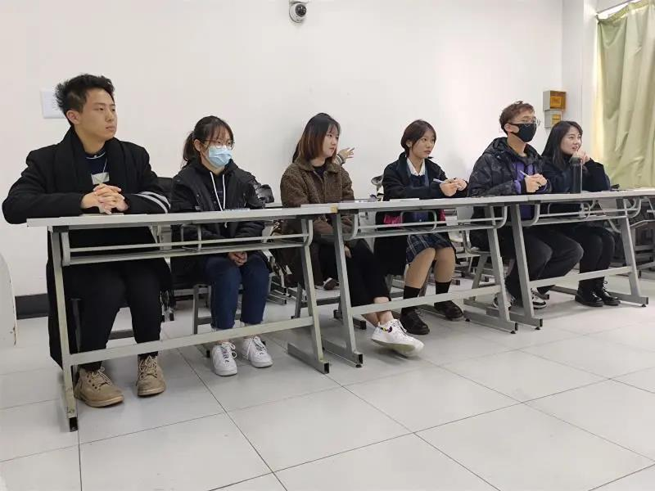

NO.1工管2005班
工管2005班的《致·愿》以“敬业”为主题，讲述了两名大学生在老师和学姐的帮助下领悟了志愿者服务的意义，主动结为“志愿”小队，立志参加更多志愿者活动，奉献出自己的力量与爱心。
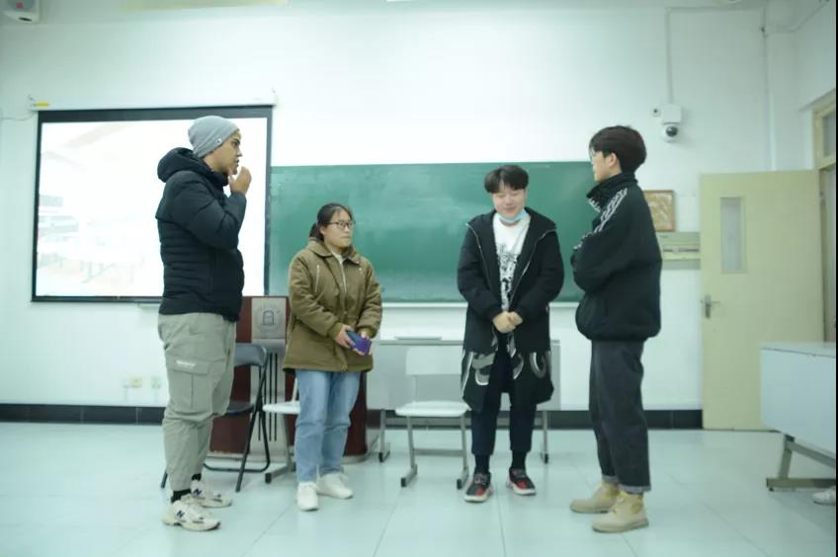

NO.2工管2001班
工管2001班的《各尽职责》以“友善”为主题，立意于在疫情之下更需要大家团结一心，用宽容互助展现新时代青年的大局观。
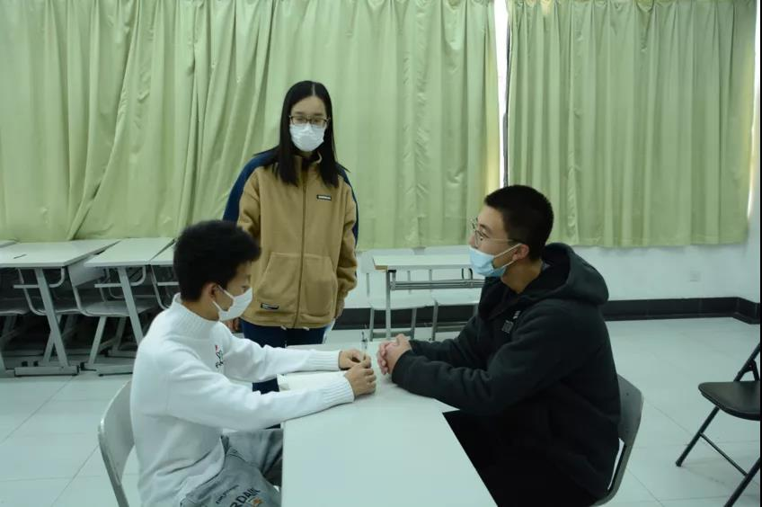

NO.3工管2006班
工管2006班的《新时代新青年》以“友善”为主题，讲述了一群大学生在思修主题调研中受到启发，合作推出了校园共享轮椅以帮助行动不便的同学，传递着爱与关怀，以彰显新时代新青年的形象。
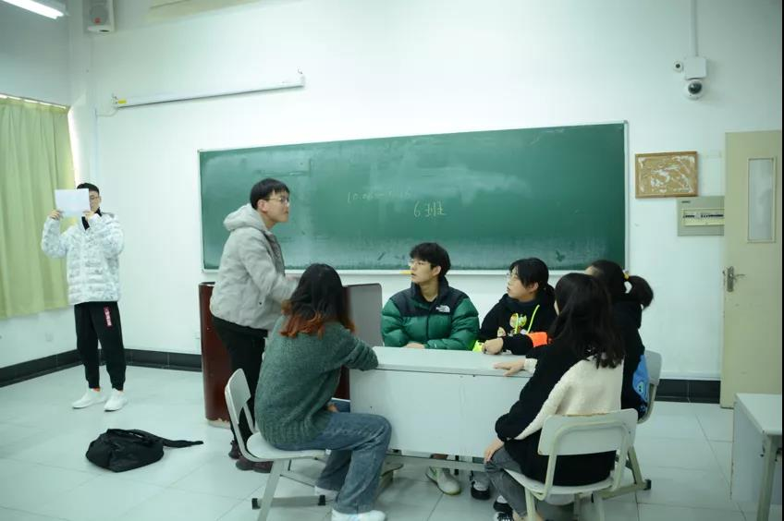

NO.4工管2002班
工管2002班的《蜕变》以“文明”为主题，展现了一名大学生在同学的肯定下，重拾信心，改变不良习惯，以饱满的热情投入校园生活。
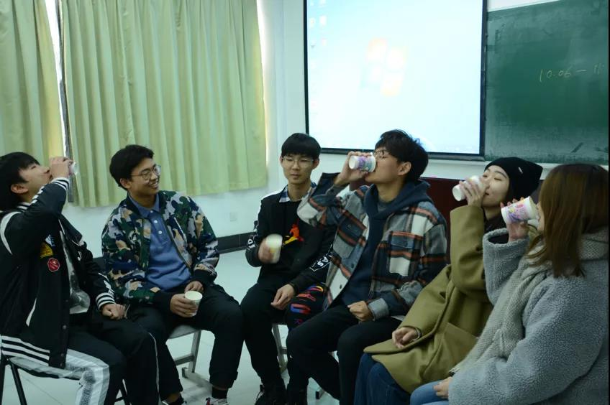

NO.5工管2003班
工管2003班的《繁茂》以“敬业”为主题，主人公父亲在脱贫攻坚工作中“舍小家为大家”的精神深深感染了她，她也投身于志愿者工作，渴望成为让家国“繁茂”的青春力量。
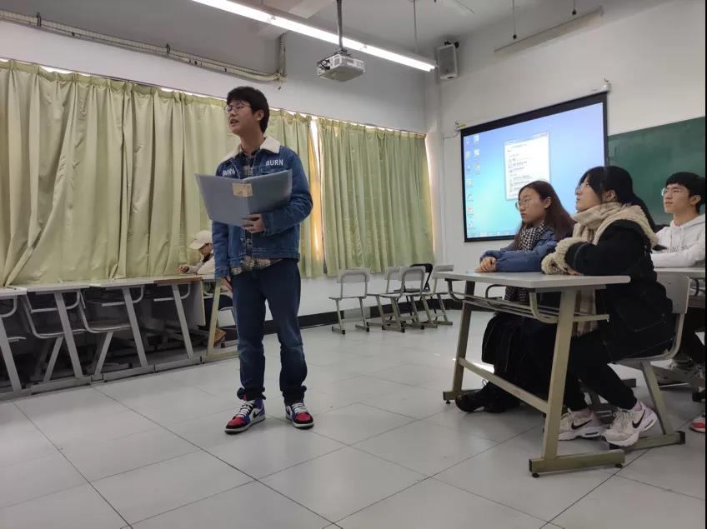
工管2003班的《繁茂》以“敬业”为主题，主人公父亲在脱贫攻坚工作中“舍小家为大家”的精神深深感染了她，她也投身于志愿者工作，渴望成为让家国“繁茂”的青春力量。

NO.6工管2004班
工管2004班的《十月剧社》以“爱国”为主题，呈现了在十月剧社第一次例会上，大一新社员在社长的思想教育下，认识到了社会主义核心价值观和科学理论的引导作用，激发出了积极向上的正能量。
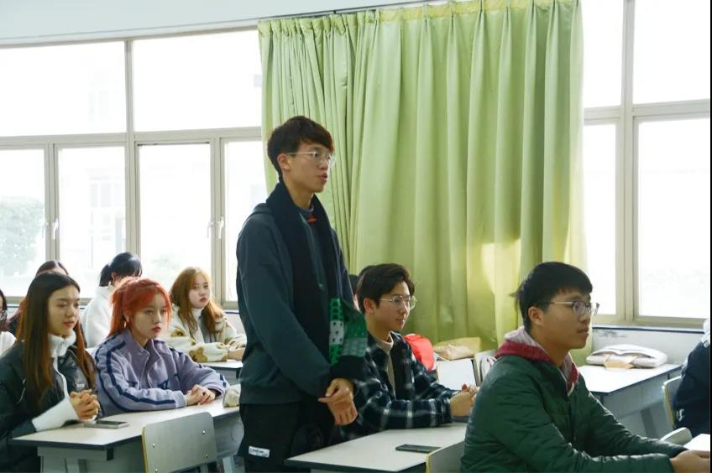

经评选，工管2003班获得本次校园剧初赛的最终晋级名额，期待他们在复赛中的精彩表现！同时，也感谢其他班级同学的积极参与和辛勤付出！
通过此次校园剧活动，希望同学们能更深刻地理解社会主义核心价值观的丰富内涵，将其内化于心，外化于行，在实践中创新，放飞青春梦想，传播青春正能量！

4. 会计学院
第六届“践行价值观，共筑中国梦”校园剧会计学院初赛圆满结束
为进一步贯彻学习习近平新时代中国特色社会主义思想与十九大精神，奋力决胜全面小康，严防严控阻击疫情，向建党百年献礼，号召同学们将青春梦融入中国梦，培育和践行社会主义核心价值观，全面提升综合素质，营造校园崇德向善的良好氛围，我院于2020年12月3日晚在学思楼SC402，举办第六届“践行价值观，共筑中国梦”校园剧会计学院初赛。会计学院团委书记何佩文老师和会计学院2020级辅导员李钦儒老师出席本次活动，并担任评委。

比赛回顾
虽然恰逢考试周
但同学们仍然从繁忙中抽身
投入于校园剧的排练中
一次又一次地改进完善
呈现了精彩绝伦的演出
现在让我们来一起回顾一下
他们的精彩表演吧！

国会2001班
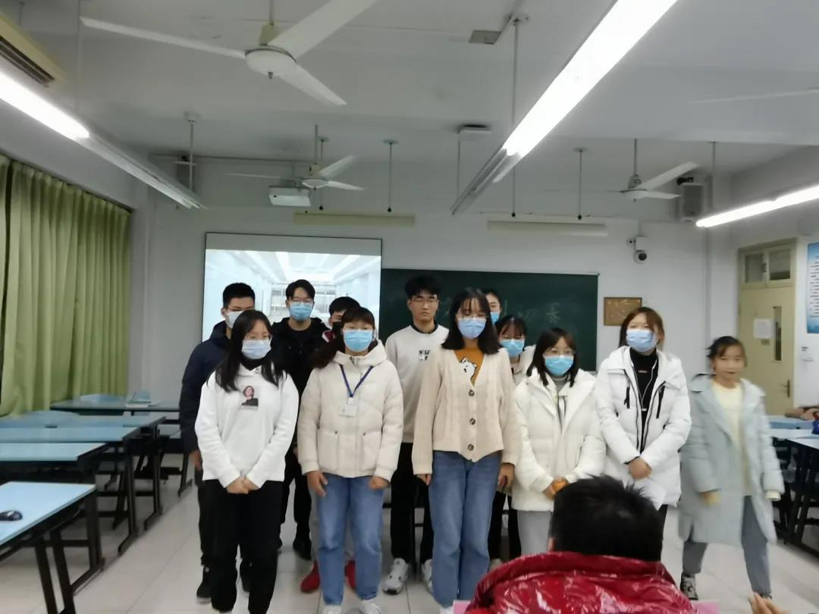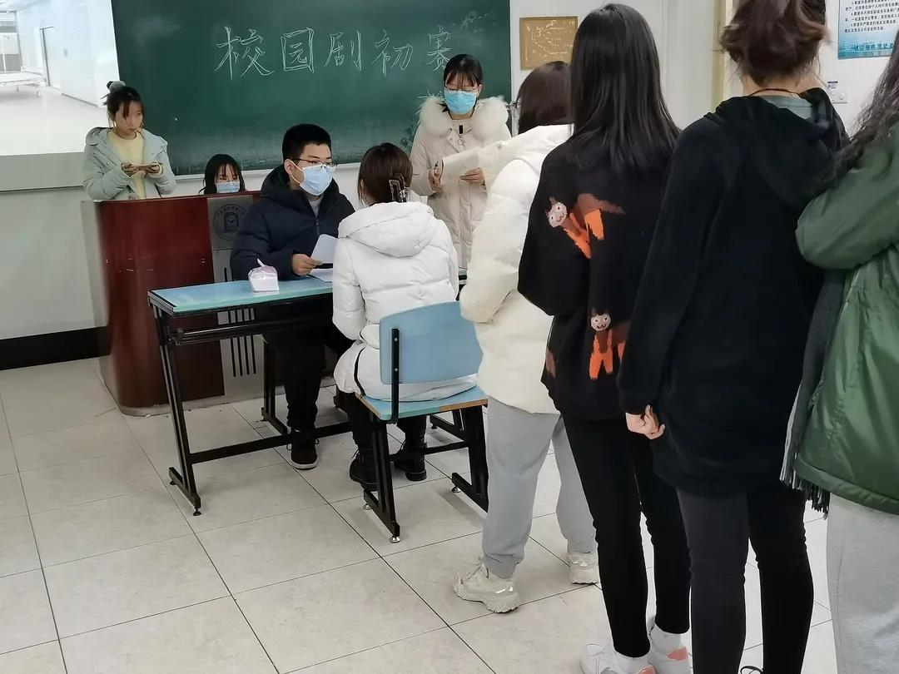
阿伟多年来通过欺骗获利。新冠疫情的到来，使得阿伟和已经成为医生的大学室友阿马在抗疫一线重逢，而此时两人已走上截然不同的人生道路......

国会2002班
讲述了两个家庭在疫情期间的故事，有关于疫情期间，孩子在外留学，父母的担心，孩子的不解，描绘了家庭与国家之间联系的一部家庭剧。
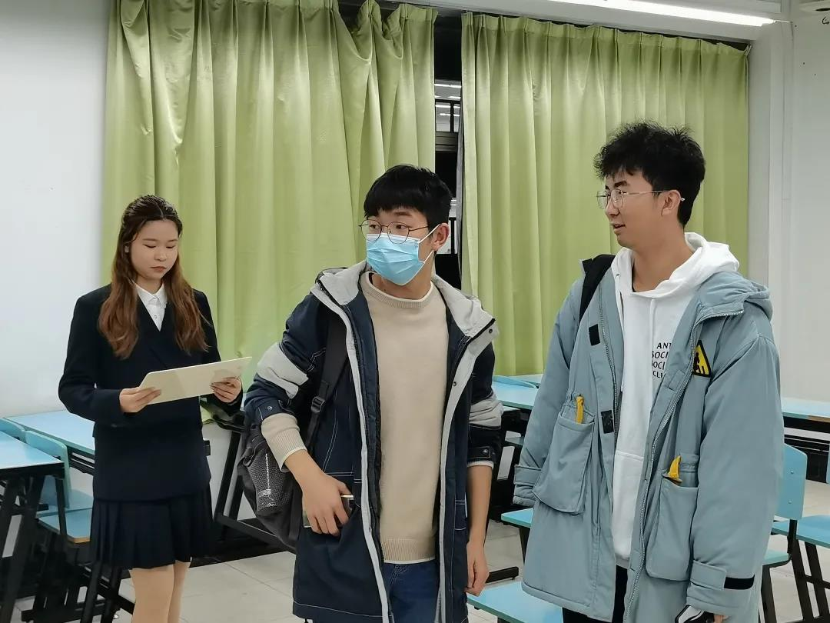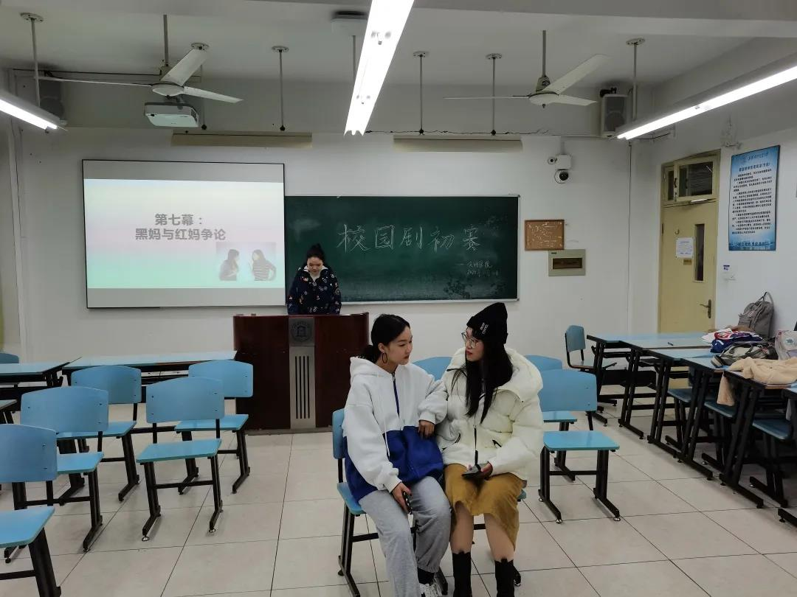

国会2003班
90年代，刚上大学的小玉与外界的通信交流还只能靠邮递员送信，到外地上大学与家人交流十分不便，而小玉参加工作时，已经能用电话通信了。小玉大学学的是通信工程，毕业后来到了上海移动公司工作，经过自己的努力，成为了业务主管部门，并帮家里安装了4G网络，这也使得家里人与小玉聊天方便了许多......
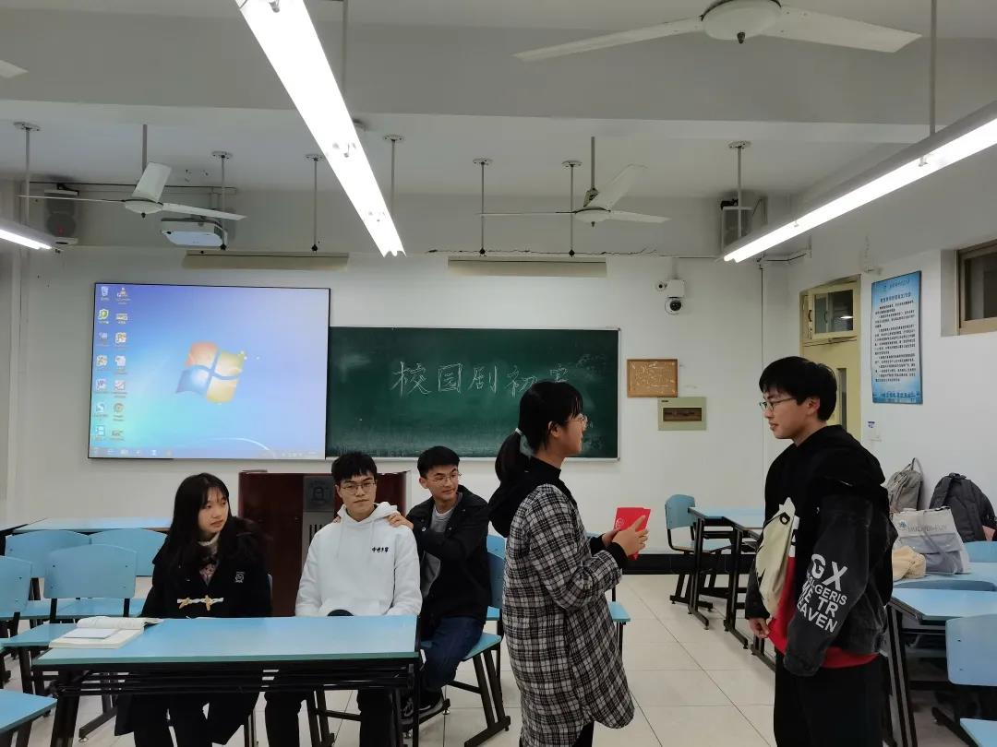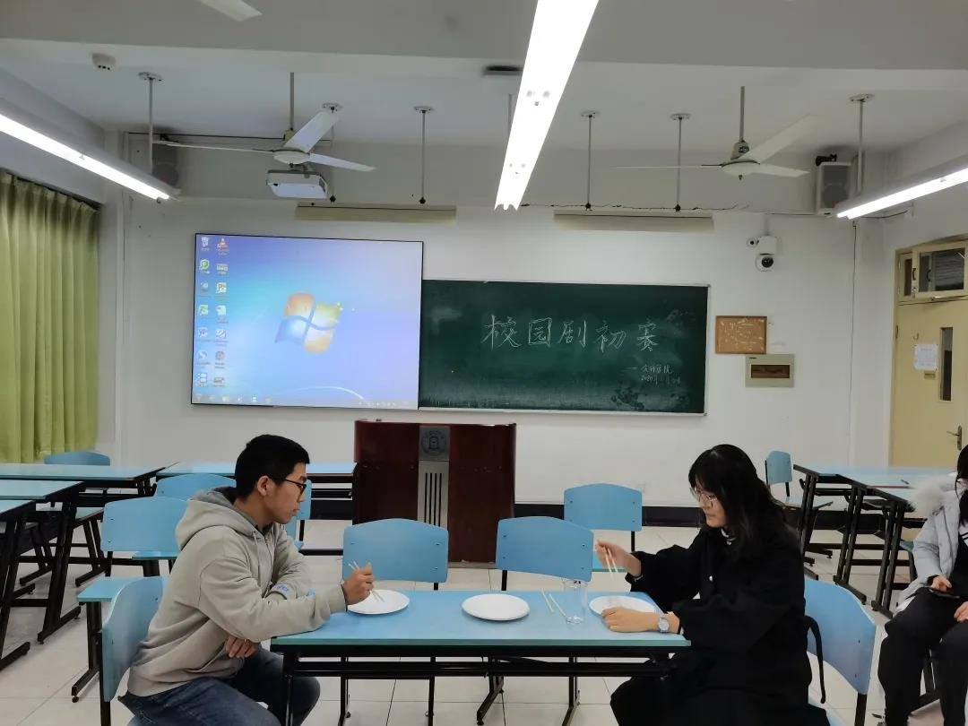

国会2004班
Jason 是一位热爱中国文化的外国友人，他常年居住于中国。在疫情期间，他亲眼目睹了中国人民的团结和力量，如：自愿接送医生、坚持送快递、坚持戴口罩量体温......如此种种，打动了Jason。因此，他做了视频记录，请大家观看......
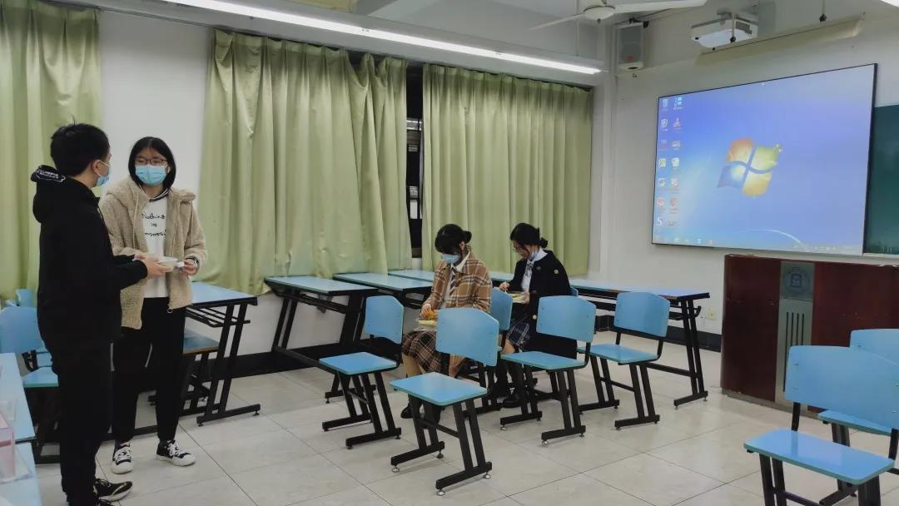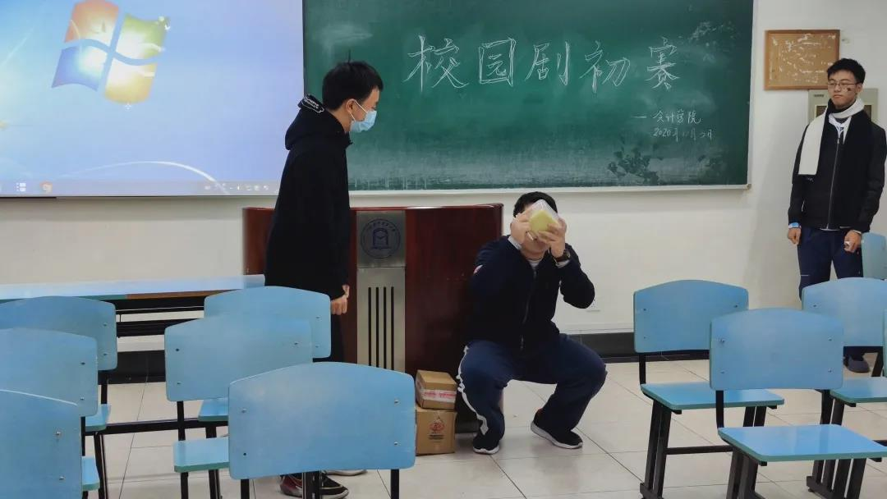

国会2005班
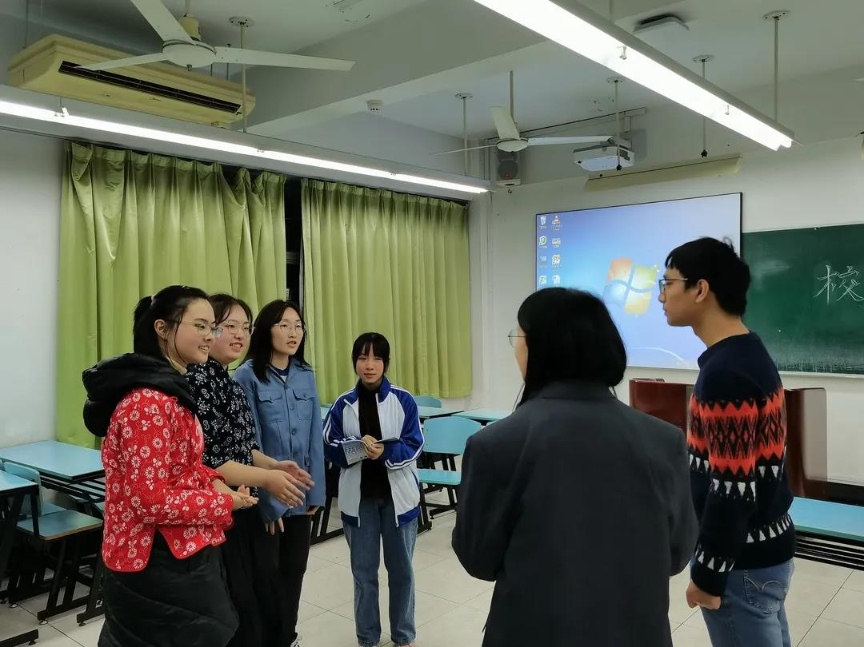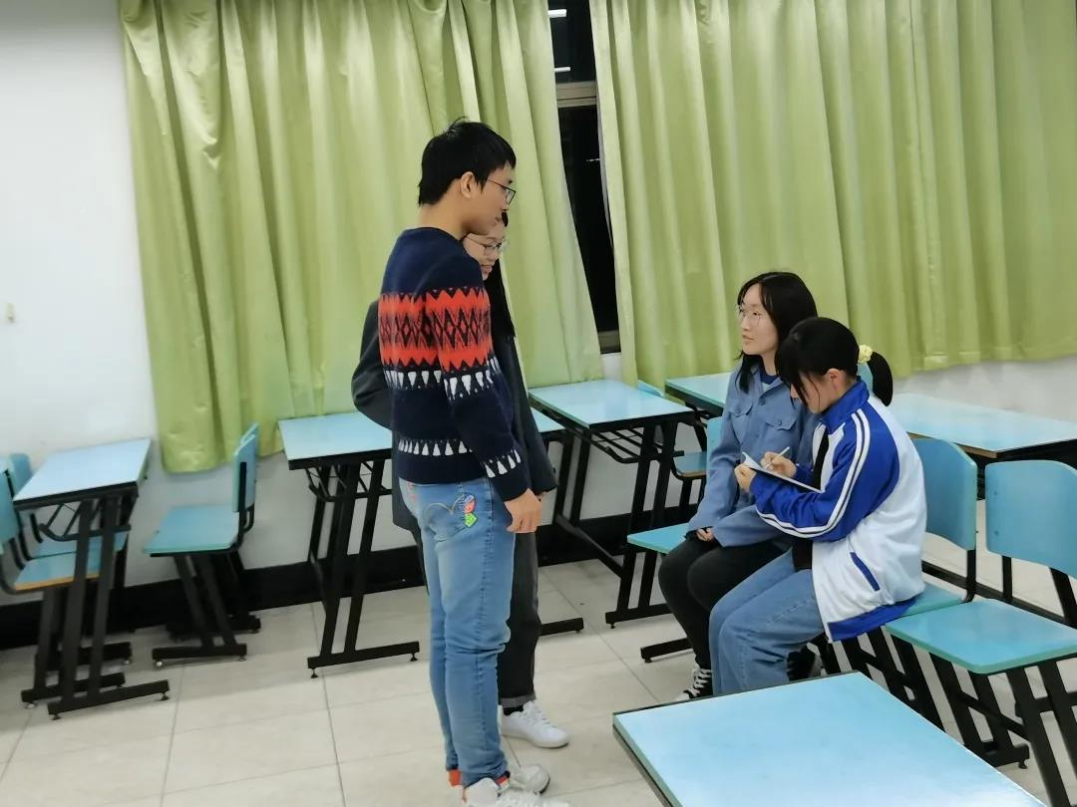
关于土生土长的“城市人口”，小程——程连仁，为了自己的切身利益，怀着陌生的心情来到了陌生的贫困地区，在亲眼目睹了当地的实际贫困情况后，他逐渐意识到自己对于贫困地区的认识过于浅薄，在这段“旅途”中，“爱国”“友善”“诚信”等优良品质也对他产生着潜移默化的影响……

审计2001班
期中考试周，小黄、小宋完成英语期中考后与小程、小孙一同回家，在小小的一节地铁车厢中，发生了一些故事.....
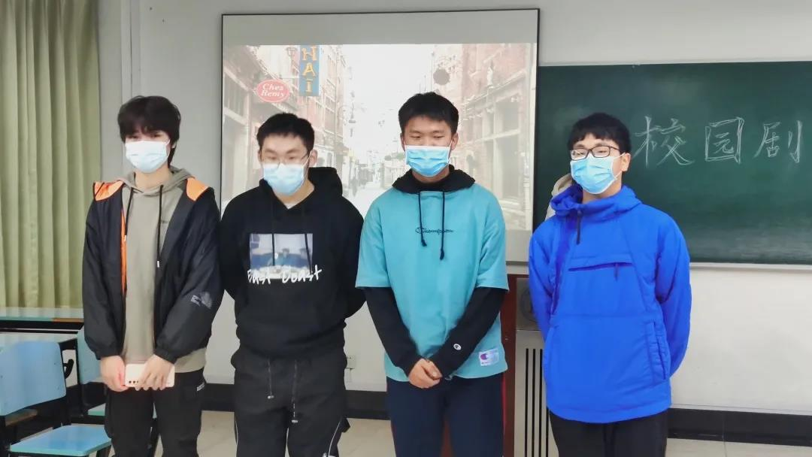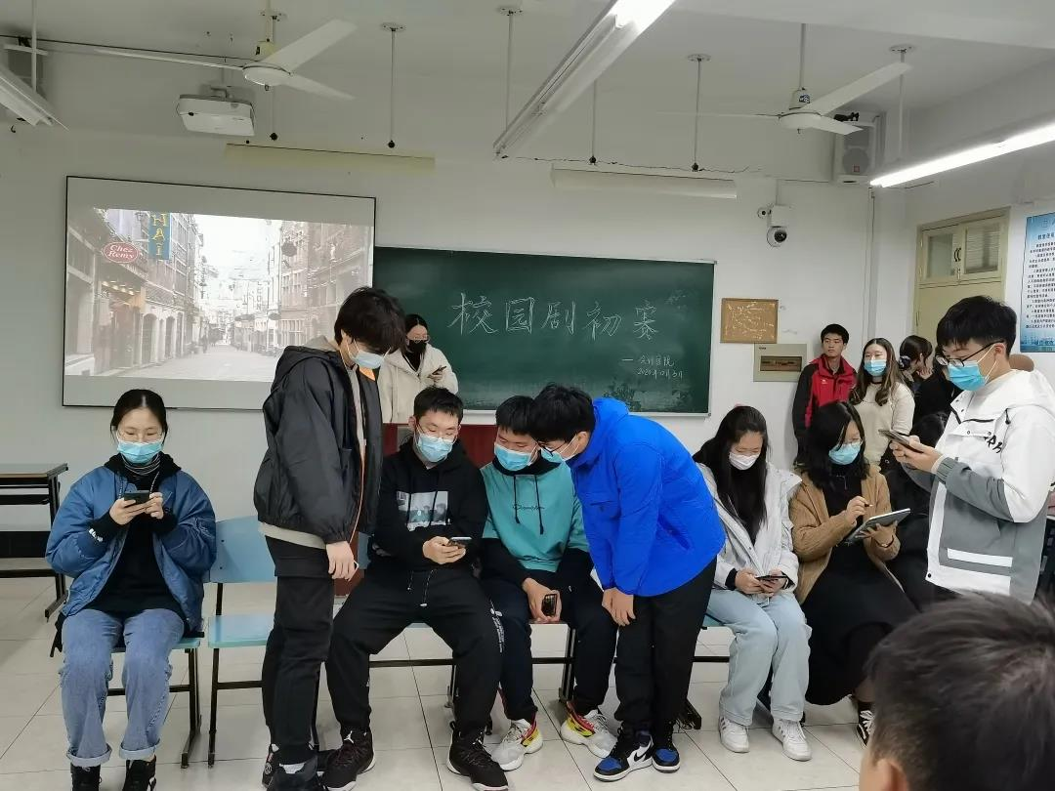

审计2002班
即将迎来大三生活的大学生与自己的高中同学们相聚于餐厅一起吃饭，但有些同学崇洋媚外。最终大家都认可了一个道理：无论自己上什么大学，在何地学习，我们都不能忘记自己中国人的身份，做新时代的大学生，为祖国效力，这是我们的本分。
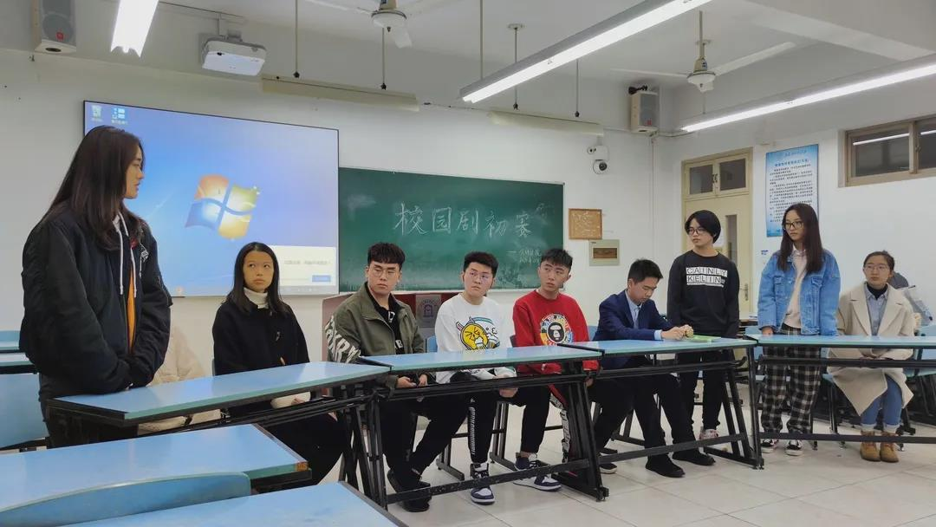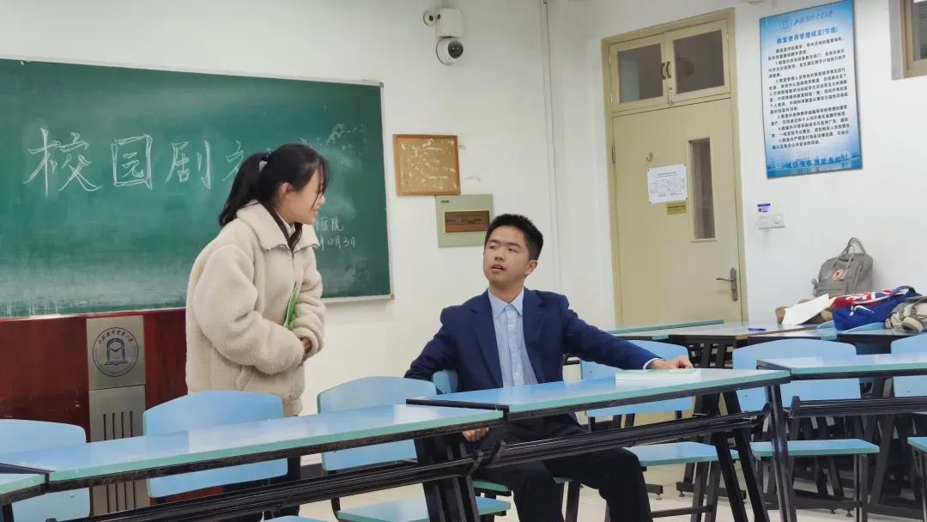

审计2003班
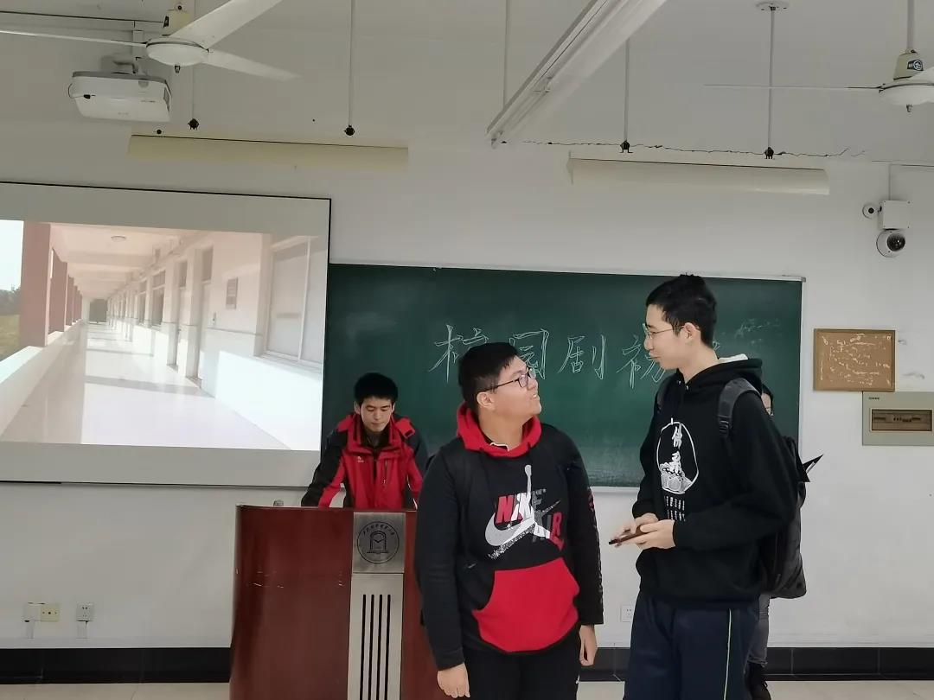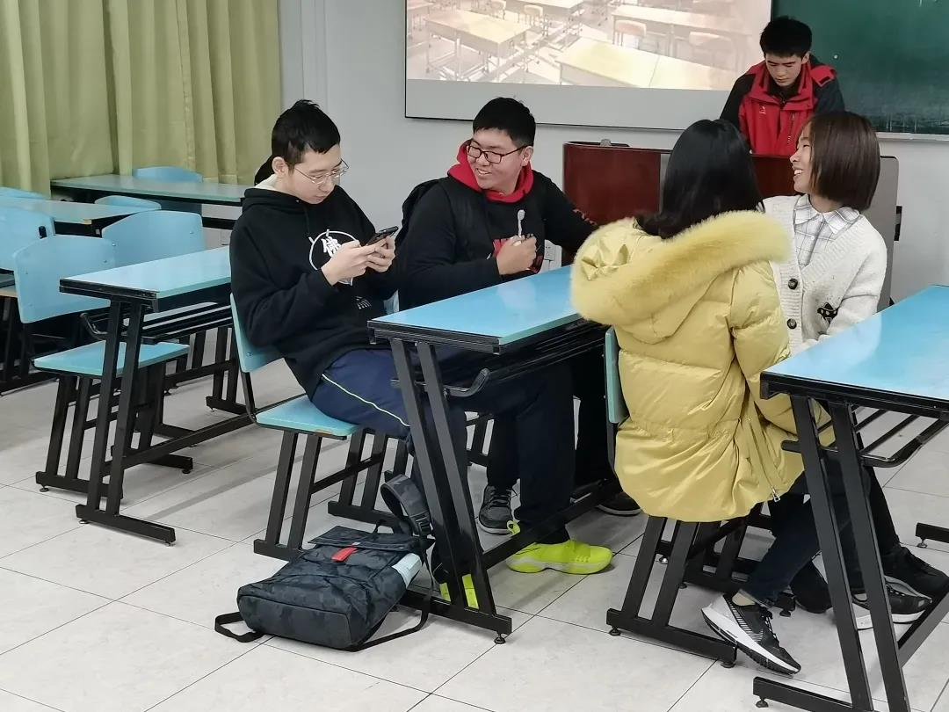
一同学准备考试作弊，却无意间得到了另一份试卷的答案。他在误打误撞中，开始了自己的考试。最终，他的作弊被揭穿，他也陷入了反思......

审计2004班
生日当天，小沈向父亲再提转专业的事，但父亲并未同意。与此同时，同学的不理睬，男友对送她回家一事的拒绝，使她十分伤心。最后，小沈发现，这一切都是因为在准备她的生日惊喜......
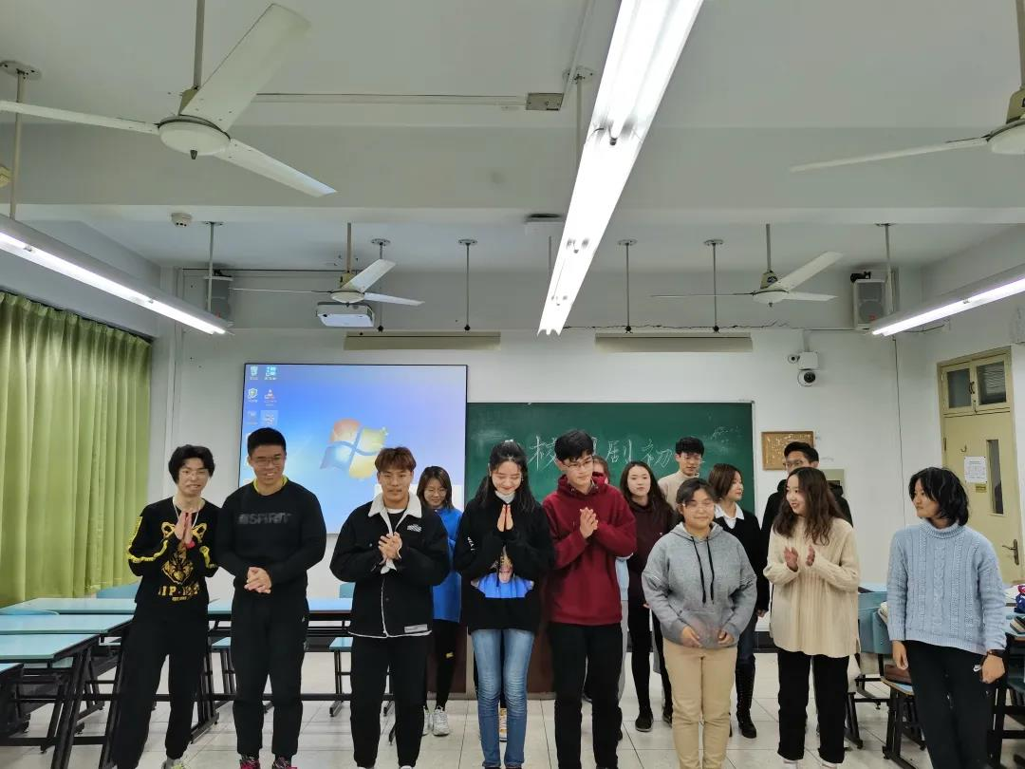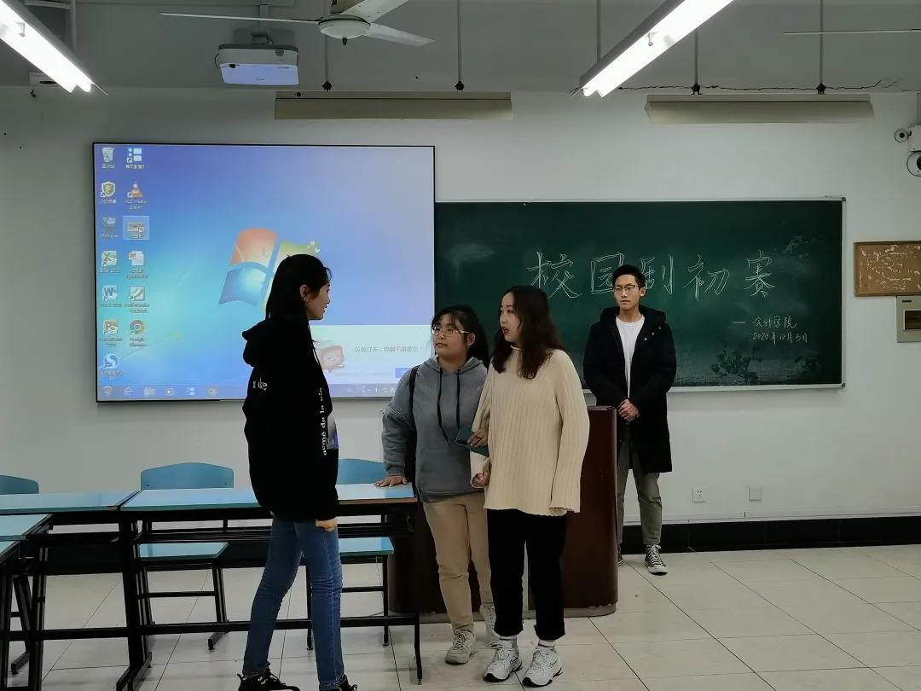

会计研究生
在疫情的不同时期，我们大学生也能够为抗疫做出力所能及的贡献，反映了当代大学生在疫情大环境下的责任与担当！
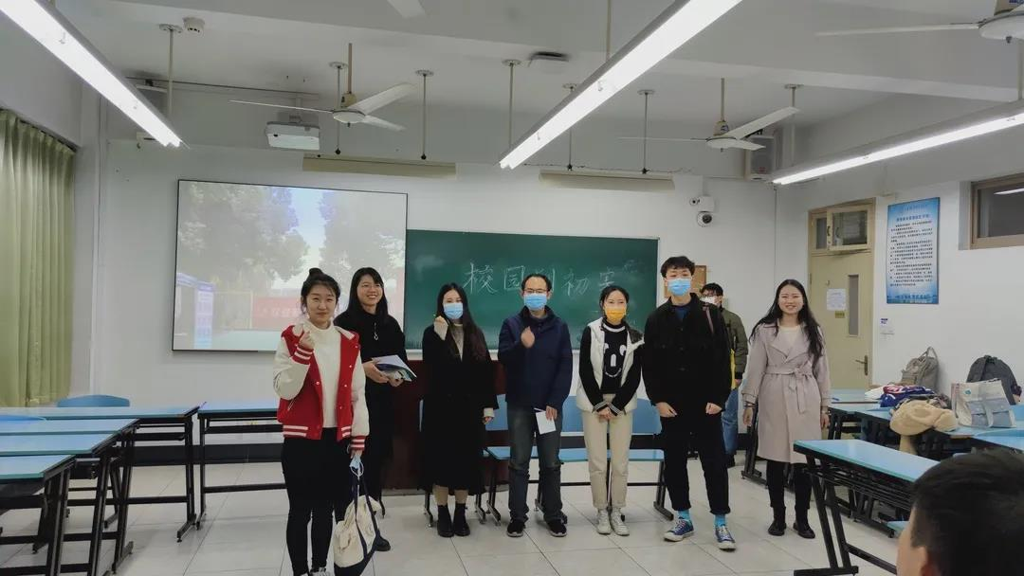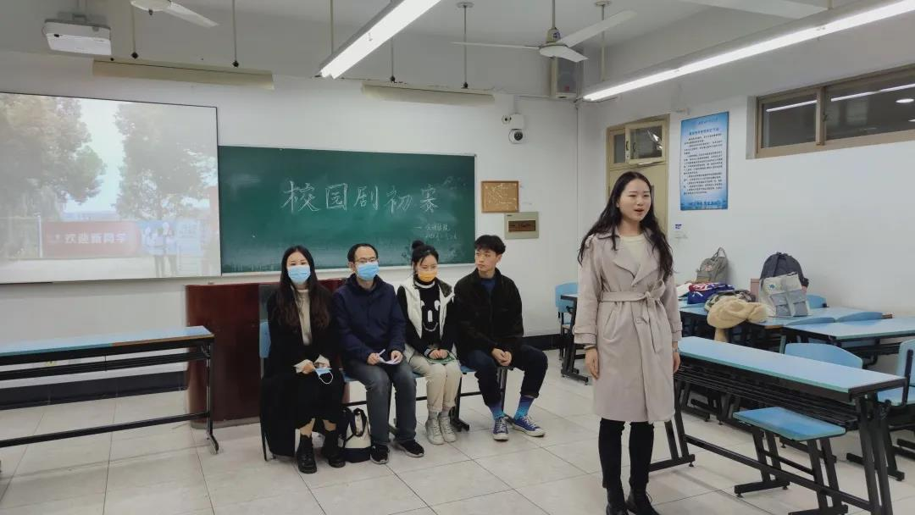
经过精彩的表演和评委们的打分，国会2001班与国会2002班脱颖而出！他们将代表会计学院参加学校后续组织的复赛！让我们祝贺这两个班级，并预祝他们能在之后的比赛中取得更好的表现！

5. 会展与旅游学院
会展与旅游学院校园剧初赛成功举办
寒冬来袭，冬风刮过同学们的面颊，而秋季伊始之时相识的我们感情却在逐渐升温。2020年这样不凡的一年里，我们都有太多成长改变，生命感悟。2020即将过去，12月的冬日，我们用角色诉说心声，用表演传达真情感悟。

在其他班级更看到大环境的改变时，预科20级的同学们通过精湛的演技，细腻的表现了我们心中少年的那份不安改变。不论是那个少年的勇敢或是怯懦，友爱或是自私，都是他或她的一部分，种种性格融入那个少年。如果一定要去承认我们每个人都有的人性弊端，即使承载着它们，相聚的时光依然是快乐主导我们，我依然相信少年的眼眸更趋于清澈动人。

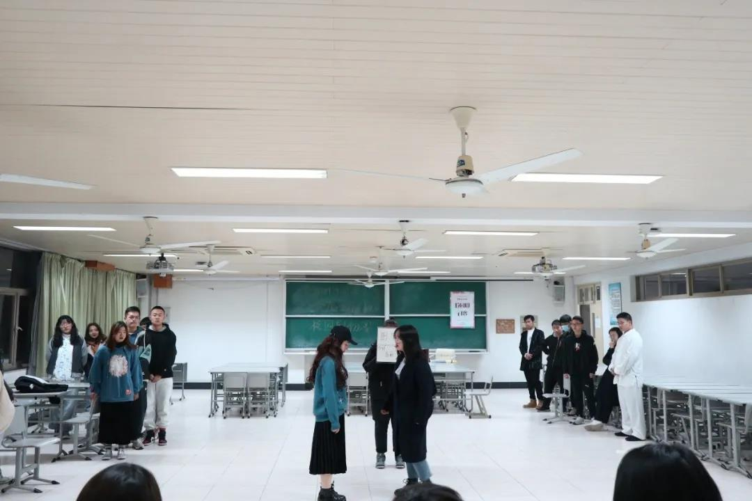
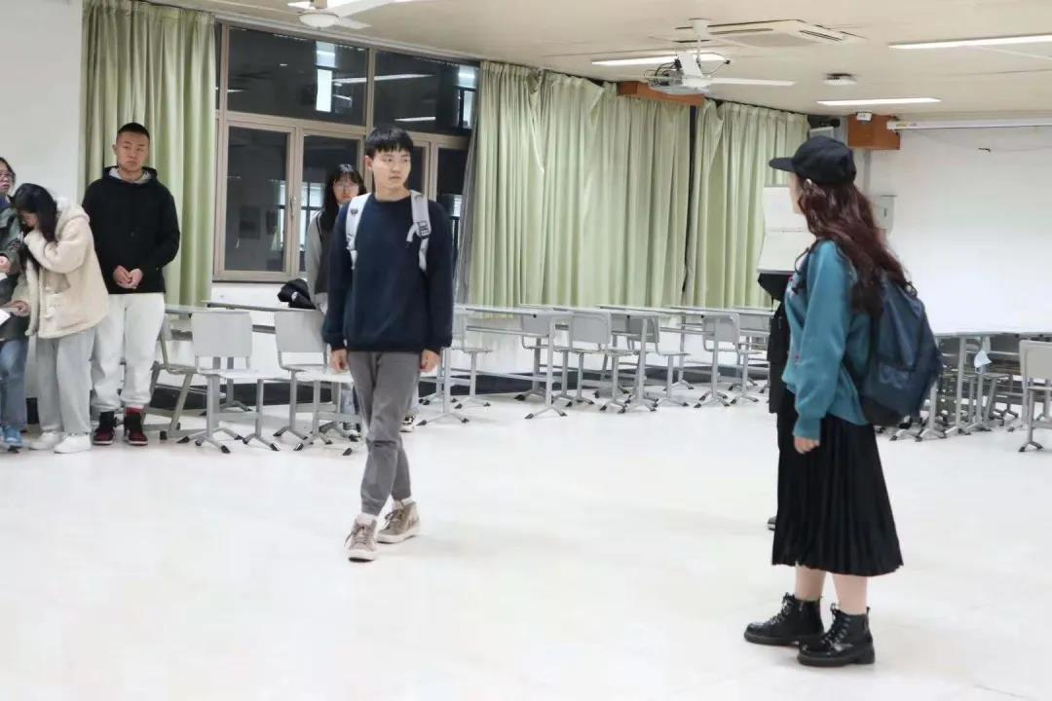

最终，经过层层角逐，秉持着公平、公正、公开的原则，评委们分别从剧本、表演、整体配合、总体印象四个方面对每个班级呈现的作品进行评分并最终决出了一等奖、二等奖、三等奖及优胜奖。

2020校园剧院级初赛获奖
名单公示
一等奖 预科20级
二等奖 会展2002
三等奖 会展2001
优胜奖 旅管2001

在此恭喜所有获奖的同学们！
也恭喜预科20级获得进入本届【20级校园剧校级复赛】的资格！
预祝他们在之后的比赛中再获佳绩！
也希望大家在接下来的活动中再接再励，展现大学生风采！
再回首同学们的精彩表现，衷心感谢所有参赛班级的认真对待，辛勤付出，良好组织，评委们的用心点评及观看。

6. 统计与信息学院
统计与信息学院主题校园剧初赛成功举办
演绎经典故事·展现青春风采
精彩的演绎化为难忘的岁月
凝聚心头不变的情节
熟悉的旋律演绎时代的激越
回荡情怀不变的真切

在上海对外经贸大学成立六十周年之际
统计与信息学院第六届
“践行价值观，共筑中国梦”
社会主义核心价值观校园剧初赛完美落幕
让我们一起回顾现场的热烈风采

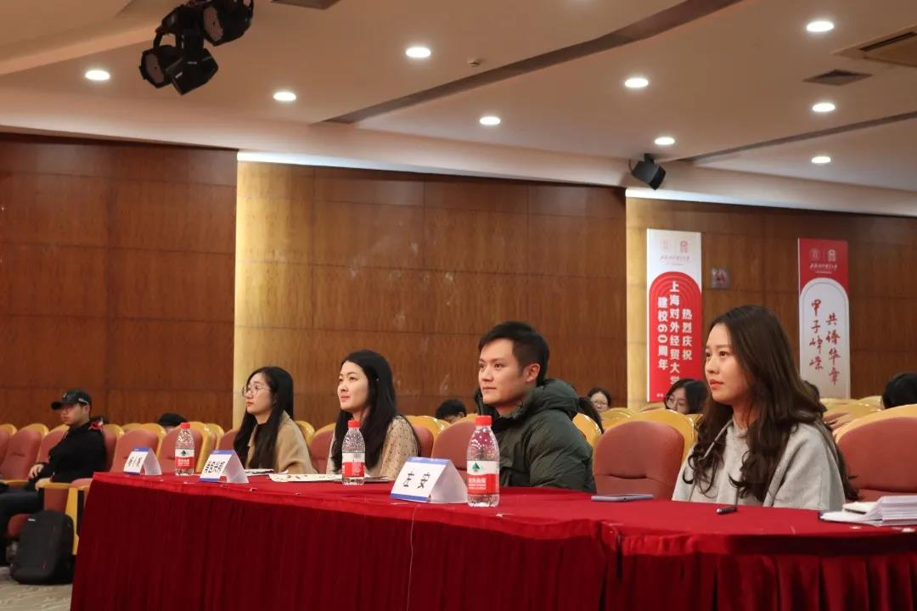

12月5日下午，“践行价值观，共筑中国梦”统计与信息学院第六届校园剧比赛初赛在图文信息大楼507举行。院团委书记肖包兴邦老师、辅导员杨小帆老师出席了本次活动。我院2020级研究生、本科生新生班级参与比赛。
统研2003班
《特殊游戏》
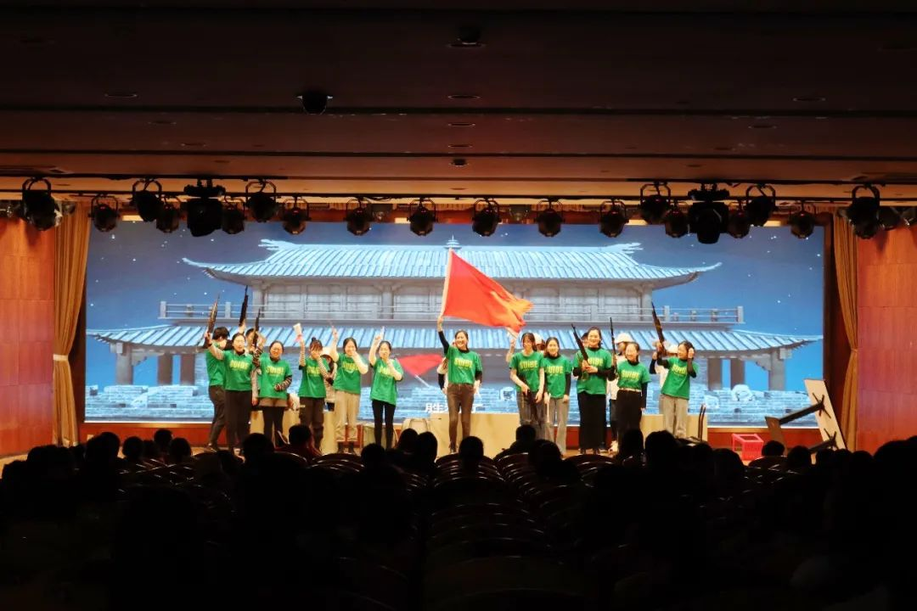
南昌起义风雨93年，志士仁人前仆后继用鲜血换来了如今的盛世篇章。铭记历史，砥砺前行，青年SUIBE学子要在实践中诠释新时代大学生的使命与担当。

应用统计2001班
《口罩》
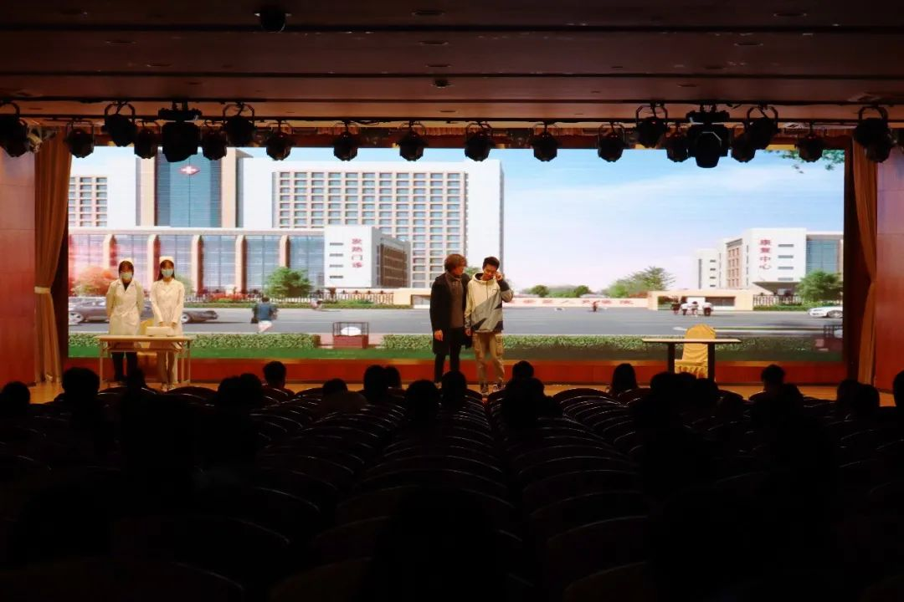
“言必诚信，行必忠正”，贩卖口罩利益巨大，诱惑难挡。口罩挡的了病毒，也挡得住家国大义面前个人的“利益熏心”，中国人的腰杆永远挺直不会倒下！

统研2001班
《“战役”那点小事》
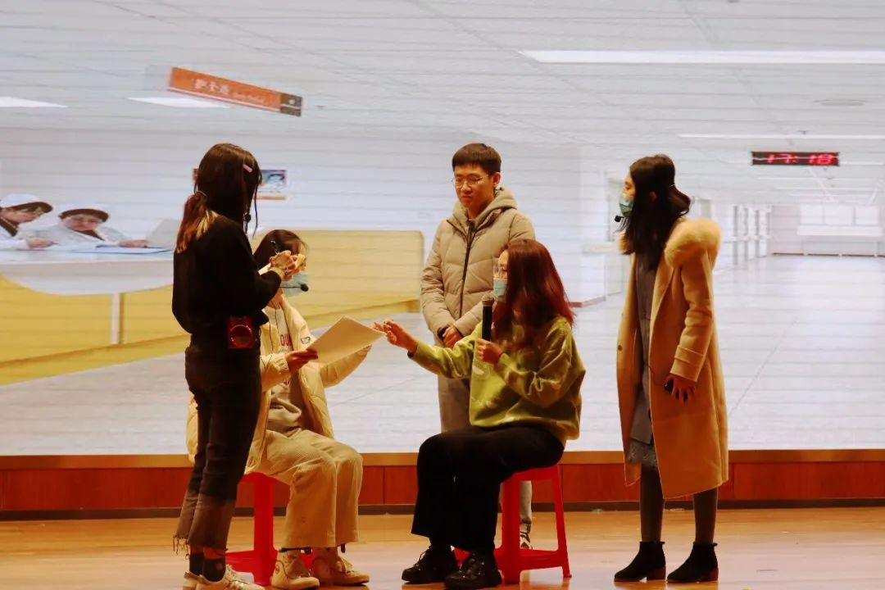
“抗疫”斗争中，我们一个也没有落下。正是每一个普通人之间传递的点滴温情和对抗疫工作的默默支持与坚守，才最终打赢了这场特殊的战役！

统研2004班
《人不贩我,我不贩人》
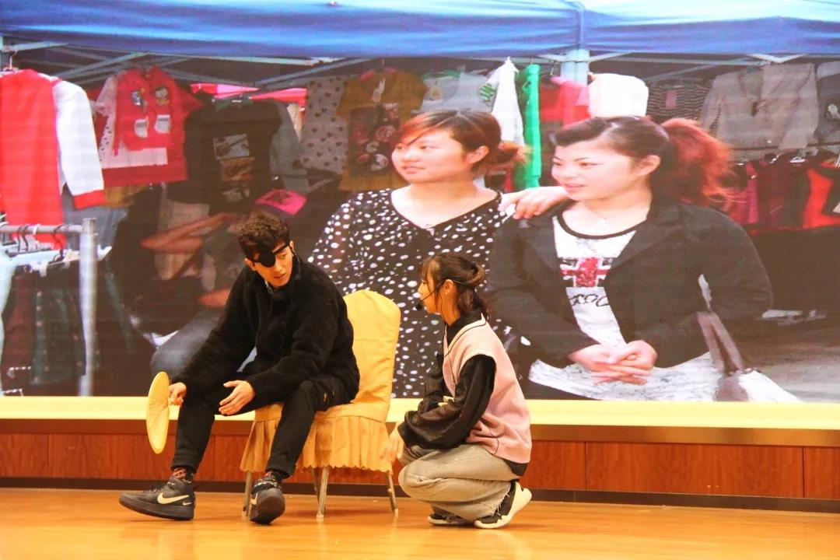
“拐卖妇女儿童”永远是这个社会沉痛的话题，当世界多一份爱与守护、每个人都树立好自我保护意识，才能让更多的家庭远离家庭破碎的噩梦！

数据科学与大数据技术2001班
《拥抱自己》
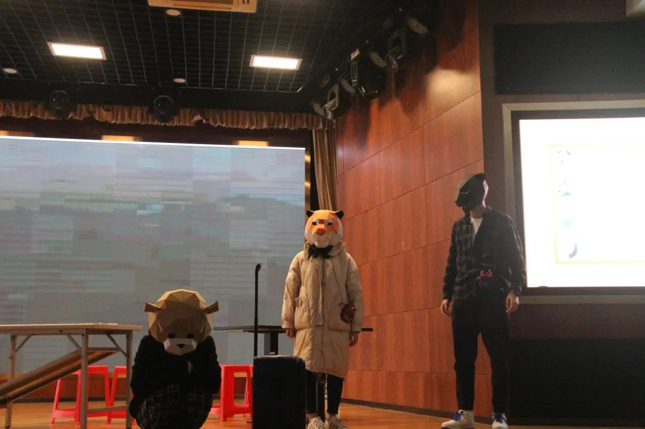
世间所有美好与你环环相扣，在充满爱的温暖世间，每个人都不是孤单前行。与你并肩同行，社恐不再可怕。

贸易统计创新实验2001班
《世间美好，从不消散》
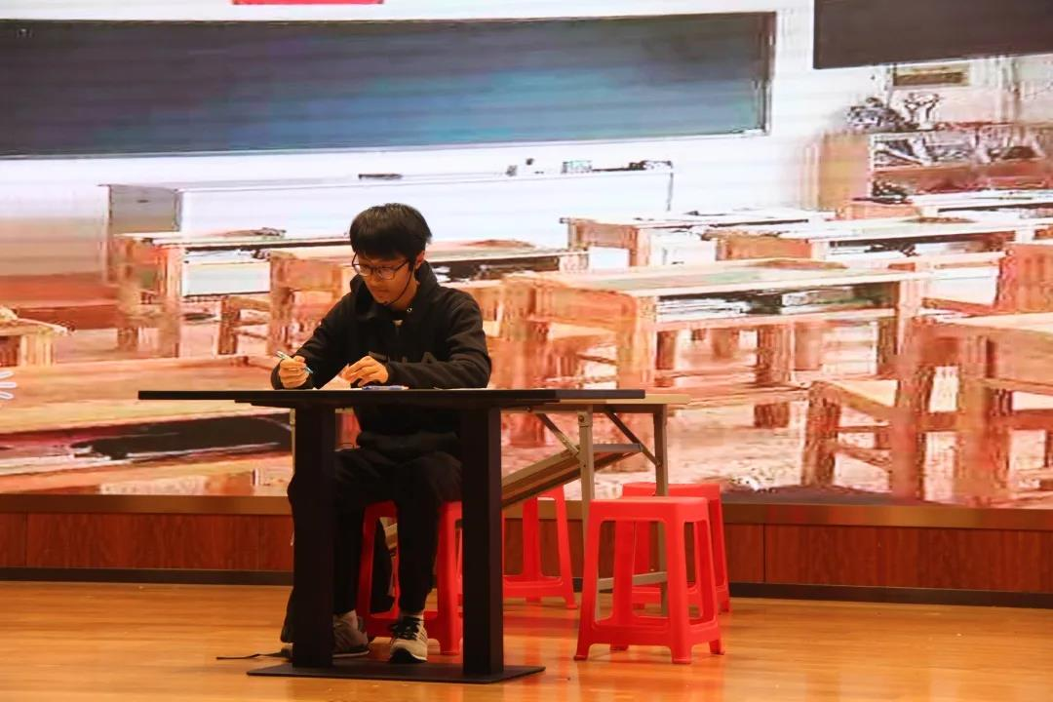
校园霸凌是正义与邪恶的较量，也是武力与智力的失衡。但有缝隙的地方就有阳光，愿你我都能被温柔以待，也能给予他人以温暖。

统研2002班
《关于600弄垃圾分类的二三事》
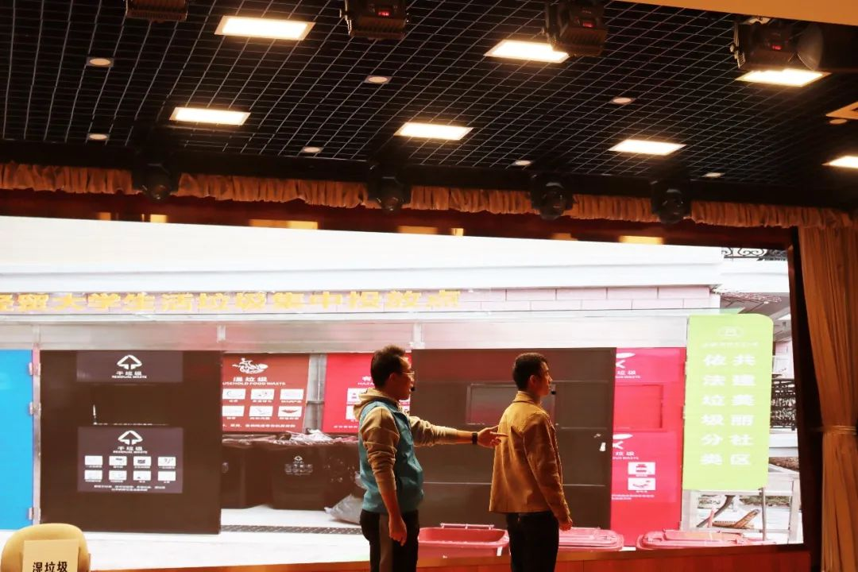
当垃圾分类成为一种新风尚，你是否能跟上这种“新潮流”？垃圾分类的两三件小事，600弄社区的点滴生活碎片，为我们勾画了贸大学子践行“绿水青山就是金山银山”的实践引领作用。

应用统计2002班
《浦东三十年》
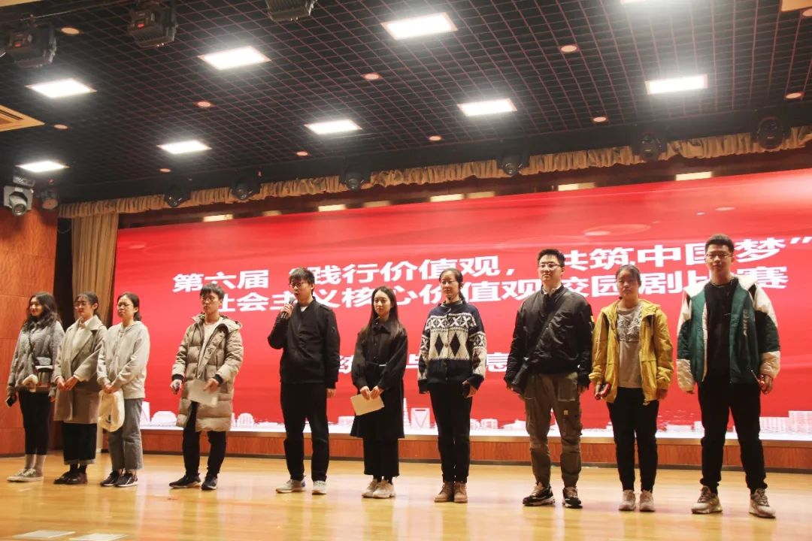
上海浦东，三十而立。风雨兼程，攻坚克难，这一路并不平坦。三十年后，浦东再立潮头，勇担使命再出发。讲好浦东发展故事，就是讲好了新中国改革开放故事，让我们停下脚步听老一辈讲述浦东的涅槃故事。

经济统计2001班
《草帽计》
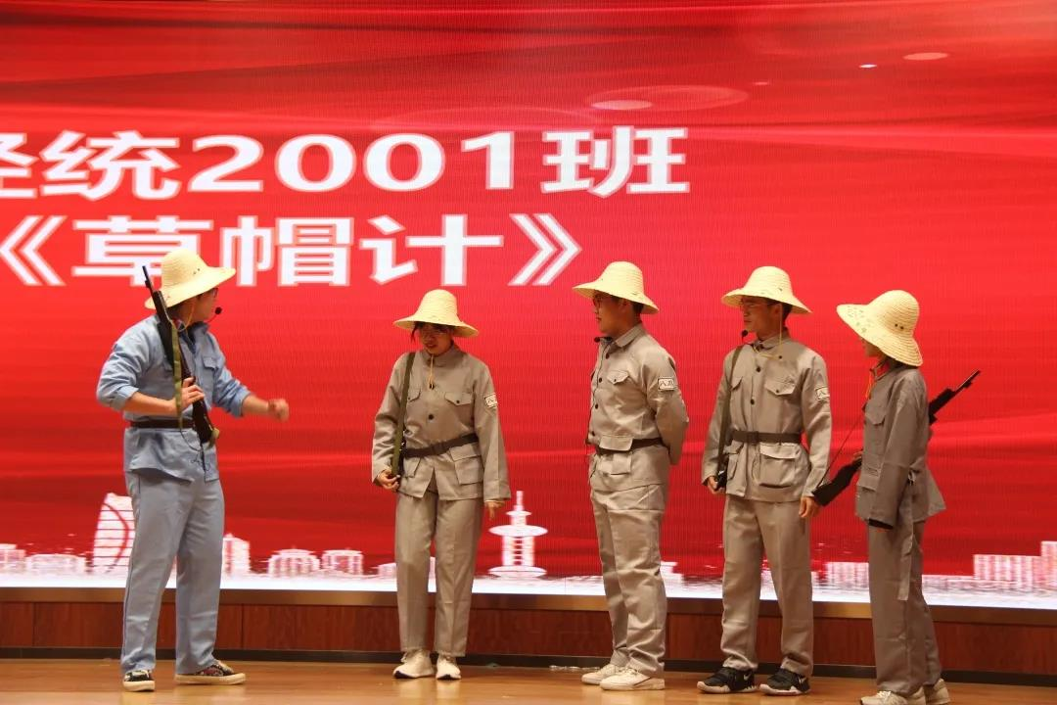
工农红军“小米加步枪”抗战的英勇事迹人人知晓，但红军长征途中的妙计也令人拍手称赞。贺龙师长用草帽为敌人设下了一个完美的“陷阱”，行军路上，中国军人的故事仍需我们继续学习。

信息管理与信息系统2001班
《驶过寒冬的列车》
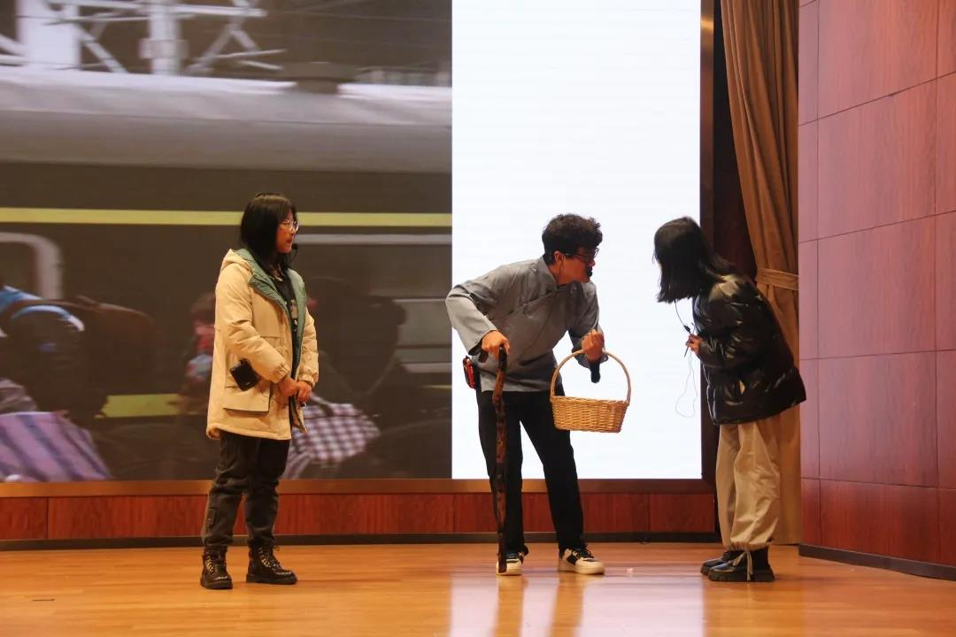
上海的寒冬悄然而至，因友善升起的暖阳却也不期而遇。冷与暖的碰撞，是世间温暖情怀的催化剂，这个冬天有你们，便不再寒冷。

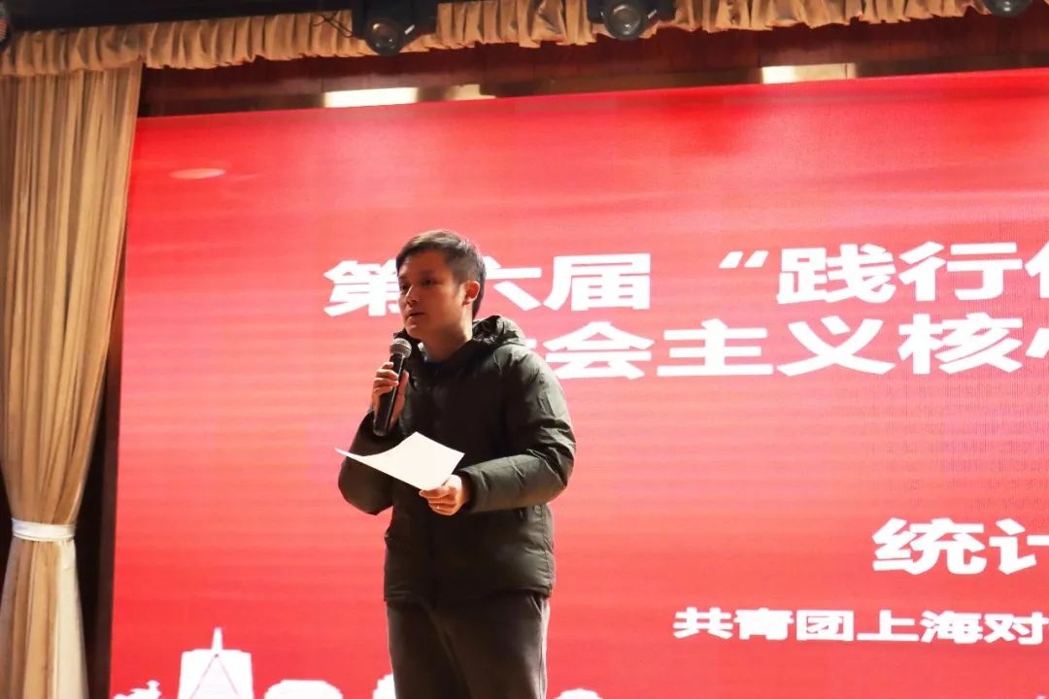
肖包兴邦对本次大赛进行了点评，他对各团支部同学的积极参和辛勤付出表示肯定和感谢。他指出，2020年是极不平凡的一年，是全面建成小康社会的决胜之年，是我国严防严控阻击疫情取得阶段性显著成果之年，也是上海对外经贸大学建校甲子之年。同学们将社会主义核心价值观的丰富内涵融入校园剧的表演之中，讲述青春故事，践行青春使命，营造了崇德向善的学院氛围。与此同时，他以舞台剧呈现的要求和效果，从参赛团队的剧本策划、人物塑造、舞美展现等方面进行了评价，针对每支队伍的实际表现提出了改进建议。

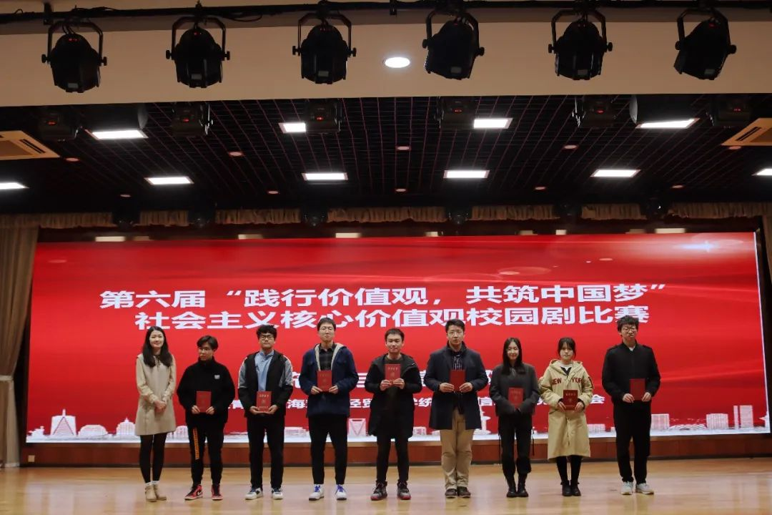
杨小帆老师为获奖班级颁奖

获奖名单
一等奖
统研2002班
《关于600弄垃圾分类的二三事》

二等奖
数据科学与大数据技术2001班
《拥抱自己》
信息管理与信息系统2001班
《驶过寒冬的列车》

三等奖
应用统计2001班2001班
《口罩》
贸易统计创新实验2001班
《世间美好，从不消散》
统研2004班
《人不贩我我不贩人》

优秀奖
统研2003班
《特殊游戏》
经济统计2001班
《草帽计》
应用统计2002班
《浦东三十年》
统研2001班
《“战疫”那点小事》
“社会主义核心价值观”校园剧比赛旨在提高大学生品德修养，助力大学生树立远大理想。本次活动在我院2020级本研新生中产生巨大反响，新生参与度超过80%，展现了我院青年学子求真务实、奋发向上、团结友爱的精神风貌。

一甲子峥嵘岁月，风华泉涌
六十年栉风沐雨，砥砺前行

期待明年再次与你相见！

7. 贸易谈判学院
“践行价值观，共筑中国梦”校园剧贸易谈判学院初赛顺利举行
为进一步培养践行社会主义核心价值观，将青春梦融入中国梦，营造校园崇德向善的良好氛围。12月2日下午第六届“践行价值观，共筑中国梦”校园剧贸易谈判学院初赛在学思楼D102举行。党总支副书记商志民、团委筹备组组长辛雅文、团委筹备组副组长张婉滢、学生会主席阮可涵和学生会副主席姚周辰出席了本次活动并担任评委。

上半场
上半场为研究生的表演，国际商务2001班率先出场。他们以2020年全国人民共同关注的热门话题——新冠疫情为主题，创造并表演了校园剧《战“疫”》。剧情围绕主角小叶——一个抗疫护士的心路历程展开。小叶从觉得抗疫辛苦而离开到受到周围人的鼓舞而重新投身抗疫工作，以小见大，最后以短片《战“疫”》结尾，将剧情推向高潮，展现了医护人员的艰苦不屈，在场观众深受感动。
之后是WTO法2001班带来的校园剧——《共筑阳光校园，拒绝校园暴力》。饰演霸凌者的同学演技出众，将霸凌者的形象生动地展现在大家面前，使大家意识到校园霸凌对被霸凌者身心健康的影响，引人深思。
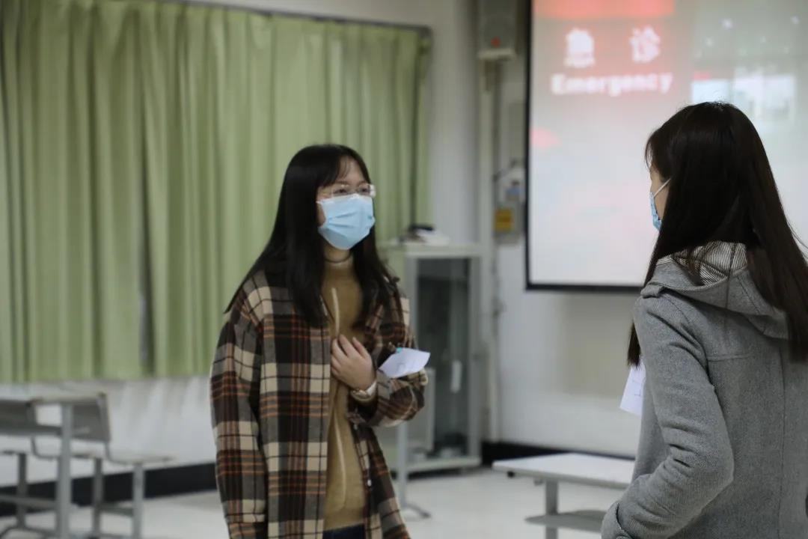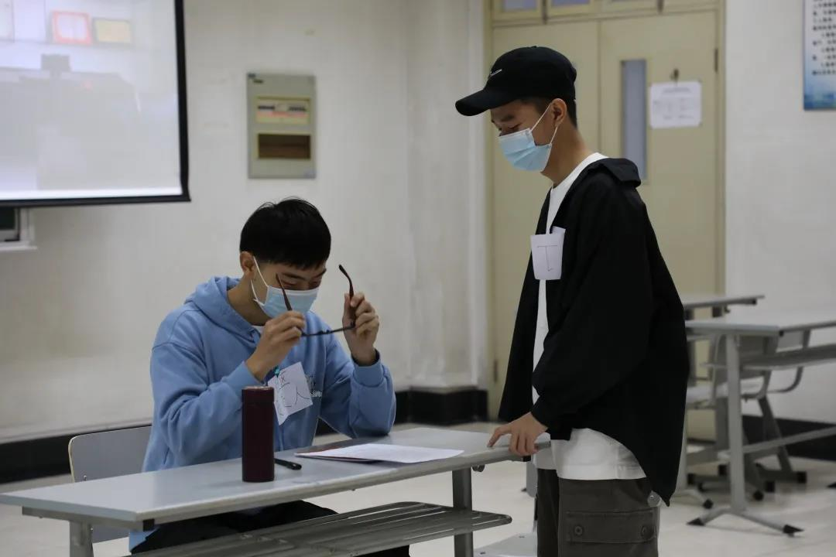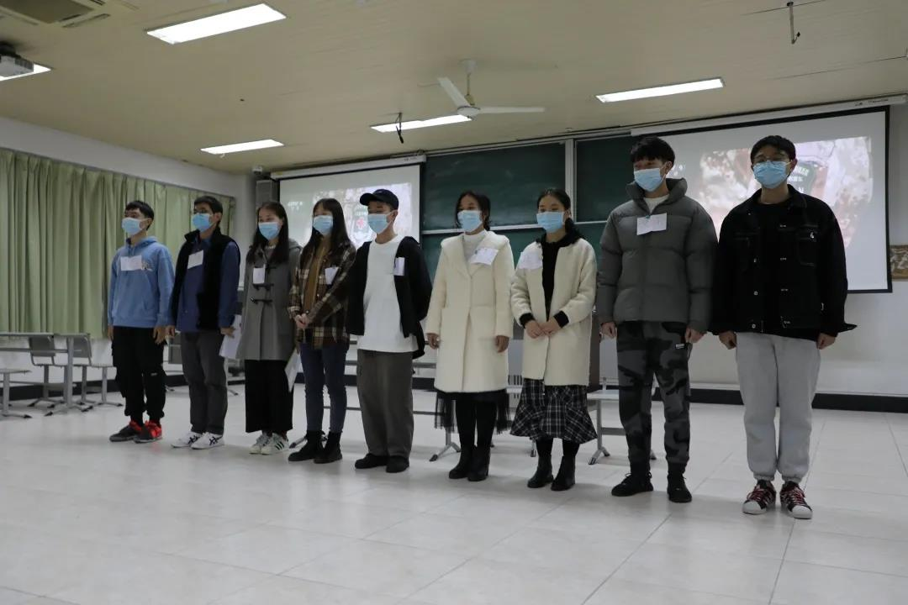
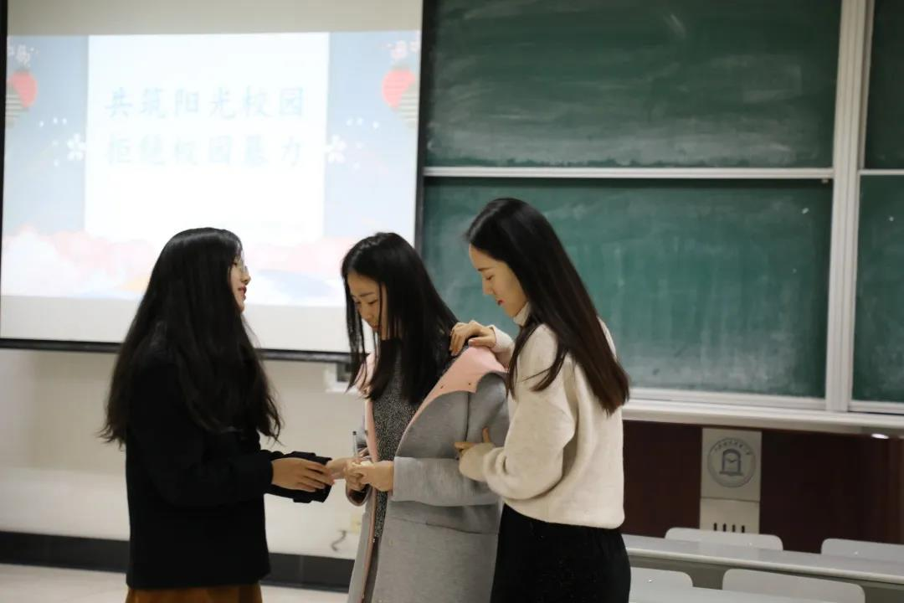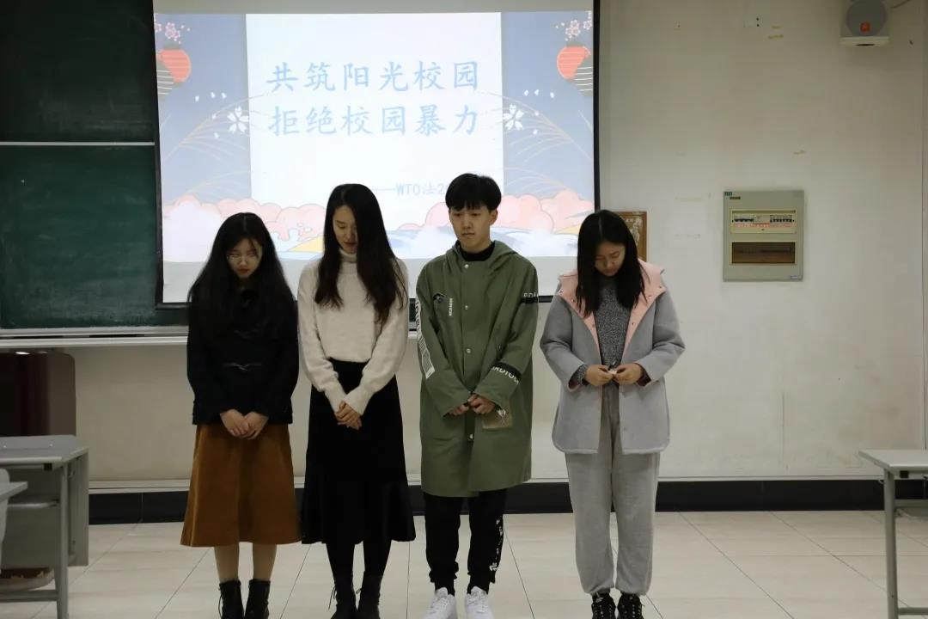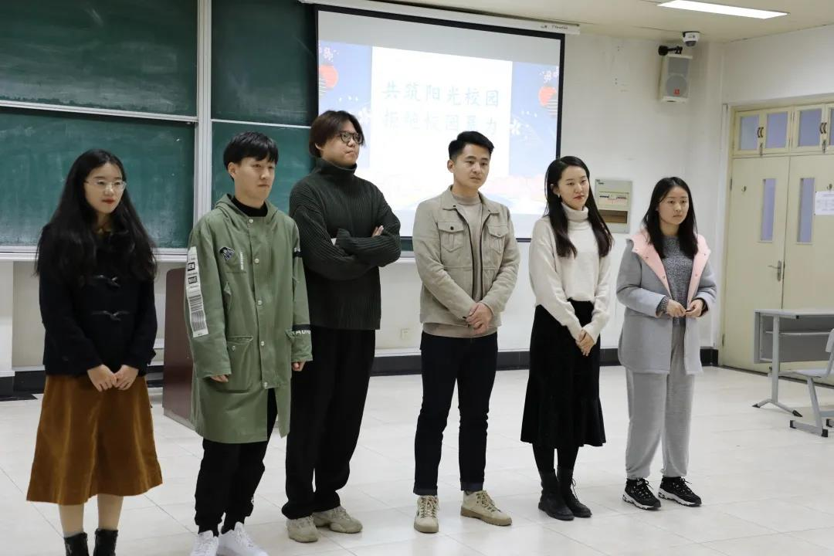

下半场
下半场为本科生的表演，于17：00开始，国际经贸规则2002班同学们对于大学校园贷事件有感而发，创作了校园剧《课堂内外》。饰演被骗者姚裴裘的同学感情真挚，他落泪的那一刻观众们都倍感心疼，最后罪犯落网，校园贷一案得到解决的场面也大快人心。
国际经贸规则2001班压轴出场，聚焦脱贫攻坚、大学生择业等，编排了校园剧《选择》。剧情跌宕起伏，笑点频出的同时引发深刻的思考，且参演同学表现力强，表演引人入胜。
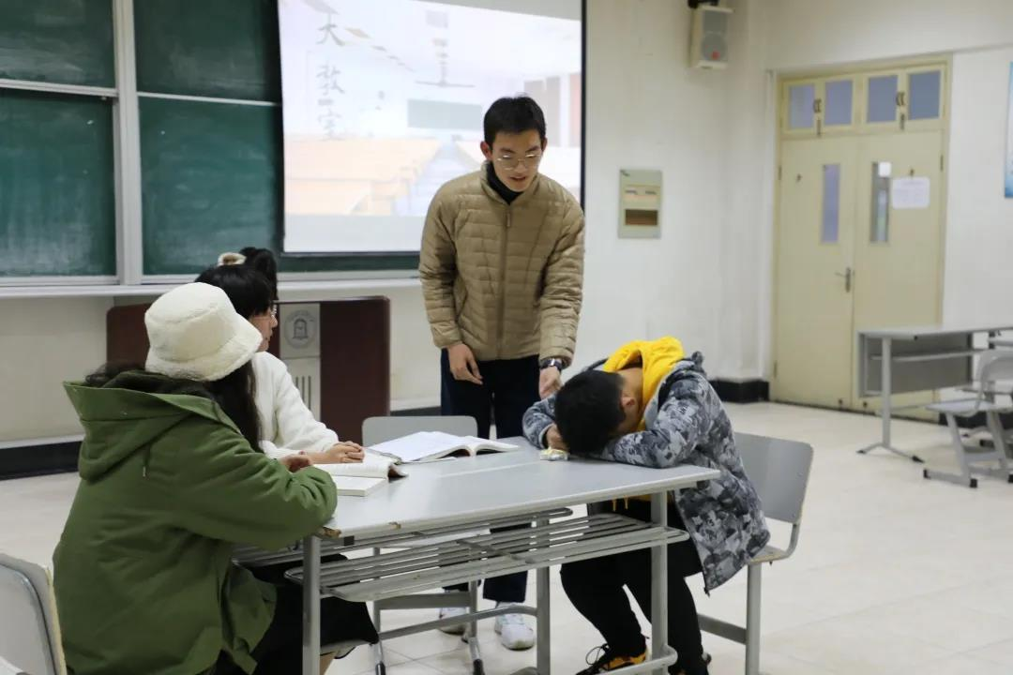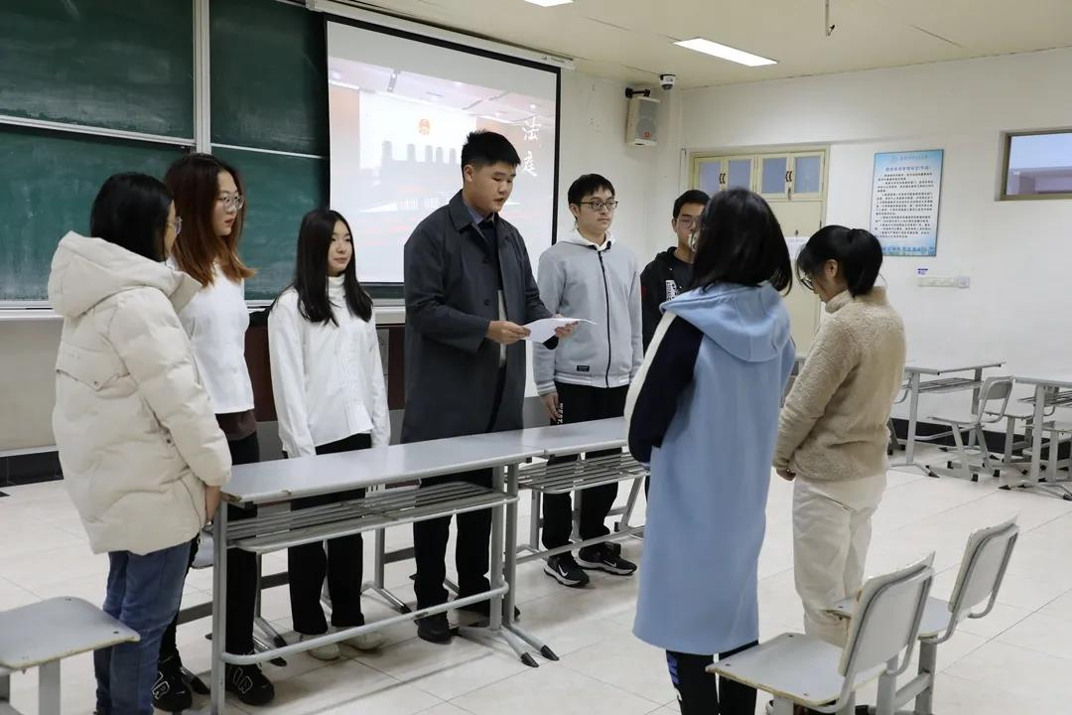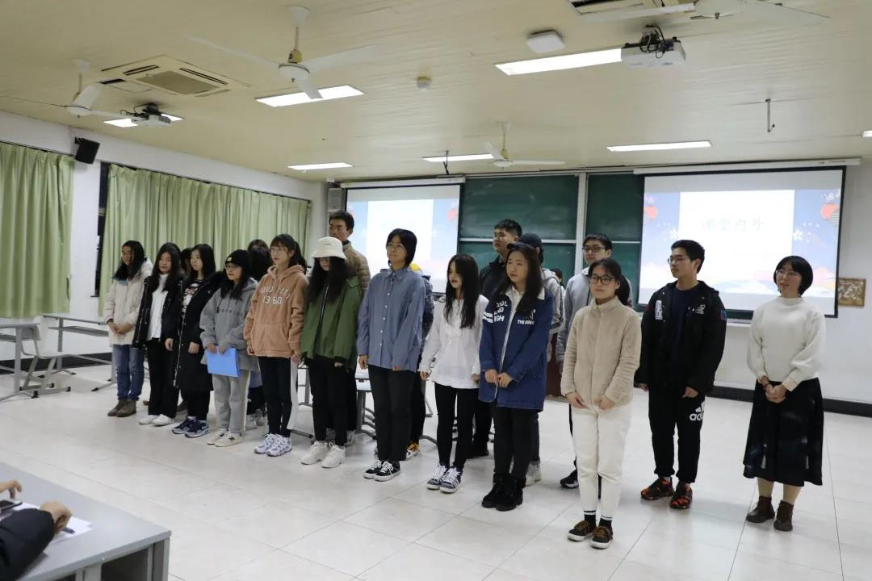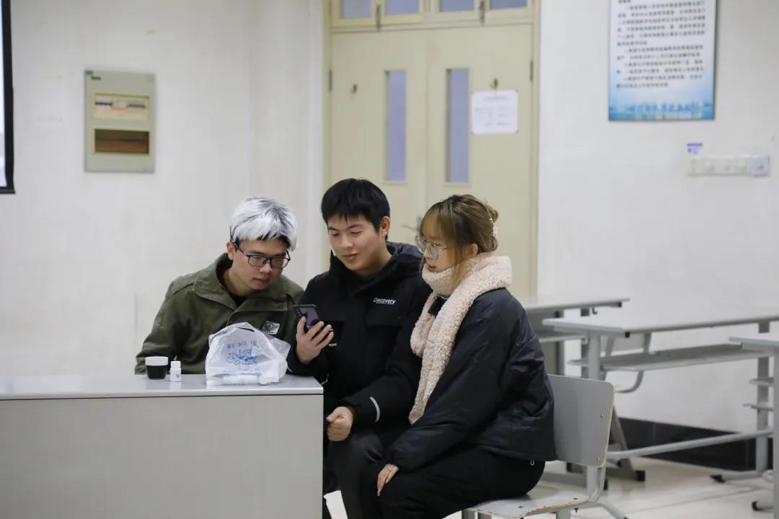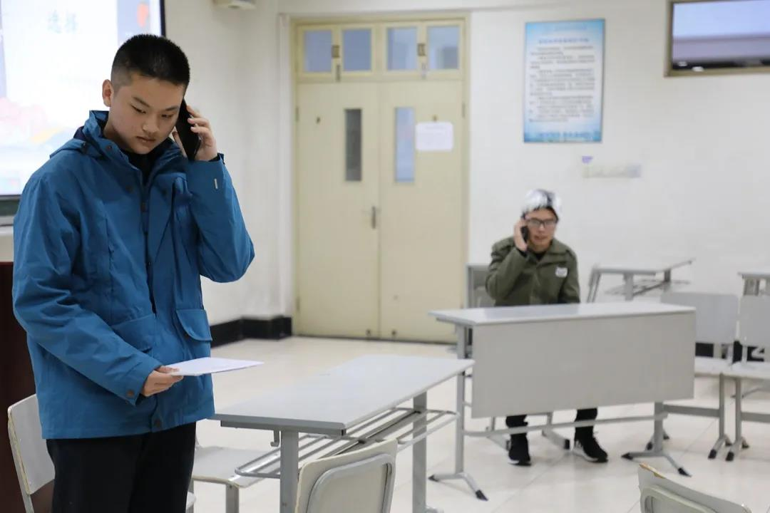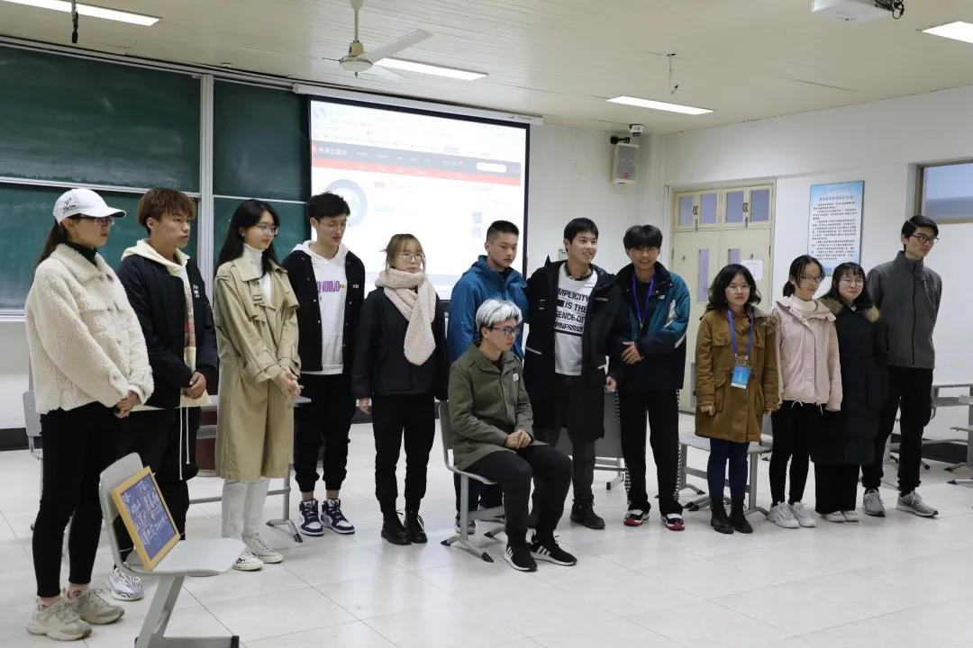

总结
最后，国际经贸规则2001班以精彩的表演位列第一，成功晋级复赛。国际商务2001班排名第二， WTO法2001班及国际经贸规则2002班并列第三。在戏中体验，在剧中感知，在行动中传递价值观，在实践中感悟中国梦，此次第六届“践行价值观，共筑中国梦”校园剧贸易谈判学院初赛圆满结束。

三、复赛材料

（一）复赛总结
为进一步贯彻学习习近平新时代中国特色社会主义思想与十九大精神，奋力决胜全面小康，严防严控阻击疫情，向建党百年献礼。12月18日12时，由党委学（研）工部、党委宣传部主办，思政教育实践与创新团队、法学院团委学生会承办的第六届“践行价值观，共筑中国梦”校园剧复赛于图文信息大楼507举行。来自全校各学院初赛选拔的16支队伍参与此次复赛。
本次复赛分为上下半场，金融管理学院团委副书记王小杰、国际商务外语学院团委副书记顾怡文、法学院团委书记曹瑞雪、工商管理学院团委书记韩笑、会展与旅游学院团委书记王元义、统计与信息学院团委书记肖包兴邦、马克思主义学院直属团支部书记方超立、会计学院2020级本科生辅导员李钦儒担任评委。
各学院班级通过原创的剧本、用心的编排、精彩的演绎展现了他们对于“社会主义核心价值观”的理解和新生班级的风采。
经过16组参赛选手的激烈角逐，共8支队伍顺利进入决赛，名单如下：

20级马克思研
统研2002班
国贸2004班
大数据2001班
工管2003班
国会2001班
保险2001班
金研2001班

本次复赛虽已落下帷幕，但相信校园剧准备的过程定将变成一段难以忘却的回忆，铭记在每个参赛班级同学们的心间。恭喜进入决赛的八支队伍，期待他们在决赛更精彩的表现！

（二）复赛（含决赛）队伍剧情梗概

1. 上半场
（1）20级马克思研《女承父志 使命接力》
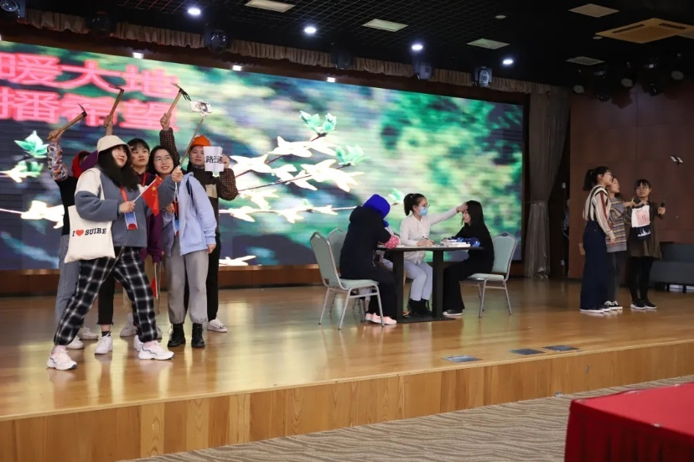
女大学生郭子涵在考研复习期间得知父亲由于劳累过度牺牲在山西省的台北村扶贫岗位上，心情沉痛。但想到扶贫工作是伟大的事业，父亲的扶贫事业还没有完成，郭子涵毅然决然地接过父亲的接力棒，接任台北村地扶贫第一书记，继续做好父亲未完成的扶贫事业，带领台北村的村民脱贫致富。

（2）国会2001班《如果早知道》
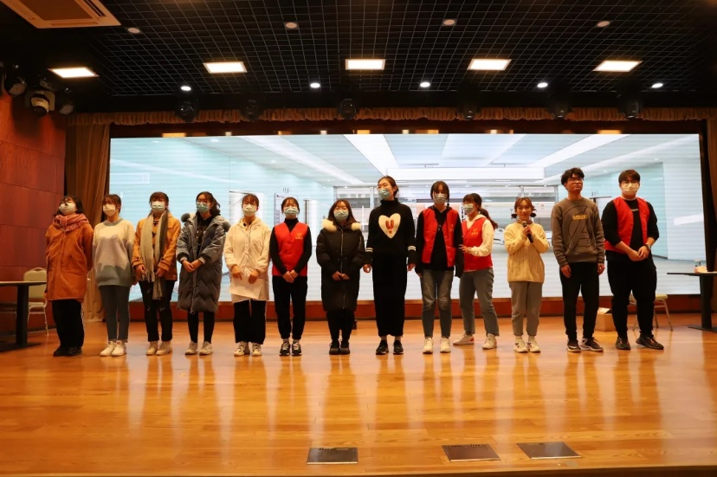
新冠肺炎疫情期间，在医院担任志愿者的阿伟与自己的大学同学小马相遇，在担任志愿者服务的过程当中，阿伟受到身边志愿者和小马对于抗“疫”工作的不懈努力的鼓舞，从一开始的懈怠变得积极进取，主动承担工作。

（3）经法2002班《我们的“十年”》
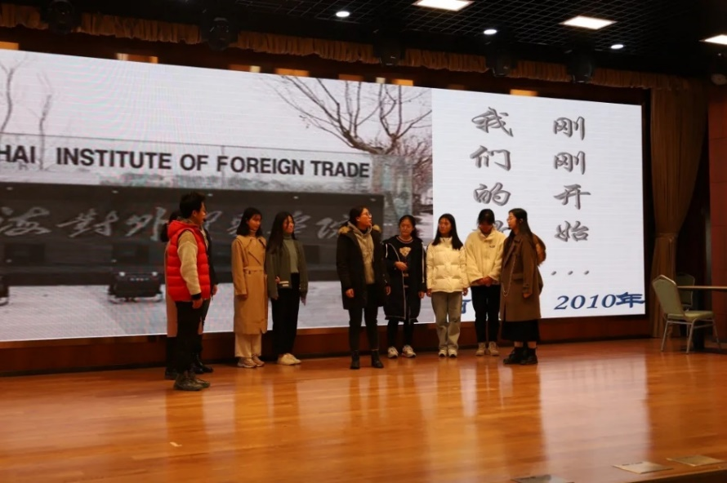
又是一年毕业季，带着毕业季惯有的伤感，来自上外贸的毕业生们带着对未来的迷茫做最后的告别……10年后，同学们重返上经贸大，讲述了他们10年来在建设家国的道路上不断前进的故事，来自贵州的青年们在都市辗转后毅然决然的选择返乡建设；来自上海的同学为投身国家法制建设贡献自己的力量；而来自新丝路沿途的同学则致力于推动丝路振兴。

（4）20级民商知产班《国强家兴—致敬“最美”抗疫使者》
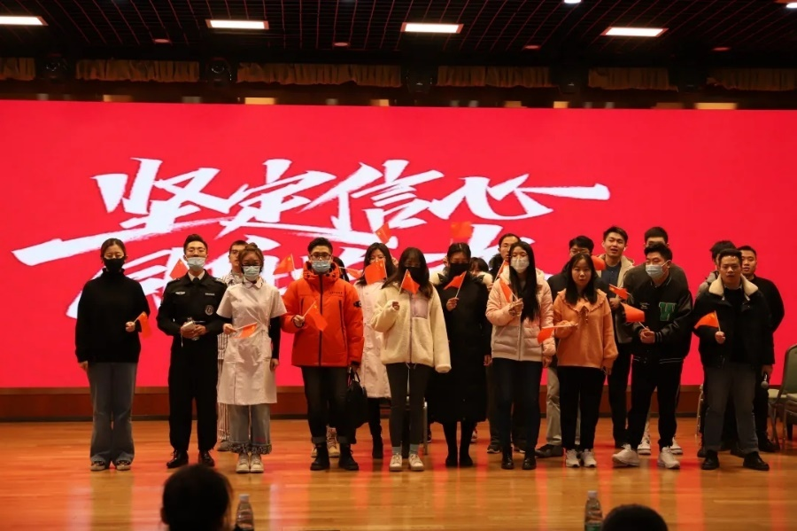
大年三十之际，马医生在和家人团聚时被一通电话叫走，在其他人团聚的日子里投身抗疫工作，因医院新转入大量新冠感染患者，科室主任让医生回到医院帮忙。医生在医院走廊里看到蜷缩着身子休息的90后护士，在谈话中医生被90后护士抗疫的决心所感动。医生离开医院后回到社区，在与保安的交流中体现的爱国之志感动了众人。

（5）保险2001班《年少有“维”》
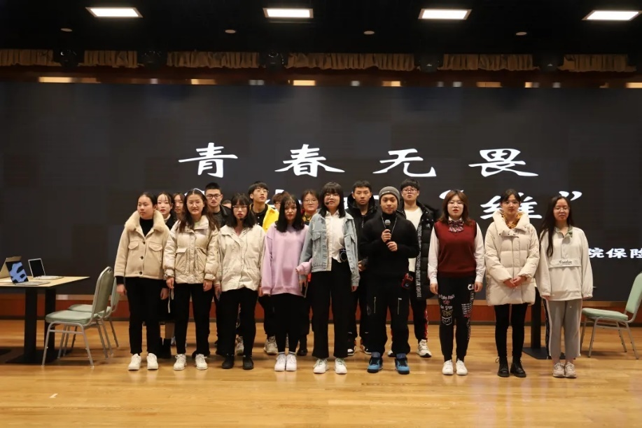
大学生小李想通过兼职来充实自己的大学生活。但是辛苦工作后应得的工资被克扣。小李起初试图追回自己的报酬，但老板的冷漠、母亲的担忧、社会经验的匮乏使她明白在维权之路上一人之力不可行。这时有一群人鼓励并且帮助她拿起法律的武器维护自己的权益。最终小李维权成功的同时，这段经历也化成她成长道路上一道温暖灿烂的阳光。

（6）金研2001班《2020—奔向更好的我们》
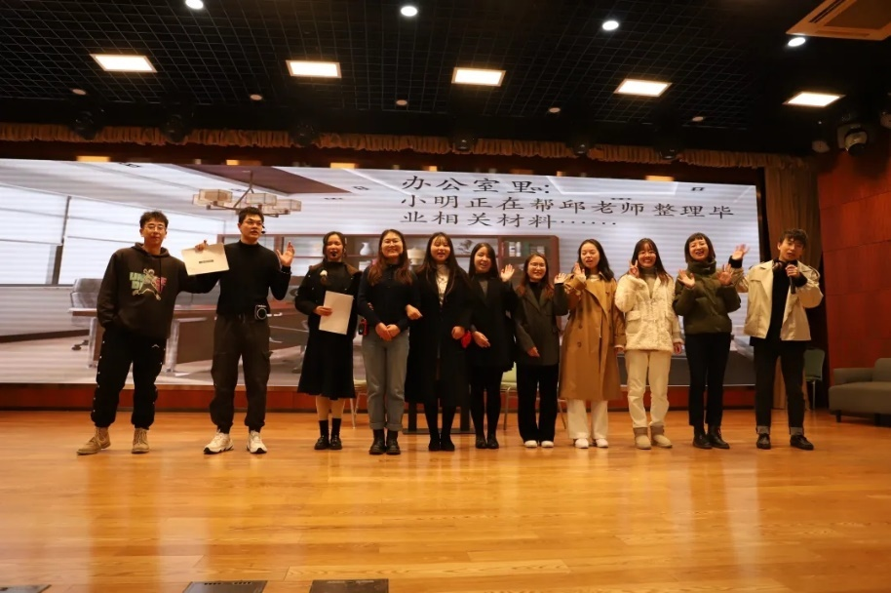
一群2020级的毕业生经历过疫情之后重返校园，受到疫情中一些人、一些事的影响，他们立志奉献个人的力量报效祖国，同时也在将这种爱国情怀向身边一个又一个人传递。

（7）大数据2001班《拥抱自己》
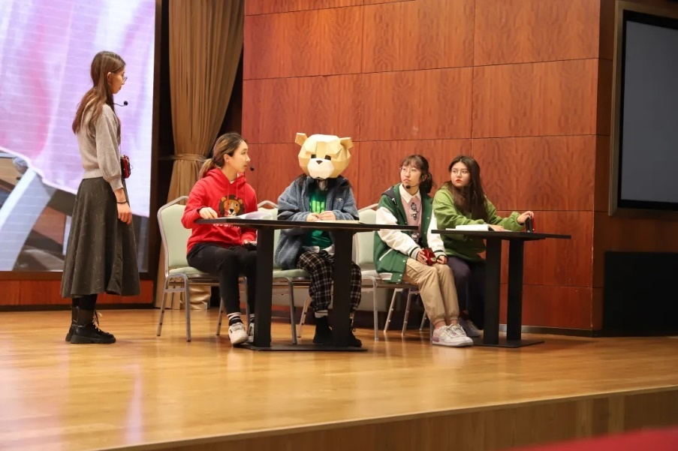
刚进入大学的小熊同学不具备独立适应陌生环境的能力，将自己和热闹的大学生生活隔离起来。大家很快发现了这个问题，室友们为小熊带回晚饭，在水灯节上，她们许下心愿，放下水灯。这时候青领与小熊相遇，鼓励小熊。室友、青领和辅导员一同为小熊送上了生日惊喜。夜深后，小熊独自翻看起了祝福语，感受到了温暖笼罩。一年之后，小熊担任起了青领的工作，帮助大一新生搬行李、找宿舍。

（8）统研2002班《关于600弄垃圾分类的二三事》
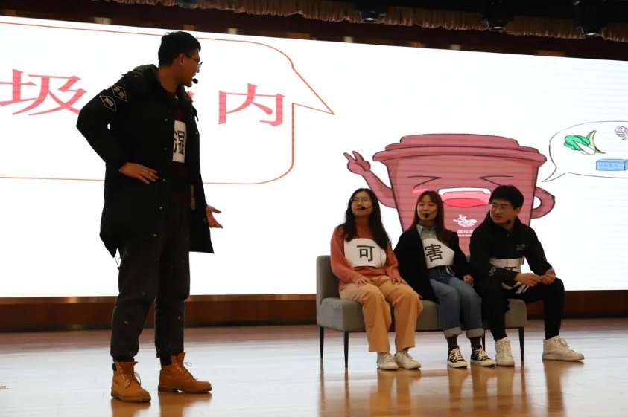
2019年，上海为了保卫绿水青山，率先步入了·“史上最严垃圾分类”时代。与此同时，在文汇路600弄里，也因垃圾分类，上演起垃圾与垃圾之间的狂想曲、志愿者与同学之间的无间道故事。最终，同学们也明白了垃圾分类的重要性。

2. 下半场
（1）工管2003班《繁茂》
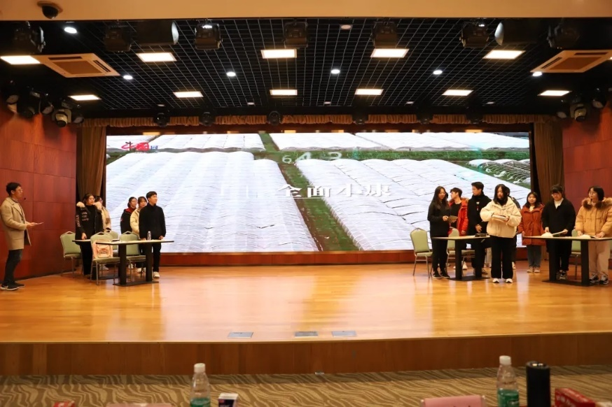
一名女大学生通过参与学校组织的扶贫工作调研，切身感受到扶贫工作对贫困地区人民的生活带来的变化，结合自己先前不理解同为扶贫干部的父亲的经历，对包括父亲在内的所有怀揣着爱国精神、舍小家为大家的扶贫工作者表达出崇高的敬意。

（2）新闻2001班 《在光影中前行》
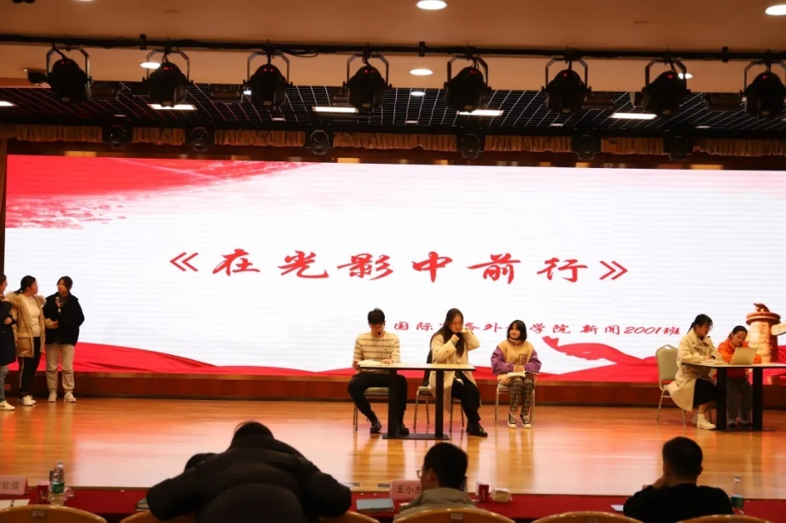
一位怀揣梦想的新实习生，因在工作中遇到困难，从而对工作失去了信心，在观看朋友播放的“抗战岁月”的视频后，重拾热爱与希望，也开始明白和理解了“梦想”和“坚持”的意义。

（3）经济实验2001班《你终将会在我心中》
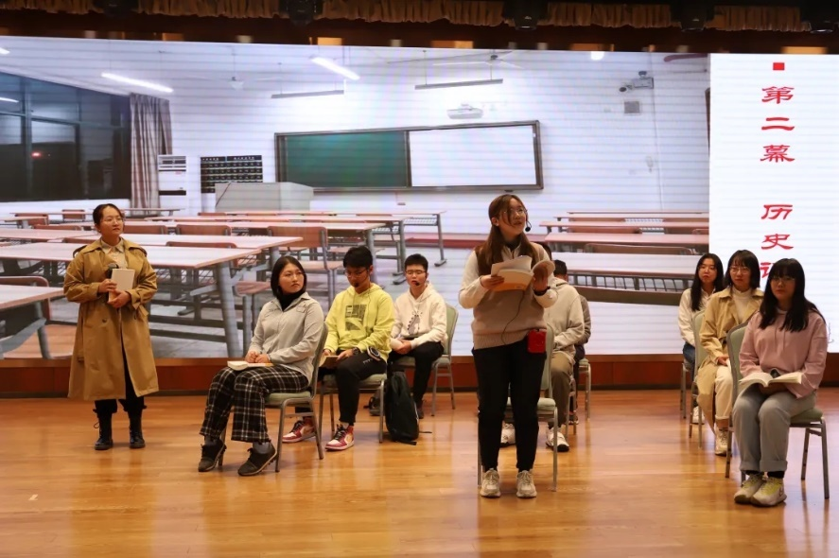
A同学以往一直对青年大学习十分抵触。历史课上，B同学精彩的发言震慑了A同学，使其态度发生了改观。参观完历史博物馆后，A同学决定以全新的面貌对待历史，感知历史。

（4）经贸规则2001班《选择》
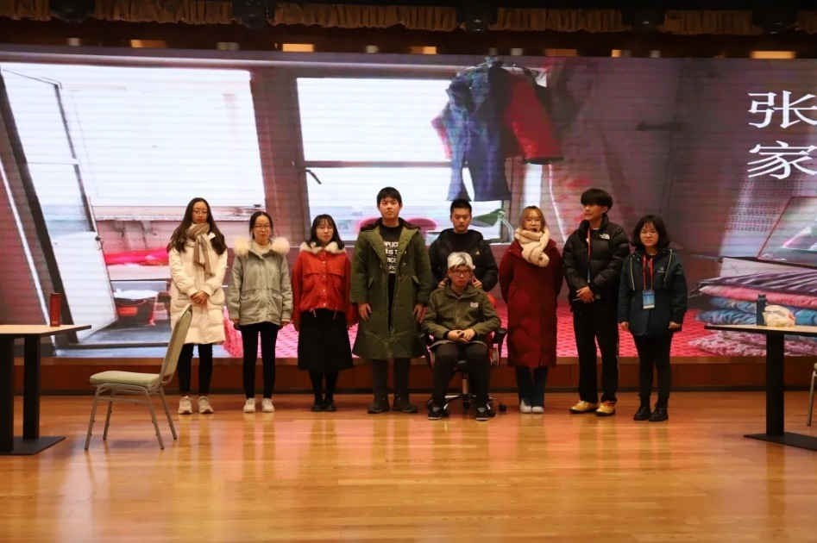
优秀应届研究生毕业生小王，面临着一个选择：接受企业家沈哥的盛情邀请，受聘该公司的高技术人才；或者跟随初心回到西部地区，以学识带动家乡发展。与此同时，小张的父母们也面临着一个选择：为乡镇贫困户筹款捐出家里的钱财，或者留下这笔金额为张爷爷治疗腿病。最终，他们都做出了无愧于心的选择。

（5）日语2002班《跨越时空的幸福》
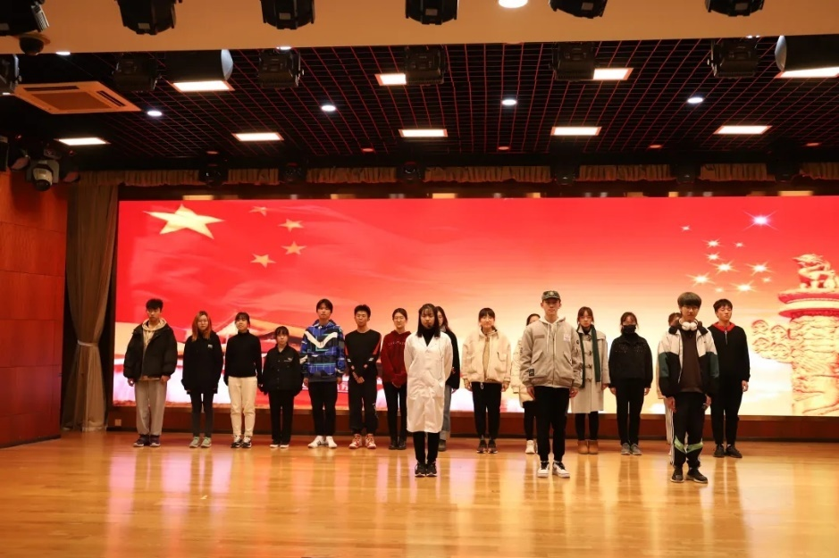
一名叫做李舒桐的高才毕业生尽管有着很强的能力以及前途无量的就业前景，但是却对自己的未来没有方向，直到她参加了下乡志愿者活动，她找到了自己努力的方向，并毅然放弃了在城市的发展前景下乡支教。

（6）国贸2004班《自由之“辫”》
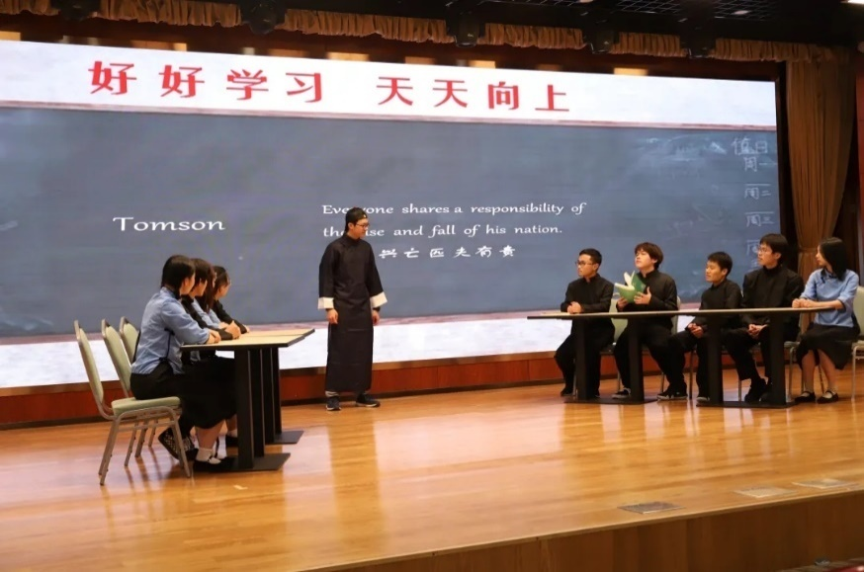
一群大学生正在排练一场微电影：民国时期，教授辜鸿铭留着辫子教英语课，给同学们留下了守旧的刻板印象，因而与辜鸿铭产生冲突，辜鸿铭通过一场演讲让同学们明白了“民主自由”的真正含义。微电影排练以后，投资方想给这个微电影增加与史实不符的“亮点”，学生们坚持底线、不愿接受，将“尊重历史”付诸于实践当中。

（7）工管2006班《平等之身，青春之声》
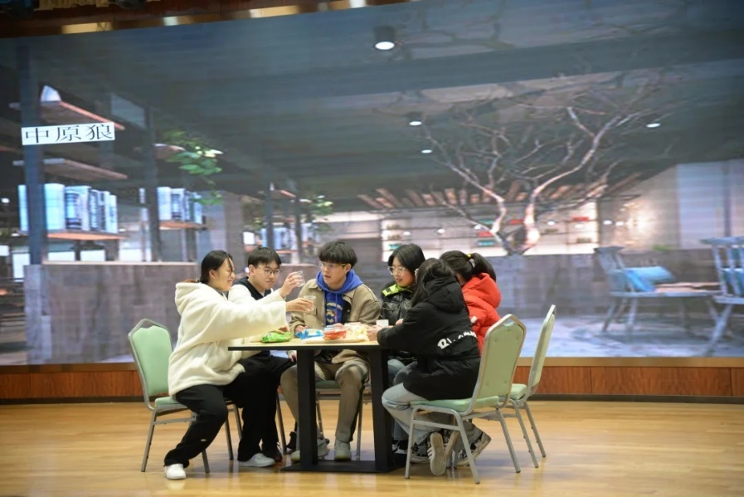
一群学生聚集在一起完成以残疾人为主题的思修作业，经过种种触动后顿悟投入实际行动，组织发起共享轮椅、共享笔记等新形式活动，关怀身边人和弱势群体，个体成长和社会发展。

（8）预科2001班《是谁杀了我》
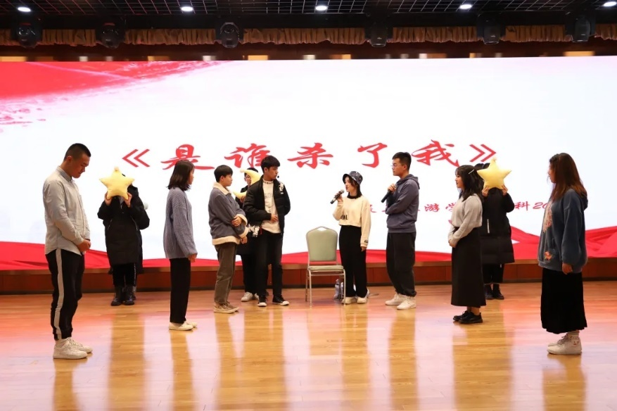
主人翁“己莘”是一名普通的大学生，在一次梦境当中，她的不同性格特点化身为不同的人物，上演了一场关于“是谁‘杀死’了曾经乐观开朗的己莘”的讨论，梦境醒来，“己莘”开始自我反省，并向着积极进取的方向前进。

（二）复赛评分材料

1. 评分细则
【主题（20分）】
——契合“学习贯彻十九大，践行核心价值观”的主题，体现社会主义核心价值观的精神内涵（10分）；
——选材紧密联系校园文化，健康向上（10分）。

【内容（20分）】
——内容原创，构思新颖，贴近大学生实际（10分）；
——剧情完整连贯，逻辑鲜明，故事发展不唐突，且具有一定教育和启发意义，引人深思（10分）。

【表演（40分）】
——演员表情自然流畅，表演生动，具有感召力，成分体现角色心声（10分）；
——精神面貌好，态度认真，举止大方（10分）；
——演员声音洪亮，吐字清晰，富有感情具有一定的感染力（10分）；
——演员间配合默契，应变灵活（10分）。

【其他（20分）】
——服装道具齐备且富有创意（10分）；
——背景音乐适宜，具有一定的烘托感染力（10分）。
——每支参赛队伍的校园剧表演限时10分钟，超时1分钟以内不扣分，超时1-2分钟扣0.5分，超时2-3分钟扣1分，超时3-4分钟扣1.5分，超时4-5分钟扣2分，超时5分钟以上扣3分。
注：超时所扣分数是由统分人员计算出各参赛队伍最后得分后，直接在所得总分上扣除相应超时分数。

【计分方式】
——以上四个项目分开评分，合计100分。
——计分时，取五位评委打分的平均分，保留两位小数，从高到低排列，评出晋级/获奖队伍。
（与决赛评分规则相同）

2. 评分表（详见下页）

班级名称 | 剧目名称 | 社会主义核心价值观 | 班级负责人 | 主题  （20分） | 内容  （20分） | 表演  （40分） | 其他  （20分） | 总分

（三）复赛得分情况及晋级名单
排名 | 班级 | 学历 | 最终得分 | 是否进入决赛
1 | 20级马克思研 | 研究生 | 90.3 | 是
2 | 统研2002班 | 研究生 | 87.7 | 是
3 | 国贸2004班 | 本科生 | 81.4 | 是
4 | 大数据2001班 | 本科生 | 77.7 | 是
5 | 工管2003班 | 本科生 | 77.1 | 是
6 | 国会2001班 | 本科生 | 77 | 是
7 | 保险2001班 | 本科生 | 77 | 是
8 | 金研2001班 | 研究生 | 76.6 | 是
9 | 工管2006班 | 本科生 | 75.3 | 否
10 | 经法2002班 | 本科生 | 74.3 | 否
11 | 日语2002班 | 本科生 | 74.2 | 否
12 | 经贸规则2001班 | 本科生 | 73.1 | 否
13 | 经济实验2001班 | 本科生 | 73 | 否
14 | 新闻2001班 | 本科生 | 72.4 | 否
15 | 20级民商知产班 | 研究生 | 72.3 | 否
16 | 预科2001班 | 本科生 | 68.2 | 否
17 | 国会2002班 | 本科生 | 放弃 | 否

四、决赛材料

（一）决赛总结
为庆祝建党一百周年，进一步贯彻学习习近平新时代中国特色社会主义思想，2021年5月14日17时，由校党委学（研）工部、党委宣传部主办，思政教育实践与创新团队、法学院团委学生会承办的第六届上海对外经贸大学“践行价值观 共筑中国梦”弘扬社会主义核心价值观校园剧决赛在图文信息大楼507举行。
华东政法大学校团委副书记张晶星、东华大学学生处韩谨潞、上海工程技术大学学生处崔俊担任评委，各学院党委副书记及2020级辅导员出席此次决赛。
各学院班级通过原创的剧本、用心的编排、精彩的演绎展现了他们对于“社会主义核心价值观”的理解和新生班级的风采，各班表演结束之后，三位评委对8个班级的表演进行了精彩的点评。

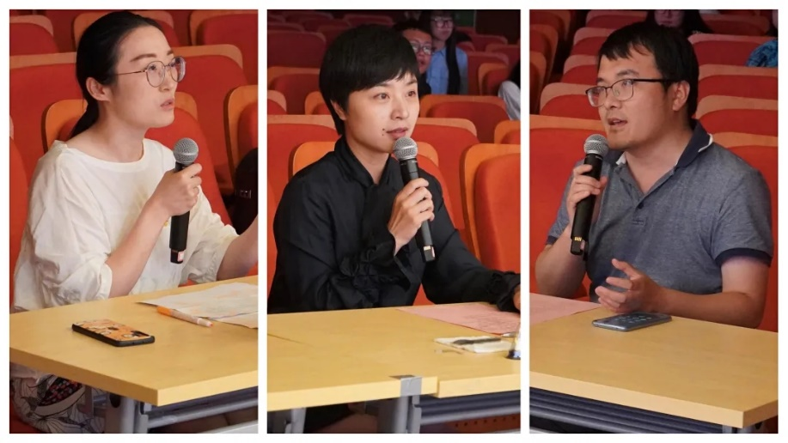

经过参赛选手的激烈角逐，最终获奖名单如下：

一等奖
20级马克思研
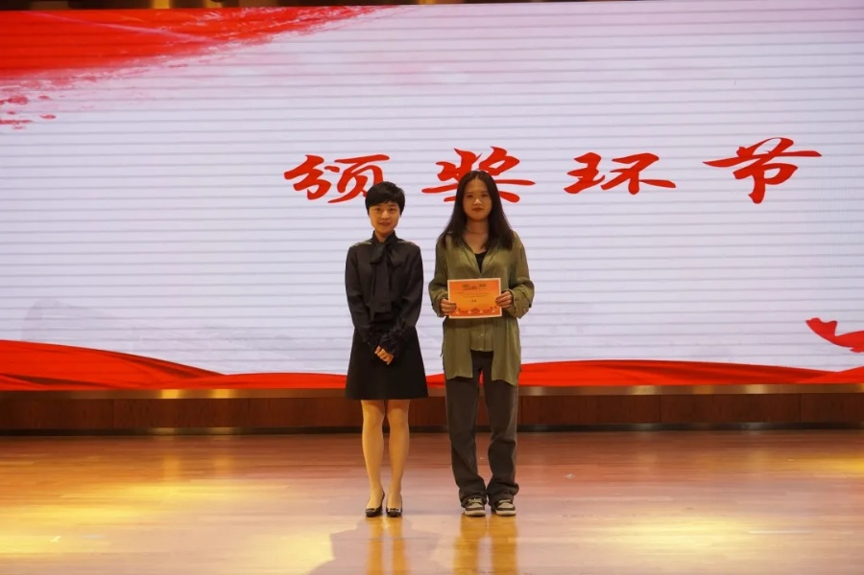

二等奖
统研2002班 国贸2004班 大数据2001班
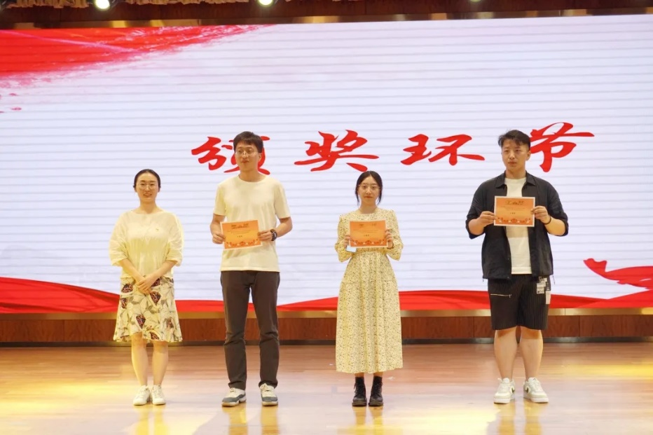

三等奖
工管2003班 国会2001班 保险2001班 金研2001班
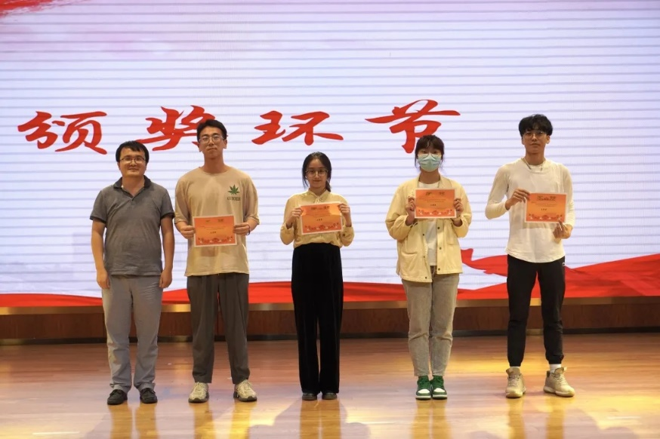

优胜奖
工管2006班 经法2002班 日语2002班 经贸规则2001班
经济实验2001班 新闻2001班 20级民商知产班 预科2001班

恭喜以上获奖班级！

（二）决赛议程及评委
1、介绍决赛评委及嘉宾
华东政法大学校团委副书记张晶星
东华大学学生处韩谨潞
上海工程技术大学学生处崔俊
2、比赛赛制介绍
3、上半场队伍表演
国贸2004班《自由之“辫”》
保险2001班《年少有“维”》
大数据2003班《拥抱自己》
工管2003班《繁茂》
4、上半场队伍成绩公布
5、下半场队伍表演
20级马克思研班《女承父志 使命接力》
国会2001班《如果早知道》
统研2002班《关于600弄垃圾分类的二三事》
金研2001班《2020-奔向更好的我们》
6、下半场队伍成绩公布
7、评委及嘉宾点评
8、公布决赛结果及颁奖仪式

（三）获奖名单、成绩及奖金
等次 | 班级 | 学历 | 最终得分 | 奖金
一等奖 | 20级马克思研 | 研究生 | 96.33 | 1000元
二等奖 | 统研2002班 | 研究生 | 87.33 | 800元
二等奖 | 大数据2001班 | 本科生 | 87 | 800元
二等奖 | 国贸2004班 | 本科生 | 86.33 | 800元
三等奖 | 金研2001班 | 研究生 | 86 | 500元
三等奖 | 工管2003班 | 本科生 | 82 | 500元
三等奖 | 保险2001班 | 本科生 | 81.33 | 500元
三等奖 | 国会2001班 | 本科生 | 71.33 | 500元
优胜奖 | 工管2006班 | 本科生 |  | 300元
优胜奖 | 经法2002班 | 本科生 |  | 300元
优胜奖 | 日语2002班 | 本科生 |  | 300元
优胜奖 | 经贸规则2001班 | 本科生 |  | 300元
优胜奖 | 经济实验2001班 | 本科生 |  | 300元
优胜奖 | 新闻2001班 | 本科生 |  | 300元
优胜奖 | 20级民商知产班 | 研究生 |  | 300元
优胜奖 | 预科2001班 | 本科生 |  | 300元

五、进入复赛各班级剧本

1. 20级马克思研《女承父志 使命接力》
第一幕：女承父志
编剧：王梦含
人物：郭子涵 同学两三 父亲 母亲 画外音一个
道具：手机、桌子、椅子、书、眼药水、扫把、一碗面、大屏幕背景（考研教室、家）

场景一
郭子涵入场，坐定书桌前，爸爸幕后，屏幕考研倒计时。
郭子涵手机响起
郭子涵：喂，爸爸
父亲：子涵，最近学习怎么样了？
郭子涵：还行，爸爸。我的专业课已经开始背第二遍了，但是忘的也很快，不过我有经常复习。
父亲：学习再忙不要累着，要好好吃饭好好休息。下一个星期爸爸和妈妈去接你回家，你带着你去吃好吃的好不好？
郭子涵：好啊好啊，我太想你们了。
（画外音：郭书记！这有一个你的文件你来看一下！）
父亲：子涵，爸爸先去忙了，你照顾好自己。
郭子涵：好，爸爸再见。
同学入场，坐定说桌前，拍郭子涵肩膀。
同学：子涵，你考完研之后有什么打算啊。
郭子涵：我啊，我想读完研究生之后，能在城市里找一份稳定的工作，在城市里生活。能一直在爸妈身边不长大就好了，就可以天天吃爸爸做的饭了。
同学：（拍拍肩膀）考研没问题的，必上岸，冲。

灯暗，场景二 （十天后 注意屏幕倒计时变化）
教室，郭子涵伏案写字看书。手机铃声响起。
郭子涵：喂，妈妈，怎么啦？
母亲：（哭腔，欲言又止）……子涵……你爸爸突发心梗……去世了……
郭子涵：（沉默）……爸爸……爸爸……（呢喃说话状，声音越来越小）

灯暗，进入回忆（最后一次见面）
旁白：这是郭子涵和父亲郭建平最后一次见面。
父亲：子涵，（子涵应答：诶）水龙头我给你修好了啊，你好好想想看看家里还有什么要修的没有，如果没有了，那我就回村委会了，嗯？
郭子涵（低头扫地）：你是我爸还是修理工呀。
父亲：当然是你爸了（宠溺的语气）
郭子涵（抬头，担心语气）：哎，爸，（父亲：嗯？）你这眼睛怎么那么红啊，都是红血丝。
父亲（毫不察觉）：是吗？（揉眼动作）
郭子涵：来来来，快来坐。（拉椅子）快坐下。
父亲：干嘛
郭子涵：你是不是又熬夜了
父亲：没事，爸已经习惯了
郭子涵（拿眼药水）：抬头（做滴眼药动作）
父亲（慈爱表情）：嗯～凉凉的
郭子涵：爸，不然你在家休息两天吧
父亲：哎呀，不用担心我。其实爸爸倒是担心你的，你现在又要考这个研究生还要考律师证，别把自个儿逼的太紧，听见没有
郭子涵：好～
父亲：得了空就出去转转，散散心。对了再过几个月呀，我们台北村的连翘花就要开了，那才是我们台北村最美的风景，也是台北村的未来，到时候爸爸一定带着你好好去台北村看一看
郭子涵：你说的啊，一言为定
父亲：那当然，一言为定（刮鼻子动作）。哟，闺女，你这一碗黑乎乎的什么呀。（拿筷子）
郭子涵：不是，我想给您做碗长寿面来着，结果这葱被我炸糊了，我这就倒了（争碗）
父亲：那不行（争碗），再糊也是我女儿做的（起身去吃）
。嗯～好香啊（吃一大口）好吃。嗯！好吃极了！
郭子涵：我才不信呢，我尝尝
父亲：不骗你
郭子涵：真的假的（拿过来碗，吃一口）
父亲：怎么样？
郭子涵（走位：正说正走回坐回椅子上，父亲站着，和父亲面对面）：这也太一般了，爸你等着啊，我回头好好学厨艺，给你做一碗地地道道的长寿面。
父亲：我闺女只要用心做，什么事都能干成
郭子涵：你看你，就知道哄我，这么说我还能进步吗，（低头吃，父亲撤作消失状）别说这多吃两口还挺好吃的不难吃。

回忆醒来，呆坐着，旁白起（十天后，通过考研倒计时变化表现）
旁白（爸爸声音）：子涵，子涵，子涵（悠长，缓慢）台北村的连翘花都开了，那是台北村最美的风景，也是台北村的未来。只要你用心做，什么事都能干成。

郭子涵：爸爸从来没有半途而废，他一定还有很多工作还正在做，没有来得及做完，如果我不去替爸爸把这个完成，谁来帮他把这个遗憾抹去了。我是爸爸唯一的女儿，我要回去，我要到台北村，去继续做爸爸未完成的事业，我一定去帮他把这个事情做好，爸爸就可以放心了。

第二幕 使命接力
郭子涵来到台北村见村民并开始走访和调研以了解台北村状况
编剧：于晓楠
场景1（子涵还没到，村民们迎接新书记）
村民1：咱们新书记来了
村民2：那不是老郭书记的车吗？
村民3：你可看清了，是老郭书记的车?
村民2：虽然我上年龄了，眼神不好，但是老郭书记的车我肯定认不错！
村民1:你们知道吗，咱们的新书记就是老郭书记的女儿，她叫郭子涵。
（子涵下车）
郭子涵下车：乡亲们好，我是子涵，是咱们台北村新来的书记，大家可以喊我小郭。
（各村民争先恐后）
村民2：（迎上来和子涵说）我就说这是郭书记的车，看你从车上下来，我又能想起你爸爸，他总是用这辆车载着我们村里的男女老少。谁家有点儿什么事，第一想到的就是找郭书记。之前我的手机坏了，是老郭书记带着我去镇上修，你看我的手机到现在还用着好好的。（给子涵看手机，握着子涵的手。含泪，颤抖，哭）
村民3：是郭书记的女儿吗，姑娘真漂亮，和爸爸长得真像，神态也像，唯一不同的是你比老郭书记更俊俏。有你在，我们村人心里一下子就踏实了。
村民1：小郭书记，我想你爸爸了我就到楼上他的纪念馆打扫打扫卫生，和他唠唠嗑，我和他说啊，老郭啊你跑的可快，怎么就把我们一村人留在这儿了呢。我给你打扫得再干净点，你最爱干净了。
村民3：姑娘我们带你去郭书记住的地方看看吧。

场景2
村民3：（边走边介绍)这里就是之前老郭书记住的房间。我们帮你整理整理以后你就住这儿吧。
郭子涵：不用了奶奶，我自己来吧，我也想爸爸了，我想多留下些爸爸生活的痕迹。
（一边说一边看房间，看到了桌子上的笔记本，拿起来）。这是……（边说便翻开看）
村民4：这是郭书记的工作日志，他是个有条理的人，工作起来利落又认真，每次工作后都会进行记录，哪些做完了，哪些没有做完，都写得清清楚楚。你别看老郭书记平日里亲切温和，工作起来啊绝不含糊。
（村民退场，留郭子涵自己）
郭子涵坐在桌前抚摸着父亲的工作日志，默默流泪
郭子涵（面向观众）：生活中的您和工作中的您，何其相似，又如此不同。我知道，您从不是半途而废的人，您剩下的工作都交给我吧，我是您的女儿，您老郭能办成的事，我小郭也一定没问题，不会给您丢人的！（子涵抱着工作日志哭）
房间的灯一直亮着，郭子涵深夜还在看父亲的工作日志。
画外音：（老郭的声音）我闺女儿只要用心做，什么事都能干成。
村民5：（在舞台一侧）看咱们第一书记办公室的灯又亮了！自从老郭书记走了，这灯一直就没亮过
村民6：现在小郭书记来了，咱们台北村又有希望了，小郭书记一定能带着咱们脱贫致富！

场景3
（早上）
(郭子涵早早起来，在村子里转，看到了过路的村民。)
村民7：小郭书记这么早呀
郭子涵：大爷早，我出来逛逛，看看咱们村子景色，也想走走爸爸曾走过的路，看看他曾工作的地方。（边走边说）
大爷我来的时候发现进咱们村的路很不好走，我们绕了好久，如果这个路能更宽阔平坦些，既方便咱们村里人出行，又能发展旅游业。咱们村的风景这么美，可不能就这样藏在巷子里呀！
村民7：是啊小郭书记，当年老郭书记也和你说了同样的话，谁知道正要开始着手修路了，他就不在了。（低沉）
（郭子涵若有所思）
我带你去看连翘花海吧，连翘花开了，那叫一个漂亮。当年就是郭书记带着我们种下的，也是郭书记的心血。
郭子涵：我听父亲提起过，他说那是咱们台北村最美的风景，也是台北村的未来。

第三幕，改天换地
郭子涵在熟悉台北村情况后开始着手开展脱贫攻坚工作
编剧：聂骠
人物：郭子涵、三名修路村民、两名医生、三名看病村民、两名直播村民、四名观光游客。
道具：投影（天气变化）、锄头（修路）、桌子凳子医生服装（医疗）、手机直播、装产品的布袋（旅游和产品推销）。
BGM：轻松、欢快、喜悦。
纯演绎，没有台词。
尝试三个场景依序同台展开，展现工作开展如火如荼，但要避免混乱。
情景一开始：郭子涵带领村民修路通车。
郭子涵带领两到三个村民演员扛着锄头入场，一起锄地。
（两名医生演员、三名病人演员、桌子、凳子入场。）
情景二开始：郭子涵改善村内医疗条件。
郭子涵放下锄头，去走访村内新建的医院，慰问看病村民。医生群演两名坐诊，村民群演两到三名排队看病、拿药。
（一名带货主播拎这两麻袋药材入场并开始直播）
情景三开始：郭子涵带领村民通过网络途径推销商品。
两名郭子涵串场到直播间，询问药材的质量和收成，给直播间的观众打招呼。
尝试三个场景依序同台结束
情景一结束：锄地的三个人开火车放下锄头扮演压路机（慢慢把路压一遍）、四到五个人扮演观光车（乘客要有衣着区分，和村民互动打招呼），可以活跃气氛表示修路通车。三个修路村民和四个观光客下场。
情景二结束：两个病人热情送走两位医生，下场。
情景三结束：一个病人去直播间在药材的布袋上贴上“已售罄”，表示产品大卖，郭子涵、带货主播和病人在直播间给直播间观众挥手再见。直播结束
两名主播和一名病人给郭子涵挥手道别，郭子涵回应
屏幕夜深人静
郭子涵伸个懒腰 捏捏胳膊，下场
灯灭接下一幕。

第四幕，答记者问
编剧：李小梅
台北村状况改善，有几项脱贫产业小有名气，记者闻讯赶来报道脱贫状况。
人物：两到四名村民、一名记者、一名记者随行录像人员。
道具：话筒、摄像机
几名村民在台上做自己的工作，记者带领摄像人员入场。
记者1：近年来台北村的中药材和林木种植业等脱贫产业小有成就，成为脱贫产业中的一个榜样，今天我就带领大家来到咱们台北村来看一看。
老乡您好！您觉得脱贫攻坚给台北村带来了什么变化呢？
（村民们争先回答，十分热情）（根据时间四选三或选二）
村民1：变化？变化可大了呀！前几年村里没啥干的，年轻人都去外边打工啦。现在我们村里的书记正在大力种植连翘和白皮松，现在村里慢慢富起来了，产业也发展起来了，孩子们都回来啦！别看我年纪大了，但我也想跟着书记好好干！
（记者依次把话筒递给其他村民）
村民2：现在村里发生了天翻地覆的变化，村内主干道又干净又整洁，比以前美丽多啦！你看我们自家墙上的画也非常好看，把村子打扮的很有特色，而且画的内容和文字很有意义，教人热爱生活，树立生活信心。这可是我们的“文化墙”！
村民3:是啊是啊，我们村的贫困户都有一份“精准扶贫精准脱贫明白卡”，上面家庭情况、致贫原因、年度收入、帮扶措施应有尽有，一目了然，我们现在都离开了以前的破房子，住上了新房子。生活越来越好啦，这可多亏了我们郭书记，别看年纪轻轻，可是帮我们村做了很多事情！我们村子慢慢富起来可离不开郭书记。
村民4（年轻人）：我原来在煤矿工厂打工，自从听说小郭书记建了扶贫茶厂以后，我就回来报名学习，在家门口就可以赚钱，还能照顾父母。
记者2:小郭书记？我看你们都提到了郭书记，可以带我们去采访一下她吗？
村民们：好呀好呀，跟我们来！
（村民带记者去找郭子涵，未果。这时遇见郭子涵疲惫下班，记者连忙上前对郭子涵进行采访。）
记者1:您就是村民们提到的小郭书记吧？看起来十分年轻啊，可以介绍一下您在脱贫攻坚工作的举措吗？
郭子涵：今年是脱贫攻坚的收官之年，我和全村村民一起制定了各项发展计划。比如因地制宜扩大苗木种植，建立扶贫茶厂，推进“煤改电”项目，开展“六送一讲”活动，完善基础设施，发展民宿旅游业等等。
记者2:您对脱贫攻坚工作有什么体会吗？
郭子涵：一个村子要避免返贫，仅靠“输血”是不够的，必须学会“造血”。我们接下来就打算以连翘茶加工扶贫车间作为群众增收的突破口，发展多种药茶产业，扩大规模，形成品牌，多措并行。
记者1:您看起来这么年轻，为什么会选择留在乡村从事扶贫工作呢？
（郭子涵稍稍陷入沉思，眼神逐渐湿润）
郭子涵：台北村的脱贫攻坚工作是我父亲未竟的事业，我父亲对扶贫事业的执着，乡亲们对父亲的热爱，这些爱和信任指引我走进扶贫领域。父亲走的突然（郭子涵停顿道），没有给我留下一句话，一个字，但是他一定希望能把这件事情继续延续下去，所以我主动申请来到这里，不仅是完成他的心愿，也是完成我的心愿。坐着父亲曾经做过的位置，走过他曾经走过的路，看起来我是一个人，但是我知道父亲在天上看着我，就在身边陪着我，在我无助时给我无穷力量，支撑着我把工作干下去，我不是一个人在战斗。
记者2:有什么想跟观众朋友们尤其是青年人说的吗？
郭子涵：希望能有更多的年轻人投入到脱贫攻坚建设中，在收官之年，打赢脱贫攻坚战。还有，爸爸，你是我的榜样，永远都是！我正在努力完成我们的心愿，您看到了吗？
（郭子涵泪目）

2. 国会2001班《如果早知道》
人物（14）：（男）阿伟，阿马，彬彬
（女）护士，婷婷，阿婕
龙套：志愿者两人，病人六人

【某天下午，宿舍里，阿伟在玩手机。阿马背着包进门。】
阿马：嗨，彬彬！【叹气】哎，阿伟，你又在打电动哦，休息一下吧，看看书好不好~~这都开学都两个月了，你都没怎么干过正事诶。
阿伟：【回头】阿马，你很机车欸。【看回屏幕】死了啦，都是你害的啦，拜托~~【放下手机】
阿马：【边放下包边说】你还是老样子噻，说你两句就嫌烦。诶，对了，你之前不是报过一个学校部门吗？最近也该绩效评比了。怎么样，最近不忙呀？
阿伟：哦，搬砖部啊！你别说，最近确实有个评比。【得意】欸嘿，给你康个好东西。
【阿伟打开搬砖部公众号给阿马看。】
阿马：【惊讶】搬砖之星.....阿伟？！你怎么做到的！
彬彬：【面露怀疑】不对吧？阿伟，我也是搬砖部的，没见你参加几次活动啊。我吧，虽然不是特别积极，但绩效肯定比你好吧。把你绩效表拿来看看。
阿伟：【得意】哈哈，这个彬彬，就是逊啦。
【阿伟把自己写满字的绩效表递给彬彬。阿马彬彬看得目瞪口呆。】
【阿马看着绩效表】：例会，场务...这么多事，你怎么办到的啊？阿伟...你..你莫非就是时间管理带师？
【一脸坏笑】阿伟：我看你，是完全不懂哦？
【疑惑】阿马：懂？懂什么阿？
【轻松且得意】阿伟：一次活动这么多人参与布置，部长又不会检查。我就填些场务装装样子，没人会在意的啦。
【气愤】彬彬：就为了这点名利撒谎，你的绩效表上都是自己没做过的事，心里过得去吗？这好吗？这不好。我劝！这位年轻人耗子尾汁，好好反思。不要心存侥幸，以后不要再犯这样的聪明，小聪明啊！
【阿伟满不在意】：“天知地知，你知我知。你不说，我不说，又有谁知道捏？”
【无奈】阿马：算了吧阿伟，你骗不过所有人，至少你骗不过我们俩的。
阿伟：好啦~ 下次一定认真干活。
（阿伟通过欺骗尝到一次甜头，渐渐养成了欺骗的习惯。他不了解诚信对人生是多么重要。）
（第一幕终）

（数年后阿马阿伟早已从学校毕业。这一年，新冠疫情爆发。）（间断五秒左右）
【医院外，一群志愿者在搬运货物，其中就有阿伟的身影。】
【装作喘着粗气，笑。阿伟正在拿着自拍杆直播】：呃...，朋友们好啊，我是在武汉的志愿者阿伟。今天！我们收到了来自全国各地的防疫物资，准备送到医院去！有广东寄来的，有山东寄来的...哦~~~还有国际友人寄来的口罩--日本人，叫源赖氏佐田。收到各方的援助真是让我们这些疫情一线工作者非常感动呢！武汉加油，中国加油！谢谢朋友们。
【不耐烦】志愿者婷婷：好啦阿伟，快点搬东西去。大家都忙得不可开交，你还有空在这直播？
【关掉直播，气息变得平静，拉下脸】阿伟：婷婷，我这不是通过直播来帮我们团队涨人气，拉援助吗？我很努力的好嘛。
【气愤】志愿者阿婕:直播的时候装的很累，你干过多少实事啊？真不知道你来武汉干嘛的！
阿伟：生活所迫嘛.....
婷婷：你给我把物资搬过去！让阿婕休息会儿。
阿伟：啊，好吧。

【医院内，医生阿马在给病人诊断。】

护士：马医生！到点了，休息会儿吧。几位患者，到外边等待十分钟好吗？马医生已经连续工作好久了！
【医生阿马刚刚忙完，坐在长椅上，一边喝水一边擦汗。】
婷婷：诶，马医生，在休息呐！

阿马打招呼：嗨，婷婷。又送东西过来啊，你们志愿者这次疫情可真是帮大忙了！
【阿伟看到阿马很震惊，低头走过，可阿马看到眼睛就认出了老友阿伟】随即把他叫住：你是....你是阿伟？你怎么在这儿？
婷婷：呦，马医生，你们还认识？这俩箱子我先拿过去。您快教训教训这懒小子。【婷婷接过阿伟的箱子，离开。】
阿马：阿伟，一个月前你不是还在咱们宿舍群里面说，给你多少钱你都不会来一线抗疫的嘛。咋还来一线做起志愿者来了？你的嘴里有一句真话吗？嗯哼？
阿伟：因为...直播给的实在是太多了...（小声）
阿马：什么？
阿伟：额....这不是，看国家有难，武汉人民生活在水深火热之中，正义感爆发了嘛。
阿马：【不装】嘿，阿伟，你是什么样的人我还不知道？你骗不了我的。老实交代，到底为啥来武汉？
阿伟：【低头抖腿】害，这不是....在老家的贷款拖久了，还不上，成了失信人士，天天被追债，老家呆不下去了呀!
阿马：哦，就硬当老赖呗。
阿伟：咦...，阿马，说话真难听！我这不在想办法凑钱换上吗？
【阿伟把手机给阿马看】：瞧！我在抗疫现场直播，现在已经有百万粉丝了！有些报纸都报道了我的事迹，你没看到过吗？
阿马：可我听婷婷和阿婕说过，她们团队里有个家伙只会拍视频，很少干活，不会是你吧？
【阿伟面露愧色低头不语】
阿马【严：阿伟！！！你这是在欺骗民众的感情！把自己包装为抗疫英雄，却不干实事，发国难财！这是极其不道德的！【停顿】这几年啊，你就是被你这个不诚信给害的。再这样下去，你不知还要吃多少苦头！
【阿伟电话铃声响起，阿伟接起电话】（阿伟母亲：伟伟啊，外面好多人在敲门，还说什么让你滚出来，你怎么了啊，妈妈不敢开门呀。）
（电话内：阿伟你给我滚出来，欠债还钱天经地义，你欠了我的钱准备什么时候还！）
阿伟【沉默一会】：妈你别着急，你别发出声音，你先假装你不在家，等钱凑够了，我马上回来。
阿马：怎么了，阿姨出什么事了吗？
阿伟：追债的追上门来了。
【阿马搭着阿伟的肩膀】：阿伟，现在回头，还不晚呐。既然已经来了武汉，做了志愿者，就要全力协助我们的工作，打赢这场抗疫攻坚战！你还欠多少钱呐？兄弟们几个先帮你垫一垫。等我们战胜了疫情，你踏踏实实地工作，再把钱还上，别再想着用不诚信的行为赚不义之财!
阿伟：好，阿马，今后我有不诚信的行为，请马上制止我，我一定改！
阿马：好嘛，这才是我的好兄弟。不多说了，我的病人们还在等着我呢，走了啊！
阿伟：诶等等我啊，我跟你一块儿走。
二人：蛤蛤蛤蛤蛤.....（退场）
终。

3. 经法2002班《我们的“十年”》
2010年开篇
时间：2010年毕业季
地点：思源湖畔
人物：杨念，苏心兰，张远松，顾欣瑜，郑逸澜，吕昊宸，张豆豆，郑木阿干，黄敏琪，尚文晶，杨亦寒，张婧蕊，王梦然
场景：毕业了临近分离，大家打算最后拍一张集体照

（△所有人一起入场）
（△杨念，苏心兰挽着手，默默不语）
（△顾欣瑜、郑逸澜，默默不语）
（△张豆豆、黄敏琪、郑木阿干走在一起，默默不语）
（△尚文晶，杨亦寒，张婧蕊走在一起，默默不语）
（△张远松，吕昊宸走在一起，站定后勾肩搭背，强颜欢笑）

（氛围略伤感，大家都有些闷闷不乐）
杨念：好啦好啦，大家都笑笑，以后我们可以多聚聚，聚是一团火，散是满天星！
其余人：附和或沉默不语。
郑木阿干：没什么好难过的，这才是我们开始的第一步呢！大家终于可以去实施自己的“远大抱负”了！（试图调节气氛）
（气氛不再那么紧张，大家逐渐露出笑容）
众人附和：“是啊”，“哈哈哈哈哈哈”，“有道理”
张远松：要不咱们再拍一张合照留作纪念吧，下一回人再这么齐就不知道是什么时候了（感叹）
顾欣瑜：可以啊，那咱们约好了，十年后再一起回来看看，到时候各位大佬可得关照小弟一二啊（调侃）
众人：（笑）
郑逸澜：诶，那是不是摄影师？（△向王梦然招手，询问是否可以帮忙拍照）

旁白（祁莉婷）：这时候的少年们对未来满怀希望，带着心中满腔热血和同学好友们的祝福，意气风发，踌躇满志的奔向未来。虽然不知前路好坏，前程几许，惟愿少年乘风破浪，他日，毋忘化雨功。

BGM：送别（纯音乐版）

《青年力量！——脱贫攻坚》

时间：上经贸大六十周年校庆日 中午
地点：思源湖畔
人物：杨念 苏心兰 张远松
场景：三人站在思源湖边
BGM：我和我的祖国 原声伴奏

（△苏心兰，杨念入场）
杨念：（△挽着苏心兰，一同上前）好久没见了啊老乡。
张远松：是啊！哎，这十年学校的变化可真是不小！（△环顾四周）
苏心兰：可不是，诶，他们都还没到啊，我们先在这儿等一会儿吧。（△看看手表）
（△三人站定，苏心兰站在杨念旁边）
杨念：看你朋友圈真没想到你竟然去扶贫了，没想到最后大家“殊途同归”啊！（△三人齐笑）
张远松：害，不瞒你说，当初考上大学的时候我就在想，我那么努力考到上海，究竟是为什么？后来毕业几年，换了好几份工作，看了好多有为青年返乡的事例，我才发现，我考出贵州，不是为了摆脱贫困的家乡，而是为了带领我的家乡摆脱贫困啊！别老说我啊，说说你们两姐妹，这些年虽然大家都在贵州，可是这么多年竟然也没见过几次，我们都不知道你门现在境况如何？（△看向杨念，苏心兰）
杨念：我和妹妹后来也去乡村教书啦。
张远松：哈哈哈哈哈，那咱们也算同行了。（△目光流露出一丝敬佩）
苏心兰：做这个可不容易啊，说实话，我们也没想到竟然能坚持这么多年。
张远松：哈哈，这才是我们作为一名共产党员应该做的事情啊！“为共产主义奋斗终身，随时准备为党和人民牺牲一切。”（△目光坚定有力量）
苏心兰：是啊，这样也算不违背我们当初的誓言！
杨念：我和妹妹都是苗族，高考受益于党的加分教育政策，从那时起我们便约定以后要以自己的方式回馈党和国家对我们的恩惠！
苏心兰：是的，所以当初不管村子里条件多艰难，我们都没有选择放弃。既然党和国家需要青年建设乡村，那我们义不容辞！（△握紧拳头，目光坚毅）
张远松：是啊，尽管辛苦，但我从不后悔我走的每一步，反而很庆幸我能为建设家乡出一份力！
苏心兰：学有所成，回归家乡，与大家一起紧跟时代的步伐，这就是我们作为党员的意义所在吧！

旁白（吕昊宸）：十年前三个年轻人选择回到家乡，他们受过很多挫折与考验，但他们从未想过放弃，只因有一句话在他们心里已经扎根了十几年:“我努力读书不是为了摆脱我贫困的家乡，而是为了带我的家乡摆脱贫困。”于是毅然决然的坚持成为了他们永恒的选择，只因为他们是中国共产党员，不忘初心，牢记使命，勇于担当，甘于奉献，这16个字将深深刻在他们心中！

《寻梦都市！——责任担当》
律师：郑逸澜
漫画家：顾欣瑜
时间：上经贸大六十周年校庆日
BGM：夏夜

（△郑逸澜身着正装走在前面，到台子中央站定，顾欣瑜从舞台一角出来，追上郑逸澜，拍了下她的肩膀）
顾欣瑜：哦哟！我们的大忙人小郑居然也来了啊！
郑逸澜：（转身，两人面对面，侧着对着观众）那当然，母校六十周年校庆嘛，再忙那也得抽出点时间过来啊。
顾欣瑜：（调侃语气）没想到我们郑律还是对我们母校上经贸大爱得深沉得很嘛！
郑逸澜：那确实。我们毕业之后线上还有联系，线下就很少见面了。最近过的怎么样？我看你前段时间还在搞签售，挺累的吧？
顾欣瑜：累归累，当漫画家可是我的梦想，（心满意足地笑）动动板子宅在家足不出户就能完成工作。倒是你，当初干嘛选择法律这条又苦又难的道路？这可不像你啊，还在最后放弃了那个叫——方达资本组的非诉offer，去到基层做法援？
郑逸澜：害，虽然说赚大钱是我的梦想，（目光和语气坚定，正色对小郑朗声说）但这，哪里比得过家国情怀啊 ——（似乎是有感而发的拉长声音）
顾欣瑜：（赞同点头）这话说的不错。
郑逸澜：这几年国内国外走得多了，（摇摇头）想的也和以前不一样了。去基层做法援，（举臂往上指高处）往大了说是响应国家号召积极投身国家的法制建设，往小了说是为了（指指自己心口）自己心里的那份情怀，我想用自己的毕生光阴使更多边远地区的人们感受到法律的温度，帮助他们实现每个人都应该有的公平正义。
顾欣瑜：（轻轻鼓掌两下表示钦佩）害，这才是我认识的小顾，“知世故而不世故”，不服气不行啊！
郑逸澜：说笑了说笑了。（看手表）诶，这个点了，应该已经有人到了，咱俩先过去，好久没见了都！
（并排走下台）

《敦煌奇缘！——共赴丝路》
时间：上海对外经贸大学60周年校庆日
地点：熙熙攘攘的校园内，正值学生下课。
登场人物：张豆豆，郑木阿干
张豆豆 饰 敦煌研究院文员 甘肃籍
郑木阿干 饰 丝绸之路（敦煌）国际文化博览会法务（相关工作人员）四川籍
BGM：安静的午后

（△秋日的十点，阳光暖融，文员到达校园，不知道目的地在何处，漫步到信息楼前为60周年校庆准备的装潢前）
（阔别校园七年，当文员再一次返回这里，自己曾经生活学习过七年的地方变得熟悉又陌生，校园的布局和自己离开时已经变了不少，但熟悉的是校园里的学生脸上的神情和七年的自己别无二致。校园里到处都是校庆的隆重布置，看到“60周年”的字样让她感到心里有些为母校敢动喜悦）
张豆豆：（△小幅度环顾四周校庆布置，最终定格在60周年校庆拍照的地方）（△小声）变化这么大了......好久没有回来看过了。
（△不知道该干什么，没有找到同学）（△站位舞台侧角）
（△郑木阿干从另一个角上，远远看见张豆豆，不确定是不是同学，打量一下）
郑木阿干：（△看看手机确认地点正确，走到张豆豆前面）你是······（△端详之后认出来了）张豆豆吗？我是郑木阿干，也是来校庆的。
张豆豆：（△有些吃惊）啊·····你好，好久不见老同学。
郑木阿干：（△站到文员旁边）（△笑容爽朗）差点认不出你来啦，你变了好多，你这一身学者气实在是，看来你这些年一定经历什么了不得的事情！
（△两人走到舞台中央站定）
张豆豆：没有没有，作文务工作的，这么说得上是学者气呢，你太夸张了。（△小心询问）这些年你在哪里高就呢？
郑木阿干：我毕业就回去了。之后就一直在基层做法务什么的。后来13年的时候，习总书记提出要建设“海上丝绸之路”和“丝绸之路经济带”，这个它正好路过四川。我那个时候略有耳闻，然后16年开始办丝绸之路的文博会了，就给整个世界一个窗口来了解一带一路途径的地区和经济，我就从那个时候开始一直在为文博会的幕后做工作了。
张豆豆：（△恍然大悟）原来是这样，你一直在朋友圈发这些呢。（△突然想到什么）那个文博会是在敦煌举办的那个对吧？
郑木阿干：（△点头，看向张豆豆，有些疑惑）就是那个，你也听说过？
张豆豆：（△不好意思，表现出害羞）我毕业后就回敦煌工作了。
郑木阿干：（△在对话中点头表示赞同）那真不错，敦煌是个好地方啊！
张豆豆：（△听到他人称赞家乡，表现出欣喜，谦虚中有压抑不住的自豪）是啊，莫高窟，鸣沙山，月牙泉……我词汇不够，无法描述那些壁画经文和大漠孤烟、长河落日的精绝美丽。
郑木阿干：（△认可）没错，自然真的值得人类敬仰。
张豆豆：（△笑）是啊，毕竟习总书记也说了“绿水青山就是金山银山”嘛。
郑木阿干：（△笑）现在中国在党的领导下也在全面建成小康社会前进咯，咱们的生活也变得越好越好啦 ！
张豆豆：（△赞同，动作要明显）没错，就像余光中老先生说的那样：“我的国家，依然是五岳向上。一切江河依旧是滚滚向东，民族的意志永远向前。”
（△张远松，杨念，苏心兰，郑逸澜，顾欣瑜上场，在舞台角落围城一圈小声交谈）
郑木阿干：（△拍拍张豆豆的肩）是啊，诶咱们去那边吧。
（△杨念发现郑木阿干并将其叫住）
杨念：诶，那不是阿干吗？
郑木阿干：诶，念念！
（△众人拥抱，短暂寒暄）
张远松：真没想到这么多年过去了大家还能再见面啊！虽然人不齐，但咱们也还是像十年前那样一起拍张照吧！
（△张远松叫住王梦然，王梦然帮其拍照）

全剧终

4. 20级民商知产班《国强家兴——致敬“最美”抗疫使者》
场景一
地点：家里
医生：马文韬
妻子：李若颖
父亲：待定
母亲：待定
（大年三十，一家四口其乐融融在餐桌前有说有笑包着饺子，背景荧幕播放喜庆画面）
（电话响起）
旁白：喂，小马，医院又转入了不少新冠感染患者，现在医院急缺人手，你看你回来一趟吧。
医生：好的主任，好的好的，我现在马上回去。
（医生穿衣服，父母停下手中的活，低下头沉默不语。）
（妻子看了一眼沉重的父母，目光转向医生）
（医生穿鞋穿一半）
妻子（叹一口气放下手上东西，上前，语气略微急切）：真的要去吗? 就不能不去吗？你这才刚入职多久？
医生：得去，医院缺人手，病人都等着我们呢。
妻子（给医生递包，郑重对视）：那你可千万小心，你在医院出不来，咱爸妈担心着呢，啊? 一定要保重好自己！（语气郑重）
医生：放心吧，我会的！
灯光暗
旁白 马医生怀着对家人的愧疚，对前路未知艰险的恐惧，以及作为医生救死扶伤的信念感踏上了前往医院的路。

场景二
地点：医院病房
医生：马文韬
病人甲：杜析非
病人乙：付朝伟
护士：师祺
灯光亮
（医生走进病房）
（医生正在检查病人）
医生：情况怎么样？
病人甲：医生，我能不能拿掉啊？（轻微扯面罩）
医生：戴好。不要扯
病人甲：这面罩太难受了，我觉得我好多了，我不想戴着。
医生：为你好，再难受也不能摘。
病人甲：整天戴着没病都有病了......（皱眉咕哝）
（医生不理睬，开始检查下一个病人即病人乙）
（护士进，与医生交谈，帮助检查病人乙）
（病人甲忽然开始扯用力扯氧气罩）。
（医生看见，急忙上前按住氧气罩）。
（病人甲挣扎。无意中差点扯掉医生的口罩）
护士：你想干嘛！（大声呵斥）
病人甲：（道歉） 没想害你，真的难受
医生：没事，你的心情可以理解，但是请信任我们，相信我们的国家，我们都希望大家能早日好起来。
（旁边：马医生，师护士，该查下一个病房啦）
医生护士离场

场景三
地点：医院楼道
医生：马文韬
护士：吕冰心
（医生路过楼道拐角处，看到一年轻护士蜷缩着身子靠着墙休息）
医生：小吕，累着了吧
护士：对不起马医生，我马上回到病房里（边说边缓慢站起身）
医生：没事，累了就到休息室休息一会吧，这种情形下大家都不容易，随着病人的增加大家强度越来越大了。小吕，我记得你是99年的吧。这个年纪正值青春年华，唉~冒着这么大的风险抗战在疫情前线上，实在难得啊！
护士：马医生，年轻一辈的我们更应该肩负起这份责任，我相信我们的国家，只要我们一起努力，我们国家肯定能度过这个难关。
灯光暗
旁白入：就这样经过了九十天的奋战，终于到了回家的日子。九十天后，医生通过医学隔离后独自一人拖着疲倦的身子走在回家的路上。

场景四
地点：社区门口
保安：黄文培
医生：马文韬
阿姨：荆钰泽
众路人：待定
灯光起
（保安在检查通行证，医生回到社区门口，遭到社区守岗人员的拦拒）
保安：哎~马大夫，您这是从哪里回来的呀？
医生：黄哥您好，我这是刚从医院回来，在医院待了足足三个月了，终于能回家了。
保安：啊，马大夫，您这是从医院回来的啊，是不是接触了很多新冠患者啊。
医生：黄哥，您放心，我已经接受过集中的医学隔离观察了，对了，这是我的隔离证明（边说边从包里掏出证明材料）
保安：不行不行，马大夫，我不能让您进去，我得为小区所有人负责啊。我现在也不敢保证您的健康状况，您看您还是回医院吧。
医生：黄哥，我所有证明材料都有，要不您给居委会上报一下情况就让我进去吧，我已经三个月没见到我家人了。
（一个拎着一大包菜的阿姨走入场景）
阿姨：这不是马大夫吗？你回来了？听你妈说你回医院奋战在前线去了？你妈这段时间可念叨你了。
医生：是的，阿姨，唉，这不刚回来，就被黄哥拦在门外了。
阿姨：老黄，你这是怎么回事啊？
（保安这是态度强硬起来，阿姨的声音也加大了）
保安：不行，我必须对大家负责。
阿姨：哎~老黄，你这就没有人情味了啊，人家小马回医院是为了啥你不知道吗，还不是为了大家的生命安全，况且小马也是经过医学隔离后才回来的。
（路上零星行人听到争执也停住了脚步，纷纷参与议论。）
路人一：没有医生在前线上奋战，我们的疫情也不会像现在这样控制得这么好。
路人二：我们要相信我们的医生，相信我们的国家啊
路人三：怎么这样啊........
路人四：我们要团结起来，才能把病魔战胜啊
你就让他进去吧........
对啊对啊........
让他进去吧........
（纷杂议论声越来越大，医生陷入无奈与着急的困境，医生拨开人群走出，人群定格）
医生：（音乐起）谢谢大家！谢谢大家的理解，这个时候我们每个人都要团结起来，相信我们的党和国家，我们国家会冲在最前线保障每个人的生命安全的。
医生领唱：《我爱你中国》
副歌部分众人参与进来！

5. 保险2001班《年少有“维”》
一
旁白：大学的生活如此美好，丰富多彩的校园活动使都活力满满，充实幸福。
有的人在学生社团得到了锻炼。
A：1）喂，活动部部长吗？这次的活动计划我已经给你发过去了，看一下合格不？好的好的，有问题我在改，没事没事。
2）问卷星？正做着呢。半个小时就好了。恩，再等等。
3）部长。咱们技术部小张的技术不错，不过这次的程序做的有点小问题。不如您让他改改。没事没事，实在不行我再帮他改。
（A同学接了一个又一个的不同社团，不同部门的电话，俨然一副大忙人的模样）
旁白：有的人忙于各种比赛，周转与各个活动小组之间。
B：1）我认为啊，我们这次论文大赛，可以尝试用一下DID，体现一下我们的技术。啊，对。选题可以选最新的热点，放心，我已经找好合适的数据库了。对了，下个月的金融分析大赛有没有兴趣再在一起合作啊。
（也是在打电话/或者正在进行小组讨论也可以）
旁白：而有的人，依旧，是一条咸鱼。
主角C吃着零食，呆呆地看着两位忙碌着的大佬，终于醒悟，放下了手中的零食。
C：真厉害啊！不行，我不能在继续这样荒废我的青春了。我也要努力！我，我，要不先找份兼职试试？

二
旁白：觉醒的力量是强大的，有时只是小小的一张传单，就能让你找到一份兼职，梦想中的工作是美好的，只是现实中的工作是否如同想象中的一样呢？
日历PPT从1号翻到30号，主角一直表现出工作的样子。
C：好累！好困！（打哈欠）好饿！难道这就是强者的人生路上所必须要承受的一切吗？真想放弃，豪爽的和老板说自己不干了。不过想想工资，还是算了吧。再说了，这些天我也确实学到了不少东西，总不能一直瘫在宿舍当咸鱼吧。真想成为小A和小B那样的人啊。
（敲电脑）

三
旁白：工作是辛苦的，也是充实的。可惜工资的情况似乎出了问题。
C：啊？我这工资，怎么和说好的不一样啊，是不是弄错了?我得问问。
打电话。
C：喂，我是咱们公司这个月来兼职的小C。您还记得我吧。
D：小C啊，记得，记得。
C：那个，我的工资是不是发错了啊，我查了下数目不对呀。
D：你等一下。（操作）没错呀，上面的指示就是这样的。你记错了吧。
C（心里一沉）：这样啊，我知道了，谢谢，先挂了吧。
D：好的，再见！
C：我没记错啊，这不可能。难道，是老板记错了，还是我做错了什么？不行，这事我还是亲自去问一下。
（下场）

四
C：我要冷静些，也许只是一场意外。我要好好的老板谈，给我自已这一个月的努力一个说法。别人可以做到，我也可以像大家一样能承受得住的。 （主角走进老板办公室）
C：老板你好，我是前几天在咱们这里工作过一段时间的小X，您还记得我吗？（笑）
E：哎呀是小x呀，那怎么会不记得？在学校都还挺好吧？今天来找我有什么事吗？
C：老板，就是前几天我收到您发的工资了，感觉数目不太对，想请您看一下。
E：喔，行，那你等一下，我现在手头上有个资料要整一下（转身）
C：老板您看，这是上个月收到的工资……（立即跟上）
E：喔喔，小x你还在啊。工资是吧，我给你看看。嗯……一千五，没毛病啊怎么啦？
C：就是我来咱这上班之前咱们合同上是一个月底薪加提成是有两千五的，老板。 旁白：再好的脾气也禁不住这样的折腾，此时主角内心开始怀疑：老板该不会是故意克扣我的工资？
E：等等再说吧，最近很忙。（又转身）
C：老板，咱这工资发下来我已经等了挺长时间了，我一大学生现在挺需要这笔工资的，您能麻烦给我再看看吗？不耽误您太多时间。
E：哎呀，都说了现在忙不方便。（面向主角）
E：好了——-，（压迫的语气）小x。我知道你着急工资，毕竟还只是学生嘛——。可是小x！现在咱们公司工作这么忙，每天都有新的业务，每个在职职工都要考虑到。我想，最大的问题是你从根本上误会了的内容。（停顿）我不想为你犯下的错误和你吵架，小x。
C：（沉默好久）有的时候老板真是让我不得不感叹！什么事情都能那么理智的分析，条理清楚。我到底是应为什么着急，您那边又是什么状况，我的头都好像要炸开了！（停顿一会）什么问题都没有解决，就简单的过去了？
E：（沉默）
C：我无法接受您的态度。（三分愤然七分黯然的走开）
E：害，现在的小孩真是不识好歹。。。 旁白：与老板的怒火相比，小C的内心才是一片煎熬：为什么这么严肃的问题老板可以以小小的错误一笔带过。难道对老板来说可以轻松翻过我工资的事情？难道就因为是大学生兼职所以就要一切问题靠边站？因为要考虑到每个员工即便是自己的努力也让我不在乎，理解？ 让我感受到强烈刺激，那么可怕的一件事。

五
旁白：维权之路是漫长的，在那之后，小C一次又一次地敲开了老板办公室的大门，却又无一例外的失望而归。此时，她的内心也开始动摇。
C:（独白）唉，又失败了。虽说是想要为自己讨一个公道，可已经失败了这么多次，我实在是太累了。校园中有这么多活动，却没有其中一个有我的印记。同学那么多，却都行色匆匆。每个人都有自己的要事在做，只有我，只有我还在为这样一件不知道结果的事情在奔波。我真的还应该继续做下去吗？妈妈就一直不希望我这样做的：
F（突然出现，是C的想象中的）：女儿啊，工资讨不到就放弃吧。你不过是个大学生，想要找一份兼职而已，又不是真的要找一份养活自己的工作。你这样一直消磨下去，又有什么好处呢？妈妈离你这么远，你出了什么事情我都没有办法帮你。家里实在不希望你受苦。
C:但我又不想放弃，学长就说过：
G：小C，你一定要坚持下去。你又没有犯什么错，为什么要这样平白无故的忍下去。维权的路虽然辛苦，但它保护了你的权益，维护了你的尊严。大学生不该就这样被欺压。

六
打电话
G：小C怎么样，维权的事情还算成功吗？
C：学长。
G：怎么了？感觉你情绪不大对呀。
C：我想放弃了。
G：怎么就放弃了？你等我下，我马上来找你。
学长与主角相遇。
G：维权出什么的事情了吗，怎么就放弃了？
C：学长，我觉得我真的坚持不下去了。、
G：已经努力到这样的程度了，你应该去那回属于自己的东西，不要放弃啊。
C：可是。
G：放心，我们的证据很充足。有当初签订的合同，还有电话录音。实在不行，还有我陪着你。
C：可是我们只有两个人，怎么维权呢？

七
此时小A与小B（和一群花瓶同学）突然出现【背景音乐】
一起说：还有我们呢！
A：我在社团中就有关大学生维权问题展开过讨论，我会帮你。
B:我有个法律系的队友，我请他帮你维权。
H：还有我，精通各大犯罪推理小说，法律问题，我最擅长了。。。呃，反正我们大家都会帮你想办法的。
音乐停
一起：你要维权！
C:对，我要维权！

八
旁白：常言道：岁寒知松柏，患难见交情。有了朋友们的鼓励，小C终于坚定了自己维权的决心，前来找老板理论。
主角进办公室：
E：你怎么又来了。不是和你说过不要过来了吗。
C：老板。我要维权的心意是不会改变的。
E：你这是不知好歹。
C：明明是您知法犯法。规定中说过用人单位不得克扣劳动者工资，您知道吗？我手中有和公司签订的合同，和经理联系的电话录音，您了解吗？一旦事发，未依法支付劳动报酬、经济补偿等的法律责任您清楚有多少吗？（说一个问题进一步）
E：这有什么？责任，规定，法律？哪里有，不过是大概这么一提，真要你找，你从哪找这么多规定和法律来支持你？
C：《劳动合同法》的第二十九条 劳动合同的履行：中提到过就您应该履行自己的义务。至于惩罚措施？呵。《劳动合同法》第八十五条 未依法支付劳动报酬、经济补偿等的法律责任中相关规定足有四条。其他法条，您想听还有。
E：你一个学生，拿什么和我斗，不过是拿着国家的法律当噱头。
C：噱头？去年，您隔壁的饭店是怎么倒闭的您还记得吗，当年这件事可是上了报纸的，如今，可轮到您了。
E：你怎么敢。
C：我为什么不敢。老板，虚假宣传工作内容的，是您；克扣员工工资的，是您；漠视国家法律的，不还是您。您做了这么多不该做的事，早就该想到这一天。
老板倒地，关门。

九
开门
C：终于，我找到了一份真正合法合规的兼职，并认识了许多优秀并努力着的人们。终于，我既不是那条无所事事的咸鱼，也不再是被人随意压榨价值的韭菜了。现在，我是一名真正过得自在而又充实的大学生。
片尾
在一首欢快的音乐声中，全体演员（除了反派角色）一个接一个的上场。干和主角的亲疏远近关系，分别是妈妈，学长，还有同学们，拉着主角的手，一起走到台前，齐声说：“希望自身权益被侵害的大学生能鼓起勇气拿起法律武器保护自己！希望仍存的不法分子都能得到法律的制裁！希望每一个深处逆境的同学，都会遇到生命中那一群友爱的人，冲破荆棘，化身太阳去拥抱你！”

6. 金研2001班《2020——奔向更好的我们》
边泽炜：终于回到了久别的校园，看到熟悉的场景，感觉一切还是那么亲切。唉，这不是富二代的车吗？
王一伯：（恰巧下车）嘿，好久不见啊，你这是要去邱老师办公室吗？
边泽炜：对啊对啊，毕业返校处理各种材料呢。
王一伯：是啊，我这还要赶回宿舍拿点东西呢，你先去吧，一会见！
边泽炜：好呀，一会见！ （下场）

（办公室里，辅导员邱老师正在给毕业的学生办理离校手续。）
邱月：今年真是特殊的一年啊，突如其来的疫情，如乌云当顶，笼罩在全国人民的头上，打乱了所有人原有的生活，同学们也真是挺不容易啊，在家里一呆就是多半年，也经历了一个特殊的毕业季呢。
丁明：是啊老师，想想今年的我们，第一次在家里写完了毕业论文，通过网络视频完成了论文答辩，感觉一切都太不切实际了。好在我们现在终于能返校了，可以再看一看我们的校园、老师和同学们。
邱月：这都是因为我们国家领导有方，全国人民众志成城，危机面前，整个社会动员起来捍卫保护生命健康，最大限度减少生命的损失，疫情激发了每个人强烈的生命意识， 每个人都在奉献自己的一份力量！
丁明：疫情出现之后，很多医护人员前去支援，他们舍小家为大家，我在新闻上看过许许多多像他们这样的战士奔赴“战场”的背影，真是让我敬佩，无法忘怀。经过疫情，我更加认为自己决定参军入伍的选择是多么正确。
邱月：我们毕业年级除了你还有一位同学也要入伍了呢，大家都是好样的！
丁明：谁啊？
邱月：今天返校，等同学们都来了你就知道了。对了，真是感谢你早上主动来帮我整理这些材料，真是帮了我好大的忙呢。
丁明：这是我愿意做的事情，我希望能够服务更多的人！

（边泽炜和朱朱在办公室门口偶遇）
边泽炜：嗨，朱朱，好久不见。你也来办离校手续吗？
朱朱：对的。 边泽炜：那一起进去吧。 朱朱：嗯!
（边泽炜敲门）
邱月：请进。
（同学们相互问候，朱朱一直不说话。）
邱月：朱朱，你怎么一直不说话呀，找工作还顺利吗？
（朱朱低头摇头）
朱朱：原本去年实习的公司已经答应今年可以留用，没想到疫情席卷全国，春节过后HR便通知我今年公司不打算招新人了。我这几个月也一直在投简历，可是都石沉大海，杳无音信。我感觉自己什么都做不好，自己的未来一片渺茫。（极度低落）
边泽炜：朱朱，不要妄自菲薄。今年疫情影响了很多公司，有些小微企业甚至面临倒闭的风险，很可能只是你投简历的公司今年刚好不招人而已。你看我们国家遇到史无前例的新冠肺炎，最初爆发之时，我们既不知道病因也不知道传播途径更不知道治疗方法，可是我们全国人民齐心协力，还有那么多英勇无畏的人奋战在抗疫前线。经过数月的努力，我们中华民族终于取得了疫情防控的阶段性胜利。 （朱朱小幅度点头）
边泽炜：你一定不要灰心，办法总比问题多。对了，我听我们HR说最近公司打算招人呢，我把她微信推给你吧，如果有感兴趣的岗位就投简历试试看。加油，你一定可以的！
（十月在办公室门口看着手表等待着娅萍，先是等到了晓婷，两人便交谈了起来）
十月：你也来啦，好久不见
晓婷：是的，大家都赶在一起还可以互相在见一见。你是在等谁吗？
十月：在等娅萍，她快到了，我们约好的一起。
说话间娅萍匆忙的赶了过来。
娅萍：我来晚了，真是不好意思。
十月/晓婷：没事没事，咱们一起进去吧。
（当当当）
邱月：请进。
十月/晓婷/娅萍：老师好，我们也终于回来啦！
邱月：好久不见了，大家最近过的怎么样呀？
娅萍：我一直在准备考公，今年疫情又延迟了考试让我压力很大，很迷茫，最近非常焦虑。但是看到党员们在疫情中捐资捐物，主动上一线做志愿者，让身为党员的我非常骄傲，也让我更加坚定了考公的决心。虽然现在还在准备考试，但是我也参加了一些社会志愿者活动，进社区、进残障学校服务，为社会贡献我自己微薄的一份力量。
十月：是的，好好加油坚持下去吧。看着身边的人都有了目标，这么长时间过去了，我还是不知道自己未来要做什么，心里也挺不是滋味的。
娅萍：你做事认真，又有耐心，不如试试当老师吧。
十月：嗯。。。这也挺好的。这次的经历可真是特殊呢，如果我真的成为了一名人民教师，我一定会把我们的故事讲给更多的人听，让他们明白现在的生活是多么的来之不易。在这场突如其来的疫情中，涌现了许许多多的平凡的人，他们在自己的岗位上发光发热，做着不平凡的事情，无私奉献。社会的这种奉献精神需要我们传递下去，培育更多有知识、有才干的青年，在面对困难的时候，能够有勇气去克服，在面对危险的时候，能够有能力去化解，在面对挑战的时候，能够有自信迎难而上。
邱月：每一个行业，每一个人的力量都是微小而又伟大的，你们确实是在经历了这场疫情之后长大了呢。晓婷呢？
（老师目光转向晓婷）
晓婷：我考上了清华的研究生，打算继续走科研的道路。今年大家真的都挺不容易的，考研复试推迟了好久，幸好坚持下来了。这段时间的经历也让我觉得咱们的国家真的好伟大，大家愿意听从自己尊重的国家领导人发布的方针政策，在疫情防控领域的专家——钟南山教授的带领下，慢慢的认识疫情、应对疫情并不断的解决着疫情带来的风险与影响。让我更加想在学术这一领域不断钻研，达到更加专业的水平，能够成为国家的储备力量，以应对任何时候我们可能面临的风险与挑战。
（嘉楠和时老师一边走一边聊着西部计划，一起走进来）
时老师：听说你们今天都回来了，我来看看你们（微笑，环顾四周），丁明不错啊，要当兵了，有志气！唉，王一伯还没来吗？他还跟我咨询入伍事项，也想入伍的呢！ 学生：他要去当兵了呀？（非常惊讶）
丁明：真的假的？原来邱老师说的也要入伍的人就是他呀！我跟他一个寝室的我都不知道，他可真不仗义！ （王一伯进场）
王一伯：谁在想我啊？
丁明：你来得可真是时候，听老师说你也要去当兵？怎么从来没听你提起过，口风很紧啊！
（丁明拍了拍王一伯）
王一伯：那还不是因为国家需要我这样的人才！（调侃）
时老师：大家惊讶也是正常的，起初我也很惊讶，习惯了安逸的人生，走出舒适圈得需要多大的决心和勇气啊！可王一伯的确是很严肃很认真地对待这件事的，并且他也是主动找我咨询入伍的相关事宜的呢。（欣慰地笑）
王一伯：从小，我父母就帮我安排好了一切，我只需要在既定的轨道里平稳地前行，所以我从没思考过自己能成为怎样的人。一场突如其来的疫情，我看到了太多不平凡的人和事，八十多岁的钟南山第一时间挺身而出，七十多岁的李兰娟主动请缨，各行各业的人放弃与家人相聚的时光，毅然回归自己的岗位，为抗疫贡献自己的力量……有那样一瞬间，我突然在想，如果我不是王一伯，那我可以做些什么？当兵两个字陡然浮现在我的脑海，尽管抗疫我帮不上什么忙，但我可以去保卫国家，在祖国走向伟大复兴的路上，做一块坚硬的垫脚石！
嘉楠：这次疫情也深深触动了我，没有人生来就是英雄，我们都是平凡的人，可不平凡都是由平凡造就的。我报名了西部志愿者计划，我要到西部去、到基层去、到祖国最需要的地方去，去用我所学，献我之力。滴水成河、河流入海，相信祖国会越来越好！
邱月：在疫情的影响下，遇到困难是在所难免的，但是，没有什么困难是难得倒中华民族的，也没有什么困难是难得倒你们的！突如其来的疫情，又逢春运，在如此背景下，我们国家都挺了过来。而且疫情期间我们国家之间互相支援，携手度过那段艰难的日子。所以你们更不要怕，就像刚刚小边帮助朱朱那样，你们有同学，有老师，有学校，不要灰心，一切都会好起来的！同学们，你们的毕业手续都处理好啦。这下你们是真的毕业了。恭喜你们啦！
嘉楠：唉！这就要结束了吗？我还真有点舍不得。
丁明：我们一起去收拾一下吧，等会要到我们拍毕业照了！
（大家起身）

（老师在旁边讲话）
邱月：又送走了一届毕业生，时间过得可真快呀。
时老师：想起当年我们毕业的时候，大家也是各有目标，各奔东西。虽然现在的学生在物质生活上变好了，但是就业压力、升学压力也变大了。今年又爆发了新冠疫情，他们还能够这么乐观、有抱负，有奉献精神，真让我欣慰啊。
邱月：希望他们都能成长为社会的中坚力量，实现自己的价值！ 摄影师：下一个班级快来拍毕业照啦！
同学们：来了来了！老师，快来和我们一起拍张照呀！
其他同学附和：是呀是呀，老师快来呀！
老师附和：来了来了！
摄影师：大家往中间靠一靠吧，来笑一笑，我数三二一大家一起喊“毕业快乐”。（摆手） 3—2—1 “毕业快乐！！！”

7. 国会2002班《红与黑》
时间：三四月国家疫情也控制不住的时候
第一幕：
地点：英国
好黑好红一起讨论英国疫情 讨论机票好贵（ps：新闻主播播报疫情现状）
台词:（新闻联播主持人在播报新闻：最近英语的疫情越来越严重，每日新增病例几百人，英国政府可能不得不采取群体免疫的政策…）
黑:好红啊，你看新闻联播了吗，好像英国首相也感染新冠了，那这疫情不知道以后会怎么样啊。
红:真的啊，我看看。
新闻联播:当地时间4月6日晚，已确诊为新冠肺炎的英国首相约翰逊病情加重被送入重症监护室医治。 约翰逊3月27日被确诊为新冠肺炎，在经历了10天的自我隔离后未见好转，于4月5日被送入伦敦圣托马斯医院。6日中午，约翰逊发推特称他“精神很好”，其内阁大臣也表示他仍在领导政府。然而他的病情在下午恶化，并且在医疗团队的建议下被送入重症监护室。 约翰逊已委托外交大臣多米尼克·拉布在需要时替代他领导政府进行决策。 英国媒体报道称，约翰逊仍然有意识，进入重症监护室只是以防他需要呼吸机辅助，但是他已出现呼吸困难并接受了吸氧治疗。
红:真的啊，连首相都感染了，那我们这平民老百姓不是更危险了，欸，你看到最近回国的机票了吗，价格贵的离谱。
黑:真的假的，我看看，哦哟，怎么变好几万了，这么贵啊。他怎么不去抢啊。
（转场，道具组撤椅子）

第二幕：（黑爸和黑妈站在角落，电话铃声响）
好黑和黑妈打电话
台词:
好黑:喂？妈，我要回家吗，好像英国这里的疫情也不是很严重，好像比国内好点，而且英国这边的管理也都还不错。
黑妈:国家怎么也不派专机接送国人啊，国外疫情这么严重，在外面多危险啊。
黑爸:（面对黑妈）话不能这样讲啊，国家现在也在危机时刻啊，国内的疫情也还没控制住呢，也暂时没办法照顾到国外的人啊，而且小黑不是说了吗，英国那边现在情况也还好，等国内情况好点了再回来吧。

第三幕：
地点：英国
好红和红妈打电话
红妈：小红呀，我是妈妈，国内最近也在封锁，爸妈虽然很想你，但是你还是别回来了， 不要给国家添乱呀， 帮着国家控制疫情
好红：（不乐意）觉得妈关心国家 不关心自己（矛盾冲突）
黑跑来和红说：国家为什么不派专机（收到黑妈影响）
红：不要这样讲 这里也很安全的
黑（摇摆不定）跟妈妈微信：觉得妈妈过激的想法不太对 没有必要这样（语音状）

第四幕：
（道具组上椅子）医生坐
病人交流
好红发烧 好黑送红去医院做核酸检测（两人隔得远）等待结果
人员： 红 黑 医生 美国病人
（道具组撤椅子）

第五幕：
红和红妈打电话
红：自己发烧了 不知道是否确诊 如果确诊就回国
妈：你给我待儿那边儿，国家没有财力物力 自我隔离几天 致死率较低 国内没有很好地治疗 国家虽然控制力度很好 如果感染别人 给国家添麻烦 等时间帮你凑足机票费
红：（不开心 难受） 妈妈是不是不爱我了～ 我是他的儿子啊！为什么不管自己先管国家？但还是想着不要给国家添麻烦

第六幕：
红妈和红爸争吵
红爸：你到底怎么回事儿啊，孩子他妈，孩子一个人在国外，那儿的人采取什么什么…群体免疫？这不就是放任疫情不管吗？孩子生病了还不让回 ，就算孩子回来感染又怎样呢，至少我们还可以去看他呀，你说这孩子一个人在外面，这…这也不是个事儿啊………
红妈：孩儿他爸，你先别着急，先让孩子在英国待在家里自我隔离一下，现在出去反而更加危险啊，这飞机上这么多人，保不齐谁得病了呢！还是先等英国疫情控制下来吧……

第七幕：
黑妈知道后 和红妈讨论要不要回来 吐槽国家专机 国家不给力 为人民服务是应该的
红妈：你没有被感染 在那瞎逼逼 你配不配 白眼狼 自私
（你的孩子在美国，我的孩子就没在美国了吗？啊？我的孩子还发烧了啊了啊！你担心你的孩子，我就不担心了吗？我每天每夜都在查美国状况，我知道我孩子感染了我每天边查治疗边哭 头发一把一把掉，你要他们回来，我不想吗？我的孩子还得病了啊！但你知道这一次回来要是带着病毒回来会感染多少人吗？国家好不容易控制住疫情，叫他们回来你这是再给国家添麻烦，我们负担不起机票你还要国家来派专机？你有没有良心啊！你有没有想到国家，你都没有想到国家，就让国家给你特权给你派专机？×××你还有没有良心，先有大家再有小家，国家为我们付出多少，你又为国家考虑多少！）
红爸劝架
黑妈很残愧地走了
台词：
黑妈：诶，郝红妈妈，听贾黑说你家郝红发烧了，怎么样啊？你看英国那一天到晚报道确诊病例，吓死人了呀！要不然让他们先回来吧，外面实在太危险了！毕竟咱们就这两个儿子。
红妈：他们回来不是给国家添麻烦吗，而且郝红还有可能是染上新冠，他要是回国传染给其他人怎么办啦！况且现在这个机票也是天价。
黑妈：唉，你说这政府怎么搞的，我们家孩子在英国，爸妈也不在身边，周围全是感染的人，也不派个专机去把他们接回国，我们老百姓平时交了多少税了啊，派个专机都不乐意吗？还要我们花这么多钱买机票，机票还抬得这么贵！谁回的起啊！之前我看电影里演的还挺感人，难民们还派专机接回来。现在倒好，真的出事情了，国家去哪了？一点魄力都没有!政府真是不给力，怎么拿钱不办事！我家儿子还小，得了新冠怎么办！
红妈：你说这话就是无理取闹了啊，怎么还怪起国家了呢！我们中国已经很负责了好吗？控制疫情蔓延的措施多严格啊！你想你儿子回来你去买机票啊，凭什么人家要专门去接你孩子啊，一没确诊二没发烧的。我家孩子都发烧了我都没这么想呢，回来那是给国内疫情添乱！再说英国那边也会有防疫措施的，他们能够自己照顾自己。你说政府拿钱不办事，公共设施你建的啊？看病你不用医保？
黑妈：你怎么这么讲话呢！（指着红妈）
红妈：先有大家才有小家，国家为我们付出多少！你又为国家考虑多少！你这不是白眼狼吗！
黑妈：你才白眼狼呢！我担心儿子还有错了？
黑爸：不要吵了啊，大家有话好好说，都是关心孩子的，我们不要因为孩子吵起来。

第八幕：
红没有得新冠
红跟红爸打电话
红爸：你妈整夜整夜睡不着 落寞 每晚关灯再开灯 翻微信消息，看你有没有回他电话和消息， 整夜睡不着，非常担心你的安全啊
ps：旁白（红心里有疙瘩）
红跟妈打电话：没得新冠 不用给国家添麻烦了 ，
妈：那就好那就好，这几天妈妈一直不让你回来，妈妈心理也很难受不是不爱你 我们只是商量一下对策 不给国家添麻烦 先有国再有家 （语重心长状）
红：虽然不够关心我 但知道妈的苦衷（可 ps：真情流露）

第九幕：
黑妈被骂了 反省自己 （旁白：黑妈此时心想：自己没有为国家做贡献 反而过多要求国家）
黑报平安 打妈电话
黑妈：我们太过激了 我们就在美国注意隔离 不给国家添麻烦了

最后：bgm
时间：已经是国家疫情控制的很好的时候
旁白：过了几月 机票价格下来了 每个人做过核酸检测 经过重重隔离 最后坐飞机回来了，经过全国人民几个月的艰苦斗争，我们终于控制住了疫情，离汉通道都已开启，冬去春来，春暖花开，国家又恢复了往日的生机。

8. 大数据2001班《拥抱自己》
离家上学
B：同学！同学你好，我是志愿者，我来帮你搬行李吧
A：不用了，谢谢
B：啊…那你一定还不认路吧，我给你带路
A：不用

（父母）
母：你看看你，天天喝的烂醉回家，到底有没有在乎过我和女儿的感受？
父：跟你说过多少遍了，我那是应酬！应酬！没有应酬哪有你们现在吃的用的？行了，给我倒杯水去
母：你以为只有你为这个家付出了吗？我受够了！离婚吧！你不配做一个父亲！
（最好拍拍桌子，没有桌子的话用手指对方）
（小熊起身，拿行李准备走）
父：离就离！你以为女儿愿意跟你走吗？

社团招新
（群演& 传单小伙& A）
群演甲：同学了解一下原创音乐社！
群演乙：轮滑社招新啦！
群演丙：同学看一看舞蹈社吧！
群演丁：走过路过不要错过象棋社！
（按需要自己编吧：）
传单小伙：同学你好，你对数学有没有兴趣鸭？
A：没有
传单小伙：我们是有学时的！还能找到很多志同道合的小朋友哦！

宿舍
D：明天又是周末啦，你们有没有什么计划呀？
G：先让我写完我的作业吧
Z：这么快就周末啦？青领布置的任务我还没完成呢…
G：哦对！我都忘记了！你们都收集了多少条祝福语了？
D：我这里只有二十多张
Z：我也差不多，A呢？
A：嗯？你们在讨论什么啊？
Z：青领不是布置了任务要我们去收集同学对我们的祝福纸条嘛，你完成多少啦？
A：我…这任务有什么意义吗？
G：有啊！我收集祝福的时候认识了很多人呢！对了，我明天还要去部门面试，不如我们现在就去收集剩下的祝福语吧
D：好！我们回来路上可以一起去吃晚饭
Z：我们快出发吧！
（此处应有DGZ收拾东西A没有反应的表演）
D：诶…A，你不去吗？
A：我不太舒服，你们去吧
G：啊？你没事吧，感觉你精神状态不太好诶…
A：没事，我睡一觉就好了，你们去吧

电话
A：喂？
C：怎么啦姐妹？
A：没什么事，好久没联系啦，你最近在干什么啊
C：忘了告诉你啦，我上周去了泰晤士小镇，可好玩啦，，，，，，（具体内容？）
A：啊？你加了社团啊，那不是很忙吗？有什么意思啊？
C：忙是忙了点，但是确实很有意思啊！我认识了来自五湖四海的小伙伴，还学会了很多技能。你有参加什么社团吗？
A：我没有…我觉得没必要参加吧…
C：你不去试试怎么算体验过完整的大学生活呢？不说了，不说了，部门又有新任务了，改天聊吧
A:诶，诶…

水灯节前
D：我们回来啦！
Z：你还没吃饭吧？我们顺路给你带了好吃的
A：谢谢,待会转你钱
Z：没事儿，不用，就当爸爸请你的
G：我们今天收集的祝福语真是太有创意了！看看这条：“想谈恋爱要趁早”！哈*n
Z：这一条：“祝你两年吃遍文汇路，四年吃遍全松江！”真是太有趣了！
D：诶？这还有个“一起来看水灯节吗？”，你们要不要去鸭？
G：水灯节？是被称为泰国情人节的那个吗？
Z：快看快看，朋友圈里有推送介绍，好像就是这个！
G：我要去看看！
D：我也要去！
Z：A和我们一起去吧！看起来很热闹的样子呢！
A：啊…我算了吧…
G：来嘛，看起来很有意境呢！
D：对呀对呀，你不是很喜欢摄影吗，到时候一定要记录下来鸭！
Z：来嘛~（拉拉小熊,动作自然点）
A：额 这…好吧…

水灯节 送祝福 生日
G：放水灯啦! （快，场务拉水灯）
D：你们都许了什么愿望鸭？
Z：这怎么能说呢？说了就不灵了！
Z: 欸，我男朋友找我，我先去那边一下哈，你们先玩
G:你们看，那边那个水灯好好看，我们过去看看吧
(G D 两个人蹦蹦跳跳地走开，此处忘记了小熊)
（小熊蹲下来，自己放了一个水灯，场务拉拉拉水灯）
A:祝我自己生日快乐呀，还有希望爸爸妈妈快点和好啊……
青领:小熊，你在这儿啊，我正找你呢？
A：青领，你找我干什么啊？
青领：我布置的收集祝福语的任务完成得怎么样啦？
A：呃……我还没有，，没有收集…
青领：那我先给你一份祝福吧，接下来，你要自己主动去收集祝福语了哦，赶紧啊，ddl快到啦。
A：谢谢，谢谢青领
青领：等下，还有一个小惊喜，看你后面

（一起唱歌，这边Z顺手把蛋糕给青领）
A:你们怎么知道我的生日啊？
Z：我们就是知道啊，哈哈
DZG:生日快乐！！（青领递蛋糕）
A我，我还以为这个生日我要一个人过了呢，谢谢你们
Z:生日礼物就送你一个大大得拥抱吧！
（拥抱）
看祝福
走啊走（快结束的时候，把祝福语抱在手里，然后仰头？微笑？）

结尾
A：同学你好，我是志愿者，我来帮你拿东西吧
C：不用了，谢谢
A：那…你一定还不认得路吧，我带你去宿舍
C：不用
A: 没事，不要害羞啦，我帮你（拿行李，挽人）
宿舍哪幢楼啊，我带你去……

9. 统研2002班《关于600弄垃圾分类的二三事》
旁白：2019年，上海市十五届人大二次会议表决通过《上海市生活垃圾管理条例》法案，人称：史上最严垃圾分类措施。同年，上海对外经贸大学积极响应，志愿者们云集景从，开启了宿舍区垃圾分类活动。本剧本，根据统计于信息学院党员志愿者真实事件改编。

第一幕：垃圾初遇
四个座位代表垃圾桶，上面贴着各自标签，斜放于台左。女志愿者正在进行垃圾分拣。看到三个同学走来，迎上去：同学你好！请问你这、是什么垃圾？
同学1:你好！请问吃完的盒饭怎么扔呀！
女志愿者（一脸带笑）：噢，你要把这里面的剩饭倒进湿垃圾桶里，有色的塑料丢进干垃圾桶里，白色和透明塑料丢进可回收桶内。
同学2侧身上前做丢垃圾状。一群同学逐渐从两侧上台。（补垃圾话）
女志愿者：诶诶，同学，用完的草稿纸也是可回收的噢！
两测同学包围女志愿者。C上台，到台中东张西望，乘机把垃圾丢到桶中。快乐的离开。
女志愿者（反应过来，推开边上的同学，向前走两步）：欸！同学你的垃圾没分类！你的垃圾！
C（回头倒退走，邪魅一笑）：不，是你的垃圾，我还赶着去上课，辛苦你啦，bye~
女志愿者拎着这袋垃圾走台到中央，跺脚：同学！慢点跑！你的节操掉了一地！
场灯暗。中央放上一个沙发。湿垃圾就位。

第二幕：垃圾对话
旁白：正所谓：有人的地方，就有江湖。有垃圾的地方，就有纷争。此时，在这个小小的垃圾桶中，正上演着，四国大战。
地点：湿垃圾桶里
三个垃圾依次飞入：哎呦喂!
小干，可，害：这是哪呀？（依次）
小湿：（扶了一下被撞晕的头），大意了，没闪！是哪个小伙子不讲武德，居然偷袭我，哎？！你们是谁？怎么到我家里来了，我可不认识你们啊，你们这样强闯民桶，可要耗子尾汁啊！
小可：不要误会，不要误会（上前阻止），我们是也被迫被扔进来的。所谓有垃圾自远方来，不亦乐乎？而且我不是针对谁，我是说在座的各位都是垃圾（一副装逼欠揍的样子），说不定我们还是远房亲戚呢。
小干：这话听着有点奇怪啊（挠挠头），不过话糙理不糙。这一时半会咱们也出不去，咱们要不自我介绍一下，先认识认识？
小可：可，那我先来（跃跃欲试），我是可回收垃圾，大家可以叫我小可，我的粤语名叫乐色，你们可不要看我英俊潇洒玉树临风，我背后的家族可庞大了，废纸、塑料、玻璃、金属和布料这五大类可都是我兄弟姐妹。另外，由于我们可以通过综合处理回收利用，减少污染，节省资源，人们可喜欢我了。。。
小害：（推开小可）害~我以为有多厉害呢，原来是个靠家里的。轮到我了，轮到我了。我是有害垃圾，你们可以叫我小害。害，好久没见到这么多垃圾了，一般因为我们体内含有对人类健康或者环境有害的重金属、有毒的物质，像电池、荧光灯管、灯泡、水银温度计、油漆桶、部分家电、过期药品及其容器、过期化妆品，所以大家都对我们趋之若鹜（委屈巴巴），其实只要将我们妥善处理，我们不会伤害到任何人的（撒娇）
小湿：呕~都是垃圾，别开腔
小干（站起来，吓退他们）：哼，到我了，我是干垃圾，有人也叫我其他垃圾，你们可以叫我小干。我是由砖瓦陶瓷、渣土、果壳、纸巾等难以回收的垃圾组成的，所以我叫干垃圾（秀了个肌肉）。
小湿：好吧好吧，我也自我介绍一下吧，我是湿垃圾，又称厨余垃圾，你们叫我小湿吧。既然今天你们碰巧来到我家，我也没什么好招待你们的。刚好我家里有些剩菜剩饭、骨头、菜根菜叶、果皮这些厨余垃圾。我这就去拿来。
其他垃圾：哎。不用了不用了（急忙劝阻）
这是阿姨上场：小囡啊，快去上课吧！阿姨来分！
女志愿者：辛苦阿姨了！（退场）
（边拎着垃圾进垃圾桶边说）诶，之前说三小时就能工作完，但总有孩子不配合。说好了三小时，三小时之后又三小时，三小时之后又三小时，都快10小时了老大！欸！
小可：逛了一圈也累了，回去了
小害：拜拜各位，会想你们的呢（伸手试图拥抱小湿小干）
（小湿，小干连忙摆手：谢谢您嘞）
小干（拍了拍小湿）：走了
小湿（无聊的晃荡来晃荡去）：都走了，无趣呀…

第三幕：宿舍
旁白：转眼间到了傍（bang）晚，夕阳西下，快递外卖奶茶，又到了丢垃圾的好时间。
C：小A,宿舍又堆了一堆垃圾，太乱了，走，我们一起丢垃圾去啊！
A: 好啊，我正好把我的垃圾分完类了。诶？你这垃圾（用手指C）
C:嗯？？
A：怎么没分类啊！（手指到垃圾袋）
C：嗨，你呀，就是墨迹。晚上还有晚课呢，谁管这些呀！走，哥带你丢垃圾去！
（对话在台右侧进行，不要超过中线。随后，看四下无人，走到右侧垃圾桶侧丢垃圾）
A:你还真不分类啊！
C:甭废话！上课去上课去！
此时，男志愿者快步赶上，男：站住!（用手做枪止住C，小A退场）
男：挺利索的。
C：我也丢过垃圾。
男：你们这些同学真有意思，老师把湿垃圾混在干垃圾里。
C：我不像你，我有晚课。
男：600弄宿舍区要的垃圾分类呢？
C：我要的方便，600弄宿舍区也未必给我。
男：你知道600弄宿舍区里有多少学生么，你知道这里的阿姨每天要处理多少垃圾么？
你不知道。（手放下，往台中央走）我告诉你，在这90栋楼内，几千名学生，如果每个人都像你这样，那平时每日对你笑脸相迎的阿姨，就算工作到腰间盘突出，也干不完这些活！
C:给我个机会。
男：怎么给你机会？
C：我以前没有认识到，现在，我想做一个好人。
男：（勾着C，两人走到台中央）C，你看看这大好风光，都是学校师生一同努力、营造出来的啊！（找“这是朕为你打下的江山”那种感觉）我知道，大家的学业都很重，我也要上课、要实习。也许你觉得，自己将时间花在学习上，将来能给祖国带来更多的贡献
但是，勿以善小而不为，勿以恶小而为之啊！没有绿水青山，哪来金山银山！
C:为了绿水青山，我现在就去垃圾分类！

旁白：作为外贸学子，我们所追求的，不应只有高绩点、好工作。
男：作为一名共产党员，我们更应于小事做起，发光发热，以身作则。
A,C上场：垃圾分一分，外贸美十分，让我们一起参与垃圾分类。
全体上场合：文明外贸，绿动上海，全程分类，美丽万家！

10. 工管2003班《繁茂》
（背景字幕：日记：2020年7月28日，小雨，这是最漫长的假期，开春之际的新冠疫情大规模爆发，让整个国家都弥漫在新冠病毒制造的紧张的氛围当中。但随着我们的抗疫工作高效的实施下，当下的疫情已经获得了有效地控制。作为脱贫攻坚与全面建成小康社会的收官之年，脱贫工作仍在如火如荼的进展，学院为了让同学们感受时代发展的脉搏，开展了扶贫攻坚的调研活动，我报名参与了调研活动，走在蒙蒙细雨当中，我和同学们一起前往崇明区幸福村，对扶贫干部进行扶贫调研）

场景一（扶贫工作者王建国家中）
李伊伊：王书记，您好，我是上海对外经贸大学工商管理学院的一名准大二学生李伊伊，这次是来参加学校组织的扶贫调研活动的，主要是想了解一下我们村如今脱贫事业的进展与经验，来之前我查阅到幸福村是咱们县最开始引进电商的村庄，在引进电商过程中，我们村干部也遇到了许多问题与困难，但在不断的尝试与改变之后，幸福村成为了如今全县年创收最高的村庄，您能说说为什么会选择电商销售这条道路吗？
王建国：哎呀，一开始么就只有别人那些老板来我们村儿批发产品的呀，但是每年来的只有那一批人，有时候他们根本不要那么多东西的，我们种了那么多就只能浪费啦。呐，还好有一次县里的培训，上面给我们看了网络销售的巨大成果，我们就决心一定要将电商销售引入到我们村里来了呀。
李伊伊：那我们幸福村在电商引进中都遇到过什么困难呢？
王建国：嘿别提嘞，电商这东西呀我们啥也不懂的，刚开始的时候我们在那边怎么捣鼓也没有进展，城里的孩子们忙么也不好意思麻烦他们你说是伐啦。后来县里知道我们想要搞电商销售，特意从别的县请来了李爱国李书记来给我们做指导，掏心窝子哦，李书记从头帮到尾，真的是要好好感谢他。
（听到父亲为村子的扶贫事业也在贡献着自己的力量，伊伊不禁会心一笑。）
李伊伊：嗯好的，谢谢您的介绍。那个我想在咱们村转一转，您能带我去看看大家现在的生活嘛？ 麻烦您啦！
王建国：好的，好的，不麻烦的，跟我来，我带你转转我们幸福村。
二人起身走动，期间有村民拿着农具路过、村民插秧等等，王书记与他们打招呼。

场景二（赵富贵家门口）
（在王书记与李伊伊到赵富贵家门口的时候，赵富贵还在家中进行农产品的直播卖货：大家来看今年的茶油，色泽金黄，油量大，品质好，是这几年产的最好的一批茶油了……）
王建国（大喊）：富贵儿！在家吗？
赵富贵（匆忙关掉直播）：大家先等一下，我们的直播一会继续……
赵富贵（打开大门）：呀，王书记，我就听着是你，怎么有空来我这里了？
王建国（抬手介绍李伊伊）：这位，是城里的大学生李伊伊，她来咱们村进行扶贫调研，说特地想来看看咱们的生活，我就把她领过来了。
李伊伊：赵叔叔您好，我想了解些咱们村电商销售促进脱贫的情况，所以还得麻烦您跟我讲讲电商销售在咱们村对于农户的作用。
赵富贵：哟那你可算问对人了（说着把李伊伊和王书记领了进去，并指着刚才直播的手机）我刚才还在直播呢，这电商销售，今年可是帮了我们农民大忙，今年因为疫情，年轻人都不敢出去，只能在家里种茶油，因为种的人多，今年茶油大丰收，要是往年，估计采购商一定会把价格压得很低，结果到最后还是我们农民吃亏，但是自从有了电商销售，我们可以直接把自家的茶油卖给买家，不需要采购商的收购，销售渠道广了很多，收入也增加了，也让我们农民即便疫情肆虐也能有稳定的收入……

（背景字幕：2020年8月23日，晴，返校，带着对重返校园的激动，盛夏，我回到了上经贸大，刚到校，辅导员通知召开线下会议，让每位参与到扶贫调研工作中的同学进行调研结果的分享）
场景三：（会议）
同学c（王萌萌）：……以上就是我的调研经历。
老师1：嗯好，王萌萌在这一次调研中对案例的分析非常到位，值得大家学习，那接下来我们听一下李伊伊同学在这次调研中的收获。
李伊伊：好的，老师。我在这次调研活动中来到了上海市崇明区幸福村，在那里采访了驻村书记王建国、村民赵富贵等人。在这里，我亲眼看到了扶贫工作对这些村民的生活带来的直观的影响，也感受到了村民与扶贫干部之间舒适亲切的相处状态。当看到赵富贵向我自豪地介绍自己的直播行业时，我心里有对扶贫工作实施顺利的开心，但更多的是对扶贫工作者来自心底的敬佩。（此时伊伊离开座位朝评委的方向向前两步，场务迅速移动桌子布置下一场的景）在这里我想和大家分享一个我的故事，其实我的父亲也是一位扶贫工作者，但是一年前的我因为不理解他和他产生了一些矛盾……

场景四
【大学教室】群众演员在准备好的课桌上聊天……主角先站在一旁，代表着主角还尚未进入教室。
（手机铃声想起，主角拿起发现是妈妈打来的电话后便接通）
母亲：xx，再过两天就是你的生日咯，马上就要变成一个真正的成年人啦。虽然成年了但也要记得保持一颗童心哦。等你回家那天妈妈给你烧你最爱吃的菜。
李伊伊：嗯嗯，谢谢妈妈，我只希望我们一家能都快快乐乐，健健康康的就好啦。诶，那那天爸爸也会回来陪我们一起过生日嘛。
母亲：呃……(欲言又止)，那个，爸爸他因为在扶贫地区的工作还没结束，暂时还是没办法回家，但是那天我保证他一定会打电话来祝福你的……
李伊伊：（沉默两秒）还是不回来吗……工作工作，总是工作！过年没在家待几天就算了，这可是我的十八岁生日啊！……回来一次就这么困难吗？
（没等妈妈回应，迅速把电话挂掉，走进教室找到位子坐下）
母亲：（慢慢放下电话，独白，大声转小声）唉......扶贫工作现在已经在攻坚阶段了，每位基层干部都很忙碌啊……
同学a：小依，你好像看起来心情不好，怎么了？
同学b：是啊，发生什么了，看你那闷闷不乐的样子。
李伊伊：我……（欲言又止）
（上课铃响了）
李伊伊：（摆了摆手示意）没事，不说了。
（老师走进来）
老师2：同学们，上课了。众所周知，今年是党的十三五规划第四个年头，我国的脱贫攻坚事业也即将迈向尾声。那么今天这堂形势与政策课呢，我们就通过视频，来了解一下我国的脱贫事业。

场景五
【视频1内】记者在诚信村对当地的脱贫工作进行走访
（播放视频1）
（记者上台，边走边说）
记者：诚信村，全县第一个实现脱贫的村庄，在建设过程中，它的水电建设、交通建设以及农户脱贫工作都取得了巨大的成效，为其他地区脱贫事业提供了范例。（伊伊转过身去，想从身后的书包中拿出自己的笔记本）那么今天我们栏目，就来到了诚信村，去采访一下驻村书记——李爱国。
（伊伊听到自己父亲的名字，猛地回头）
同学b（轻拍了拍伊伊）：欸伊伊，这不是你爸爸嘛！
（父亲上台）
记者：李书记您好。
李爱国：你好。
记者：书记，能否请您简单介绍一下该村的扶贫脱贫情况呢？
李爱国：咱们村起初在17年还有58户贫困户。近年来，我们村深入贯彻落实习近平总书记扶贫开发战略思想，以脱贫攻坚总揽经济社会发展全局，拿出“绣花”功夫，做到精准“滴灌”，脱贫攻坚取得了显著的成效，让村民们口袋鼓起来了，村集体经济强起来了。大家拧成一股绳，全心全意搞建设，尽心竭力促发展，实现了全村脱贫。
记者：嗯好的，从李书记的话语里我们可以得知这一年来，在李书记、全体村委和村民们的共同努力下，诚信村取得了巨大的成就，为其他地区脱贫也作出了示范与榜样的作用。那我想请问李书记，我们村的脱贫工作具体是在哪些方面开展的呢？
李爱国：我们今年的工作重点在于因地制宜开发本地区的特色产业，拓展销售渠道，构建新型产业链。当然，全面脱贫并不是我们工作的全部，接下来，我们会着重严防返贫扶贫，我们还要与其他尚未摘帽的地区积极交流分享我们的经验，让更多地区实现全面脱贫的目标与任务。
记者：李书记，我们了解到，作为一名大学教授，您是在4年前主动向领导请缨，投入到诚信村脱贫攻坚的工作当中的。其实您完全可以选择待在市里，一边陪伴着家人一边实现自己的价值。那么您为什么会选择下乡，做一名驻村书记呢？
李爱国：我的身份首先是一名共产党员，是“人民的公仆”。其次才是一位丈夫和父亲。人民的美好生活建设需要我，我就应该为国家分忧、为人民解难，主动肩负起作为共产党员的责任与担当。
记者：在这些年远离他乡的工作中，疏于对家人的陪伴和照顾，您是否曾有过后悔呢？
李爱国：能为国家做贡献，我又怎会有过后悔。的确，长时间离开自己生活的城市，让我对我的家人们感到愧疚。但是我的家人们，都对这片土地、这个国家有着深厚的情感，我相信他们一定能理解并支持我做出的这个选择。（说着说着，父亲脸上露出了微笑）
（脱贫群众这时候上台，在父亲接受采访的时候挤过来直夸他工作认真，爱岗敬业）
李爱国：为人民谋幸福，这都是我们应该做的！
摄影师：（举着相机招呼大家拍照）大家站在一起，我来为李书记和父老乡亲们一起合个影。
（拍完后，这群人下台）

场景六
【大学教室】视频播放结束，老师继续上课。
老师2：给大家看这个视频，是想要让大家记住：这样的驻村基层干部，还有很多很多。他们舍小家为大家，凭着心中那份爱国奉献的信念，为了国家和人民奉献自己。他们用自己的行动，表达着对这片土地、这个国家、这个民族的热爱与赤诚，从消防战士、到武警官兵；从扶贫干部、到医护人员；从建设工人，到教育工作者。正是他们在一线的奋斗，才为我们点亮了民族的未来，照亮出祖国的蓝天，才让中国傲立在世界的东方，让中国能够飞速发展，自信自豪地迈向小康社会！
（说完，老师继续无声地为同学们上课，同学们时不时在台下记笔记，点头）
旁白：这时候的李伊伊，终于意识到：原来父亲，也是千千万万的、为百姓能有更好的生活而忙碌的扶贫干部中的一个。胸膛里那颗舍小家为大家的心，是感人的、是炽热的。看着父亲在视频中憨厚的笑容以及笑时脸上挤出的皱纹，李伊伊的心里五味杂陈——原来，他们一直是父亲心中的支柱。父亲是那么地相信她，相信她会理解父亲、会给父亲最大限度的支持。可自己…却仅仅因为父亲缺席了一场生日，而闷闷不乐。

李伊伊（依旧站到评委面前，此时场务恢复会议的场景）：那时的我，才仅仅只能理解到父亲舍小家为大家的精神。但这一次切身参与了调研活动，看到父亲与其他扶贫干部为贫困乡村做的贡献。我才能够真正体会到像父亲这样的扶贫工作者为需要他们的人、为国家发展工作实施带来的帮助的重要性。在此我再一次向这些为国家建设做贡献的扶贫工作者们表达我心中的那一份深深的敬意，这一次的调研活动无疑是我对于自己最好的一次生日礼物。以上就是我的分享（说这句话时转过身面对老师）。
老师1：没错，扶贫工作者是值得尊敬的，国家就是在这些辛勤的工作者的奋斗中，焕发出耀眼的光彩，今年年初，我们经历了新冠疫情，暑假期间，许多地区经历了洪涝灾害，但是，因为这些工作者的无私奉献，我国的脱贫事业并未停止步伐，习近平总书记说：“没有农村的小康，特别是没有贫困地区的小康，就没有全面建成小康社会。” 大家都在这次社会实践中收获了许多有用的东西，作为新时代的青年，我们更应响应时代的号召，紧跟时代的脚步，贯彻社会主义核心价值观，实现更好的自我，为社会主义现代化建设贡献出自己的力量。那最后我们就以一段视频来结束今天的会议吧。
（播放视频，视频结束后全体成员上台谢幕）

11. 新闻2001班《在光影间前行》
（实习生坐在办公桌上打字办公，同事1抱着文件夹从另一侧上场）
同事1：（阴阳怪气的语气）哟，这不是新来的小黄嘛，新鲜血液总是这么兢兢业业，前辈我有一个任务要交给你，帮我把这个文件给王总吧，新人嘛，总要多锻炼一下
实习生：哦哦好的
（主刚要起身）
同事2：已从另一侧台口走到中央：新来的是把，来来来，帮我把这个文件给王总
实习生：好的好的

这时陆续有许多人接连拿着文件走到她旁边一个个把文件扔给她
同事3“帮我把这个张总给签个字”
同事4“帮我把这个打印出来”
同事5“把这个收据单给楼下小黑”
同事6“诶把中午外卖点一下”
同事7“没事把办公室饮水机的水换一下”
（同事下场，主抱着文件向舞台另一侧快速走去，不小心撞到同事8，手里的文件里一下子全掉落下来）

同事8：（生气）怎么这么不长眼！
实习生：（一边鞠躬道歉，一边说）不好意思，不好意思（说完迅速蹲下捡散落的文件）
同事8：（插手从主人公旁傲慢走过，说）哟，这不是新来的同事嘛，这才上班第一天，就闹出这幺蛾子，你呀，可真了不起（边说边拾起来给她）
实习生冷笑一声：“我是来上班的还是的来打杂的 ” （没有接过）
同事8：（翻白眼，笑了笑）你呀可真是不知好歹，像你们这些新人，没点苦差事还不得把这屋子掀了？
实习生：这。。。
同事8：加油干吧，新人（把文件放在主手中，傲慢的走下台）
（实习生抱紧手中的文件，表情迁怒，回到位置上，把文件丢桌面上，继续工作）
（领导上）
领导：（气冲冲走到桌子旁，把手机一甩）：“你看看你排的什么版！”
秘书：“哎呦消消气消消气，（拿起手机摸了摸），手机也怪贵的呢。”
实习生：“领导我。。怎么了吗”
领导：（刚要开口继续骂，被秘书拦下，顺了顺气）说“你这排版。。好看吗”
实习生：“我觉得。。颜色挺好看的，这模板也不错。。。”
领导：“好看什么？内容被分割的东一块西一块的，我让你搞个推送你给我搞的花里胡哨的，你这是生怕我们公司丢不尽脸吗” （手背拍手心）
实习生：可是，我觉得这挺符合现在的审美潮流的。。。
领导：潮流？你是说我不懂潮流是吗？
实习生：不不不，我没有那个意思
领导：行了！今天不做好这个推送不许下班（一边下场一边吐槽）真不知道现在的年轻人怎么这么不听话，非要自己来一套。
实习生呆坐着无措，慢慢无力的垫着手趴在桌子上。
（朋友上场，走近实习生）
朋友：（拍了怕主人公）在干嘛呢，这么不干活
实习生：（突然站起来推开同事9，把桌上所有的文件甩到地上，哭着吼道）干活能怎么样，所有任务都丢给我，干了你们还不满意，所有人都来骂我，我究竟得罪了谁
朋友：害，这都啥事呀，放轻松
实习生：你说的轻巧，换作你，老同事欺负你，上司压榨你，无论你这么努力，他们总是误解你，把你当工具对待，你还会继续干吗
朋友：好啦好啦咱先不想这些，我给你看个视频
黑幕，主人公和同事9下场
卧底，地下党，妻子，女儿上场

地下党（共产党员）：我回来啦 （实际门外有两个人）
妻子（拿着刀（想要枪其实））：说，你到底是什么人
地下党：这。。怎么了啊，这么久没见了干嘛这样（逐渐走进）
妻子：一走这么几个月，我当真以为你去出差了，去干大事，我没有想到 没有想到（哭腔）
（说着丢出了一张报纸）新政府特务委员会副主任，恭喜你高升王长官啊（暂且先用伪装者的）
地下党：我。。。
女儿缓缓走出来，：“爸爸，你是汉奸吗”
地下党:你小孩子不懂这些
妻子：“你还不是吗？？？你没听外头怎么说你吗

另一边：
群演1：“唉。。我真没想到。。连卫民也。。”
群演2：“可怜玉萍母子，摊上这么个汉奸，要是我恨不得找个地缝钻进去”
群演3：“说不定也是被胁迫的，这年头。。。是福是祸都不好说啊”

妻子：我从来不奢望我的丈夫是个什么高官，从来不奢望嫁入豪门，成为那些达官贵族。我只希望，在这个乱世，我和一个普通的男子，组成一个简单的家庭，带着我们的孩子远离那些无止尽的战火，哪怕，哪怕就像你当时跟我说你是——
地下党因为外面有人在监视他，为了不让妻子说出自己真实身份，不得已扇了她一下
妻子：啊——（捂着脸）你走，你走！”

走到舞台中间，这时迎面走上来他的下属
下属（小声）：“大哥”
地下党：（把机密文件递给19）这个，你去联系一下线人，务必交到前线的组织手中
下属：“大哥，要不，你还是陪陪嫂子吧，她对你误会太大了，要不你告诉她吧”
地下党：“不行，你嫂子是个急性子，现在日本人虽然暂时相信了，但你看我周围监视的人还少吗”
下属：“可。。。”
地下党：“不告诉她，对你我，对她们母子，对百姓，对组织都有好处，（沉默一下）快走吧”
下属（点了点头）：“大哥你放心，我一定亲自交到组织上”
地下党：“保重”
下属点了下头，转身离开
地下党回头，看了眼远方，又朝着房间里走，房间里又传出碗碎的声音

实习生：他为什么不解释呢
朋友：你不用问我，其实你也知道为什么吧
实习生:。。。为了一份责任。 。为了那一份理想
朋友:其实表面上的繁花似锦不是工作的常态，繁花似锦的背后才是我们时常承受的，你有时会遭到误解，有时会被恶意地揣测和质疑，但那些背后的磨难都抵不过你对这份工作的责任与热爱，
其实，风光背后的喜与悲，你喜欢就能承受，你问问你自己，你是真的热爱吗？
实习生:（激昂）当然了，如果我不够热爱我怎么会在站在这里，如果我不够热爱我怎么会为了这些事情苦恼，如果我不够热爱抛却这些东西我照样可以活的自在，我当然是真的热爱。。。
朋友:（打断）那你还怕什么呢？热爱可抵岁月漫长，当你坚定地选择了就只管向前吧！
实习生:可是。。。
（电话响起，）
秘书：喂 你在哪啊 我看着把你的推送改了一改 你快回来我们再完善一下
实习生：噢噢 谢谢前辈
秘书：害 领导那些话你也别太放在心上 以后好好做就是了 争取早点得到她的认可
实习生：嗯嗯 太感谢前辈了
朋友：怎么啦
实习生：我们领导的秘书帮着我修改推送 这。。
朋友：那还等什么啊
实习生：啊？
朋友（把手搭在实习生的肩膀上）：我刚刚怎么说的来着
实习生（看向前方）：热爱 （停顿一下）可抵岁月漫长
朋友：当你坚定地选择了
一起：就只管向前吧

12. 经济实验2001班《你终将会在我心中》
第一幕
【男生寝室】共4人
出场人员：男生A 室友1 室友2 室友3
场景准备：寝室布局（四张椅子摆成正方形），如图所示，ppt寝室环境
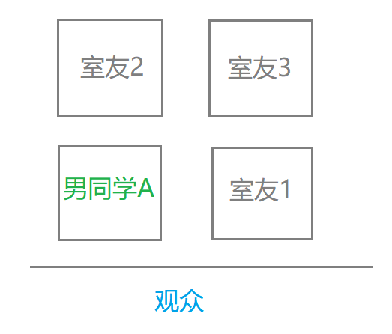
（四人上场）
室友1 （正在打游戏，不情愿地看了一眼手机）哎！团支书又来催青年大学习了。
室友2 （在看书）哎！我也被催了，烦死了。
男生A 欸！我早就做完了。你们不知道吗，这期是王冰冰啊，都上热搜了！我看了好几遍，还截了图呢，你看。
室友2 （扭过身凑到A身边）看看。
室友1 （调侃）怪不得今天这么积极。
室友2 （调侃，拍肩）这就是妹子的力量吗？？
男生A 欸~
室友2 那你有认真看吗
男生A 有啊，王冰冰确实好看
室友2 哈哈，看来是没好好看
男生A 你说的对，我要再看一遍
室友3 （看一眼手表）别看了别看了，到点了，上课去吧
男生A （四人拎包）走吧
（四人下场）

第二幕
【历史教室】共10人
男生A 女生B 历史老师 女闺蜜12 群演2人 室友123
场景准备：另外搬5张椅子，如图所示，ppt历史课堂
蓝色方框是需要搬的5张椅子
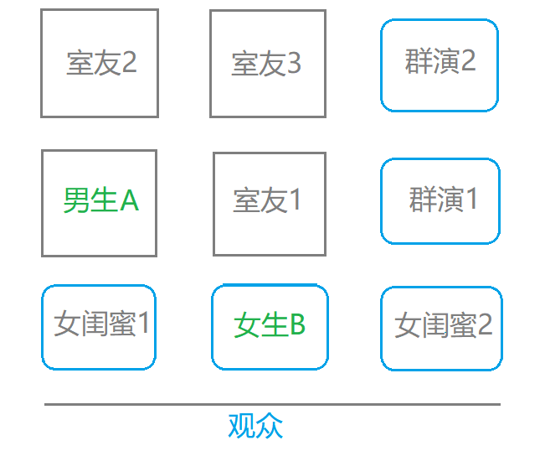
（铃声响，同学们陆续就座）
（历史老师拿着书进教室，放好）
历史老师 上节课我们讲到抗美援朝，刚开了个头。这节课我们先来思考一个问题：如果中国不抗美援朝，会有怎样的改变？哪位同学来回答一下这个问题。

全场 （缩头，小范围起哄）
（聚焦在男生A这堆）
室友2 （戳了戳男生A）欸，你不是看了好几遍吗，你上啊
男生A （得瑟）我上啥？讲王冰冰啊？
众人 （众人偷笑）上啊上啊。
历史老师（慢慢走下讲台，走到男生这堆）这边的同学好像有些想法，那我们请，这位同学回答一下。
男生A （支支吾吾）如果中国不抗美援朝......（挠头）那我们就不用学抗美援朝了，老师你说是不是
（众人哄笑，室友大笑）
历史老师（沉默，叹气）你说呢？你坐下吧。还有同学想分享一下吗？
（众人沉默）
历史老师（翻开名单） 小奕同学
女生B （起身）可以说，如果没有抗美援朝，就不会有今天的一切。首先，出于不信任，苏联不会给我们提供工业化援助，我国周围的国际环境就会恶化。其次，由于三八线是美苏的协议，如果我们不出兵，苏联必然会出兵，我国同样会被敌视。而现在，我们安享着和平宁静的生活，安享着现代文明，安享着大国尊严，这些都是前辈们抛头颅，洒热血所换来的宝贵成果。
在回答这个问题之前，我想说，对于抗美援朝，近年来国内出现了这样一股奇怪的思潮，具体来说就是抗美援朝对于中国并没有宣扬的那么重要，是一个错误的决定。这样做劳民伤财，阻碍了中国建国之后的发展，导致我国一直落后于世界。真的是这样吗？事实上，如果没有抗美援朝，就不会有今天的一切。首先，出于不信任，苏联不会给我们提供工业化援助，我国周围的国际环境就会恶化。其次，由于三八线是美苏的协议，如果我们不出兵，苏联必然会出兵，我国同样会被敌视。而现在，我们安享着和平宁静的生活，安享着现代文明，安享着大国尊严，这些都是前辈们抛头颅，洒热血所换来的宝贵成果。
历史老师 嗯，这位同学回答的很好，我们大家给她一点掌声。对于历史的学习，大家如果博闻强识，勤于思考，就不会枯燥无味，反而可以以史鉴今。希望今天这位同学的发言能给大家带来一些思考。今天的课就上到这里，下课。

（下课，众人先离场，留下男生A，室友1，）
（女生围着B同学，以下轻声）
女生1 哇，你今天上课讲得好精彩啊。
女生2 对啊对啊，分析得特别有条理。
女生B 没有没有，只是平时对这段历史感兴趣，自己又查了一些资料而已。
（女生继续交谈）
（男生理包）
男生A （瞥一眼女生聊天，心生羡慕）
（走出教室，对室友1）欸，那个女生刚才讲的好好啊，真羡慕她。上课被表扬，下课还被同学看好。
室友1 这期青年大学习不就讲的是这个么，你认真学你也行。
（两人走出教室，下场）

第三幕
【历史博物馆】共9人
出演人员：男生A 老人 讲解员 群演6人
场景准备：ppt是历史博物馆，把所有椅子排成一排

（讲解员带领观众上台）
讲解员 请大家往这边走

讲解员 在抗美援朝期间，中美两国国力相差悬殊。1950 年，美国的工农业总产值是我国的 28 倍。武器装备敌我优劣更加明显，中国志愿军一个军的火炮只相当于美国一个师火炮的一半。这还不算战场上敌有我无的各种飞机、舰船和美国地面部队的全面机械化摩托化等先进装备。这是我馆纪念抗美援朝录制的视频，通过视频大家可以了解更多关于那段历史的信息。
讲解员 请大家跟我继续参观

（人群离去，只剩男生A站在荧幕前）
（老人缓缓上台，看到了旁边的男生A）
老人 （注视）小伙子，这老古董你也看的这么认真？
（回过神，转头看向老人）
男生A 老爷爷，曾经我也觉得这老古董没什么好看的。但是现在，好像不一样了
（继续看向屏幕）
老人 （闷笑）小伙子，现在像你这样的年轻人可不多咯。
（男生A微笑）
男生A 您也来参观历史博物馆啊
老人 嗯，来看看我那些老战友。
男生A （惊讶）您？...
老人： 唉，我当年啊，是营部的步行机员，为了救我，牺牲了六个连长！（叹息）当初，敌我力量悬殊，美国鬼子都到跟前了，但是我们不能退，不能退啊，（激烈的语气转为怆然+停顿，看向屏幕）退了你们就没有家了。

（老人先退场）
（关灯）
（画外音，电话铃响）
咨询人员 您好，请问有什么可以帮到您？
男生A 你好，我想申请博物馆的讲解员
（全剧终）

13. 经贸规则2001班《选择》
时间：初冬
地点：SUIBE大学内；小张家内
人物：研究生小张；早餐摊主张父；下岗工人张母；辅导员陈老师；企业家老沈；腿疾老人张爷爷；suibe大学的同学们
剧本概要：优秀应届研究生毕业生小王，面临着一个选择：接受企业家老沈的盛情邀请，受聘该公司的高技术人才。或者跟随初心回到西部地区，以学识带动家乡发展。与此同时，小张的父母们也面临着一个选择：为乡镇贫困户筹款捐出家里的钱财，或者留下这笔金额为张爷爷治疗腿病。最终，他们都做出了无愧于心的选择

场景一：
旁白：（以suibe贝贝的形象出现）又是一年寒冷的冬季。这天，老张夫妇正在卖早点，路边排起了小长队。
路人甲（边买边说）： 老张，孩子大学快毕业了，家里现在轻松点了吧？
张父：对喽，我们现在就一心一意养着老的供着小的，吃喝不愁就行了。当年艰难的时候，社会好心人帮了很多呢。
甲： 诶你看啊，这做早点的手法，很快啊，上来就放一个蛋，再放一把葱，再啪的一声把饼打包装好，点到为止不差分毫，高，实在是高！
乙丙丁： 针不戳~~~早点针不戳~~
（张父收摊回家，和张母走在社区路上）
旁白：【公告一：冬日新品“耗子尾汁”绝赞热卖中，快约上朋友们一起喝冬天的第一杯耗子尾汁吧
公告二：将进行一次慈善捐助，帮助贫困家庭更好的生活】
张父：（抓耳挠腮并使用方言自言自语）耗子尾汁？
张母：瞎嘀咕个啥，看看这捐助，咱家不也符合申领条件吗！赶紧回家准备材料去。
（拉着男人往回走）
张父（边走边说）：咱家的娃已经靠着自己拿了suibe大学的全额奖学金读完了大学，咱爸又有国家的低保，医药费大半也是医保报销，这白拿国家的钱干嘛呢，咱俩做好这点儿小生意，靠自己劳动赚钱它不香吗？
张母：也对，不过我得赶紧告诉隔壁王大爷，人家儿女出去打工了，疫情影响一时半会还回不来，身边没个人照顾又中了风，咱还是把机会让给老人家。
张父：去去去，把咱存钱猪里的纸钞都给掏出来。

场景二：
（一老人躺在床，吃着大瓶的药，桌上还摆着药瓶）
（手机铃声上经贸大校歌响起）
小张：爸、妈，你们最近怎样？爷爷也还好吧？
张母（抢答）：哎！好孩子，我们一切都好啊！爷爷... ...就那样，都挺好的。（停顿）你那里降温了吗？快要毕业了忙不？昨晚没熬夜吧？谈女朋友了没？多大啊？长得漂亮不？啥时候结婚啊？准备生几个？奶粉……（嗓门逐渐变大）
小张（急忙打断）：爸妈！这次打电话给你们，是来报告一个好消息的！本地的一家叫贸大爸爸的公司看中了我，让我入职！这家公司发展前景很好，头一年就能赚不少呢！
（父母对视一眼，开心又复杂地低下头）
张父：（停顿两秒后大声说）孩子，挺好的，只管做你想的！
小张：（挂了电话若有所思）
（室友进门，告诉小张辅导员在门外，要找他谈话）
导师：小张啊，时间过得可真快。转眼间你就快毕业了，以后有什么打算呀？
小张：（疑惑地）学…金融？
导师：啊这。
小张：（疑惑抬头）
导师：从前，我也有个朋友学了金融，后来，他从郭富城成了徐峥。（大屏幕投影照片）
旁白：挺秃然的。
小张：可是老师，贸大爸爸前几天联系我了，想让我去当高管。我觉得这是一个大好机会啊。
导师（想了一会）：（拿出宣传书）这机会确实不错，你要好好把握。不过国家最近也在鼓励大学生投身家乡建设，你也可以看看。（停顿）留在大城市，确实更吸引人啊。
小张（愣住，过了半晌缓缓垂下头去）：谢谢老师…我会认真考虑的。
小张回到寝室，室友的笔记本电脑正在放着国家新闻，是西部地区孩子们的生活。
旁白：小张深深地呼出一口气，仰头看向窗外，回想起自己在校园里的点滴：排起长队的自动贩卖咖啡他从来没有尝试过，认为那是不必要的价钱；日复一日吃着食堂最便宜的白饭馒头，偶尔“富裕”了会尝尝最喜欢的大排，洗澡速战速决，不到最寒冷的冬天，对热水没有任何留念…
（电话声响）（同时沉重风bgm响起）
小张：（缓缓拿起手机，沉重的）爸爸，我想了很久。那家公司给出的条件确实十分优越，工作似乎也更优越一点，我在那里会不会做出更好的贡献呢？ 但是，我放不下咱村的人…爸爸，我很犹豫。
张父：孩子，我知道你的心意。但是在爸爸看来，这两个选择都是一样的。我也看到社区宣传的中国梦了。习主席说我们都是追梦人，我也不懂什么是追梦人，但是我呀，既然选择了做早点，就要好好做。你在城市还是乡村，我和你妈都觉得没什么区别，做好自己的事，就是在报国了。
小张（放下手机）：嗯，我知道了。
旁白：这个晚上，小张一宿未眠。

场景三：
工作人员来到张家。
工作人员：张母好！
张母：不收传单，不缺保健品，不缺探测器，不了解活动，全都不参与谢谢（准备关门）
工作人员：（连忙阻止张母并出示证件）阿姨，我们是直接搞扶贫捐款工作滴
张母：（恍然大悟颜后连忙表示歉意）这波是我大意了啊，没有听，没有听。
工作人员：（齐声）欸。
张父：咋滴了？（从门外匆匆进来）
工作人员：关于之前捐款的事情……
张父：（面露尴尬的）同志啊，我知道我们捐的不多，但这真的是咱家的全部家当了。
工作人员：啊不是不是
张父：真不好意思，要不，咱门口还养了只猪，你们把猪给牵走？
（扮演猪的同学叫两声）
工作人员（齐声）：啊这
人员甲：叔叔！我们不是这个意思！我们呀，是来给你们家送爱心捐款的！
张母：啥？你再说一次？你们给谁送爱心捐款？你们给我们送啥？谁给我们送爱心捐款？
人员乙：阿姨，我们知道你们不容易，最后咱这社区选上的贫困户是你们。这是大家的一点心意，拿去给爷爷治腿的。（递过沉甸甸的红包）
张母：（激动万分）谢谢你们，谢谢！！
（爷爷露出了感动的歪嘴笑）

场景四：
（小张穿着正装，在学校附近的咖啡厅与企业家老沈交谈）
小张（难为情但又坚定地）：沈哥，谢谢您的好意，但我很认真地想了一下，我还是希望回到家乡，为西部地区的人们多做贡献。
老沈：（看着小张，慢慢喝了一口咖啡，不说话）
小张：我知道这挺傻的。但那是生我养我的地方，如果我不回去，大家都不回去，那么我想我的家乡可能永远都不能发展起来，孩子们就要饿肚子，大家就要只能逃出去。一想到这个，我就难受。
老沈（放下杯子）：小张，我明白了，我尊重你的选择，也支持你。如果将来咱业务拓展到西部了，随时欢迎你加入。
小张：（激动且感激）谢谢沈哥！
旁白：人的一生中都要许多选择，有些选择带来遗憾，有些选择带来惊喜。但最重要的，是我们的选择无愧于己，无愧于心，无愧于国家，无愧于人民。

14. 日语2002班《跨越时空的幸福》
第一幕
（主角上台，一年轻，看起来仍是学生的样子，但并不露怯，打扮得光鲜亮丽，神态自信；一年较长，气质成熟，温和近人。各坐在舞台两端。尽管两人同在一舞台之上，却并没有眼神交汇，舞台仿佛被一道无形的墙分成了两半。二人微笑地朝着观众点头致意。忽然，掌声与音乐声停止，一道声音响起）
主持人：大家好！我是本期节目的主持人。
主持人：首先介绍下你们职业
学生：我是学生
老师：我是一名老师
主持人：那年龄呢
学生：十八
老师：我今年32岁了。（微笑）
主持人：可以向我们说说平时的生活吗？
学生：well，我最近在看时间简史，同时也在准备代表学校参加国际大学生射艺大赛，也即将去参加MUN。其实还挺忙的。
老师：我平常也没有什么特别的事情，就是上课改作业，理一下收到的善款。剩下的时间就和孩子们待在一起玩玩游戏聊聊天。
主持人：那你们对未来有什么憧憬吗？
学生：（挑眉惊讶）（突然身体下倾，泄气了一样）哦～well～（不那么连贯）不同的人对理想有不同的见解，首先当然要对社会做有贡献的事情，（然后坦诚）对不起，我不知道。
主持人：嗯...有哪里很迷茫吗？
学生：就不知道啊不知道理想是什么大概是有的吧（转过去）可我就是找不到。
记者：为什么呢？
（内心os：）（群演上、老师下）
（你知道吗，我的生活一直很简单，也有自己想要的东西。看着那个点，我是永远乘着直达列车冲过去的人，但，高考后的我像断了线一样。就好像我被命运推到了机场门口却没有人来接我，无措与彷徨正把我推向狭窄的矮门，后来的人，拥挤着裹挟着把我推向不同的方向，但历史和知识却让我深切感受着有知背后的痛彻。于是我走出来，往外面跑然后我看到感受到天边夕阳落下（速度开始变慢），感受到了脚下的路，感受到了我的脉搏和细微的颤动，甚至是内心极小的声音，她在害怕，倘若有一日我踏入了cbd的摩天大楼，那时的我会不会像脱了皮一样，又将如何存在。）（群演下，老师上）
老师：对未来的憧憬啊？我平常也就一直和孩子们呆在一起...我对未来啊...就只希望我的孩子们都能过上幸福的生活吧！每天看到他们幸福的笑容就是我最大的快乐了。其实我大学的时候也希望自己未来能过上物质的生活，但有一件事改变了我....

第二幕
活动负责人：同学们，我们本次活动目的地到了，这里是刚刚摘了贫困帽的希望村，这个村子在
（A1自己参观，狗追小孩出来）
小孩：快走开快走开！（摔一跤倒下）
（主角见状抄起路边一根树枝把狗赶走）
主角（蹲下）：小朋友，你没有受伤吧
小孩（低头看脚腕or膝盖）
（主角瞅了瞅他身上的脏破衣服和他的脸，心生同情）
主角：小朋友，你家住在哪儿，我送你回去。
（主角在家中环视）（简陋，有一个老人在床上睡觉）
主角：你的家人呢？
小孩：（指了指老人 在干活）那就是
主角：你的父母呢
老人：都在外面务工呢，话说你是哪位？
主角：哦我是来这里参加志愿活动的助教。
老人：哼！读书有什么用，我们这儿荒郊野岭的，哪儿比得过那些大城市的学生啊！你问问村上历代有几个考上大学的！到头来还不是早晚都得回来种田，白花不少钱！（手势，赶人出去）
（主角，思考ing，从左往右走）
群演：
1. 小孩打电话：爸爸妈妈，你们今年什么时候回来啊，你们都两年没回家过年了！
2. 小孩拿着书，高兴地对家长说：我要去上学了。
3. 校长对一家长说：送你的孩子去城里读书吧，他可以有更好的未来。
（主角从群演中走过去）
（敲门）
老人：你怎么又来了？
主角：请等一下....

第三幕
（主角与同学走在路上）（做走动状）
同学：李舒桐，你最近怎么了？有什么事吗？怎么我们一起聚会你都不去呢？
主角：啊……最近…比较忙。
同学：嗯？怎么会？你在做什么啊？
主角：上一次我参加的志愿活动，感受很深刻，想帮忙那些渴望学习的孩子们....
同学：那你下学期还去参加那个活动吗？
主角：去！（坚定）

第四幕
主持人：那最后再来向观众介绍一下你们自己吧。
A1：我是一名大学生
A2：我是一名乡村教师
A1：我今年刚刚十八岁
A2：我今年已经三十二岁了
A1：高考完就像断了线的风筝，没什么理想，但是以我的能力我毕业是可以进入高企的
A2：我这个年纪了也没有太高大的理想，就是想做一名乡村教师
A1：嗯，我未来想要挣很多钱，在上海买房
A2：我只想陪伴孩子们，一起学习，一起成长
A1：我的理想很简单，实现起来也很容易，但我不知道那样的生活是不是我想要的
A2：我18岁的时候也曾迷茫，我准备走一步看一步
A1：幸好我参加了一个志愿活动
A2：那个时候我参加了学校的进入乡村活动
A1：我看到了乡村教育理念的落后和教育资源的贫瘠
A2：在学校的活动中我感受到了孩子们求知的渴望和对未来的憧憬
A1：我期望着再一次看到那些读书的孩子们
A2：于是大学毕业毫不犹豫的选择了去乡村支教
A1：如果可以我真的希望能和他们一起生活
A2：一起建设乡村，让它真正富裕起来。
A1：我叫李舒桐
A2：我也叫李舒桐

第五幕
（爱国）入伍大学生：穿上戎装，奔赴军营，我以拳拳之心实现报国梦
（爱国敬业）援鄂医疗队：非典时你们保护我们，这次我想做你们的铠甲，国难当头，义不容辞，而今，凛冬散尽，星河长明。
（圆梦）电竞选手：即使我的职业被打上另类的标签，我们怀揣着一颗在国际赛场上为国争光的心，也许这份职业甚至在外人看来甚至不是正经工作，但爱国敬业的价值观却一直在我心中翻腾。
旁白：每个人都有不同的理想、职业，可能壮志凌云，可能微不足道。生活可能平凡，但也很幸福。而我们身上的共同点便是那不约而同的敬业与爱国精神。可能我们每一个人怀揣拳拳爱国之志坚守在岗位上并不能给社会造成太大影响，但也正是千千万万和我们一样的个体在自己的岗位上为国争光、心怀祖国才构成了和谐稳定的社会、富强民主的国家

15. 国贸2004班《自由之“辫”》
旁白：辛亥革命胜利之后，辫子成了是耻辱、腐朽的象征。进步的青年学生们纷纷剪发辫易服饰彰显新时代的自由。但是北大校园却迎来了一位留着辫子穿着青衣的新老师，他用自由之“辩”阐释了自己对自由的追求和真正的理解。

学生A和B（寒暄）：诶你也上英语课啊。
学生A（走进教室）：Good morning, my friends.
其他学生（招手）
学生A（坐下）：我啊，昨天刚拿到一本新的英文原版书，你们要是感兴趣，我可以借给你们。
学生C（抢过）：诶，给我看看。
学生B：诶你们听说了吗？我们那个英文老师，是个怪人！
学生C:对对，听好多人说了，那老师啊，拖着个尾巴！
学生A(不解)：尾巴？？
学生D（抢答）：就是他不剪辫子！
全体学生（震惊）：啊？！
学生E：真的？这样的人也能来做大学英文老师？
学生F：就是，这老师，也能来这边教外语？真不知道怎么想的
学生G（担忧）:唉，别这么说，人家毕竟是老师。
学生H（附和）:是啊是啊，或许也是有原因的。。
学生I(兴奋，艺术，疯癫气质)：或许，他是个有点想法的老师！我有点期待了。
学生C（讨厌兮兮，大声起哄）:切，恐怕跟你一样，是个小疯子吧！
（全班哄笑）：就是
学生I(摇摇头)：唉，艺术家的世界，你们凡人不懂。
（辜鸿铭进，威严，高贵，优雅，自信）
（在黑板上写下自己的英文名Tomson和中文名）
辜（转身，辫子甩起）：同学们好，我是你们的英文老师，辜鸿铭，英文名是Tomson。
学生（窃窃私语）：诶真的有尾巴真的有尾巴
辜：学好英文，十分重要，但同学们，在当今乱世，唯有儒学才能救中国，才能亟拯斯民于水火,切扶大厦之将倾
学生A（不屑）：切
（学生C表露不屑，学生GH专心听讲，学生I有些忧虑）
辜（察觉到学生的轻率，暂不搭理）：在这变动频仍的时代，大学生代表着一个国家最新鲜的血液，要争做“新人”，你们要学好外语，更要学好国学，延续我们国人的精神。
（辜继续讲课写板书）
（学生私语声变大）
学生D（对同学）：这个老古董！还在跟我们说孔儒之道！
学生E（俯身过去）：就是就是，那都是些毒害人的东西，这老头真是有些迂腐！
学生A:唉，你看看他一身打扮，还来指导我们，我们在座，谁不比他开放自由？
学生C：唉～就是这种酸腐的老儒生才有这种高高在上的腔调！
（学生窃笑）
学生I(皱眉)：你们过分了吧喂，还上着课呢！
学生A(鬼脸)：你怎么不也留个小辫子支持你老师啊。
学生I（气急败坏）:你！
（学生ABC做鬼脸，学生DEFG暗自摇头）
学生I（脸涨的通红）：哼！跟你们没法说。
（下课铃响，道具组铃声）
辜（坐下）：休息五分钟
（ABC出门）
学生A（对BC）：唉，你们说，我们要不要整整那个老酸儒？
学生B：就是，我们是来接受新式教育的，我才不接受他那一套呢。
学生C（沉吟）：我也不认同他的想法，可他毕竟是老师啊，不能太过分。
学生B：不如这样，拿一本非常晦涩难懂的英文原版书来。诶小A，就拿你刚拿来那本。那老头肯定没看过，我们当堂让他译出来，怎么样？
学生C（拿书）：这个？
学生A（接过书点头）：哼，我倒要看看他怎么下的来台。
（三人下场）
（上课铃响，道具组铃声，ABC三人窃笑进门）
（辜进，现在讲台前，拿起粉笔）
辜：刚才上课有一些同学没有认真听讲，我希望大家能自觉保持好课堂纪律。
学生C(偷偷对AB):他架子还挺大，给他点颜色看看。
学生A(举手）:哼，老师，我最近在阅读一本英文书，有一段我不太明白，可以烦请老师帮我看下吗？
（辜从容接过书，学生ABC坏笑）
（辜接过书，并不直接回答问题，过了片刻）
学生A(起哄)：老师难道不懂？
（辜抬头看他们一眼，从从容容的将书拿起，不过是倒拿的，全班可以看见书是倒拿的）
学生B：诶呦，老师，你的书可拿倒了。
（学生ABC起哄大笑，B站起手指向辜，好像要提醒他书拿反了的样子）
学生C:老师可是所谓“头发长，见识短？”
辜（不理睬C的质问）：这本书有些太无聊了，要倒着看才有点意思。
（学生ABC愣住）
辜（等待一会，吟道）：我是贩布客，声名驰寰区，有友情更重，愿借千里驹。
学生（愕然）：这，真的翻出来了？都不用查字典？
辜（停顿片刻放下书）：我知道大家好奇我头上辫子已久。
辜（抱臂环绕教室）：今日正好有人发问，我便说道说道。在座诸君都是大学生，是中国新新的力量，你们说我食古不化，那你们呢？你们……
学生A：我们可不像你，到现在还留个尾巴，到现在还在讲孔儒之道，这还不说明问题吗？
辜（打断）：难道你们剪了辫子就剪掉了思想里的陈垢了吗？真正的思想自由是具有自己独立思考的能力。在切身考量了那么多的文化之后我仍旧选择了本土文化。但你们自己想想，你们的思想真的是属于你们自己的吗？真的是自由的吗？难道那不才是真正的奴性吗？
（学生沉默面面相觑）
学生I：就是！你们口口声声说什么自由，开放，可思维的固化不正和你们看不起的“老酸儒”一样么！
学生H(附和)：我也觉得，我们要追寻的是真正的，心灵上的自由。
辜（扫视）：我是有一根辫子，可我的辫子是有形的，你们心中的辫子是无形的！
（场景静止，切换，道具组擦黑板）

导演（成就感）：“卡！”
（所有人鼓掌）
（导演编剧一同上场，其余道具组等成员随后上场）
（掌声停下）
导演：辛苦大家，辛苦大家，大家表现都很不错，先休息一会儿吧，我们五分钟后再排练一遍，李青正，我再给你讲一下你的人物。
（第一幕演员下场）
导演：你要再威严严谨一些..
编剧（对导演）：对，导演你看，这里我觉得可以再加一点…
（主要是三人讨论）
助理（坐在一边）：咳咳！
编剧（微微皱眉，轻声）：这是？
导演（轻声）：这是投资方，我们这此大学生微电影能不能拍成就看他们了。
导演（抬头，表面客气）：助理先生，您看我们这演的怎么样？这次的微电影主要……
小助理（打断）：诶，不急，一会儿王总来了自然会告诉你们。
小助理（转头坐下吊儿郎当）：不过，依我看啊。啧啧啧（摇头）。（助理瞟了一眼编剧，暗啐一声，编剧扶了扶眼镜）（导演拍拍背表示安慰尴尬陪笑）
王总（打电话上场）：行行行我知道了，晚上吃饭啊
助理（立刻起身）：诶呦王总来了，请坐请坐。
导演（期待）：王总您看，这剧本您看怎么样？
（助理递上剧本）
（王总接过，面露不满，王总寒暄几句挂断电话）
王总（瞥一眼）：你们这剧本啊...（停顿）没有亮点！
（导演编剧面面相觑）
编剧（皱眉）：阁下有何高见？
（王总用头摆了摆小助理，小助理会意）
助理：（诶是是是）辜鸿铭的辫子光是什么警示世人有什么意思。辜鸿铭娶了个小妾知道吧？你们得往小妾身上做文章啊！辜鸿铭的辫子看似为了警醒世人，实际上是他那个小妾喜欢，这多吸引眼球。呃，至于表现方法吗，可以往他辫子上系个蝴蝶结说是他和小妾感情的信物。或者..小妾突然找到学校来，还比如….
（辜鸿铭听罢摇了摇头，悄悄踱步退场）
编剧（气到说不出话）：这！这不是乱写吗？！
（导演拉了拉编剧，面露难色）
王总（语重心长）：哎，你们大学生，太幼稚，知不知道什么是市场，知不知道什么是流量。
编剧（脸色铁青）：可这一点都不尊重历史，胡编乱造歪曲事实，这怎么能行呢？
王总（起身）：这有什么不行的？这叫适当改动，适应当下。哼，你们这剧本不还号称要强调自由吗？ 到你们自己这儿怎么就思维僵化了？
（王总轻蔑地走到编剧面前递剧本，编剧气愤地抢过来，王总不屑转身走开）
导演（无奈陪笑）：王总你看，这自由也不能乱自由啊。就像现在我们即便着装自由了，也得注意场合不是，言论自由了，说话前也得思虑再三啊。再怎么自由，也不能没有底线没有边界啊。
编剧（拉回导演）：别说了，夏虫不可语冰。
王总（生气）：什么？！
助理（对编剧）：你怎么说话的！
助理（对导演）：王总坐坐坐，消消气，消消气。
助理（对导演编剧）：你们注意点，这可是你们唯一的投资人。王总说了，剧本必须改！
编剧：我不！
助理：不改？那就撤资！没有王总，看你们这个微电影怎么拍！
（导演编剧面面相觑）
导演：这… 王总您再想想，现在撤资，我们的演员辛辛苦苦那么久都白费了。
（导演拿过剧本上前争辩但被助理拦下）
导演：王总，辜鸿铭留下的辫子，是他不惧他人眼光，勇敢追求自由思想的象征。另外虽然当年辜鸿铭确实娶了一妻一妾，但辜鸿铭对两位妻子都是深怀爱意，而且他对于正妻更是恩爱有加，他虽然是维护一夫多妻，可他自由平等的人格并未因此泯灭。
编剧：是啊，怎么能这样随便曲解他，糊改历史呢？
王总：你们啊就是太年轻。
导演：王总，你再……
王总：够了！废什么话？让你改就改，不然投资，免谈！
（导演无奈编剧愤怒，但无话可说）
G：不拍就不拍！
（第一幕演员上台，扔纸团砸向王总）
D：就是！不拍了。像这种胡编乱造的故事，我们才不要演！
助理：你们想清楚！没有王总，你们怎么办！
G：就算拍不了，我们也不拍这样胡编的东西！
第一幕演员（扔纸团）：就是！走开！不拍就不拍！我们不要这样的胡编乱造。
王总：看你们怎么办！
（王总助理落荒而逃）
（大家欢呼）
编剧（内疚）：对不起朋友们，因为我你们的辛苦要白费了
（大家簇拥）
E（安慰）：不要内疚，不是因为你。是那个王总太过分了。
F：是啊，不拍就不拍了，没什么大不了的。我们不能因为这个放弃了内心的底线啊。
J（辜）：是啊，在辜鸿铭的年代，他们肩负着太多的枷锁与禁锢，所以要不顾一切地冲出去，追求自由。但在我们充分拥有自由权利的现在，我们反而不能让自由毫无边界，自由也是有限制有原则的。你的坚持才是正确的。
B：是的，辜鸿铭也说了，所谓真正的自由，就是要有自主地思想，自己的是非观，自己的坚持。相信如果辜先生看到了我们的做法也会认同我们的。
编剧：嗯，我不后悔
导演：那朋友们，我们再排练一遍，拍不了电影我们就去路演，我们一定能通过自己的努力找到办法的！走吧！
（下场）

16. 工管2006班《平等之身，青春之声》
场景一 【寝室中】【A,B】
（A背着沉重的书包回到寝室，B坐在寝室中玩电脑）
（A敲门，B起身开门）
(A像泥鳅一样溜回座位，瘫坐）
A（叹气，颓废的语气）：“学习人，学习魂，pre做完还有微积分，晨跑听写和python，这样的日子什么时候才是个头啊......”（抱头假装痛哭）
A（突然惊觉猛地坐起）：“完蛋......思修作业ddl快到了哇！这次老师给的的”新时代新青年“可一点都不好写呀”“该定个什么主题好呢”（抚下巴思考）
A掏出手机，在搜索引擎上输入“思修课主题调研报告定什么主题好，要结合青年对新时代的思考”（小声嘀咕）
反复搜索却未找到满意的，（要做出抓头发的动作）（小声嘀咕：这不行呀，这也不够有深度，这也太假了吧）
A：（小声嘀咕）最好要选个立意新颖，这网上的怎么都这么老套
A：（小声嘀咕）这作业也太难了，我估计待在这里一辈子不会有什么想法，我还是出去转转找找灵感。
B（抱球站起）：“走，别做了王家和，打球去！”
B揽着A往外走：“哟，everybody在你头上暴扣~”
场景二 【寝室楼下的篮球公园】【A，B】
A：上次一不小心输给你了，这次我一定要正面击溃你。
B：就凭你，我们都打了多少年，你赢过几次啊，哈哈哈
A：嘿，我说，别得意，看我最近学得新技术。
{两人进行斗牛，但由于A不小心落地重心，一下次往前冲了几步，正好踩在了B脚上，B没反应过来就倒在了地上，并发出了痛苦的叫声。
A上前搀扶B：对不起对不起，没事吧，我刚才没站稳一不小心才...
B假装很严重：害没事，顶多轻伤二次，整个骨折啥的，反正你每天给我买饭来
A：诶等会儿，骨折。。。。骨折。。。残疾人。。。。（若有所思的样子）哦哦!可以整个残疾人话题（A言语中透露着喜悦）!
B一脸懵逼：残疾人？什么残疾人？
A（不等B问完）大力拍拍了B的肩膀说道：这次真得感谢你，解决了心头大事！
B：这什么人啊，踩了我还说我是残疾人，得亏你还能交到我这么好的朋友，说吧解决啥了。
A(饶有兴趣开始讲）：就咱那思修课不有个报告吗，之前一直想不到什么好题目，就刚才你说你骨折，我就想到了今天早上我骑车去上早八近代史呀快迟到了，路过思源湖看到一个拄着拐杖的姑娘，好像一个人，没人帮她，挺困难的，我思考着能不能弄个残疾人主题来写。
B：喂喂，你不会喜欢人家吧，爱要大胆说出来，别整这些有的没的。
A：我靠，你想哪里去了，我这是合理联想。
B：哦~~~（故意拉长音）
A：不说了，我回去搞那个东西了（准备提包走人）
B：喂喂，你搁着肇事逃逸呢，还不把我扶回寝室
A：害！太激动了，把这事给忘了·
B开玩笑般得摇头叹气，也不装了，爬起来就开始跑
A一边吼着，喂你搁这儿装呢，一边追B，两人打闹着退场
场景三【旁白】
2000 years later
王家和的思修课小组讨论后一致通过这个主题，并且立即展开了传单制作，调查问卷等活动，最后得出了完整的报告书，在汇报中一鸣惊人，得到了惊人的97分。为了庆祝，他们来到了中原狼烧烤举行庆功宴。
场景四【中原狼】【思修组六人AB甲乙丙丁】
思修组五人举杯：cheers！
旁白：饭桌之上，大家有说有笑，但唯有王家和似乎很有些焦虑，若有所思。
（除男主外四人在旁白期间继续干饭，有说有笑）
甲拍了拍A：嘿，咱们的头号大功臣咋不高兴呢。
乙：是啊，我们拿了97分诶，第一名！
A刚要开口，丙拍拍他：就是，97分的高分耶！第一名欸！这就够了！想那么多干嘛！
A（摆了摆手，皱了皱眉）：哎，我们这个对残疾人关怀的倡议活动真的起作用了吗？还是只是形式主义呢？在我们发了传单之后，我看到的只是大部分人的漠视，甚至不屑一顾。唉，就总觉得还是欠缺些什么。
B起身去接了一个电话。
丁：哎呦，我们这只是一个简单的作业而已，我们只要完成自己能做到的就行了呀。我们还是付出了很多才拿到这个第一名的！（其他人附和而笑）
这时候B回到了饭桌：同志们，不好意思，我突然接到一个事，我要出去处理一下，你们吃吧，不用管我了。饭钱算我的就当算我赔个不是。
甲：好啦好啦，你快去忙吧，下次有空再聚。（大家给B拜拜）（说完男二给大家打了声招呼走了出去）来，我们继续，干饭干饭！（一边招呼老板，再来份玉米烙啊）
（大家继续吃）
（A应付着说我再坐会儿戴上了耳机，靠在椅子上望向窗外陷入沉思。带上的一瞬间其他人静止，只有A在听耳机，B在餐馆外开共享单车，A的眼神逐渐移向B）配上新闻话外音
话外音停，A扯下耳机，对着观众问出一句：你们说，这个时代新在哪里呢？（点睛，表演速度放缓）
稍顿，对着饭桌上的同学们，你们说，新青年新在哪里呢？（话音落时，静止的同学们开始动，做倾听状）我终于知道，欠缺的那点是什么了，像我们这一代的青年，哪里能只是耍耍嘴皮子动动纸笔做个问卷星拉个群投票呢，就应该做出一些实际行动，来解决现有的问题，为社会做些什么。瞧我们学校的贫困生帮扶项目，青青子衿青领志愿者计划.....
乙：还有那些踊跃献血的同学们！
丙：对！还有卫生用品互助盒！
A：对嘛（拍手）！这才能真正让需有所满，弱有所扶，学有所教啊！所以我刚才就在想，我们调查了这么多，还是没有为残疾人士真正做点什么....就在刚才我看B他骑共享单车啊，我突然产生了一个想法——校园共享轮椅！让行动不便的同学们不在受负重拐杖的困扰，你们觉得怎么样？
甲：“好主意诶，我赞同。”
丁：“我也赞同！”
（大家争相说，我也赞同）
A(握紧拳头充满斗志）：好！说干就干！
六人下场
场景五【战歌起】【思修组，路人，女主】
部分一的人开始组装轮椅
部分二的人开始发传单，倡导更多人加入，加入的路人进入三个部分一起干活
部分三是贴标识“共享轮椅停放点”
终于全部搞定，众人将共享轮椅都推入了指定位置
甲：宣传海报，准备（拿起海报）
乙：共享单车设备，检测完毕
丙：APP运行正常（拿起手机）
丁：校园投放点申请完毕（展开地图）
A：搞定！来来快过来（招呼大家过来）
众人手搭在一起大喊：一，二，三，冲
除A,B和轮椅，其他人拿着东西下场
此时女主拄着拐杖还提着东西慢慢入场
A吃了一惊，转头对B说：这是我上次在思源湖旁边碰到那个女孩子呀！
A对女主：诶诶，同学，等等，等等！
A跑上前去
A：同学，试试我们共享轮椅吧，你看你拄着拐杖多难受啊
B：不用了，谢谢，谢谢
A：别别别，别客气别客气，我们这个项目还是公测阶段，不收费的不收费的
A：B，B，拿个共享轮椅过来，要那个...带刺绣的
B：我跟你说啊，我们这个项目费了好大的力气，什么程序APP代码的，写了好久的。
A比较激动语速较快，女主想说话，却只是笑着回应
B此时把轮椅推了过来
男一：来来来，快试试，慢一点慢一点
男一慢慢扶着女一坐上轮椅，女一不断说谢谢
男一：来拐杖打上来，东西可以放这里
男一：你看它还有电子锁，不会丢的，这要比拄着拐杖安全
男一教女一学会使用轮椅
男一：你要往前走的话把两个轮子同时往前摇，要转向的话就往两边相反的方向摇
女一：啊，谢谢谢谢
女一有点害羞，也迟迟不去转动轮椅前行
男一看到，犹犹豫豫的说：你去哪，要不我送你吧.！
说着就和B把女主往一边推，女主说：欸，反了反了
AB;啊哈哈不好意思，往反方向推着
三人下场
场景六【街边】【录播厅】
主持人：近日，一群大学生志愿者通过自己的不懈努力，改善残疾人生活环境，为我们的城市建设添砖加瓦，下面让我们联系本台记者，一起去看看生活中人们对此又有什么看法呢?
（路边）
记者：最近呀，不少市民朋友发现我们生活中又多出了一样出行工具——共享轮椅，共享轮椅的推出也引发了社会舆论的广泛热议，现在就让我们随机采访几位，一起听听大家的心声。
记者：你好，请问你对最近出现的共享轮椅有什么看法？
市民1;我十分赞同学生们的这种做法，十分有爱心
市民2（残疾人）：我很感动，为我们残疾人生活提供了便利。
市民3：感谢学生们为此的努力和付出
记者：通过采访，我们不难看出市民朋友对共享轮椅的认可和感谢，在新时代的今天，多一分人文关怀和爱心无疑会让我们的社会更加美好！
主持人：好的，感谢本台记者的报道！新时代涌现新青年，接下来让我们听听组织发起“共享轮椅的新青年们的声音。
男主：感谢各位对我们的支持。我们和弱势群体之间从来没有高度差，健全人尊重残疾人，就是尊重自己、尊重生命。这个共享轮椅项目最开始始于我们的思修作业，老师说，从”新时代，新青年“为主题出发通过调研给出你的思考，当时我只觉得一头雾水。但是我想，现在，我们现在有了答案。什么是新青年呢？（说着起身）
男二：什么是新青年呢？从秃头学习微积分到发起共享轮椅，我想当你关怀他人、尊师尊长，你是新青年。甲：当你勤奋刻苦，为理想披星戴月，你是新青年。乙：当你用新的思路、新的声音回应时代新的需求，你是新青年！合：当我们，能够在听到社会和时代的呼唤时，勇敢担起身上的使命，我们就能自豪地说出，我们是新青年！

17. 预科2001班《是谁杀了我》
出场人物：
A 【己莘】自己
E 【恩维】envy 嫉妒——A的同学、朋友
G 【温莉】goodness 善良——A邻居家的姐姐
B 【由纪】brave 勇敢——A的朋友
I 【伊狄】indifferent 冷漠——A的邻居
O 【奥普】optimistic 乐观——A的朋友，B的邻居
T 【提姆】timid 胆怯——A认识的人，出没于公园
D 【里松】dream 梦想——A的男朋友
旁白1
旁白2
背景板
大树甲、大树中、大树乙、打太极

第一幕
【开幕-上】
景——背景板：+卧室|当前。场上只有一桌一椅，由道具从乙方搬上。
（A趴在自己的书桌上）
（有人敲了敲门，敲门声响起）
（B此时不上场，只有声音响起）
B 己莘，你在房间里吗？我看外面门没有锁，我进房间了？
（开门声响起，B登场）
B （走到A身边）睡着了吗？（轻轻拍了拍A，晃了晃A，喊着A）
B （发现A无动于衷）己莘？？（突然发现什么后，震惊，停下了动作，从甲方下场）
【开幕-下】
（嘈杂脚步声响起）
B 她就在卧室里！快快快！
（一边说着一边从甲方上场，身后跟着其他主演。从前往后依次是B、G、E、OT、I）
G （紧跟B身后，震惊和悲痛，三步两步上前想搂住A）己莘！！
E （拦下G）温莉，你冷静点，别破坏现场！
B （转头，E说完后，扶住G）
G （声音颤抖，忍住哭腔）己莘……你说己莘死了？由纪，真的吗？这是真的吗？！
O 也许她只是晕过去了。
B （朝着O）奥普，事情如果是那样就好了，可是事实就在眼前。
G 怎么会呢……昨天晚上她明明还好好的啊……
E 昨天晚上？那你是昨天最后一个接触她的人了吧。
G （难以置信地看向E）恩维，你怀疑我吗？
E （摊了摊手/耸了耸肩）毕竟我们又不知道你们昨晚发生了什么。
G 你是这样想的吗……（叹气）昨晚，她不过是来我家吃了顿饭而已。

第二幕
【G段】
旁白：让我们将时钟的指针拨动，回到昨天的下午六点。
（所有人往甲方下场，道具组从乙方上下把桌椅搬下）
景——背景板：-昨日|18时—-公|园。无实物道具。
- G错位，从甲方上场，一同往乙方走）
A 真好，想到又能去你家蹭吃蹭喝，我都想让爸妈一直出差了
G （笑）真会说，都吃这么多年了，你每次都像第一次吃一样惊喜。
A （比个赞）谁叫阿姨做的菜都是五星级水平呢！（忽然想到什么，脚步渐渐慢了下来，停住）
G （发现身边的人没跟上，转头面对A）怎么了？身体不舒服吗？
A （低头不看G）嗯……不是……（抬头）温莉，你赞成“有时候想什么就该说什么”这句话吗？
G 不反对，所以你想和我说什么呢？
A 有人说我就是是天天在你家白嫖，其实阿姨并不欢迎我，一两次就算了，我快成为你家的蛀虫了……
G 这怎么……
A （打断G的话）同时你也是碍于邻居情面才耐心地对我。这些，不是真的，对吧。
G （无奈）这怎么可能是真的呢？（牵上A的手）邻居情面那么有用的话，你就不需要友情了。走吧，可口饭菜还等着你呢。
A 好的嘞！
- G从乙方下场）
（锅碗筷勺的碰撞声音，表示吃饭
背景板：-晚|餐—-街|道
- G从刚刚下场的乙方上场）
G 这么晚了，干脆住下来多好。
A 还是不麻烦你们了，（笑）回自家猪窝更自在（往甲方走去）
G （挥挥手）路上小心~
A 我们是邻居哎，这就才几步路。
G 小心准没错啦~
A （挥着手，向甲方下场）
【讨论段1】
（G从乙方走向舞台中间，其余五个角色从甲方依次上场。
道具组带三把椅子先于主演上场放好。
五个主演上场顺序为I、E、TO、B）
（上场后E、O、B三人坐下，T站在O身后，I站在E靠甲方方向）
（此时场上角色顺序，从甲到乙为I、E、OT、B、G）
（背景板：+当前）
O （熟虑状）这样看确实没有任何异常。
B 确实，而且你到公园来叫己莘时，开心两个大字都写她脸上了。
E 你们当时也在场？
O 在的，我和由纪在己莘的房间里和她聊了会儿后去了公园。
（椅子不动。
T、I、E从甲方下场，G从乙边下场。B、O不动。A从甲方上场，坐在靠甲方的椅子上。）

【B、O段】
旁白：让我们将时钟的指针拨动，回到昨天的下午三点半。
（背景板：-昨日|15时半—-卧|室）
A 等得花都谢了，你们能来我简直太高兴了！
B 噢？在这之前，难道发生了什么不高兴的事吗？
O 害！就算发生了什么，那也不气不气，咱不气！
A 那今天你们又碰到了啥有趣的事情呀？
O 我想起来今天来这的路上，看到过一段街头表演。
B 啊对对， 那个超有意思的！
A 诶↗——是什么样的？
O 就是这样的——（蹦起来）
（一段B-box）
（A，B鼓掌）
（B-box期间，背景板：16时-16时半-17时-17时半。）
A （鼓掌、笑）果然真的很精彩！
B （同时，两手向前伸，伸懒腰）
（看见手腕上的手表）
（惊讶）我们居然坐了两个小时吗！（蹦起来）走走走，我们该起来出去活动活动了。
O 那就去附近的公园散散步吧，挺近的。
B 公园啊？……
A （站起身来活动了活动）好啊，冲冲冲！
（三人带上椅子往甲方下场）
景——-公|园
（大树们上场。树甲、树中从甲方上。树乙从乙方上。道具组2在舞台靠乙方放上两个椅子。）
（T从甲方上场。I从乙方上场，坐在长椅上看书）
【T独白】
（T本来想往长椅后那棵树去，但看到长椅上有人，脚步顿住，躲在了树后悄悄看着I。）
（脚步声）
（这时B、A、O三人从甲方上场*B最靠近树，从里向外依次为B、A、O）
（T猛地转头看向三人方向，并以这边为正面躲在树后）
（I看见三人走进公园，四个人对视，I合上书，从乙方下了场）
B 那个人还真是有够冷漠的。都见过几面了好歹打个招呼吧。
A 伊狄她就是那样，中午碰见时也是这样的。
O 也许她并不是冷漠，而只是不善言辞？
（待三人走过中间的树，T绕过靠甲方的树，最大距离远离B地到了O身后，抓住了其衣服）
O 喔！（转头）是你啊。
B （略生气）啊！！又是你！那么懦弱胆小的样子给谁看啊，我们又不会吃了你！
A 确实，提姆，这样鬼鬼祟祟的不太好哟。
（T不说话，只是一个劲地往O身后躲）
O 由纪你真是想什么就说什么啊。
B 有时候就应该想什么就说什么！
O 好了好了，你们就放过他吧。看把孩子给吓的。
A 哎？我哪里吓他了，我这么温柔好吧？
O 也许他可能还没习惯接受你的好意吧？别放在心上，多交流几次就好了。
B （双手抱在胸前）但他和你第一次见面就很粘你啊。
O 啊这。
A 哼，行啊，你就惯着他吧。
G （从乙方上场，站在舞台靠乙方）己莘——该回去吃晚饭了噢。
A （喜笑颜开）啊，好！来了！——那，各位再见啦。（向三位挥挥手，朝G蹦去）
A （一边蹦一边说）干饭人，干饭魂，干饭人都是人上人！（蹦到乙方下场去）
（场上其余几人看着A蹦跶离开）
（G看着A蹦过来，和A一起下场，下场后，再随着I从乙方上场）
（I从乙方上场。E从甲方上场。大树退场，从哪上的就从哪下。树乙和道具组2的人把两把椅子带下场。
背景板：+当前）
【讨论段2】
O 昨天的事，就是这样了。
B 啊，这么说来。己莘说中午遇见过伊狄。
（众人看向I）
I 对。
E 那该不会是你对她做了什么吧。
I 这话应该对你原话奉还。
G 你们两个昨天和己莘发生什么了吗？
E （不耐烦）哎呀……还不是她不经大脑的话。
【E段】
景——背景板：-昨日|13时—-街道
旁白：让我们将时钟的指针再次拨动，回到昨天的下午一点。
（同时，除了E、T以外的其他人从乙方下场，E、T从甲方下场）
- E一起从甲方上场。两人背着包，朝着舞台乙方走）
A 呀——（感叹）下，午，没，有，课！~——
E 确实，这样就有时间清理堆积的事了。
A 是的是的，好久没和里松打电话了，想跟他聊一个下午！
E ……那你们感情还真是好。
A （憨笑）可怜你这个单身狗了。
E 没事，反正也不知道这个人是不是真的存在。
A 肯定存在啊，你难道没见过他吗？
E 我确实没见过。
A 咦，我还以为我向你们都介绍过了。
E （冷笑）恋爱果然会让人变傻。
A 啊！哪有！你才傻。
E 单身狗至少不会浪费一个下午去打什么电话。
A 毕竟这周大家都在忙，话都没说上几句，更别说一起吃饭了。
E 那你约他啊，今天晚上出去吃饭。
A 不行呀，今晚我要去温莉家吃饭，都约好了的。
E 你这么多年都不知道蹭了人家多少顿饭了，他们居然还没烦你。
A 你……（停下脚步）
E 我看那个温莉怕也只是碍于多年的邻居情面才对你那么好吧。
A 才不是！你这是在质疑我们深厚的革命友谊！（E停下，转过头来，面向观众偏甲方）
（此时两人站位在偏乙方位置）
E ho？深厚？有多深厚？
A 我们可是有将近十年的交情！
【I段】
（I从乙方上场，往甲方走）
E （略微咄咄逼人）是吗？她难道就没有过一次不耐烦吗？难道一年年的总有个人来蹭她家的饭菜，她会很高兴吗？（I路过两人，A不停朝她看）你什么都需要别人帮忙，甚至觉得此事理所应当！她难道会把什么想法都告诉你吗？她可能告诉你吗？！
【此段话，E的语气逐渐加重，在最后一句话达到气势最强。】
【I走到最终位置后，就原地踏步，直到E和I的对手戏结束。】
（两人沉默一秒——）
（E火大地转身走了，从乙方下场）
A 我……（忽然想到什么）啊！（转身向快走到甲方下场的I走去）
A （把I拉到舞台中央，I不情不愿地被扯着）伊狄，你刚刚为什么不帮我？！
I （沉默地看着A，听了此话后露出了无聊的神情，打算转头离开，被A拉住）
A 为，什，么，不，帮，我，呢？！
I 那是你自己的事，自己的事自己去解决。（用力甩开A的手）而不是没能解决后来找我撒气。（转身朝向甲方走下场）
A 你！你这样的人难怪没有朋友！一辈子都不可能有了！

第三幕
【讨论段3】
景——背景板：+当前
（一桌一椅从乙方抬上，A趴下后，I、T从甲方上场，E、O、G、B从乙方上场）
（其余六个人半圆围着A，从甲到乙分别为T、I、E、O、G、B）
【I一定下了再上】
【乙方上场次序：E、B、G、O】
G 所以你们两个都和己莘闹了不愉快。
E 是啊。
I 尽管如此，谁会为了这种事去杀人啊，简直是自找麻烦。
O 那这么说来，倒确实没有谁会有那个心去对己莘做什么。由纪，己莘真的被杀了吗？
B 她真的被杀了，但也真的还活着。
（众人看向B，都露出惊讶且不解的声音，如：哈？）
B 到底发生了什么，还是让醒过来的己莘自己解释吧。
E 她这种状态，你确定她知道发生了什么吗？
B 这都是她所经历过的，她当然知道了。（走近A）己莘，该起来了哦？
（A醒来，坐直身，左右看了看。六个人向舞台前方走，使得A若和几人说话可以面朝观众。
六人可以选择性向A挥挥手，表示打个招呼。）
A 这里……啊，是你们。（说罢后站起身，站在椅子后方，椅子可以适当前推）
B 己莘，自己解释一下吧？
A 我醒来的同时，大家应该同时也明白发生了什么吧。
G 如同黑暗的房间里突然亮起了一盏灯。
E （不爽）啊——仿佛是我忘记了不该忘的事一样。
G 不过结果是好的，不是吗？
A （朝着B）谢谢你，我的勇气。因为有你，我才敢面对自己的不足。
B （向A比了个赞）客气！
A （朝着T）谢谢你，我的胆怯。从今往后，我会正视你的存在。
T （看了看A，点点了头）
A （朝着G）谢谢你，我的善良。因为有你，我才能坦然接受自己。
G （双手合掌放在脸边，欣慰地笑）你做得很好。
A （朝着I）谢谢你，我的冷漠。从今往后，我会和你友好相处的。
I （比了个“请”的手势）
A （朝着O）谢谢你，我的乐观。因为有你，我才能够一次又一次重新站起。
O （鼓了鼓掌）好！
A （朝着E）谢谢你，我的嫉妒。从今往后，我会以你为戒的。
E （战术后仰）那你要加油了。
A 那，是时候和大家说再见了，我也该回到现实中去了。
T+B 随时欢迎你回来
I+G 我们一直都在这里陪着你
E+O 在你的脑海里
六人一起 在你的心里。
（说罢六人向A挥手，退场，从哪上的就从哪下）
- I、E从甲方下场，O、G、B从乙方下场。
道具组1将A的一桌一椅从中心搬到舞台靠甲方三等分处）
A （A坐下）这是我的脑海里。
我在我的脑海里，杀死了我自己。
杀死的是过去的我，过去那个认识不到自身不足的我。
我在我的脑海里，唤醒了我自己。
醒来的是现在的我，认识并接受自身不足的完整的我。
【尾声1】
（G走到半路停下，转身面向舞台中心的A。在边上听完A的话后，往前走一两步。）
（A拿出手机放在桌上，听见脚步声后，转头看向G）
G 你能完成这样的自我改变，我真是太高兴了。
A 哼哼~虽然我要说的话可能有点自恋，但毕竟我还是有善良之心的。
（说话同时，A双手背背后，战术前倾）
（G也微低头，上半身微前驱以表回敬之意）
G （起身）你接下来是要和里松道别，没错吧。
A 这你都知道。（左手假意捂嘴边，表惊讶）
G 我毕竟在你很小的时候就住在这里了。虽然最近我可能过的不是很好。
A 抱歉。
G 哎↗都过去了。而且，你能下定决心来审视自己，里松的功劳肯定不小吧。
A 嗯，昨晚吃了饭后，我回到房间里，和他聊了聊。
（A坐到靠甲方的椅子上。坐下后拿起手机放在耳边，做好打电话的姿势。
道具组先于D将一桌一椅放在舞台靠乙方三等分处，紧随其后D从乙方上场，坐下。手机道具放在桌上。
G同时从乙方下场）

【D段】
景——背景板：-卧室
（电话铃声，响一两秒）
（铃响同时，D接电话）
【两人接电话，说台词时，正面朝着观众说，视线朝着远方看】
A 晚上好！
D 晚上好啊。
A 我们终于有空聊聊天了，我今天遇到了好多事！（委屈）
D 希望你现在好点了。
A emmm……可惜并非如此。
我和同学吵了架，是她想得太多了吗？还是说我说错话了吗？
我对一位邻居冲动之下说了很刻薄的话。但是她眼看着我陷入在麻烦中却并不帮我。
我和好朋友聊了天，很开心，但是大家一起去公园后又闹了点不愉快。
我居然怀疑和隔壁多年朋友的友情，就只是因为有人故意说了挑拨的话。
我是不是真的性格很糟糕？
我是不是无意中做了很多过分的事，却一次也没意识到该道歉？
D 你能有这样的想法，证明你已经迈出了第一步。
A （迟疑）……第一步？
D 自我反省的第一步，意识到自己有不足。
这之后，你需要认识你的不足、接受你的不足、和他们友善相处。
只接受自己的优点，是无法朝着梦想前进的。
而当你接受了完整的自己后，你离理想中的自己就会越来越近了。
A （轻笑）不愧是你啊。
（D起身，从乙方下场。A起身，走到舞台中央。G从乙方上场，站在之前下场时的位置。）

第四幕
【尾声2】
景——背景板：+当前
A 昨晚上的最后，就是这样了。
G 这倒真像是他的风格。那我就不打扰你做最后的告别了。（从乙方下场）
A （手机放桌上，双手放胸前作类似祈祷状）
谢谢你，理想中的我自己。
如今，我已朝你踏出了第一步。
今后，我不会辜负大家的努力。
我期待着，我们真正相遇的那一天。
我相信着，那一天，就在不远的将来。
（完）

